

ELEKTRİK PİYASASI
2023 YILI PİYASA GELİŞİM RAPORU

Bu raporda yer alan tüm bilgi, tablo ve şekillerin her hakkı saklıdır.
Kaynak gösterilmeden kullanılamaz.

T.C. ENERJİ PİYASASI DÜZENLEME KURUMU
Strateji Geliştirme Dairesi Başkanlığı

ANKARA, 2024

Önemli Hatırlatma: Lisans sahibi firmalar, Enerji Piyasası Bildirim Yönetmeliğinin ilgili hükümleri çerçevesinde bildirim düzeltme talebinde bulunarak daha önce Kuruma sundukları verilerde düzeltme yapabilmektedir. Bu sebeple yayımlanan raporlar arasında veri farklılıkları olabilmektedir.

Bu rapor, Resmi İstatistik Programı kapsamında yayımlanmaktadır.

Başkanın MEsajı
6446 sayılı Elektrik Piyasası Kanunu çerçevesinde ikincil düzenlemelere ağırlık verilen, yürürlüğe giren birçok yönetmelik ve diğer mevzuat için çaba gösterilen dönemin ardından, 2023 yılında da söz konusu düzenlemeler ışığında piyasanın, daha serbest, rekabetçi, şeffaf ve öngörülebilir şekilde işlediği bir yapıya dönüştürülmesi yönünde önemli mesafe kat edilmiştir.
Bu bağlamda, lisanssız dâhil 2022 yılında toplam elektrik kurulu gücünde %53,95 olan yenilenebilir enerji kaynaklarının payı 2023 yılında %56,28’e yükselmiştir. Ayrıca 2022 yılının sonlarında mevzuatımıza dâhil edilen ve 2023 yılında lisanslandırma işlemlerine başlanılan depolamalı elektrik üretim tesisleri ile hem rüzgâr ve güneş enerjisine dayalı kurulu güçte artış sağlanması hem de elektrik depolama sistemlerinin kurulumunun yaygınlaştırılması hedeflenmiştir. Bu kapsamda 2023 yılı içerisinde kapasite tahsis sürecinde depolamalı elektrik üretim tesisleri için önlisans verilmeye başlanmış ve önlisans verme süreci 2023 yılı içerisinde büyük ölçüde tamamlanmıştır.
Diğer taraftan, bir önceki yılın sonunda mevzuatımıza dâhil edilen toplayıcılık faaliyeti kapsamında, toplayıcılar tarafından şebeke kullanıcılarının tüketim veya üretimlerinin birleştirilerek işletilmesi sonucunda, talep tarafı katılımına ve sistemin esneklik ihtiyacının karşılanmasına katkı sağlanması hedeflenmekte olup konuya ilişkin ikincil mevzuat çalışmalarına 2023 yılında başlanmıştır. Elektrikli araçların yaygınlaşmasıyla birlikte sistem dengesi açısından talep tarafı katılımının daha da önem arz edeceği değerlendirilmektedir.
Ayrıca, 6 Şubat 2023 tarihinde gerçekleşen ve Ülkemizi yasa boğan asrın felaketinin ardından milletimiz de sektörümüz de büyük bir dayanışma örneği sergilemiştir. Bu kapsamda, elektrik piyasasında gereken tüm kararları hızlıca hayata geçirerek yaraların el birliğiyle ve hızla sarılmasını sağlamaya çalıştık.
Kurumumuz tarafından paydaşlarımıza sunduğumuz piyasa gelişim raporları, büyük ölçüde Enerji Piyasası Bildirim Sistemini kullanarak Kurumumuza sunulan verilerden derlenip analiz edilerek raporlanmaktadır. İlgili tüm taraflarla ve kamuoyuyla doğru ve zamanında paylaşılması büyük önem arz eden söz konusu raporlarda yer alan verilerin bütünlüğünün, tutarlılığının ve güvenilirliğinin sağlanabilmesi temel amaçlarımızdandır.
EPDK olarak her türlü yapıcı görüş ve öneriye açık olduğumuzun altını bir kez daha çizerken tüm sektör paydaşlarımıza her şartta ülkemizin enerji piyasasının ileriye dönük gelişim sürecinde gösterdiği özverili çalışmadan dolayı teşekkür eder, 2023 yılı Elektrik Piyasası Gelişim Raporunun ilgili tüm kişi, Kurum ve Kuruluşlara faydalı olmasını temenni ederim.

Mustafa YILMAZ
Kurum Başkanı

YÖNETİCİ ÖZETİ
- 2023 Yılı Elektrik Piyasasında Gerçekleştirilen Lisans İşlemleri (Adet)
Lisans Tipi | Lisans  Başvurusu | Lisansın  Verilmesi | Lisansın Sona  Ermesi/  Erdirilmesi | Lisans  İptali | Dönem Sonu Yürürlükteki Lisans Sayısı
Dağıtım Lisansı | - | - | - | - | 21
İletim Lisansı | - | - | - | - | 1
OSB Dağıtım Lisansı | 7 | 8 | - | - | 204
OSB Üretim Lisansı | - | - | - | - | 3
Ön Lisans | 2.947 | 624 | 83 | - | 782
Piyasa İşletim Lisansı | - | - | - | - | 2
Şarj Ağı İşletmeci Lisansı | 63 | 93 | 2 |  | 168
Tedarik Lisansı | 41 | 39 | 3 | 3 | 344
Üretim Lisansı | 39 | 56 | 51 | 1 | 1.892
Toplam | 3.097 | 820 | 139 | 4 | 3.417

- 2023 Yılı Sonu İtibarıyla Elektrik Piyasası Ön Lisans ve Üretim Lisansı Dağılımı
Kaynak Türü | Ön Lisans |  | Üretim Lisansı
Kaynak Türü | Lisans Sayısı | Lisansa Derç Edilen Kurulu Güç (MWe) | Lisans Sayısı | Lisansa Derç Edilen Kurulu Güç (MWe)
Hidrolik | 62 | 2.577,78 | 785 | 33.584,63
Rüzgâr | 259 | 17.320,94 | 290 | 14.302,88
Jeotermal | 11 | 221,28 | 66 | 1.860,63
Biyokütle | 43 | 378,65 | 344 | 2.671,2
Güneş | 402 | 14.454,21 | 39 | 1.668,81
İthal Kömür |  |  | 15 | 12.869,80
Yerli Kömür |  |  | 22 | 10.143,37
Kömür |  |  | 15 | 599,48
Fuel-oil |  |  | 21 | 991,51
Doğal Gaz | 1 | 2,00 | 261 | 26.737,84
Uranyum |  |  | 1 | 4.800,00
Diğer Termik | 4 | 21,98 | 36 | 889,307
Genel Toplam | 782 | 34.976,84 | 1.895 | 111.119,45

- 2023 Yılı Sonu İtibarıyla Kaynak Bazında Kurulu Güç ve Üretim Değerleri

KAYNAK TÜRÜ | TOPLAM KURULU GÜÇ* (MW) | ORAN (%) | TOPLAM ÜRETİM* (MWh) | ORAN (%)
HİDROLİK | 31.962,06 | 29,23 | 63.854.222,03 | 19,66
RÜZGÂR | 11.806,50 | 10,80 | 34.069.727,56 | 10,49
GÜNEŞ | 13.998,25 | 12,80 | 18.606.600,61 | 5,73
BİYOKÜTLE | 2.080,40 | 1,90 | 9.706.500,32 | 2,99
JEOTERMAL | 1.691,34 | 1,55 | 10.997.593,06 | 3,39
YENİLENEBİLİR | 61.538,54 | 56,28 | 137.234.643,58 | 42,25
DOĞAL GAZ | 25.728,79 | 23,53 | 68.562.811,54 | 21,11
İTHAL KÖMÜR | 10.373,80 | 9,49 | 72.123.040,56 | 22,21
LİNYİT | 10.193,96 | 9,32 | 40.929.632,45 | 12,60
TAŞ KÖMÜRÜ | 840,77 | 0,77 | 3.650.625,09 | 1,12
ASFALTİT | 405 | 0,37 | 1.588.317,06 | 0,49
FUEL OİL | 260,13 | 0,24 | 702.473,79 | 0,22
NAFTA | 4,74 | 0,00 | 0,00 | 0,00
LNG | 1,95 | 0,00 | 0,00 | 0,00
MOTORİN | 1,04 | 0,00 | 2.307,18 | 0,00
TERMİK | 47.810,18 | 43,72 | 187.559.207,68 | 57,75
TOPLAM | 109.348,72 | 100,00 | 324.793.851,25 | 100,00

*Lisanslı ve lisanssız santraller dâhil edilmiştir.

- Lisanslı Kurulu Güç ve Puant Talep

  - 2023 yılında lisanslı kurulu güç geçen yıla oranla %1,21 artarak 96.308,18 MW olmuştur.

  - 2022-2023 yıllarında lisanslı kurulu gücün kaynak bazında gelişimi aşağıda gösterilmiştir:

Kaynak Türü | 2022 Değeri (MW) | Pay (%) | 2023 Değeri (MW) | Pay (%) | 2022-2023 Değişimi (%)
BARAJLI | 23.279,82 | 24,46 | 23.650,21 | 24,56 | 1,59
RÜZGÂR | 11.307,45 | 11,88 | 11.706,67 | 12,16 | 3,53
AKARSU | 8.274,77 | 8,70 | 8.297,26 | 8,62 | 0,27
BİYOKÜTLE | 1.823,06 | 1,92 | 1.985,69 | 2,06 | 8,92
JEOTERMAL | 1.691,34 | 1,78 | 1.691,34 | 1,76 | 0,00
GÜNEŞ | 1.468,81 | 1,54 | 1.664,65 | 1,73 | 13,33
YENİLENEBİLİR | 47.845,24 | 50,28 | 48.995,82 | 50,87 | 2,40
DOĞAL GAZ | 25.233,09 | 26,52 | 25.230,98 | 26,20 | -0,01
İTHAL KÖMÜR | 10.373,80 | 10,90 | 10.373,80 | 10,77 | 0,00
LİNYİT | 10.193,96 | 10,71 | 10.193,96 | 10,58 | 0,00
TAŞ KÖMÜR | 840,77 | 0,88 | 840,77 | 0,87 | 0,00
ASFALTİT KÖMÜR | 405,00 | 0,43 | 405,00 | 0,42 | 0,00
FUEL OİL | 260,13 | 0,27 | 260,13 | 0,27 | 0,00
NAFTA | 4,74 | 0,00 | 4,74 | 0,00 | 0,00
LNG | 1,95 | 0,00 | 1,95 | 0,00 | 0,00
MOTORİN | 1,04 | 0,00 | 1,04 | 0,00 | 0,00
TERMİK | 47.314,47 | 49,72 | 47.312,36 | 49,13 | 0,00
Genel Toplam | 95.159,71 | 100,00 | 96.308,18 | 100,00 | 1,21

Yenilenebilir enerji kaynaklarının (hidrolik dahil) 2022 yılı sonu itibarıyla toplam lisanslı kurulu güç içerisindeki payı %50,28 iken 2023 yılında %50,87, toplam termik kurulu gücün oranı ise 2022 yılında %49,72 iken 2023 yılında %49,13 olarak gerçekleşmiştir.

  - Puant talep ise %5,42 artarak 55.118,91MW olarak gerçekleşmiştir.

- Lisanslı Üretim

  - 2023 yılında lisanslı elektrik üretim miktarı, 2022 yılına göre %0,85 azalarak 309.997,21 GWh olmuştur.

  - 2022-2023 yıllarında lisanslı elektrik üretiminin kaynak bazında gelişimi aşağıda gösterilmiştir:

Kaynak Türü | 2022 Değeri (GWh) | Pay (%) | 2023 Değeri (GWh) | Pay (%) | 2022--2023 Değişimi (%)
HİDROLİK | 66.736,28 | 21,34 | 63.784,81 | 20,58 | -4,42
RÜZGÂR | 34.754,78 | 11,12 | 33.897,47 | 10,93 | -2,47
GÜNEŞ | 2.997,78 | 0,96 | 4.161,98 | 1,34 | 38,84
JEOTERMAL | 11.116,88 | 3,56 | 10.997,59 | 3,55 | -1,07
BİYOKÜTLE | 9.114,81 | 2,92 | 9.619,83 | 3,10 | 5,54
YENİLENEBİLİR | 124.720,53 | 39,89 | 122.461,69 | 39,50 | -1,81
İTHAL KÖMÜR | 63.414,86 | 20,28 | 72.123,04 | 23,27 | 13,73
DOĞAL GAZ | 73.825,48 | 23,61 | 68.539,12 | 22,11 | -7,16
LİNYİT | 45.140,25 | 14,44 | 40.929,63 | 13,20 | -9,33
TAŞ KÖMÜR | 3.596,10 | 1,15 | 3.650,63 | 1,18 | 1,52
ASFALTİT KÖMÜR | 1.568,24 | 0,50 | 1.588,32 | 0,51 | 1,28
FUEL OİL | 382,48 | 0,12 | 702,47 | 0,23 | 83,67
MOTORİN | 10,41 | 0,00 | 2,31 | 0,00 | -77,84
TERMİK | 187.937,83 | 60,11 | 187.535,52 | 60,50 | -0,21
Genel Toplam | 312.658,36 | 100,00 | 309.997,21 | 100,00 | -0,85

Yenilenebilir enerji kaynaklarının (hidrolik dahil) toplam lisanslı elektrik üretimi içerisinde 2022 yılında %39,89 olan payı, 2023 yılında %39,50’ye gerilemiştir. Termik kaynakların 2022 yılında %60,11 olan payı ise 2023 yılında %60,50’ye yükselmiştir.

- Lisanssız Kurulu Güç

  - 2023 yılında lisanssız kurulu güç geçen yıla oranla %30,03 artarak 13.040,53 MW olmuştur. Bu miktarın %94,58’ini güneş enerjisine dayalı santraller oluşturmaktadır.

  - 2022-2023 yıllarında lisanssız kurulu gücün kaynak bazında gelişimi aşağıda gösterilmiştir:

Kaynak Türü | 2022 |  | 2023 |  | 2022-2023 Değişimi (%)
Kaynak Türü | Kurulu Güç (MWe) | Oran (%) | Kurulu Güç (MWe) | Oran (%) | 2022-2023 Değişimi (%)
Güneş | 9.362,05 | 93,35 | 12.333,60 | 94,58 | 31,74
Doğal gaz | 481,80 | 4,80 | 497,81 | 3,82 | 3,32
Rüzgâr | 79,03 | 0,79 | 99,83 | 0,77 | 26,32
Biyokütle | 93,71 | 0,93 | 94,71 | 0,73 | 1,07
Hidrolik | 12,01 | 0,12 | 14,59 | 0,11 | 21,47
Genel Toplam | 10.028,60 | 100,00 | 13.040,53 | 100,00 | 30,03

- Lisanssız Üretim

  - 2023 yılında brüt lisanssız üretim miktarı 2022 yılına göre %16,76 oranında artarak 14.796,64 GWh olmuştur. Bu miktarın %97,62’si güneş enerjisinden elde edilmiştir.

  - 2022-2023 yıllarında brüt lisanssız üretimin kaynak bazında gelişimi aşağıda gösterilmiştir:

Kaynak Türü | 2022 |  | 2023 |  | 2022-2023  Değişimi (%)
Kaynak Türü | Lisanssız Üretim (GWh) | Oran (%) | Lisanssız Üretim (GWh) | Oran (%) | 2022-2023  Değişimi (%)
Güneş | 12.315,93 | 97,18 | 14.444,62 | 97,62 | 17,28
Rüzgâr | 149,55 | 1,18 | 172,26 | 1,16 | 15,18
Biyokütle | 129,56 | 1,02 | 86,67 | 0,59 | -33,11
Hidrolik | 54,67 | 0,43 | 69,41 | 0,47 | 26,96
Doğal gaz | 23,50 | 0,19 | 23,69 | 0,16 | 0,81
Genel Toplam | 12.673,21 | 100,00 | 14.796,64 | 100,00 | 16,76

- Faturalanan Tüketim ve Fiili Tüketim
Tüketici Türü | Dağıtım Gerilim Seviyesinden Bağlı Tüketicilerin Tüketim Miktarı (GWh) |  | İletim Gerilim Seviyesinden Bağlı Tüketicilerin Tüketim Miktarı (GWh) |  | Toplam (GWh)
Tüketici Türü | 2022 | 2023 | 2022 | 2023 | 2022 | 2023
Abone | 122.665,91 | 130.193,36 | 1.662,94 | 1.162,32 | 124.328,85 | 131.355,68
Serbest Tüketici | 69.949,50 | 63.548,94 | 59.343,10 | 60.163,40 | 129.292,60 | 123.712,34
Genel Toplam | 192.615,41 | 193.742,30 | 61.006,04 | 61.325,71 | 253.621,45 | 255.068,02

  - 2023 yılında faturalanan elektrik tüketimi bir önceki yıla göre %0,57 artarak 255.068,02 GWh olmuştur. Bu miktarın 61.325,71 GWh’lik kısmı iletim gerilim seviyesinden bağlı tüketicilere, geri kalan 193.742,30 GWh’lik kısmı ise dağıtım gerilim seviyesinden bağlı tüketicilere satılmıştır.

  - Ayrıca, 255.068,02 GWh’lik tüketimin 123.712,34 GWh’lik kısmı serbest tüketicilerin, 131.355,68 GWh’lik kısmı ise abonelerin tüketimidir.

  - 2023 yılında fiili tüketim miktarı 2022 yılına göre %0,17 artarak 328.580 GWh olmuştur.

- İthalat ve İhracat

  - 2023 yılında elektrik ithalatı geçen yıla göre %9,2 azalarak 5,82 TWh olarak gerçekleşmiştir.

  - 2023 yılında elektrik ihracatı ise geçen yıla göre %45,1 azalarak 2,04 TWh olarak gerçekleşmiştir.

- GÖP ve DGP

  - 2023 yılında ağırlıklı ortalama Piyasa Takas Fiyatı (PTF) 2022 yılına kıyasla %11,51 azalarak 2.237,38 TL/MWh olmuştur.

  - Saatlik bazda en yüksek PTF değeri 4.200 TL/MWh, en yüksek günlük aritmetik PTF ortalaması ise 3.857,55 TL/MWh olarak hesaplanmıştır

  - 2023 yılında ortalama Sistem Marjinal Fiyatı (SMF) 2022 yılına göre %15,22 azalarak 2.160,84 TL/MWh olmuştur.

  - En yüksek SMF değeri toplam 219 saat için 4.200 TL/MWh olarak, en düşük SMF değeri ise toplam 66 saat için 0 TL/MWh olarak gerçekleşmiştir.

  - 2023 yılında DGP’de verilen 1 kodlu talimatlar nedeniyle oluşan ek maliyet 2022 yılına göre %39,9 artarak 1.315,10 milyon TL olarak gerçekleşmiştir.

- YEKDEM

  - 2023 yılında YEK Destekleme Mekanizmasından (YEKDEM) faydalanan santral sayısı 884 olarak gerçekleşmiş olup bu katılımcıların işletme gücü 19.259,2 MW’tır.

  - 2023 yılında YEKDEM katılımcılarının üretimleri, lisanssız santraller dahil olmak üzere geçen yıla kıyasla %13,58 azalarak 72,47 TWh olarak gerçekleşmiştir. Bu miktarın %32,2’si rüzgârdan, %20,4’ü hidroelektrikten, %20,9’u lisanssızdan elde edilmiştir.

  - 2023 yılında YEKDEM ortalama fiyatı 2022 yılına kıyasla %49,02’lik artışla 2.336,12 TL/MWh olmuştur.

  - 2023 yılında ortalama YEKDEM maliyeti pozitife dönerek geçen yıl -317,53 TL/MWh iken bu yıl 28,06 TL/MWh olarak gerçekleşmiştir.

- Piyasa Açıklığı

  - 2023 yılı için serbest tüketici limiti 1.000 kWh olarak belirlenmiş olup, bu limite karşılık gelen talep tarafında teorik piyasa açıklık oranı %91,9 olarak hesaplanmıştır.

  - Serbest tüketici niteliğinde olup bu hakkı kullanan abonelerin 2023 yılı tüketimi 123,71 TWh olarak gerçekleşmiştir. Fiili piyasa açıklığı 2022 yılında %50,98 iken 2023 yılında bu oran %48,5’e düşmüştür.

  - 2023 yılı sonunda serbest tüketici hakkını kullanan tüketici sayısı 2022 yılı sonuna göre %10,01 artarak 133 bine yükselmiştir. Bu sayı toplam tüketici sayısının yaklaşık %0,27’sine karşılık gelmektedir.

- İletim

  - 2023 yılı sonu itibarıyla iletim sisteminde 1.370 adet trafo merkezi, 271.423,05 MVA kapasiteli 2.785 adet trafo bulunmaktadır.

  - 2023 yılı sonu itibarıyla iletim hatlarının uzunluğu 74.667 km’dir.

  - 2023 yılında iletim şirketi tarafından 18,79 milyar TL yatırım yapılmıştır.

  - 2023 yılında iletim sistemi kayıp oranı ise %2,01 olarak gerçekleşmiştir.

- Dağıtım

  - 2023 yılı sonu itibarıyla dağıtım sistemini kullanan tüketici sayısı 49,73 milyon olmuştur. En yüksek tüketici sayısına sahip bölgeler 5,46 milyon ile Boğaziçi, 4,59 milyon ile Başkent dağıtım bölgeleri olmuştur.

  - 2023 yılı sonu itibarıyla dağıtım şirketlerinin bölgelerindeki toplam faturalanan tüketim miktarı 193,74 TWh olarak gerçekleşmiştir. En yüksek tüketim miktarına sahip bölgeler 26,33 TWh ile Boğaziçi, 16,73 TWh ile Toroslar dağıtım bölgeleri olmuştur.

  - En yüksek kayıp oranları %42,79 ile Dicle, %32,35 ile Vangölü ve %16,61 ile Aras bölgelerinde gerçekleşmiştir.

  - En düşük kayıp oranları %4,74 ile İstanbul Anadolu Yakası, %4,92 ile Trakya, %5,16 ile Uludağ dağıtım bölgelerinde gerçekleşmiştir.

  - 2023 yılı sonu itibarıyla elektrik dağıtım sektöründe 65.501 kişi istihdam edilmiştir. Bunlardan 27.200 adedi dağıtım şirketi kadrolu personeli olarak, 38.301 adedi de taşeron firma personeli olarak görev yapmaktadır.

  - 2023 yılı sonu itibarıyla dağıtım sisteminde 207.448 MVA gücünde 540.669 adet trafo bulunmaktadır.

  - 2023 yılı sonu itibarıyla dağıtım hatlarının uzunluğu 1.446.215 km’dir. Bu rakamın 1.102.716 km’sini havai hatlar, 343.498 km’sini de yeraltı hatları oluşturmaktadır.

  - 2023 yılında dağıtım şirketleri tarafından cari fiyatlarla 36,73 milyar TL yatırım yapılmıştır. En yüksek yatırım harcamaları 4,6 Milyar TL ile Toroslar ve 4,1 Milyar TL ile Başkent bölgelerinde gerçekleşmiştir.

2023 Yılı Elektrik Piyasası Genel Görünümü
Konu Başlığı | Birim | 2021 Yılı  Değeri | 2022 Yılı  Değeri | 2023 Yılı  Değeri | 2022-2023 Değişim (%)
Lisanslı Kurulu Güç | MW | 92.273 | 95.160 | 96.308 | 1,21
Lisanslı Üretim* | GWh | 320.081 | 312.658 | 309.997 | -0,85
En Yüksek Ani Puant | MW | 56.303 | 52.286 | 55.119 | 5,42
En Düşük Ani Puant | MW | 20.611 | 19.451 | 19.337 | -0,59
Lisanssız Kurulu Güç | MW | 7.547 | 10.029 | 13.041 | 30,03
İhtiyaç Fazlası Satın Alınan Lisanssız Üretim Miktarı ** | GWh | 11.950 | 12.261 | 12.642 | 3,11
Brüt Lisanssız Üretim Miktarı** | GWh | 12.217 | 12.673 | 14.797 | 16,76
YEKDEM Üretim*** | MWh | 74.156.245 | 83.852.638 | 72.468.092 | -13,58
YEKDEM Ödeme Tutarı | TL | 61.442.093.854 | 131.455.875.292 | 169.294.027.092 | 28,78
Fiili Tüketim**** | GWh | 330.440 | 328.036 | 328.580 | 0,17
Faturalanan Tüketim | GWh | 253.057 | 253.621 | 255.068 | 0,57
Tüketici Sayısı | Adet | 47.311.986 | 48.563.459 | 49.726.481 | 2,39
İthalat | GWh | 2.329 | 6.414 | 5.824 | -9,20
İhracat | GWh | 4.187 | 3.710 | 2.038 | -45,07
Ortalama YEKDEM fiyatı | TL/MWh | 828,55 | 1.567,70 | 2.336,12 | 49,02
YEKDEM Maliyeti***** | TL/MWh | 93,98 | -317,53 | 28,06 | -108,84
Ağırlıklı Ortalama PTF | TL/MWh | 507,85 | 2.528,12 | 2.237,38 | -11,51
Aritmetik Ortalama SMF | TL/MWh | 498,8 | 2.548,65 | 2.160,84 | -15,22

*Lisanslı Üretim: Serbest üretim şirketleri, EÜAŞ, İşletme Hakkı Devri ve Yap-İşlet-Devret santrallerinin kurulu güç ve üretim değerlerini kapsamaktadır. İşletme Hakkı Devri, özelleştirilen EÜAŞ santrallerini ifade etmektedir.

**Lisanssız Üretim: 6446 sayılı Elektrik Piyasası Kanununun 14 üncü maddesi kapsamında lisans alma ve şirket kurma yükümlülüğünden muaf kişilerin ihtiyaç fazlası olarak sisteme verdikleri üretimdir.

***YEKDEM Üretimine lisanssız üretim değeri dahildir.

****Fiili Tüketim = Lisanslı Üretim + Brüt Lisanssız Üretim + İthalat - İhracat
*****YEKDEM Maliyeti: Faturalanan birim enerji miktarı başına YEKDEM kullanıcılarına ağırlıklı ortalama PTF’ye ilaveten ödenen tutardır.
İÇİNDEKİLER
1. LİSANSLI ÜRETİM VE KURULU GÜÇ, LİSANSSIZ ÜRETİM, FATURALANAN VE FİİLİ TÜKETİM, İTHALAT VE İHRACAT 18
1.1 Genel Görünüm 18
1.2 Lisanslı Üretim 19
1.3 Lisanslı Kurulu Güç 26
1.4 Lisanssız Üretim 30
1.5 Fatura Esaslı Elektrik Tüketimi ve Tüketici Sayısı 38
1.6 İthalat ve İhracat 67
2. TOPTAN SATIŞ PİYASASI 69
2.1 Gün Öncesi Piyasası 69
2.2 Dengeleme Güç Piyasası 75
2.3 Gün İçi Piyasası 81
2.4 İkili Anlaşmalar Piyasası 83
2.5 YEK Destekleme Mekanizması (YEKDEM) 86
2.6 Vadeli Elektrik Piyasası 92
2.7 Çevresel Piyasalar 95
3. REKABET 100
3.1 Arz Tarafı 100
3.2 Talep Tarafı 106
4. İLETİM 110
4.1 İletim Sistemi 110
4.2 İletim Sistemi Bağlantı Başvuruları 112
4.3 Tarifeler 112
4.4 Yatırım Miktarı 114
4.5 Kayıplar 114
5. DAĞITIM 116
5.1 Tüketici Sayıları 116
5.2 Kayıp Oranları 117
5.3 İstihdam 119
5.4 Şebekeye İlişkin Bilgiler 120
5.5 Kalite Göstergeleri 126
5.6 Dağıtım Şirketi Yatırım Tutarları 129
5.7 Organize Sanayi Bölgelerine İlişkin Bilgiler 132
6. FİYATLANDIRMA 133

Tablo Listesi
Tablo 1.1: Lisanslı ve Lisanssız Kurulu Güç, Puant Talep, Lisanslı ve Lisanssız Elektrik Üretimi, Tüketim, İthalat ve İhracat Verileri 18
Tablo 1.2: Lisanslı Elektrik Üretiminin İl Bazında Dağılımı (GWh-%) 24
Tablo 1.3 Lisanslı Kurulu Gücün İl Bazında Dağılımı (MW-%) 28
Tablo 1.4: 2023 Yıl Sonu İtibarıyla Lisanssız Elektrik Üretimi Başvurularının Durumu (MWe) 31
Tablo 1.5: Lisanssız Kurulu Gücün Kaynaklara Göre Dağılımı (MWe-%) 32
Tablo 1.6: Lisanssız Kurulu Gücün İllere Göre Dağılımı (MWe-%) 33
Tablo 1.7: Lisanssız Elektrik Üretiminin Kaynaklara Göre Dağılımı (MWh-%) 35
Tablo 1.8: İhtiyaç Fazlası Olarak Sisteme Verilen Enerji Miktarının İllere Göre Dağılımı (GWh-%) 36
Tablo 1.9: Lisanssız Elektrik Üretimi Kapsamında Yapılan Ödeme Miktarının Kaynaklara Göre Dağılımı (TL-%) 38
Tablo 1.10: 2023 Yılında Serbest Tüketici ve Abonelere Yapılan Satışlar (GWh) 39
Tablo 1.11: 2023 Yılı Faturalanan Tüketimin Dağıtım Bölgesi Bazında Dağılımı (GWh-%) 39
Tablo 1.12: 2023 Yılı Faturalanan Tüketimin Tüketici Türü Bazında Serbest Tüketici ve Abonelere Göre Dağılımı (MWh) 40
Tablo 1.13: Faturalanan Tüketimin Tüketici Türü Bazında Yıllar İtibarıyla Gelişimi (MWh) 41
Tablo 1.14: Faturalanan Tüketimin İllere Göre Dağılımı (MWh - %) 41
Tablo 1.15: Faturalanan Tüketimin İllere ve Tüketici Türüne Göre Dağılımı (MWh) 44
Tablo 1.16 Tüketici Sayısının Tüketici Türü Bazında Yıllar İtibarıyla Gelişimi (Adet-%) 56
Tablo 1.17 2023 Yılı Tüketici Sayısının İl ve Tüketici Türü Bazında Dağılımı (Adet-%) 57
Tablo 2.2.1: Talimat Ek Maliyetleri (Milyon TL) 79
Tablo 2.5.1: 2023 Yılı YEKDEM Fiyatları (kr/kWh) 87
Tablo 2.5.2: Yıllar İtibarıyla Lisanslı YEKDEM Santral Sayısı (Adet) 88
Tablo 2.5.3: Yıllar İtibarıyla Lisanslı YEKDEM Santrallerinin Kurulu Gücü (MW)* 88
Tablo 2.5.4: Yıllar İtibarıyla YEKDEM Katılımcılarının Yıllık Üretim Miktarları (MWh)* 89
Tablo 3.1: Üretim ve Kurulu Güce Göre HHI Endeksi 101
Tablo 3.2: Tedarik Lisansı Sahiplerinin Satış Miktarları, Piyasa Payları ve HHI Endeksi 101
Tablo 3.3: 2023 Yılında Serbest Tüketicilerin Tedarikçi Değişikliklerinin Tedarikçi Türüne Göre Dağılımı 109
Tablo 4.1: Trafo Merkezi Bilgileri 110
Tablo 4.2: TEİAŞ İletim Hatları 111
Tablo 4.3: İletim Sistemine Bağlantı Başvuruları (Adet- MW) 112
Tablo 4.4: 2023 Yılında Uygulanan Sistem Kullanım ve Sistem İşletim Tarifeleri (TL/MW-Yıl, TL/MWh) 113
Tablo 4.5: 2022 ve 2023 Yılları Yatırım Gerçekleşmelerinin Karşılaştırılması (TL-%) 114
Tablo 5.1: 2021-2022-2023 Yılları İtibarıyla Dağıtım Sistemini Kullanan Tüketici Sayıları (Adet-%) 116
Tablo 5.2: Dağıtım Şirketleri Kayıp Oranları (%) 117
Tablo 5.3: 2023 Yılı Sonu İtibarıyla Dağıtım Şirketlerinin Personel Sayıları (Adet) 119
Tablo 5.4: 2023 Yılı Sonu İtibarıyla Dağıtım Şirketleri Bazında Hat Uzunlukları, Trafo Sayıları ve Trafo Kapasiteleri (km-MVA-Adet) 121
Tablo 5.5: 2023 Yılı Sonu İtibarıyla Dağıtım Hat Uzunluklarının Dağılımı (km) 122
Tablo 5.6: 2023 Yılı Sonu İtibarıyla İller Bazında Dağıtım Gerilim Seviyesindeki Hat Uzunlukları, Trafo Sayıları ve Trafo Kapasiteleri (km-MVA-Adet) 123
Tablo 5.7: 2022 ve 2023 Yıllarında Dağıtım Şirketlerinin Müşteri Başına Bildirimli ve Bildirimsiz Ortalama Kesinti Süreleri (dk) 126
Tablo 5.8: 2023 Yılı Dağıtım Şirketlerinin Sebebe Göre Müşteri Başına Ortalama Kesinti Süreleri (dk) 127
Tablo 5.9: 2022 ve 2023 Yılında Dağıtım Şirketlerinin Müşteri Başına Ortalama Kesinti Sıklığı (Adet/Yıl) 128
Tablo 5.10: 2023 Yılı Dağıtım Şirketlerinin Sebebe Göre Müşteri Başına Ortalama Kesinti Sıklığı (Adet/Yıl) 128
Tablo 5.11: 2021-2022-2023 Yılları Dağıtım Yatırım Tutarlarının Karşılaştırılması (Cari Fiyatlarla - Milyon TL-%) 130
Tablo 5.12: Yatırım Türüne Göre 2023 Yılı Gerçekleşen Yatırım Tutarları (TL) 131
Tablo 5.13: Organize Sanayi Bölgelerine İlişkin Bilgiler 132

Şekiller Listesi
Şekil 1.1: Yıllar İtibarıyla Elektrik Enerjisi Talebi ve Artış Oranı (GWh-%) 19
Şekil 1.2: Yıllar İtibarıyla Puant Talep ve Artış Oranı (MW-%) 19
Şekil 1.3: Yıllar İtibarıyla Puant Talep ve Elektrik Enerjisi Talebi Artış Oranları (%) 20
Şekil 1.4: 2023 Yılı Lisanslı Elektrik Üretimi ve Tüketimin Aylık Dağılımı (GWh) 20
Şekil 1.5: 2023 Yılı Lisanslı Elektrik Üretiminin Kuruluşlara Göre Dağılımı (%) 21
Şekil 1.6: Yıllar İtibarıyla Lisanslı Elektrik Üretiminin Kamu-Özel Olarak Değişimi (%) 21
Şekil 1.7: 2023 Yılı Lisanslı Elektrik Üretiminin Kaynaklara Dağılımı (%) 22
Şekil 1.8: Yıllar İtibarıyla Lisanslı Elektrik Üretiminin Kaynak Bazında Gelişimi (GWh) 23
Şekil 1.9: 2023 Yılı Lisanslı Elektrik Üretiminin Gün Bazında Gelişimi (MWh) 23
Şekil 1.10: 2023 Yılı Lisanslı Elektrik Üretiminde İlk 10 Şirketin Payı (%) 25
Şekil 1.11: 2023 Yılı Sonu İtibarıyla Lisanslı Kurulu Gücün Kaynaklara Göre Dağılımı (%) 26
Şekil 1.12: 2023 Yılı Sonu İtibarıyla Lisanslı Kurulu Gücün Kuruluşlara Göre Dağılımı (%) 27
Şekil 1.13: Yıllar İtibarıyla Lisanslı Kurulu Gücün Kaynak Bazında Gelişimi (MW) 27
Şekil 1.14: Yıllar İtibarıyla Kurulu Güçte Kaynakların Paylarının Gelişimi (%) 28
Şekil 1.15: 2023 Yılı Sonu İtibarıyla Lisanslı Kurulu Güçte İlk 10 Şirketin Payı (%) 30
Şekil 1.16: 2023 Yılı Sonu İtibarıyla Lisanssız Kurulu Gücün Kaynaklara Göre Dağılımı (%) 32
Şekil 1.17: 2023 Yılı Sonu İtibarıyla Lisanssız Elektrik Üretiminin Kaynaklara Göre Dağılımı (%) 35
Şekil 1.18: 2023 Yılı Faturalanan Tüketimin Tüketici Türüne Göre Dağılımı (%) 40
Şekil 1.19: Faturalanan Tüketimin Aylara Göre Dağılımı (MWh) 55
Şekil 1.20: Fiili Tüketimin Yıllar İtibarıyla Gelişimi (GWh) 56
Şekil 1.21: 2023 Yılı Aylar İtibarıyla Elektrik İthalatı (MWh) 68
Şekil 1.22: 2023 Yılı Aylar İtibarıyla Elektrik İhracatı (MWh) 68
Şekil 2.1.1: 2023 Yılı Ağırlıklı Ortalama Piyasa Takas Fiyatı ile Piyasa Takas Fiyatının Saatlik Gelişimi (TL/MWh) 71
Şekil 2.1.2: 2023 Yılı Tertiplenmiş Piyasa Takas Fiyatı ve Ağırlıklı Ortalaması (TL/MWh) 71
Şekil 2.1.3: Yıllara Göre Ağırlıklı Ortalama Piyasa Takas Fiyatı (TL/MWh) 72
Şekil 2.1.4: Son İki Yılın Aylık Ağırlıklı Ortalama Piyasa Takas Fiyatları (TL/MWh) 73
Şekil 2.1.5: Gün Öncesi Piyasası Aylık Eşleşen Miktarlar (MWh) 73
Şekil 2.1.6: Gün Öncesi Piyasası Alış Miktarlarının Şirket Bazında Dağılımı ve İlk 10 Şirketin Payı (%) 74
Şekil 2.1.7: Gün Öncesi Piyasası Satış Miktarlarının Şirket Bazında Dağılımı ve İlk 10 Şirketin Payı (%) 74
Şekil 2.2.1: Sistem Marjinal Fiyatının (SMF) Saatlik Gelişimi (TL/MWh) 75
Şekil 2.2.2: Tertiplenmiş Sistem Marjinal Fiyatı (TL/MWh) 75
Şekil 2.2.3: Son İki Yılın Aylık Aritmetik Ortalama Dengeleme Güç Piyasası Fiyatları (TL/MWh) 76
Şekil 2.2.4: Dengeleme Güç Piyasasında Oluşan Aylık Hacimler (MWh) 77
Şekil 2.2.5: Dengeleme Güç Piyasası Alış Miktarlarının Şirket Bazında Dağılımı ve İlk 10 Şirketin Payı (%) 77
Şekil 2.2.6: Dengeleme Güç Piyasası Satış Miktarlarının Şirket Bazında Dağılımı ve İlk 10 Şirketin Payı (%) 78
Şekil 2.2.7: 2023 Yılı Dengeleme Güç Piyasasında Verilen Talimat Hacimlerinin Oranları (%) 78
Şekil 2.2.8: 2023 Yılı Dengeleme Güç Piyasasında Verilen Talimatların Saatlik Bazda Dağılımı (MW) 79
Şekil 2.2.9: 2023 Yılı Talimat Ek Maliyetlerinin Aylık Gelişimi (Milyon TL) 80
Şekil 2.2.10: 2023 Yılı Sıfır Bakiye Düzeltme Tutarının Yıllar İtibarıyla Gelişimi (TL) 80
Şekil 2.3.1: Gün İçi Piyasasında Aylık Hacim ve Ortalama Fiyatın Gelişimi (MWh – TL/MWh) 81
Şekil 2.3.2: Gün İçi Piyasası Alış Miktarlarının Şirket Bazında Dağılımı ve İlk 10 Şirketin Payı (%) 82
Şekil 2.3.3: Gün İçi Piyasası Satış Miktarlarının Şirket Bazında Dağılımı ve İlk 10 Şirketin Payı (%) 82
Şekil 2.4.1: Yıllara Göre Aylık İkili Anlaşma Hacimleri (MWh) 83
Şekil 2.4.2: İkili Anlaşma Alış Miktarlarının Şirket Bazında Dağılımı ve İlk 10 Şirketin Payı (%) 84
Şekil 2.4.3: İkili Anlaşma Satış Miktarlarının Şirket Bazında Dağılımı ve İlk 10 Şirketin Payı (%) 84
Şekil 2.4.4: 2016-2023 Yılları Arasında EÜAŞ (Mülga TETAŞ) Toptan Satış Fiyatlarının Seyri(kr/kWh) 85
Şekil 2.5.1: 2023 Yılı lisanslı YEKDEM Kurulu Gücünün Kaynaklara Dağılımı (%) 89
Şekil 2.5.2: 2023 Yılı YEKDEM Üretiminin Kaynaklara Dağılımı (%) 90
Şekil 2.5.3: 2023 Yılı YEKDEM Üretiminin Aylık Gelişimi (MWh) 90
Şekil 2.5.4: 2023 Yılı YEKDEM ve GÖP Fiyatlarının Aylık Gelişimi (TL/MWh) 91
Şekil 2.5.5: 2023 Yılı Aylık Bazda YEKDEM Kapsamında Yapılan Ödeme Miktarı (TL) 91
Şekil 2.5.6: 2023 Yılı Ortalama YEKDEM Maliyetinin Aylık Gelişimi (TL/MWh) 92
Şekil 2.6.1: VEP Günlük Gösterge Fiyatı ve PTF Karşılaştırması (TL/MWh) 93
Şekil 2.6.2: VEP’te Son Günlük Gösterge Fiyatı ve PTF Karşılaştırması (TL/MWh) 94
Şekil 2.6.3: VEP Eşleşme Fiyatları ve Miktarları (TL/MWh – MW) 94
Şekil 2.6.4: Kontrat Bazlı Eşleşme Miktarı ve İşlem Hacmi (MWh – Milyon TL) 95
Şekil 2.7.1: YEK-G Sistemi İhraç Miktarı 96
Şekil 2.7.2: YEK-G Sistemi İkili Anlaşma Miktarı 96
Şekil 2.7.3: YEK-G Sistemi İtfa Miktarı 97
Şekil 2.7.4: Organize YEK-G Piyasası Eşleşme Miktarı 97
Şekil 2.7.5: Organize YEK-G Piyasası Kontrat Bazında Yıllık Ağırlıklı Ortalama Fiyat 98
Şekil 2.7.6: Organize YEK-G Piyasası Ortalama Fiyat 98
Şekil 2.7.7: Organize YEK-G Piyasası İşlem Hacmi 99
Şekil 3.1: Yıllar İtibarıyla Serbest Tüketici Limiti ve Piyasa Açıklık Oranı (kWh-%) 106
Şekil 3.2: 2023 Yılında Serbest Tüketici Sayısının Aylara Göre Değişimi (Adet) 107
Şekil 3.3: 2023 Yılında Serbest Tüketicilerin ve Tüketimlerinin Dağıtım Bölgelerine Göre Dağılımı* 107
Şekil 3.4: Serbest Tüketicilerin Tüketimlerinin Tedarikçi Türüne Göre Dağılımı (%) 108
Şekil 3.5: 2023 Yılında Tedarikçisini Değiştiren Serbest Tüketicilerin Sayısı ve Tüketimlerinin Aylık Değişimi (Adet-MWh) 109
Şekil 4.1: Yıllara Göre TEİAŞ İletim Hatları Uzunluklarındaki Değişim(km) 111
Şekil 4.2: 2023 Yılında Uygulanan Kapasite Bazlı Bölgesel İletim Sistem Kullanım Tarifeleri (TL/MW-Yıl) 113
Şekil 4.3: İletim Sistemi Kayıpları (GWh-%) 114
Şekil 5.1: 2023 Yılı Sonu İtibariyle Tüketici Sayıları ve Tüketim Miktarları (Adet- MWh) 117
Şekil 5.2: 2023 Yılı Gerçekleşen ve Hedeflenen Kayıp Oranları (%) 118
Şekil 5.3: 2023 Yılı Sonu İtibarıyla Dağıtım Şirketlerinin Personel Sayıları (Adet) 120
Şekil 5.4: 2023 Yılı Sonu İtibarıyla Dağıtım Şirketleri Bazında Hat Uzunlukları ve Trafo Kapasiteleri (km-MVA) 121
Şekil 5.5: 2023 Yılı Sonu İtibarıyla Dağıtım Şirketleri Bazında Hat Uzunluklarının Dağılımı (km) 123
Şekil 5.6: 2023 Yılı Dağıtım Şirketleri Gerçekleşen Yatırım Tutarları (Cari Fiyatlar-Milyon TL) 131
Şekil 6.1: Yıllar İtibarıyla Vergi ve Fonlar Hariç Enerji Bedeli (kr/kWh) 133
Şekil 6.2: Yıllara Göre Şebeke (Dağıtım) Bedellerinin Değişimi(kr/kWh) 134
Şekil 6.3: Yıllara Göre Vergi ve Fonlar Öncesi Nihai Elektrik Tarifesinin Değişimi(kr/kWh) 134
Şekil 6.4: 2023 Yılı Mesken Elektrik Faturasında Yer Alan Bedellerin Payı (%) 135
Şekil 6.5: 2023 Yılı Sanayi Elektrik Faturasında Yer alan Bedellerin Payı (%) 136

KISALTMALAR TABLOSU

DGP : Dengeleme Güç Piyasası
EPDK : Enerji Piyasası Düzenleme Kurumu
EPİAŞ : Enerji Piyasaları İşletme A.Ş.
EÜAŞ : Elektrik Üretim A.Ş.
GİP : Gün İçi Piyasası
GÖP : Gün Öncesi Piyasası
PTF : Piyasa Takas Fiyatı
SMF : Sistem Marjinal Fiyatı
VEP : Vadeli Elektrik Piyasası
Yİ : Yap İşlet
YİD : Yap İşlet Devret
TEİAŞ : Türkiye Elektrik İletim A.Ş.
TETAŞ : Türkiye Elektrik Ticaret ve Taahhüt A.Ş.
YEKDEM : Yenilenebilir Enerji Kaynakları Destekleme Mekanizması
YEK-G Sistemi: Yenilenebilir Enerji Kaynak Garanti (YEK-G) Sistemi
- LİSANSLI ÜRETİM VE KURULU GÜÇ, LİSANSSIZ ÜRETİM, FATURALANAN VE FİİLİ TÜKETİM, İTHALAT VE İHRACAT

Bu bölümde 2023 yılı lisanslı ve lisanssız elektrik kurulu gücü, lisanslı ve lisanssız elektrik üretimi, faturalanan ve fiili tüketim, ithalat ve ihracat verilerine dair değerlendirmeler yer almaktadır. Ayrıca söz konusu verilerin yıllar itibarıyla değişimine ilişkin tespitlerde bulunulmuştur.

1.1 Genel Görünüm
Tablo 1.1'de 2023 yılı sonu itibarıyla lisanslı ve lisanssız kurulu güç, puant talep, lisanslı ve lisanssız elektrik üretimi, faturalanan ve fiili tüketim, ithalat ve ihracata ilişkin veriler geçtiğimiz yıllardaki değerler ile birlikte gösterilmiştir.

Tablo 1.1: Lisanslı ve Lisanssız Kurulu Güç, Puant Talep, Lisanslı ve Lisanssız Elektrik Üretimi, Tüketim, İthalat ve İhracat Verileri
 | Birim | 2020 | 2021 | 2022 | Değişim (%) 2022-2021 | 2023 | Değişim (%) 2022-2023
Lisanslı Kurulu Güç | MW | 89.067 | 92.273 | 95.160 | 3,1 | 96.308 | 1,2
Lisanssız Kurulu Güç | MW | 6.823 | 7.547 | 10.029 | 32,9 | 13.041 | 30,0
Puant Talep | MW | 49.852 | 56.304 | 52.286 | -7,1 | 55.119 | 5,4
Lisanslı Üretim | GWh | 294.248 | 320.081 | 312.658 | -2,3 | 309.997 | -0,9
Lisanssız Üretim | GWh | 11.347 | 12.217 | 12.673 | 3,7 | 14.797 | 16,8
Faturalanan Tüketim | GWh | 233.397 | 253.057 | 253.621 | 0,2 | 255.068 | 0,6
Fiili Tüketim | GWh | 304.999 | 330.440 | 328.036 | -0,7 | 328.580 | 0,2
İthalat | GWh | 1.888 | 2.329 | 6.414 | 175,4 | 5.824 | -9,2
İhracat | GWh | 2.484 | 4.187 | 3.710 | -11,4 | 2.038 | -45,1

Tablo incelendiğinde, 2022 yılına kıyasla 2023 yılında lisanslı ve lisanssız kurulu güç, puant talep, lisanssız üretim, faturalanan tüketim ve fiili tüketimin sırasıyla %1,2 , %30 , %5,4 , %16,8 , %0,6 ve %0,2 oranlarında arttığı; lisanslı üretim, ithalat ve ihracatın ise sırasıyla %0,9, %9,2 ve %45,1 oranlarında azaldığı görülmektedir.
İhracatın ithalata oranı 2022 yılında %57,84 iken, 2023 yılında %34,99’a düşmüştür.

1.2 Lisanslı Üretim

Şekil 1.1’de yıllar itibarıyla elektrik enerjisi talebi ve artış oranı gösterilmiştir. Şekilde görüldüğü üzere elektrik enerjisi talebi son 20 yılda bir önceki yıla göre 2009, 2019 ve 2022 yıllarında azalmıştır. 2023 yılında bir önceki yıla göre %0,17 oranında artmıştır.

Şekil 1.1: Yıllar İtibarıyla Elektrik Enerjisi Talebi ve Artış Oranı (GWh-%)
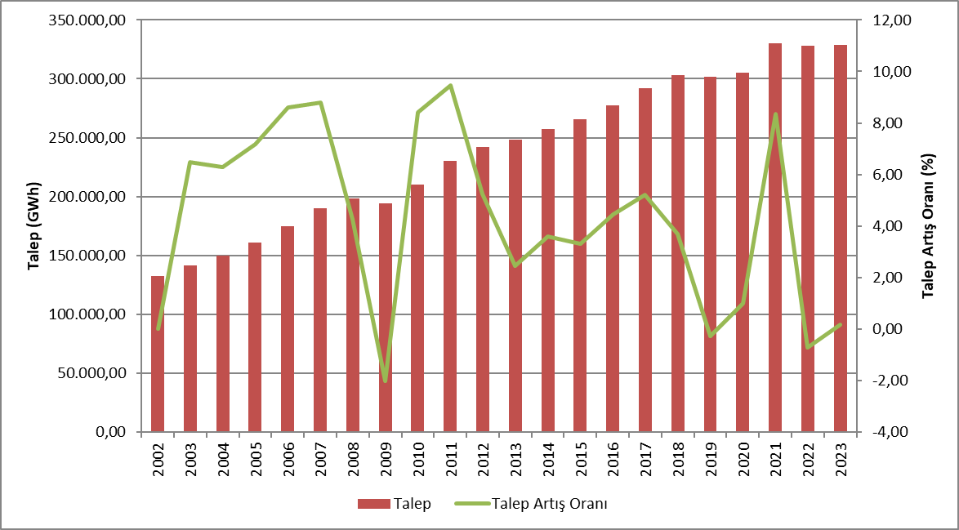
Puant talebin gelişimi ve artış oranı ise Şekil 1.2’de sunulmuştur. 2023 yılında puant talep bir önceki yıla göre %5,42 oranında artarak 55.118,91 MW olmuştur.

Şekil 1.2: Yıllar İtibarıyla Puant Talep ve Artış Oranı (MW-%)
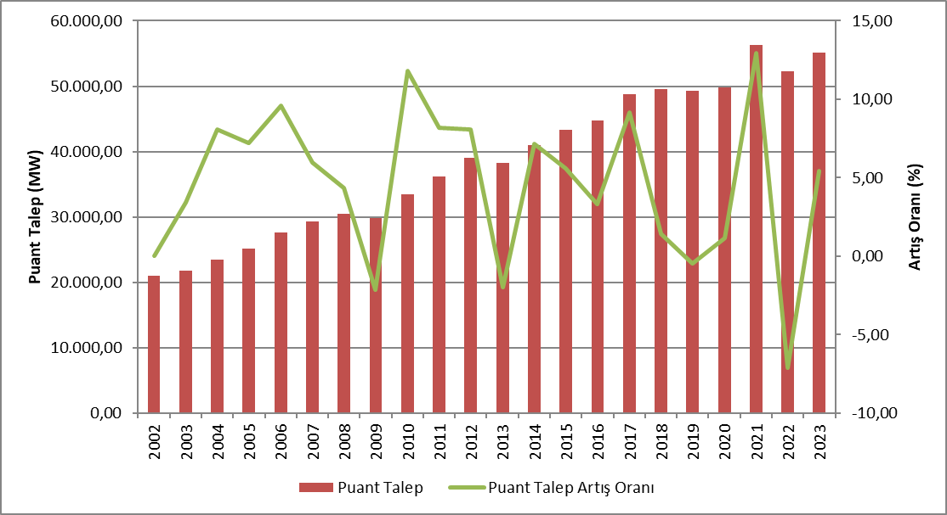
Şekil 1.3’te yıllar itibarıyla puant talep ve elektrik enerjisi talebi ilişkisine yer verilmiştir.

Şekil 1.3: Yıllar İtibarıyla Puant Talep ve Elektrik Enerjisi Talebi Artış Oranları (%)
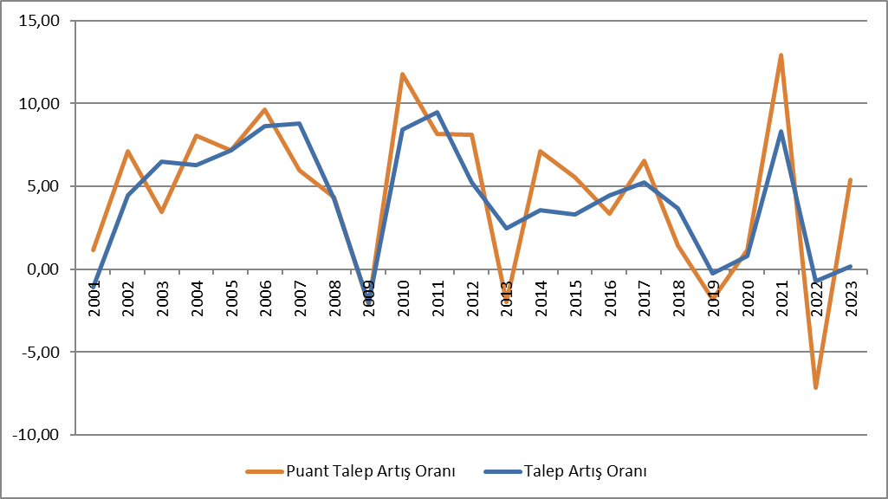
Şekil 1.4'te lisanslı elektrik üretimi ve elektrik tüketiminin aylık değişimi gösterilmektedir. Aylık üretim ve tüketim en yüksek değerlerine Ağustos ayında ulaşmıştır.

Şekil 1.4: 2023 Yılı Lisanslı Elektrik Üretimi ve Tüketimin Aylık Dağılımı (GWh)
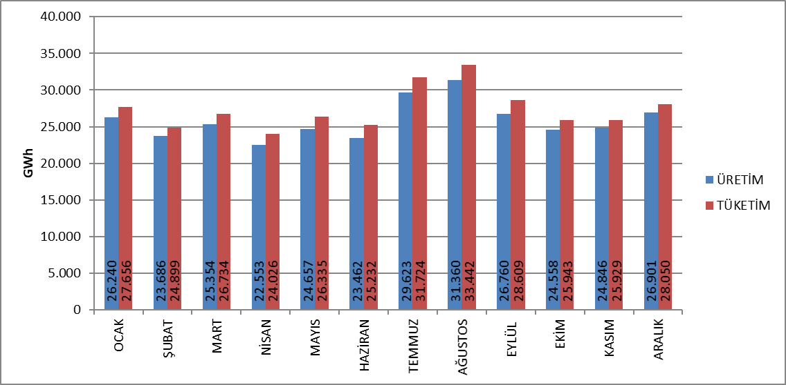

2023 yılı lisanslı elektrik üretiminin kuruluşlara göre dağılımı Şekil 1.5’te gösterilmiştir. Üretimde en yüksek paya %84,36 ile serbest üretim şirketleri sahiptir. EÜAŞ santrallerinin payı %14,21 olarak gerçekleşmiş olup, mevcut sözleşmeler kapsamında faaliyet gösteren santrallerin toplam üretimdeki payı ise %1,43 olarak gerçekleşmiştir.

Şekil 1.5: 2023 Yılı Lisanslı Elektrik Üretiminin Kuruluşlara Göre Dağılımı (%)
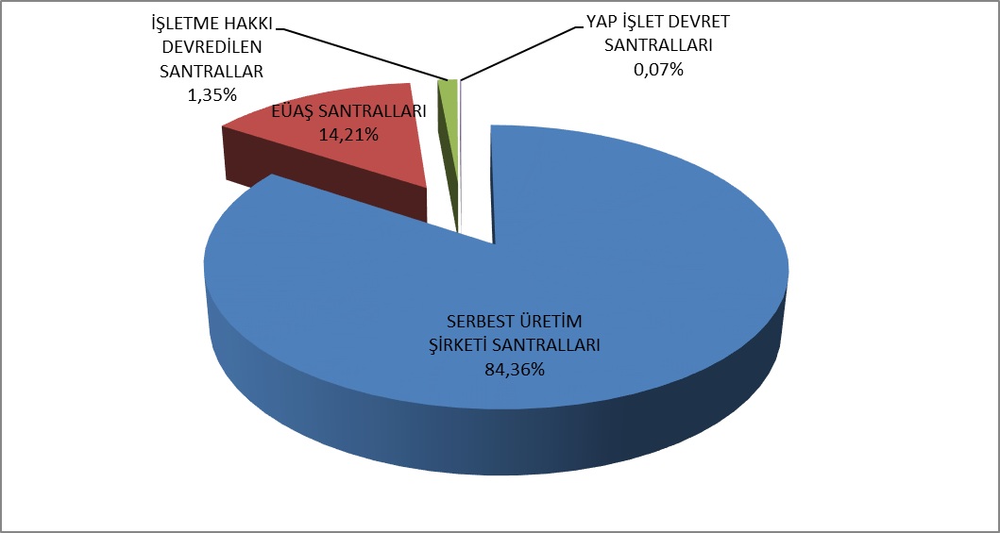
Lisanslı elektrik üretiminin kamu, özel ve mevcut sözleşmeler kapsamındaki dağılımına Şekil 1.6'da yer verilmiştir. 2022 yılında kamunun üretimdeki toplam payı (mevcut sözleşmeler dahil) %17,65 iken 2023 yılında bu oran azalarak %15,64 olmuştur. Benzer şekilde 2022 yılında %82,35 olan serbest üretimin payı ise 2023 yılında %84,36’ya yükselmiştir.

Şekil 1.6: Yıllar İtibarıyla Lisanslı Elektrik Üretiminin Kamu-Özel Olarak Değişimi (%)
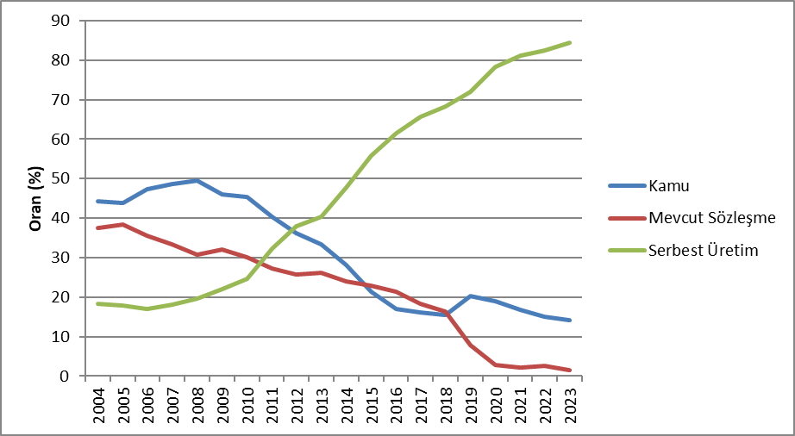
Şekil 1.6’dan görüldüğü üzere serbest üretimin payındaki yükseliş devam etmektedir. Bu artışın iki temel nedeni vardır. Öncelikle yeni yatırımların çok büyük kısmı serbest üretim şirketleri tarafından yapılmaktadır. İkinci neden ise yap işlet santrallerinin sözleşme sürelerinin bitmesidir.
Türkiye lisanslı elektrik üretiminin kaynaklara göre dağılımı Şekil 1.7'de verilmiştir. Lisanslı elektrik enerjisi üretiminde ithal kömür santrallerinin payı 2022 yılında %20,28 iken 2023 yılında 23,27’ye yükselmiştir. Diğer taraftan, doğal gaz yakıtlı santrallerinin lisanslı elektrik üretimindeki payı 2022 yılında %23,61 iken 2023 yılında %22,11’e, hidroelektrik santrallerin payı %21,34 iken %20,58’e, yerli kömür (linyit, taş kömürü ve asfaltit) santrallerinin payı %16,09 iken %14,89’a, rüzgâr santrallerinin payı %11,12 iken %10,93’e, jeotermal santrallerinin payı %3,56 iken %3,55’e düşmüştür.

Şekil 1.7: 2023 Yılı Lisanslı Elektrik Üretiminin Kaynaklara Dağılımı (%)
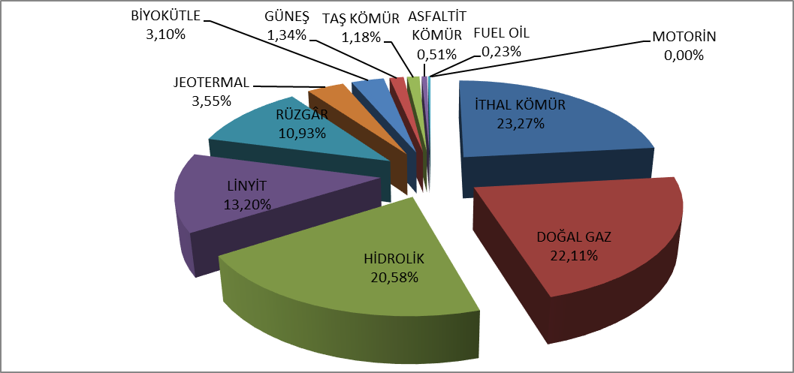
Lisanslı elektrik üretiminin kaynak bazında 1990 yılından bu yana gelişimine Şekil 1.8’de yer verilmiştir. 2023 yılında jeotermal, rüzgâr, güneş ve biyokütle gibi yenilenebilir enerji kaynaklarından elektrik üretimi 2022 yılına göre %1,81 oranında azalmıştır.

Şekil 1.8: Yıllar İtibarıyla Lisanslı Elektrik Üretiminin Kaynak Bazında Gelişimi (GWh)
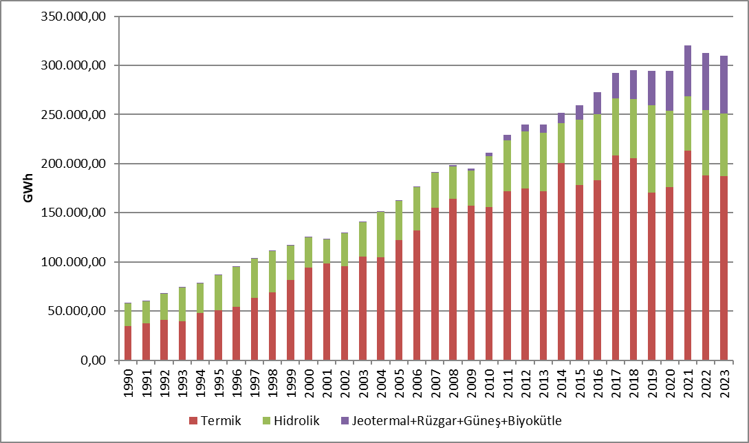

Türkiye lisanslı elektrik üretiminin gün bazında gelişimi Şekil 1.9'da gösterilmiştir. Lisanslı elektrik üretimi en yüksek Ağustos ayında, en düşük Nisan ayında gerçekleşmiştir. Gün bazında baktığımızda ise elektrik üretimi en yüksek 17 Ağustos 2023 tarihinde, en düşük 21 Nisan 2023 tarihinde gerçekleşmiştir.

Şekil 1.9: 2023 Yılı Lisanslı Elektrik Üretiminin Gün Bazında Gelişimi (MWh)
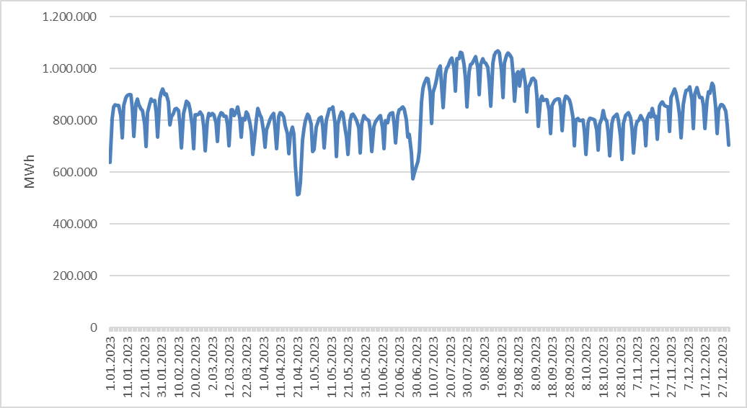
Lisanslı elektrik üretiminin il bazında dağılımı Tablo 1.2’de gösterilmiştir. 2023 yılında en yüksek elektrik üretimi sırasıyla Adana, Çanakkale, Zonguldak, İzmir, Hatay, Manisa, Balıkesir ve Muğla illerinde, en düşük elektrik üretimi de Iğdır, Yozgat, Ağrı, Aksaray, Bartın ve Bayburt illerinde gerçekleşmiştir.

Tablo 1.2: Lisanslı Elektrik Üretiminin İl Bazında Dağılımı (GWh-%)
İL ADI | Üretim (GWh) | Oran (%) | İL ADI | Üretim (GWh) | Oran (%)
ADANA | 27.861,16 | 8,99 | YALOVA | 1.562,86 | 0,50
ÇANAKKALE | 27.552,07 | 8,89 | ORDU | 1.530,55 | 0,49
ZONGULDAK | 21.462,61 | 6,92 | SİİRT | 1.484,92 | 0,48
İZMİR | 13.425,43 | 4,33 | AFYONKARAHİSAR | 1.309,56 | 0,42
HATAY | 13.170,73 | 4,25 | ERZURUM | 1.286,87 | 0,42
MANİSA | 12.371,65 | 3,99 | RİZE | 1.204,20 | 0,39
BALIKESİR | 10.601,25 | 3,42 | ESKİŞEHİR | 1.182,54 | 0,38
MUĞLA | 10.098,69 | 3,26 | ERZİNCAN | 1.129,67 | 0,36
İSTANBUL | 10.095,76 | 3,26 | KARABÜK | 1.017,19 | 0,33
SAMSUN | 9.788,77 | 3,16 | AMASYA | 897,20 | 0,29
ANKARA | 9.058,40 | 2,92 | MUŞ | 729,92 | 0,24
BURSA | 8.147,01 | 2,63 | KIRŞEHİR | 671,64 | 0,22
KIRIKKALE | 7.979,16 | 2,57 | EDİRNE | 661,31 | 0,21
KIRKLARELİ | 7.661,20 | 2,47 | SİNOP | 620,72 | 0,20
AYDIN | 7.514,99 | 2,42 | ADIYAMAN | 574,88 | 0,19
ELAZIĞ | 6.424,53 | 2,07 | GAZİANTEP | 567,85 | 0,18
KÜTAHYA | 6.139,73 | 1,98 | ARDAHAN | 554,66 | 0,18
KAHRAMANMARAŞ | 5.640,85 | 1,82 | KARS | 534,10 | 0,17
DENİZLİ | 5.497,84 | 1,77 | ÇORUM | 497,90 | 0,16
DİYARBAKIR | 5.446,60 | 1,76 | ISPARTA | 492,06 | 0,16
ANTALYA | 5.255,49 | 1,70 | BİLECİK | 437,90 | 0,14
ARTVİN | 5.233,20 | 1,69 | TUNCELİ | 410,40 | 0,13
KOCAELİ | 4.974,50 | 1,60 | DÜZCE | 389,64 | 0,13
ŞANLIURFA | 4.961,99 | 1,60 | MALATYA | 360,59 | 0,12
SAKARYA | 4.369,27 | 1,41 | UŞAK | 301,96 | 0,10
KONYA | 4.127,31 | 1,33 | VAN | 283,17 | 0,09
SİVAS | 4.045,53 | 1,31 | BURDUR | 246,21 | 0,08
BOLU | 3.007,93 | 0,97 | NİĞDE | 237,18 | 0,08
MERSİN | 2.917,77 | 0,94 | NEVŞEHİR | 218,14 | 0,07
GİRESUN | 2.592,70 | 0,84 | BİTLİS | 207,40 | 0,07
MARDİN | 2.536,49 | 0,82 | KASTAMONU | 180,74 | 0,06
TOKAT | 2.374,69 | 0,77 | BATMAN | 177,94 | 0,06
BİNGÖL | 2.324,40 | 0,75 | ÇANKIRI | 153,45 | 0,05
OSMANİYE | 2.281,52 | 0,74 | HAKKARİ | 134,70 | 0,04
TEKİRDAĞ | 1.906,52 | 0,62 | BAYBURT | 132,53 | 0,04
KAYSERİ | 1.764,88 | 0,57 | BARTIN | 83,91 | 0,03
GÜMÜŞHANE | 1.725,29 | 0,56 | AKSARAY | 83,36 | 0,03
ŞIRNAK | 1.717,49 | 0,55 | AĞRI | 79,43 | 0,03
TRABZON | 1.634,39 | 0,53 | YOZGAT | 73,24 | 0,02
KARAMAN | 1.564,94 | 0,50 | IĞDIR | 40,05 | 0,01
 |  |  | Genel Toplam | 309.997,21 | 100,00

Şekil 1.10’da 2023 yılı lisanslı elektrik üretiminde en yüksek paya sahip ilk 10 şirketin payları gösterilmektedir. Şekilden de görüleceği üzere, ilk 10 şirket sırasıyla EÜAŞ, Eren En.El.Ür.A.Ş. , Enerjisa En.Ür.A.Ş. , Emba El.Ür.A.Ş. , İskenderun En.Ür.Ve Tic.A.Ş. , Cenal El.Ür.A.Ş. , İçdaş El.En.Ür.Ve Yat. A.Ş. , Atlas En.Ür.San.A.Ş. , Yeniköy Kemerköy El.Ür.Ve Tic.A.Ş. ve Hamitabat El.Ür.Ve Tic.A.Ş. olmuştur.

Şekil 1.10: 2023 Yılı Lisanslı Elektrik Üretiminde İlk 10 Şirketin Payı (%)

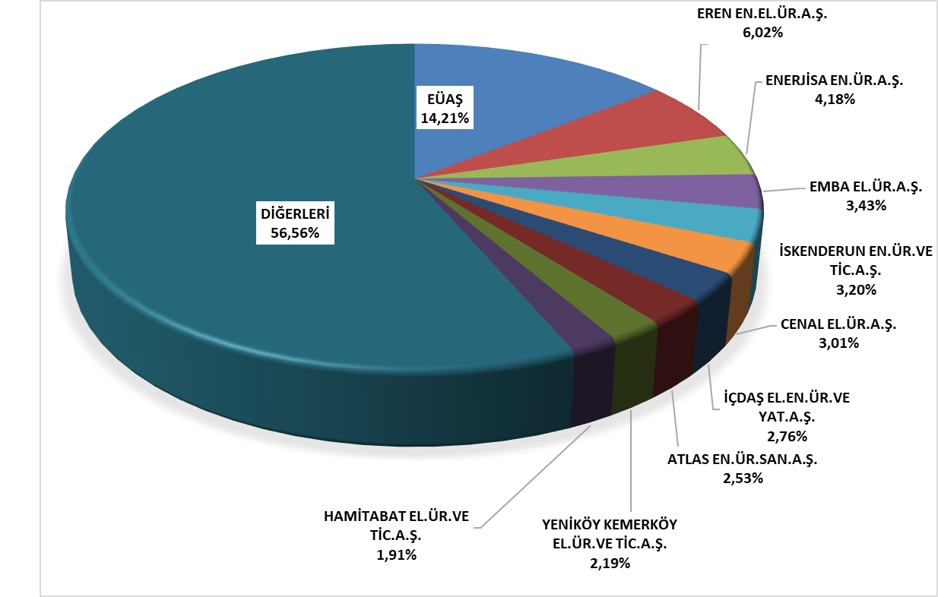

1.3 Lisanslı Kurulu Güç

Lisanslı kurulu gücün kaynak türlerine göre dağılımı Şekil 1.11’de gösterilmiştir. Lisanslı kurulu güç içerisinde 2022 yılı sonu itibarıyla barajlı-hidroelektrik santrallerin payı %24,46 iken 2023 yılında %24,56’ya, %11,88 olan rüzgâr santrallerinin payı %12,16’ya, %1,54 olan güneş santrallerinin payı %1,73’e yükselmiştir.
Diğer taraftan 2022 yılı sonu itibarıyla lisanslı kurulu güç içerisinde doğal gaz santrallerinin (sıvı ve doğal gaz yakıtlı santraller dahil) payı %26,52 iken 2023 yılında %26,20’ye, %10,90 olan ithal kömüre dayalı santrallerin payı %10,77’ye , %10,71 olan linyit santrallerin payı % 10,58’e, %8,70 olan akarsu-hidroelektrik santrallerinin payı %8,62’ye, %1,78 olan jeotermal santrallerinin payı %1,76’ya düşmüştür.
Yenilenebilir enerji kaynaklarının (hidrolik dahil) 2022 yılı sonu itibarıyla toplam kurulu güç içerisindeki payı %50,28 iken 2023 yılında %50,87’ye yükselmiştir. Toplam termik kurulu gücün oranı ise 2022 yılında %49,72 iken 2023 yılında %49,13’e düşmüştür.

Şekil 1.11: 2023 Yılı Sonu İtibarıyla Lisanslı Kurulu Gücün Kaynaklara Göre Dağılımı (%)
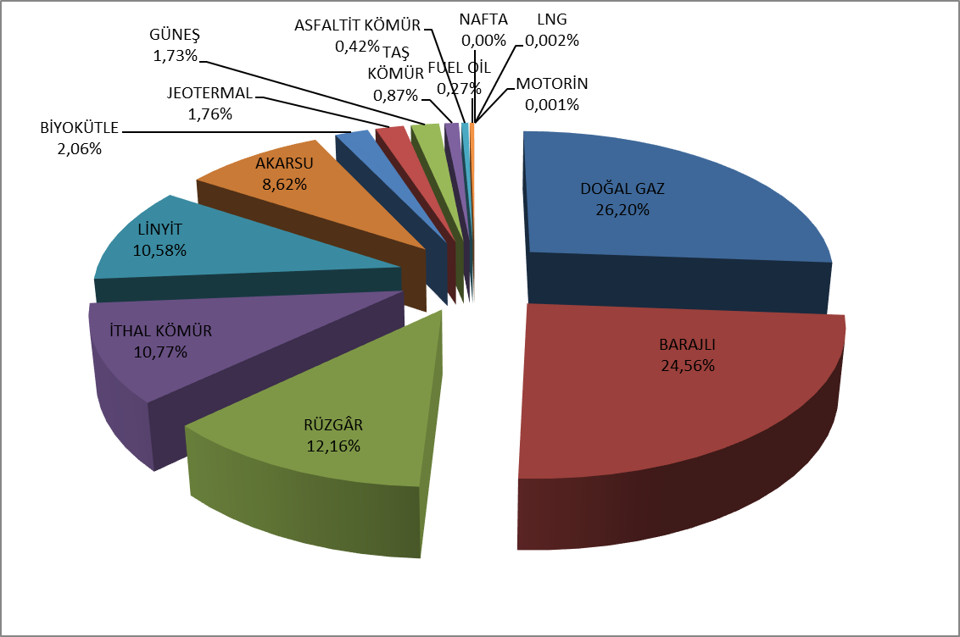

Lisanslı kurulu gücün kuruluşlara göre dağılımı Şekil 1.12’de gösterilmiştir. EÜAŞ santrallerinin toplam kurulu güçteki payı 2022 yılında %22,09 iken 2023 yılında %22,21’e yükselmiştir.
Diğer taraftan, serbest piyasa koşullarında faaliyet gösteren serbest üretim şirketlerinin toplam kurulu güç içerisindeki payı 2022 yılında %74,37 iken 2023 yılında %74,30’a, mevcut sözleşmeler kapsamında faaliyet gösteren santrallerin payı da %3,53 iken %3,49’a düşmüştür.

Şekil 1.12: 2023 Yılı Sonu İtibarıyla Lisanslı Kurulu Gücün Kuruluşlara Göre Dağılımı (%)
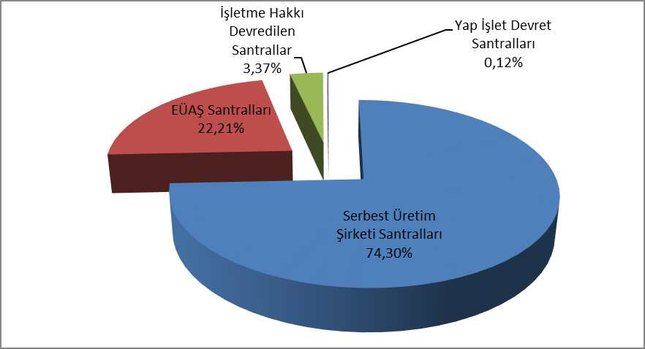

Lisanslı kurulu gücün kaynak bazında 2000 yılından bu yana gelişimine Şekil 1.13’te yer verilmiştir. Şekilden de görüleceği üzere, jeotermal, rüzgâr, güneş ve biyokütle kaynaklarının kurulu güç içerisindeki payı her geçen yıl artmıştır.

Şekil 1.13: Yıllar İtibarıyla Lisanslı Kurulu Gücün Kaynak Bazında Gelişimi (MW)
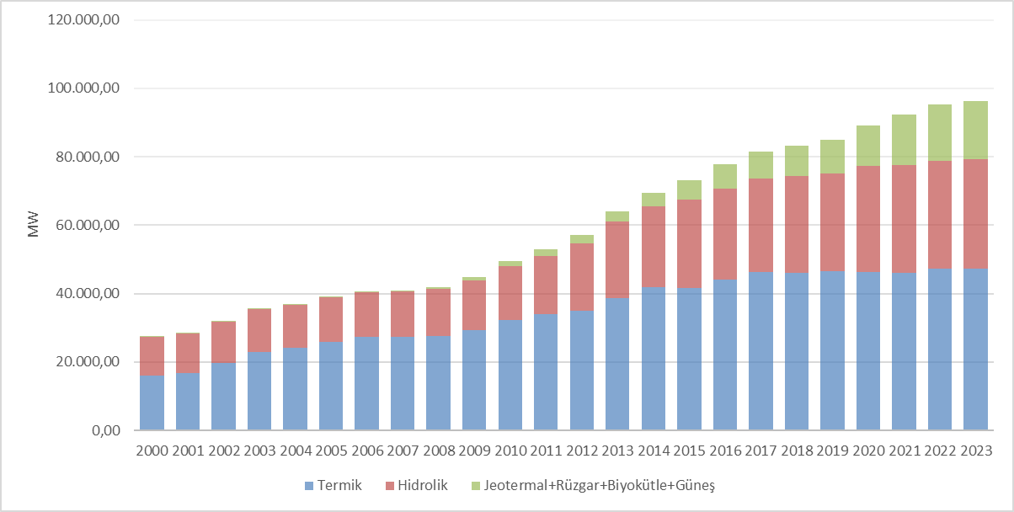
Şekil 1.13’e benzer şekilde 2000 yılından bu yana lisanslı kurulu güçte kaynakların paylarının gelişimine de Şekil 1.14’de yer verilmiştir.

Şekil 1.14: Yıllar İtibarıyla Kurulu Güçte Kaynakların Paylarının Gelişimi (%)
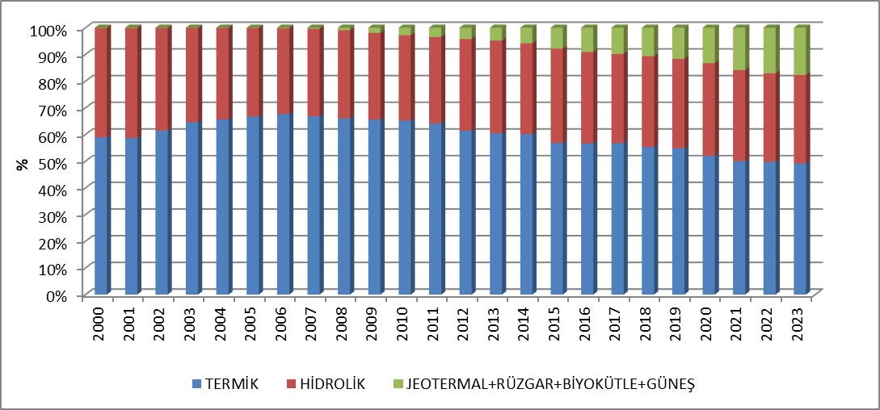

Lisanslı kurulu gücün il bazında dağılımı Tablo 1.3’te gösterilmiştir. 2023 yılında en yüksek kurulu güce sahip iller sırasıyla İzmir, Adana, Çanakkale, Kahramanmaraş, İstanbul, Zonguldak, Şanlıurfa ve Samsun; en düşük kurulu güce sahip iller de Iğdır, Bartın, Bayburt, Aksaray, Ağrı, Batman, Çankırı ve Hakkari olmuştur.

Tablo 1.3 Lisanslı Kurulu Gücün İl Bazında Dağılımı (MW-%)
İL ADI | Kurulu Güç (MW | Oran (%) | İL ADI | Kurulu Güç (MW | Oran (%)
İzmir | 5.199,83 | 5,40 | Sinop | 612,56 | 0,64
Adana | 5.151,71 | 5,35 | Erzurum | 571,97 | 0,59
Çanakkale | 4.666,25 | 4,85 | Bolu | 537,99 | 0,56
Kahramanmaraş | 4.410,92 | 4,58 | Ordu | 503,97 | 0,52
İstanbul | 3.522,95 | 3,66 | Muş | 462,66 | 0,48
Zonguldak | 3.377,11 | 3,51 | Afyonkarahisar | 447,67 | 0,46
Şanlıurfa | 3.309,72 | 3,44 | Gaziantep | 444,26 | 0,46
Samsun | 3.254,54 | 3,38 | Şırnak | 425,92 | 0,44
Balıkesir | 3.076,16 | 3,19 | Çorum | 402,43 | 0,42
Bursa | 2.982,73 | 3,10 | Yalova | 395,33 | 0,41
Manisa | 2.968,62 | 3,08 | Rize | 366,57 | 0,38
Hatay | 2.887,01 | 3,00 | Kırşehir | 334,90 | 0,35
Sakarya | 2.825,46 | 2,93 | Erzincan | 324,40 | 0,34
Elazığ | 2.467,13 | 2,56 | Amasya | 314,66 | 0,33
Artvin | 2.436,70 | 2,53 | Isparta | 290,65 | 0,30
Ankara | 2.422,70 | 2,52 | Niğde | 277,70 | 0,29
Muğla | 2.315,61 | 2,40 | Adıyaman | 258,64 | 0,27
Diyarbakır | 2.260,86 | 2,35 | Kars | 251,66 | 0,26
Kocaeli | 2.143,70 | 2,23 | Ardahan | 235,90 | 0,24
Kırıkkale | 2.018,52 | 2,10 | Bilecik | 205,18 | 0,21
Kırklareli | 1.900,01 | 1,97 | Karabük | 185,97 | 0,19
Antalya | 1.835,13 | 1,91 | Edirne | 181,01 | 0,19
Denizli | 1.747,89 | 1,81 | Van | 160,42 | 0,17
Aydın | 1.624,88 | 1,69 | Uşak | 158,35 | 0,16
Konya | 1.617,70 | 1,68 | Kastamonu | 140,94 | 0,15
Tekirdağ | 1.516,75 | 1,57 | Burdur | 131,72 | 0,14
Mardin | 1.423,09 | 1,48 | Düzce | 126,16 | 0,13
Bingöl | 1.371,47 | 1,42 | Malatya | 117,74 | 0,12
Kütahya | 1.067,82 | 1,11 | Tunceli | 106,95 | 0,11
Osmaniye | 1.060,89 | 1,10 | Bitlis | 103,05 | 0,11
Mersin | 1.033,05 | 1,07 | Nevşehir | 89,13 | 0,09
Sivas | 1.018,10 | 1,06 | Yozgat | 69,43 | 0,07
Giresun | 907,28 | 0,94 | Hakkari | 67,91 | 0,07
Siirt | 793,91 | 0,82 | Çankırı | 65,92 | 0,07
Kayseri | 706,17 | 0,73 | Batman | 63,24 | 0,07
Gümüşhane | 697,53 | 0,72 | Ağrı | 46,51 | 0,05
Tokat | 686,53 | 0,71 | Aksaray | 40,30 | 0,04
Karaman | 679,19 | 0,71 | Bayburt | 37,68 | 0,04
Eskişehir | 656,26 | 0,68 | Bartın | 34,33 | 0,04
Trabzon | 650,75 | 0,68 | Iğdır | 23,79 | 0,02
 |  |  | Genel Toplam | 96.308,18 | 100,00

Şekil 1.15’de 2023 yılı sonu itibarıyla lisanslı kurulu güçte en yüksek paya sahip ilk 10 şirketin payları gösterilmektedir. Şekilden de görüleceği üzere, ilk 10 şirket sırasıyla EÜAŞ, Enerjisa En.Ür.A.Ş. , Eren En.El.Ür.A.Ş. , Emba El.Ür.A.Ş. , İskenderun En.Ür.Ve Tic.A.Ş. , Hamitabat El.Ür.Ve Tic.A.Ş. , Gebze El.Ür.Ltd.Şti. , İzmir El.Ür.Ltd.Şti., Afşin Elbistan El.Ür.Ve Tic.A.Ş. ve Cenal El.Ür.A.Ş., olmuştur.

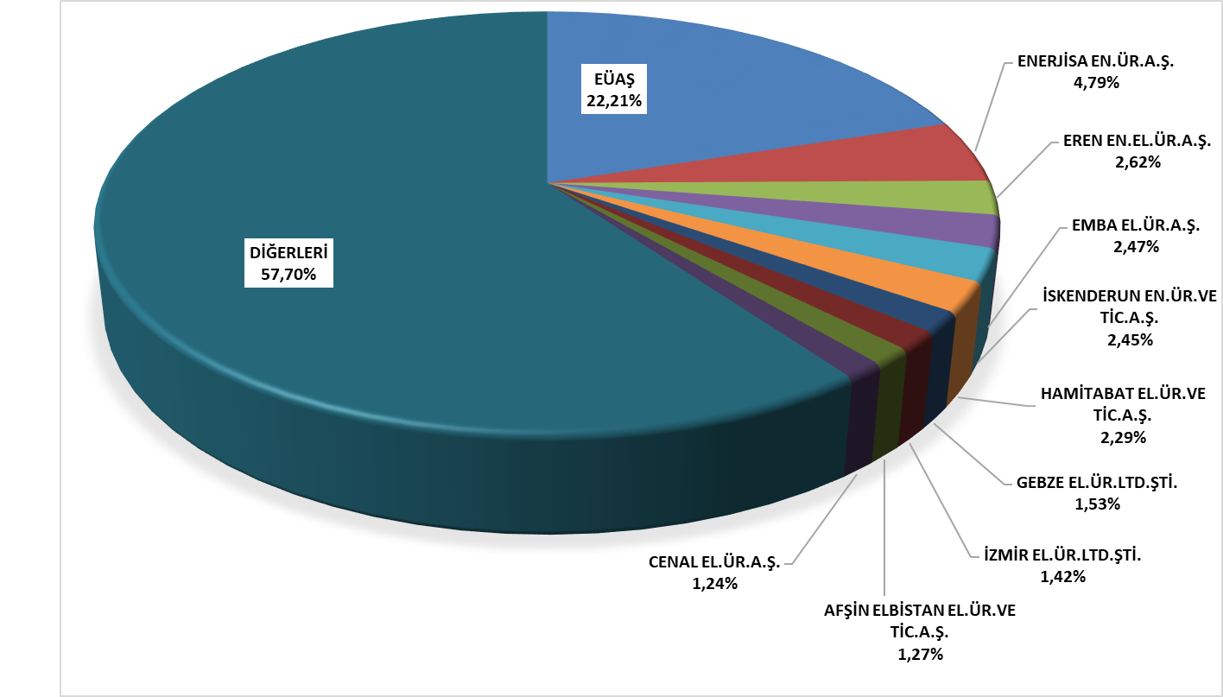

Şekil 1.15: 2023 Yılı Sonu İtibarıyla Lisanslı Kurulu Güçte İlk 10 Şirketin Payı (%)

1.4 Lisanssız Üretim

6446 sayılı Elektrik Piyasası Kanununun 14 üncü maddesinin birinci fıkrasında lisans alma ve şirket kurma yükümlülüğünden muaf tutulan üretim tesisleri aşağıdaki gibi yer almaktadır:

“a) İmdat grupları ve iletim ya da dağıtım sistemiyle bağlantı tesis etmeyen üretim tesisi
b) Kurulu gücü azami bir megavatlık yenilenebilir enerji kaynaklarına dayalı üretim tesisi
c) Belediyelerin katı atık tesisleri ile arıtma tesisi çamurlarının bertarafında kullanılmak üzere kurulan elektrik üretim tesisi
ç) Mikrokojenerasyon tesisleri ile Bakanlıkça belirlenecek verimlilik değerini sağlayan kojenerasyon tesislerinden Kurulca belirlenecek olan kategoride olanları
d) Ürettiği enerjinin tamamını iletim veya dağıtım sistemine vermeden kullanan, üretimi ve tüketimi aynı ölçüm noktasında olan, yenilenebilir enerji kaynaklarına dayalı üretim tesisi
e) (Ek: 21/3/2018-7103/84 md.) Bakanlığın görüşü alınarak Kurulun belirleyeceği limitler ile usul ve esaslar çerçevesinde elektrik depolama ve talep tarafı katılımı kapsamında gerçekleştirilen piyasa faaliyetleri
f) (Ek: 19/4/2018-7139/56 md.) Elektrik aboneliği Devlet Su İşleri Genel Müdürlüğüne veya sulama birliklerine ait tarımsal sulama amaçlı tesislerin elektrik ihtiyaçlarını karşılamak amacıyla, kurulu gücü tarımsal sulama tesisinin bağlantı anlaşmasındaki sözleşme gücü, birden fazla tesis için tesislerin sözleşme güçleri toplamı ile sınırlı olmak koşuluyla Devlet Su İşleri Genel Müdürlüğü tarafından veya DSİ’nin izniyle sulama birlikleri tarafından kurulan ve işletilen yenilenebilir enerji kaynaklarına dayalı üretim tesisi
g) (Ek:25/11/2020-7257/35 md.) (Değişik:5/3/2022-7381/27 md.) Belediyeler ve bunların bağlı kuruluşları ile sanayi tesisleri ve tarımsal sulama amaçlı tesisler tarafından bağlantı anlaşmasındaki sözleşme gücünün iki katı ve diğer kişiler bağlantı anlaşmasındaki sözleşme gücü ile sınırlı olmak kaydıyla, yenilenebilir enerji kaynaklarına dayalı üretim tesisi
ğ) (Ek:5/3/2022-7381/27 md.) Sulama birliklerinin işletme, bakım, onarım ve yönetim sorumluluğuna sahip olduğu taşınmazlar ile sulama birliği ve DSİ’nin mülkiyetinde veya tasarrufu altında bulunan diğer taşınmazlar üzerinde DSİ’nin uygun görüşüyle kurulan ve sulama birlikleri tarafından işletilen bağlantı anlaşmasındaki sözleşme gücü ile sınırlı olmak kaydıyla kurulan yenilenebilir enerji üretim tesisleri.

Lisanssız elektrik üretimi başvurularının 2023 yılı sonu itibarıyla mevcut durumu Tablo 1.4’de gösterilmiştir.

Tablo 1.4: 2023 Yıl Sonu İtibarıyla Lisanssız Elektrik Üretimi Başvurularının Durumu (MWe)
Durum/Kaynak | Biyokütle | GÜNEŞ | Hidrolik | Kojenerasyon | Mikrojenerasyon | Rüzgar
Bağlantı anlaşması aşamasında | 4,86 | 6.691,75 | 5,08 | 52,51 | 0,05 | 130,77
Çağrı mektubu aşamasında | 7,23 | 10.812,33 | 0,49 | 15,98 |  | 318,03
İptal edildi | 14,22 | 1.722,84 | 15,32 | 113,32 |  | 82,91

Lisanssız kurulu gücün kaynaklara göre dağılımına ise Tablo 1.5 ile Şekil 1.16’da yer verilmiştir. Lisanssız elektrik üretiminde 2022 yılı sonu itibarıyla 10.028,60 MWe olan işletmedeki kapasite miktarı, 2023 yılı sonu itibarıyla %30,03 oranında artarak 13.040,53 MWe olmuştur. En yüksek pay 2023 yılında %94,58 ile güneş santrallerine ait olup, bunu %3,82 ile doğal gaz, %0,77 ile de rüzgar izlemektedir.

Tablo 1.5: Lisanssız Kurulu Gücün Kaynaklara Göre Dağılımı (MWe-%)
Kaynak Türü | 2022 |  | 2023
Kaynak Türü | Kurulu Güç  (MWe) | Oran  (%) | Kurulu Güç  (MWe) | Oran  (%)
Güneş | 9.362,05 | 93,35 | 12.333,60 | 94,58
Doğal gaz | 481,80 | 4,80 | 497,81 | 3,82
Rüzgâr | 79,03 | 0,79 | 99,83 | 0,77
Biyokütle | 93,71 | 0,93 | 94,71 | 0,73
Hidrolik | 12,01 | 0,12 | 14,59 | 0,11
Genel Toplam | 10.028,60 | 100,00 | 13.040,53 | 100,00

Şekil 1.16: 2023 Yılı Sonu İtibarıyla Lisanssız Kurulu Gücün Kaynaklara Göre Dağılımı (%)
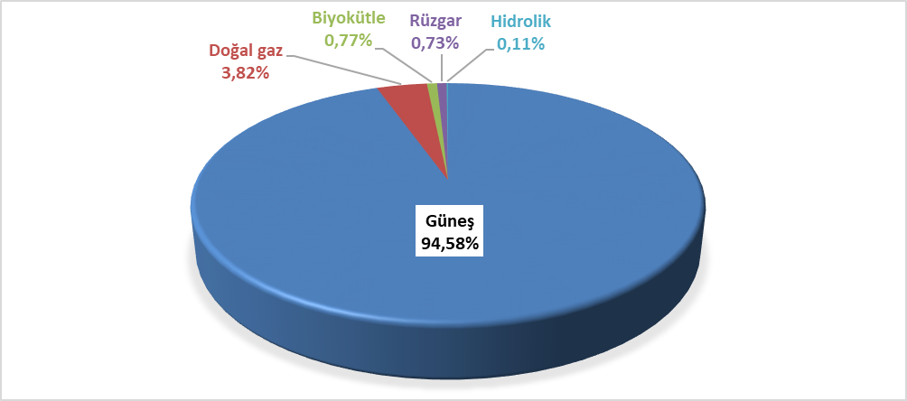

Lisanssız kurulu gücün il bazında dağılımı Tablo 1.6’da gösterilmiştir. 2022 yılında olduğu gibi 2023 yılında da en yüksek kurulu güç 886,71 MWe ile Konya ilinde yer almaktadır. Konya’yı sırasıyla 722,32 MWe ile Ankara, 666,32 MWe ile Kayseri, 645,50 MWe ile İzmir, 583,93 MWe ile Gaziantep, 502,94 MWe ile Şanlıurfa, 423,64 MWe ile Manisa izlemektedir. Toplam lisanssız kurulu gücün yaklaşık %34’ü bu 7 ilde yer almaktadır.

Tablo 1.6: Lisanssız Kurulu Gücün İllere Göre Dağılımı (MWe-%)
İLLER | 2022 |  | 2023
İLLER | Kurulu Güç  (MWe) | Toplam İçindeki  Payı (%) | Kurulu Güç  (MWe) | Toplam İçindeki  Payı (%)
Adana | 247,09 | 2,46 | 308,59 | 2,37
Adıyaman | 140,85 | 1,40 | 146,09 | 1,12
Afyonkarahisar | 326,73 | 3,26 | 406,57 | 3,12
Ağrı | 18,43 | 0,18 | 18,43 | 0,14
Aksaray | 132,02 | 1,32 | 165,01 | 1,27
Amasya | 49,95 | 0,50 | 61,36 | 0,47
Ankara | 564,79 | 5,63 | 722,32 | 5,54
Antalya | 257,15 | 2,56 | 317,38 | 2,43
Ardahan | 4,39 | 0,04 | 4,39 | 0,03
Artvin | 0,02 | 0,00 | 0,02 | 0,00
Aydın | 160,64 | 1,60 | 219,59 | 1,68
Balıkesir | 184,37 | 1,84 | 282,46 | 2,17
Bartın | 6,52 | 0,06 | 15,12 | 0,12
Batman | 23,93 | 0,24 | 29,41 | 0,23
Bayburt | 15,07 | 0,15 | 15,70 | 0,12
Bilecik | 103,75 | 1,03 | 139,36 | 1,07
Bingöl | 31,04 | 0,31 | 35,63 | 0,27
Bitlis | 32,20 | 0,32 | 38,41 | 0,29
Bolu | 27,90 | 0,28 | 41,90 | 0,32
Burdur | 104,60 | 1,04 | 151,59 | 1,16
Bursa | 205,50 | 2,05 | 367,91 | 2,82
Çanakkale | 46,63 | 0,46 | 63,45 | 0,49
Çankırı | 73,20 | 0,73 | 98,66 | 0,76
Çorum | 150,26 | 1,50 | 171,86 | 1,32
Denizli | 241,97 | 2,41 | 368,10 | 2,82
Diyarbakır | 146,88 | 1,46 | 202,64 | 1,55
Düzce | 11,06 | 0,11 | 29,63 | 0,23
Edirne | 17,87 | 0,18 | 26,80 | 0,21
Elazığ | 221,39 | 2,21 | 263,28 | 2,02
Erzincan | 50,91 | 0,51 | 58,19 | 0,45
Erzurum | 108,69 | 1,08 | 117,55 | 0,90
Eskişehir | 186,81 | 1,86 | 242,79 | 1,86
Gaziantep | 397,60 | 3,96 | 583,93 | 4,48
Giresun | 7,29 | 0,07 | 18,31 | 0,14
Gümüşhane | 2,98 | 0,03 | 5,28 | 0,04
Hakkari | 0,21 | 0,00 | 0,44 | 0,00
Hatay | 45,70 | 0,46 | 65,19 | 0,50
Iğdır | 1,89 | 0,02 | 1,89 | 0,01
Isparta | 223,92 | 2,23 | 362,91 | 2,78
İstanbul | 149,57 | 1,49 | 216,19 | 1,66
İzmir | 473,20 | 4,72 | 645,50 | 4,95
Kahramanmaraş | 346,23 | 3,45 | 376,05 | 2,88
Karabük | 14,61 | 0,15 | 29,78 | 0,23
Karaman | 102,85 | 1,03 | 140,39 | 1,08
Kars | 5,74 | 0,06 | 6,74 | 0,05
Kastamonu | 18,53 | 0,18 | 32,34 | 0,25
Kayseri | 518,80 | 5,17 | 666,32 | 5,11
Kırıkkale | 56,02 | 0,56 | 69,25 | 0,53
Kırklareli | 27,35 | 0,27 | 48,34 | 0,37
Kırşehir | 61,60 | 0,61 | 80,29 | 0,62
Kilis | 34,91 | 0,35 | 49,81 | 0,38
Kocaeli | 83,50 | 0,83 | 123,33 | 0,95
Konya | 754,58 | 7,52 | 886,71 | 6,80
Kütahya | 136,25 | 1,36 | 164,62 | 1,26
Malatya | 150,51 | 1,50 | 173,79 | 1,33
Manisa | 317,49 | 3,17 | 423,64 | 3,25
Mardin | 24,87 | 0,25 | 40,59 | 0,31
Mersin | 278,74 | 2,78 | 314,36 | 2,41
Muğla | 125,14 | 1,25 | 156,92 | 1,20
Muş | 13,23 | 0,13 | 20,26 | 0,16
Nevşehir | 162,23 | 1,62 | 176,62 | 1,35
Niğde | 145,85 | 1,45 | 179,71 | 1,38
Ordu | 7,99 | 0,08 | 7,99 | 0,06
Osmaniye | 164,41 | 1,64 | 178,92 | 1,37
Rize | 0,21 | 0,00 | 3,24 | 0,02
Sakarya | 36,11 | 0,36 | 67,80 | 0,52
Samsun | 46,09 | 0,46 | 60,80 | 0,47
Siirt | 9,13 | 0,09 | 11,54 | 0,09
Sinop | 0,86 | 0,01 | 2,91 | 0,02
Sivas | 184,74 | 1,84 | 209,37 | 1,61
Şanlıurfa | 415,81 | 4,15 | 502,94 | 3,86
Şırnak | 22,38 | 0,22 | 26,96 | 0,21
Tekirdağ | 78,52 | 0,78 | 160,66 | 1,23
Tokat | 71,92 | 0,72 | 87,44 | 0,67
Trabzon | 9,35 | 0,09 | 17,64 | 0,14
Tunceli | 1,89 | 0,02 | 3,10 | 0,02
Uşak | 174,66 | 1,74 | 208,25 | 1,60
Van | 39,90 | 0,40 | 49,07 | 0,38
Yalova | 9,46 | 0,09 | 11,54 | 0,09
Yozgat | 164,17 | 1,64 | 201,77 | 1,55
Zonguldak | 17,02 | 0,17 | 38,87 | 0,30
Genel Toplam | 10.028,60 | 100,00 | 13.040,53 | 100,00

Brüt lisanssız elektrik üretiminin kaynak bazında dağılımına Tablo 1.7 ile Şekil 1.17’de yer verilmiştir. 2022 yılında lisanssız elektrik üretimi kapsamında şebekeye verilen enerji miktarı 12.673,21 GWh iken 2023 yılında %16,76’lık artışla 14.796,64 GWh olmuştur. Bunun %97,62’si güneşten, %1,16’sı rüzgârdan, %0,59’u biyokütleden üretilmiştir.

Tablo 1.7: Lisanssız Elektrik Üretiminin Kaynaklara Göre Dağılımı (MWh-%)
Kaynak Türü | 2022 |  | 2023 |  | 2021-2022 Değişimi (%)
Kaynak Türü | Lisanssız Üretim (GWh) | Oran (%) | Lisanssız Üretim (GWh) | Oran (%) | 2021-2022 Değişimi (%)
Güneş | 12.315,93 | 97,18 | 14.444,62 | 97,62 | 17,28
Biyokütle | 129,56 | 1,02 | 86,67 | 0,59 | -33,11
Rüzgar | 149,55 | 1,18 | 172,26 | 1,16 | 15,18
Hidrolik | 54,67 | 0,43 | 69,41 | 0,47 | 26,96
Doğal gaz | 23,50 | 0,19 | 23,69 | 0,16 | 0,81
Genel Toplam | 12.673,21 | 100,00 | 14.796,64 | 100,00 | 16,76

Şekil 1.17: 2023 Yılı Sonu İtibarıyla Lisanssız Elektrik Üretiminin Kaynaklara Göre Dağılımı (%)
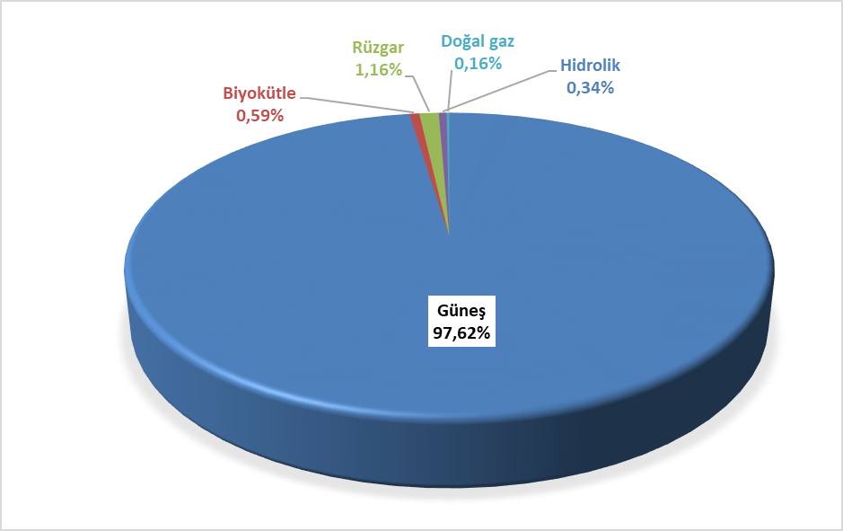

Lisanssız elektrik üretimi kapsamında ihtiyaç fazlası olarak sisteme verilen enerji miktarı (MWh) ile sisteme verilen enerjinin illere göre dağılımına ise Tablo 1.8’de yer verilmiş olup en yüksek üretim 2022 yılında olduğu gibi 2023 yılında da Konya’da gerçekleşmiştir. Konya’yı Şanlıurfa, Ankara, Kayseri, İzmir, Afyonkarahisar, Manisa ve Kahramanmaraş illeri takip etmektedir. İhtiyaç fazlası toplam lisanssız elektrik üretiminin yaklaşık %40’ı bu 8 ilde yer almaktadır.

Tablo 1.8: İhtiyaç Fazlası Olarak Sisteme Verilen Enerji Miktarının İllere Göre Dağılımı (GWh-%)
İLLER | 2022 |  | 2023
İLLER | İhtiyaç fazlası olarak sisteme verilen enerji miktarı (GWh) | Oran (%) | İhtiyaç fazlası olarak sisteme verilen enerji miktarı (GWh) | Oran (%)
KONYA | 1.109,49 | 9,05 | 1.134,07 | 8,97
ŞANLIURFA | 689,48 | 5,62 | 707,19 | 5,59
ANKARA | 635,30 | 5,18 | 667,68 | 5,28
KAYSERİ | 623,64 | 5,09 | 623,57 | 4,93
İZMİR | 596,12 | 4,86 | 517,79 | 4,10
AFYONKARAHİSAR | 466,93 | 3,81 | 478,93 | 3,79
MANİSA | 461,23 | 3,76 | 447,32 | 3,54
KAHRAMANMARAŞ | 401,59 | 3,28 | 441,62 | 3,49
ELAZIĞ | 316,62 | 2,58 | 350,97 | 2,78
ESKİŞEHİR | 342,54 | 2,79 | 334,65 | 2,65
GAZİANTEP | 296,68 | 2,42 | 317,52 | 2,51
DENİZLİ | 311,38 | 2,54 | 315,50 | 2,50
MERSİN | 310,82 | 2,54 | 312,88 | 2,47
ISPARTA | 262,83 | 2,14 | 312,28 | 2,47
ANTALYA | 301,41 | 2,46 | 304,68 | 2,41
ADANA | 238,61 | 1,95 | 263,64 | 2,09
ÇORUM | 223,70 | 1,82 | 241,37 | 1,91
NEVŞEHİR | 247,31 | 2,02 | 240,17 | 1,90
AYDIN | 233,32 | 1,90 | 235,73 | 1,86
DİYARBAKIR | 205,40 | 1,68 | 232,13 | 1,84
MALATYA | 209,26 | 1,71 | 230,24 | 1,82
NİĞDE | 221,06 | 1,80 | 225,63 | 1,78
KÜTAHYA | 216,35 | 1,76 | 214,52 | 1,70
BALIKESİR | 210,33 | 1,72 | 212,56 | 1,68
ADIYAMAN | 220,75 | 1,80 | 206,42 | 1,63
MUĞLA | 204,43 | 1,67 | 203,16 | 1,61
ERZURUM | 177,97 | 1,45 | 191,40 | 1,51
AKSARAY | 192,19 | 1,57 | 185,94 | 1,47
UŞAK | 175,84 | 1,43 | 171,40 | 1,36
BURDUR | 141,91 | 1,16 | 152,12 | 1,20
SİVAS | 139,05 | 1,13 | 150,89 | 1,19
KARAMAN | 141,41 | 1,15 | 149,66 | 1,18
BİLECİK | 145,92 | 1,19 | 141,22 | 1,12
YOZGAT | 123,86 | 1,01 | 132,08 | 1,04
OSMANİYE | 129,57 | 1,06 | 130,63 | 1,03
BURSA | 99,46 | 0,81 | 105,71 | 0,84
KIRŞEHİR | 104,28 | 0,85 | 105,63 | 0,84
ÇANKIRI | 100,95 | 0,82 | 102,82 | 0,81
ERZİNCAN | 88,62 | 0,72 | 95,29 | 0,75
KIRIKKALE | 91,42 | 0,75 | 92,94 | 0,74
VAN | 64,15 | 0,52 | 73,16 | 0,58
AMASYA | 61,34 | 0,50 | 68,55 | 0,54
ÇANAKKALE | 64,71 | 0,53 | 64,74 | 0,51
TOKAT | 48,66 | 0,40 | 56,64 | 0,45
BİTLİS | 54,90 | 0,45 | 53,77 | 0,43
KİLİS | 44,87 | 0,37 | 50,67 | 0,40
HATAY | 51,51 | 0,42 | 48,64 | 0,38
SAMSUN | 42,89 | 0,35 | 46,32 | 0,37
MARDİN | 40,51 | 0,33 | 44,22 | 0,35
ŞIRNAK | 42,47 | 0,35 | 42,68 | 0,34
BİNGÖL | 37,98 | 0,31 | 41,72 | 0,33
BATMAN | 35,01 | 0,29 | 37,73 | 0,30
AĞRI | 30,49 | 0,25 | 34,19 | 0,27
BAYBURT | 26,09 | 0,21 | 31,72 | 0,25
KOCAELİ | 29,08 | 0,24 | 31,38 | 0,25
İSTANBUL | 18,90 | 0,15 | 22,42 | 0,18
TEKİRDAĞ | 10,79 | 0,09 | 22,12 | 0,17
KASTAMONU | 13,81 | 0,11 | 18,91 | 0,15
KARABÜK | 18,43 | 0,15 | 18,60 | 0,15
EDİRNE | 12,17 | 0,10 | 15,78 | 0,12
MUŞ | 8,76 | 0,07 | 15,01 | 0,12
SİİRT | 13,31 | 0,11 | 13,83 | 0,11
GİRESUN | 9,45 | 0,08 | 13,49 | 0,11
BOLU | 9,13 | 0,07 | 13,29 | 0,11
SAKARYA | 2,81 | 0,02 | 12,01 | 0,10
KARS | 10,60 | 0,09 | 11,68 | 0,09
RİZE | 12,50 | 0,10 | 10,39 | 0,08
ZONGULDAK | 2,91 | 0,02 | 9,98 | 0,08
ARDAHAN | 6,78 | 0,06 | 6,70 | 0,05
KIRKLARELİ | 4,59 | 0,04 | 4,72 | 0,04
YALOVA | 9,75 | 0,08 | 4,71 | 0,04
DÜZCE | 0,74 | 0,01 | 4,20 | 0,03
GÜMÜŞHANE | 2,92 | 0,02 | 3,31 | 0,03
TRABZON | 1,70 | 0,01 | 2,88 | 0,02
TUNCELİ | 1,99 | 0,02 | 2,87 | 0,02
IĞDIR | 2,77 | 0,02 | 2,53 | 0,02
SİNOP | 0,40 | 0,00 | 2,21 | 0,02
ORDU | 1,61 | 0,01 | 1,88 | 0,01
BARTIN | 0,43 | 0,00 | 1,59 | 0,01
HAKKARİ | 0,03 | 0,00 | 0,34 | 0,00
ARTVİN | 0,00 | 0,00 | 0,01 | 0,00
Genel Toplam | 12.260,96 | 100,00 | 12.641,57 | 100,00

2023 yılı sonu itibarıyla lisanssız elektrik üretimi kapsamında yapılan ödeme miktarının kaynaklara göre dağılımı Tablo 1.9’da gösterilmiştir. Ödeme miktarının %98,64’ünü güneş oluşturmaktadır.

Tablo 1.9: Lisanssız Elektrik Üretimi Kapsamında Yapılan Ödeme Miktarının Kaynaklara Göre Dağılımı (TL-%)
Kaynak Türü | 2022 |  | 2023 |  | Değişim (%)  2022→2023
Kaynak Türü | İhtiyaç fazlası satın alınan  enerji miktarı için yapılan  ödeme miktarı (TL) | Oran (%) | İhtiyaç fazlası satın alınan  enerji miktarı için yapılan  ödeme miktarı (TL) | Oran (%) | Değişim (%)  2022→2023
Güneş | 26.391.834.615,16 | 98,16 | 38.514.042.488,81 | 98,64 | 45,93
Biyokütle | 277.815.737,06 | 1,03 | 271.566.188,86 | 0,70 | -2,25
Rüzgar | 158.985.360,26 | 0,59 | 202.504.637,51 | 0,52 | 27,37
Hidrolik | 56.936.889,32 | 0,21 | 56.559.527,24 | 0,14 | -0,66
Genel Toplam | 26.885.572.601,80 | 100,00 | 39.044.672.842,40 | 100,00 | 45,23

1.5 Fatura Esaslı Elektrik Tüketimi ve Tüketici Sayısı

Bu kısımda faturalanan elektrik enerjisi tüketimine dair bilgiler yer almaktadır. Bu kapsamda faturaya konu edilmeyen tüketimler (teknik ve teknik olmayan kayıplar ile satış kabul edilmeyen tüketimler), bu kısımdaki verilere dahil değildir. Dolayısıyla Elektrik Piyasası Kanununun 7 nci maddesi kapsamında üretim lisansı sahibi tüzel kişilerin, tesislerinde ürettiği enerjiyi iletim veya dağıtım sistemine aktarmadan sahip olduğu, kiraladığı, finansal kiralama yoluyla edindiği veya işletme hakkını devraldığı tüketim tesislerinin ihtiyacını karşılamak için gerçekleştirdiği üretim, nihai tüketiciye satış olarak değerlendirilmediği için, bu kapsamda yapılan elektrik enerjisi tüketimleri faturalanan tüketim rakamlarına dahil edilmemiştir. Ayrıca, üretim tesislerinin kendi ihtiyaçları için sistemden çektikleri elektrik enerjisi miktarları da faturalanan tüketim değeri içerisinde yer almamaktadır. Ayrıca fiili tüketim verileri ile bu kısımda yer alan tüketim verileri, faturalama döneminde yaşanan farklılıklar nedeniyle değişiklik gösterebilir.
2023 yılında faturalanan tüketim miktarına ilişkin veriler aşağıdaki Tablo 1.10’da gösterilmektedir. 255,07 TWh’lik satışı gerçekleştirilen elektriğin %24,04’üne tekabül eden 61,3 TWh’lik kısmı iletim gerilim seviyesinden bağlı tüketicilere, %75,96’sına tekabül eden 193,7 TWh’lik kısmı ise dağıtım gerilim seviyesinden bağlı tüketicilere satılmıştır.
Serbest tüketicilere 123,7 TWh’lik satış yapılırken, abonelerin (serbest tüketici olmayan ve serbest tüketici hakkını kullanmayanlar ile genel aydınlatma abonelerinin) tüketimi ise 131,3 TWh olarak gerçekleşmiştir. Buna göre serbest tüketicilerin faturalanan tüketimdeki payı %48,5 olurken, abonelerin payı ise %51,5 olarak gerçekleşmiştir.

Tablo 1.10: 2023 Yılında Serbest Tüketici ve Abonelere Yapılan Satışlar (GWh)
Tüketici Türü | Dağıtım Gerilim Seviyesinden Bağlı Tüketicilerin Tüketim Miktarı (GWh) | İletim Gerilim Seviyesinden Bağlı Tüketicilerin Tüketim Miktarı (GWh) | Toplam (GWh)
Abone | 130.193,36 | 1.162,32 | 131.355,68
Serbest Tüketici | 63.548,94 | 60.163,40 | 123.712,34
Genel Toplam | 193.742,30 | 61.325,71 | 255.068,02

Tüketimin dağıtım bölgelerine dağılımına Tablo 1.11’de yer verilmiştir. 2023 yılında en yüksek tüketim 30,98 TWh ile Toroslar EDAŞ bölgesinde, en düşük tüketim 2,32 TWh ile Vangölü EDAŞ bölgesinde gerçekleşmiştir. Dağıtımdan bağlı tüketimin en yüksek olduğu bölge Boğaziçi EDAŞ, en düşük olduğu bölge Vangölü EDAŞ, iletimden bağlı tüketimin en yüksek olduğu bölge Toroslar, en düşük olduğu bölge ise Vangölü EDAŞ olmuştur.

Tablo 1.11: 2023 Yılı Faturalanan Tüketimin Dağıtım Bölgesi Bazında Dağılımı (GWh-%)
Dağıtım Bölgeleri | Dağıtımdan Bağlı Tüketicilerin Tüketim Miktarı (GWh) | İletimden Bağlı Tüketicilerin Tüketim Miktarı (GWh) | Toplam (GWh) | Oran (%)
TOROSLAR EDAŞ | 16.732,92 | 14.248,21 | 30.981,13 | 12,15
BOĞAZİÇİ EDAŞ | 26.334,25 | 1.968,50 | 28.302,75 | 11,10
GDZ EDAŞ | 15.630,80 | 6.205,45 | 21.836,26 | 8,56
BAŞKENT EDAŞ | 16.037,25 | 3.804,37 | 19.841,62 | 7,78
ULUDAĞ EDAŞ | 13.355,92 | 5.659,33 | 19.015,25 | 7,45
SAKARYA EDAŞ | 10.224,40 | 8.057,44 | 18.281,84 | 7,17
DİCLE EDAŞ | 13.058,68 | 1.292,88 | 14.351,57 | 5,63
İST. AND. YAK. EDAŞ | 12.617,90 | 1.594,70 | 14.212,61 | 5,57
MERAM EDAŞ | 10.907,47 | 2.188,92 | 13.096,39 | 5,13
AKDENİZ EDAŞ | 10.513,66 | 1.215,80 | 11.729,45 | 4,60
TRAKYA EDAŞ | 7.597,70 | 3.575,32 | 11.173,02 | 4,38
OSMANGAZİ EDAŞ | 6.731,67 | 4.371,16 | 11.102,83 | 4,35
ADM EDAŞ | 9.594,64 | 1.039,93 | 10.634,56 | 4,17
YEŞİLIRMAK EDAŞ | 5.292,17 | 1.636,19 | 6.928,36 | 2,72
AKEDAŞ EDAŞ | 3.089,28 | 1.226,39 | 4.315,67 | 1,69
KAYSERİ VE CİVARI ETAŞ | 2.565,88 | 1.472,24 | 4.038,13 | 1,58
ÇORUH EDAŞ | 3.659,99 | 151,34 | 3.811,33 | 1,49
FIRAT EDAŞ | 2.551,88 | 613,17 | 3.165,05 | 1,24
ÇAMLIBEL EDAŞ | 2.498,12 | 511,13 | 3.009,25 | 1,18
ARAS EDAŞ | 2.511,65 | 403,90 | 2.915,56 | 1,14
VANGÖLÜ EDAŞ | 2.236,09 | 89,32 | 2.325,41 | 0,91
Genel Toplam | 193.742,30 | 61.325,71 | 255.068,02 | 100,00
Faturalanan tüketimin tüketici türüne göre dağılımı Tablo 1.12 ile Şekil 1.18’de gösterilmiş olup sanayi tüketimi %40,76 ile en yüksek paya sahiptir. Mesken tüketimi %25,95 ile ikinci sırada, Kamu ve Özel Hizmetler Sektörü ile Diğer tüketimi ise %25,86 ile üçüncü sırada yer almaktadır. Aydınlatma ve tarımsal faaliyetlerde kullanılan elektrik tüketimi toplamı ise %7,43 olmuştur.

Tablo 1.12: 2023 Yılı Faturalanan Tüketimin Tüketici Türü Bazında Serbest Tüketici ve Abonelere Göre Dağılımı (MWh)
Tüketici Türü | Tüketim Miktarı (MWh)
Tüketici Türü | Abone | Oran  (%) | Serbest Tüketici | Oran  (%) | Toplam | Oran  (%)
Sanayi | 6.790.862,72 | 5,17 | 97.171.367,35 | 78,55 | 103.962.230,07 | 40,76
Mesken | 66.176.778,97 | 50,38 | 24.191,39 | 0,02 | 66.200.970,36 | 25,95
Kamu ve Özel Hizmetler  Sektörü ile Diğer | 39.619.259,11 | 30,16 | 26.328.670,93 | 21,28 | 65.947.930,04 | 25,86
Tarımsal Faaliyetler | 13.337.237,72 | 10,15 | 89.218,54 | 0,07 | 13.426.456,25 | 5,26
Aydınlatma | 5.431.539,24 | 4,13 | 98.890,94 | 0,08 | 5.530.430,18 | 2,17
Genel Toplam | 131.355.677,76 | 100,00 | 123.712.339,14 | 100,00 | 255.068.016,90 | 100,00

Şekil 1.18: 2023 Yılı Faturalanan Tüketimin Tüketici Türüne Göre Dağılımı (%)
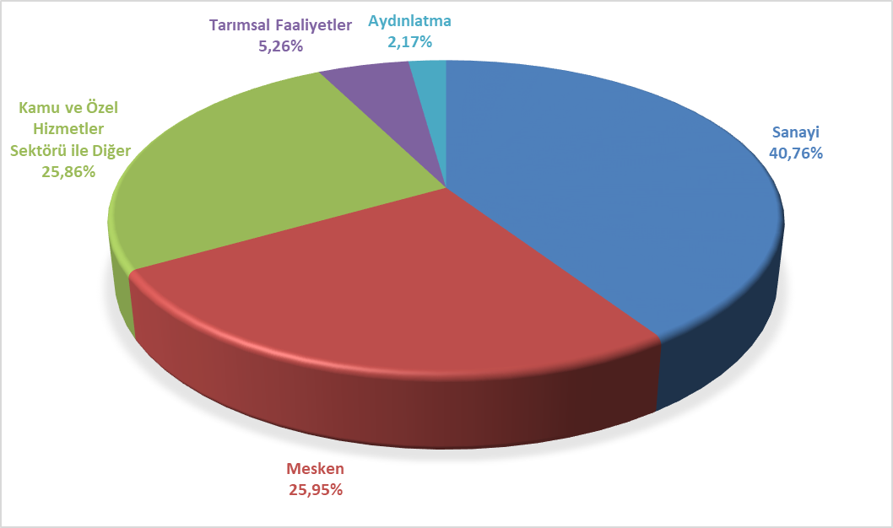

Tablo 1.13: Faturalanan Tüketimin Tüketici Türü Bazında Yıllar İtibarıyla Gelişimi (MWh)
Tüketici Türü | Tüketim Miktarı (MWh)
Tüketici Türü | 2020 | 2021 | 2022 | 2023
Sanayi | 99.635.062 | 111.762.705 | 108.369.171 | 103.962.230
Mesken | 60.437.634 | 61.603.820 | 61.868.288 | 66.200.970
Kamu ve Özel Hizmetler  Sektörü ile Diğer | 57.328.859 | 60.839.211 | 64.550.205 | 65.947.930
Tarımsal Faaliyetler | 10.947.411 | 13.497.475 | 13.332.526 | 13.426.456
Aydınlatma | 5.048.410 | 5.353.694 | 5.501.261 | 5.530.430
Genel Toplam | 233.397.377 | 253.056.905 | 253.621.451 | 255.068.017

Faturalanan tüketimin illere göre dağılımı Tablo 1.14’te gösterilmektedir. En yüksek tüketim 42,5 TWh ile İstanbul’da gerçekleşmiş olup toplam tüketimin %16,67’sine karşılık gelmektedir. İstanbul’u %6,44’lük payıyla İzmir, %5,83’lük payıyla Ankara, %5,01’lik payıyla Bursa ve %4,68’lik payıyla Kocaeli izlemektedir.

Tablo 1.14: Faturalanan Tüketimin İllere Göre Dağılımı (MWh - %)
İLLER | Dağıtım Gerilim Seviyesinden Bağlı Tüketicilerin Tüketim Miktarı (MWh) | İletim Gerilim Seviyesinden Bağlı Tüketicilerin Tüketim Miktarı (MWh) | Toplam (MWh) | Oran (%)
İSTANBUL (TÜMÜ) | 38.952.156,08 | 3.563.203,56 | 42.515.359,65 | 16,67
İSTANBUL (AVRUPA) | 26.334.251,77 | 1.968.501,58 | 28.302.753,35 | 11,10
İZMİR | 12.095.078,73 | 4.326.971,08 | 16.422.049,81 | 6,44
ANKARA | 12.439.441,31 | 2.440.494,08 | 14.879.935,39 | 5,83
İSTANBUL (ANADOLU) | 12.617.904,31 | 1.594.701,98 | 14.212.606,30 | 5,57
BURSA | 7.895.853,71 | 4.890.708,37 | 12.786.562,08 | 5,01
KOCAELİ | 5.775.865,30 | 6.154.002,15 | 11.929.867,45 | 4,68
ANTALYA | 9.093.010,77 | 776.085,20 | 9.869.095,97 | 3,87
GAZİANTEP | 3.503.728,54 | 5.126.473,05 | 8.630.201,59 | 3,38
KONYA | 6.801.252,82 | 1.230.019,01 | 8.031.271,83 | 3,15
ADANA | 4.887.088,37 | 2.778.699,38 | 7.665.787,75 | 3,01
TEKİRDAĞ | 4.569.612,32 | 3.004.139,80 | 7.573.752,11 | 2,97
ŞANLIURFA | 6.087.408,77 | 376.484,54 | 6.463.893,31 | 2,53
MERSİN | 4.723.141,69 | 930.162,97 | 5.653.304,66 | 2,22
MANİSA | 3.535.726,07 | 1.878.479,15 | 5.414.205,22 | 2,12
HATAY | 2.480.203,41 | 2.357.324,78 | 4.837.528,20 | 1,90
MUĞLA | 4.031.427,75 |  | 4.031.427,75 | 1,58
KAYSERİ | 2.559.094,08 | 1.472.242,90 | 4.031.336,98 | 1,58
BALIKESİR | 3.243.398,94 | 707.359,13 | 3.950.758,06 | 1,55
SAKARYA | 2.558.464,00 | 1.288.159,52 | 3.846.623,52 | 1,51
OSMANİYE | 794.205,96 | 2.846.437,97 | 3.640.643,93 | 1,43
SAMSUN | 2.285.829,36 | 1.296.766,29 | 3.582.595,66 | 1,40
DENİZLİ | 2.856.785,93 | 647.832,24 | 3.504.618,16 | 1,37
ESKİŞEHİR | 2.094.949,59 | 1.238.438,26 | 3.333.387,85 | 1,31
KAHRAMANMARAŞ | 2.236.055,94 | 1.004.431,41 | 3.240.487,35 | 1,27
DİYARBAKIR | 2.730.230,95 | 407.037,10 | 3.137.268,05 | 1,23
AYDIN | 2.706.421,50 | 392.093,80 | 3.098.515,31 | 1,21
MARDİN | 2.230.591,84 | 287.600,30 | 2.518.192,14 | 0,99
KIRKLARELİ | 1.716.928,49 | 571.179,46 | 2.288.107,95 | 0,90
BİLECİK | 1.051.588,03 | 1.200.519,79 | 2.252.107,82 | 0,88
AFYONKARAHİSAR | 1.679.334,75 | 299.410,87 | 1.978.745,62 | 0,78
UŞAK | 802.068,85 | 1.027.589,68 | 1.829.658,53 | 0,72
KÜTAHYA | 1.103.726,02 | 605.201,30 | 1.708.927,32 | 0,67
TRABZON | 1.500.713,32 | 50.462,46 | 1.551.175,77 | 0,61
ORDU | 1.241.542,80 | 204.696,60 | 1.446.239,40 | 0,57
MALATYA | 1.035.178,09 | 390.607,70 | 1.425.785,79 | 0,56
ÇANAKKALE | 1.341.893,78 | 61.265,03 | 1.403.158,82 | 0,55
NİĞDE | 1.005.050,69 | 311.556,21 | 1.316.606,90 | 0,52
EDİRNE | 1.311.155,60 | 0,00 | 1.311.155,60 | 0,51
SİVAS | 995.273,12 | 299.104,70 | 1.294.377,82 | 0,51
AKSARAY | 1.040.819,76 | 245.419,39 | 1.286.239,15 | 0,50
DÜZCE | 1.009.493,50 | 275.093,90 | 1.284.587,40 | 0,50
ZONGULDAK | 1.043.537,84 | 237.945,24 | 1.281.483,08 | 0,50
ELAZIĞ | 1.055.685,08 | 222.563,67 | 1.278.248,75 | 0,50
BOLU | 880.572,95 | 340.188,28 | 1.220.761,23 | 0,48
VAN | 1.154.128,19 | 18.738,13 | 1.172.866,32 | 0,46
KASTAMONU | 801.998,18 | 350.803,97 | 1.152.802,15 | 0,45
ADIYAMAN | 853.220,36 | 221.958,59 | 1.075.178,95 | 0,42
BATMAN | 846.111,58 | 209.409,18 | 1.055.520,75 | 0,41
ERZURUM | 942.510,46 | 21.943,24 | 964.453,71 | 0,38
KARAMAN | 766.036,45 | 177.168,38 | 943.204,83 | 0,37
ISPARTA | 876.979,22 | 56.444,40 | 933.423,62 | 0,37
BURDUR | 543.666,91 | 383.267,16 | 926.934,07 | 0,36
TOKAT | 753.203,63 | 167.785,37 | 920.989,00 | 0,36
YALOVA | 874.770,05 |  | 874.770,05 | 0,34
ÇORUM | 805.629,77 | 66.597,31 | 872.227,08 | 0,34
NEVŞEHİR | 839.213,42 | 2.071,40 | 841.284,82 | 0,33
YOZGAT | 756.431,12 | 44.244,58 | 800.675,69 | 0,31
RİZE | 772.639,33 |  | 772.639,33 | 0,30
GİRESUN | 730.887,22 | 12.582,50 | 743.469,72 | 0,29
ŞIRNAK | 684.333,60 |  | 684.333,60 | 0,27
KIRŞEHİR | 455.096,80 | 222.687,56 | 677.784,37 | 0,27
ERZİNCAN | 340.886,02 | 314.322,87 | 655.208,90 | 0,26
KIRIKKALE | 536.625,72 | 112.636,87 | 649.262,59 | 0,25
BARTIN | 331.016,37 | 307.542,62 | 638.558,98 | 0,25
AMASYA | 581.214,24 | 46.486,19 | 627.700,43 | 0,25
KARABÜK | 477.588,08 | 147.811,35 | 625.399,42 | 0,25
ÇANKIRI | 407.042,65 | 207.134,81 | 614.177,46 | 0,24
KİLİS | 344.549,07 | 209.112,89 | 553.661,96 | 0,22
AĞRI | 443.664,89 | 67.637,28 | 511.302,17 | 0,20
SİİRT | 480.005,95 | 12.353,66 | 492.359,61 | 0,19
BİTLİS | 424.772,12 |  | 424.772,12 | 0,17
MUŞ | 347.091,48 | 70.581,57 | 417.673,05 | 0,16
SİNOP | 377.952,08 | 21.644,32 | 399.596,40 | 0,16
ARTVİN | 387.278,60 |  | 387.278,60 | 0,15
GÜMÜŞHANE | 268.466,82 | 88.295,55 | 356.762,37 | 0,14
BİNGÖL | 330.702,92 |  | 330.702,92 | 0,13
KARS | 320.958,64 |  | 320.958,64 | 0,13
HAKKARİ | 310.098,77 |  | 310.098,77 | 0,12
IĞDIR | 226.988,13 |  | 226.988,13 | 0,09
ARDAHAN | 132.079,02 |  | 132.079,02 | 0,05
TUNCELİ | 130.315,84 |  | 130.315,84 | 0,05
BAYBURT | 104.564,77 |  | 104.564,77 | 0,04
Genel Toplam | 193.742.304,87 | 61.325.712,03 | 255.068.016,90 | 100,00

Tablo 1.15: Faturalanan Tüketimin İllere ve Tüketici Türüne Göre Dağılımı (MWh)
İl Adı | Tüketici Türü | Miktar | Pay
İSTANBUL | Aydınlatma | 520.920,70 | 0,20%
İSTANBUL | Kamu ve Özel Hizmetler Sektörü ile Diğer | 17.268.883,35 | 6,77%
İSTANBUL | Mesken | 12.887.932,67 | 5,05%
İSTANBUL | Sanayi | 11.829.296,94 | 4,64%
İSTANBUL | Tarımsal Faaliyetler | 8.325,99 | 0,00%
İSTANBUL | İl Toplam | 42.515.359,65 | 16,67%
İZMİR | Aydınlatma | 232.639,71 | 0,09%
İZMİR | Kamu ve Özel Hizmetler Sektörü ile Diğer | 4.289.981,19 | 1,68%
İZMİR | Mesken | 4.627.856,94 | 1,81%
İZMİR | Sanayi | 6.814.449,93 | 2,67%
İZMİR | Tarımsal Faaliyetler | 457.122,03 | 0,18%
İZMİR | İl Toplam | 16.422.049,81 | 6,44%
ANKARA | Aydınlatma | 307.812,65 | 0,12%
ANKARA | Kamu ve Özel Hizmetler Sektörü ile Diğer | 5.191.030,52 | 2,04%
ANKARA | Mesken | 4.835.479,81 | 1,90%
ANKARA | Sanayi | 4.320.049,67 | 1,69%
ANKARA | Tarımsal Faaliyetler | 225.562,73 | 0,09%
ANKARA | İl Toplam | 14.879.935,39 | 5,83%
BURSA | Aydınlatma | 147.609,58 | 0,06%
BURSA | Kamu ve Özel Hizmetler Sektörü ile Diğer | 2.319.317,47 | 0,91%
BURSA | Mesken | 2.404.859,25 | 0,94%
BURSA | Sanayi | 7.755.282,50 | 3,04%
BURSA | Tarımsal Faaliyetler | 159.493,27 | 0,06%
BURSA | İl Toplam | 12.786.562,08 | 5,01%
KOCAELİ | Aydınlatma | 100.196,33 | 0,04%
KOCAELİ | Kamu ve Özel Hizmetler Sektörü ile Diğer | 1.579.425,31 | 0,62%
KOCAELİ | Mesken | 1.450.673,17 | 0,57%
KOCAELİ | Sanayi | 8.780.763,71 | 3,44%
KOCAELİ | Tarımsal Faaliyetler | 18.808,93 | 0,01%
KOCAELİ | İl Toplam | 11.929.867,45 | 4,68%
ANTALYA | Aydınlatma | 212.811,62 | 0,08%
ANTALYA | Kamu ve Özel Hizmetler Sektörü ile Diğer | 4.681.975,87 | 1,84%
ANTALYA | Mesken | 3.273.733,58 | 1,28%
ANTALYA | Sanayi | 1.455.379,21 | 0,57%
ANTALYA | Tarımsal Faaliyetler | 245.195,69 | 0,10%
ANTALYA | İl Toplam | 9.869.095,97 | 3,87%
GAZİANTEP | Aydınlatma | 95.522,03 | 0,04%
GAZİANTEP | Kamu ve Özel Hizmetler Sektörü ile Diğer | 1.231.947,60 | 0,48%
GAZİANTEP | Mesken | 1.590.090,90 | 0,62%
GAZİANTEP | Sanayi | 5.572.639,28 | 2,18%
GAZİANTEP | Tarımsal Faaliyetler | 140.001,77 | 0,05%
GAZİANTEP | İl Toplam | 8.630.201,59 | 3,38%
KONYA | Aydınlatma | 173.537,42 | 0,07%
KONYA | Kamu ve Özel Hizmetler Sektörü ile Diğer | 1.791.582,72 | 0,70%
KONYA | Mesken | 1.598.422,74 | 0,63%
KONYA | Sanayi | 2.281.959,21 | 0,89%
KONYA | Tarımsal Faaliyetler | 2.185.769,76 | 0,86%
KONYA | İl Toplam | 8.031.271,83 | 3,15%
ADANA | Aydınlatma | 134.634,94 | 0,05%
ADANA | Kamu ve Özel Hizmetler Sektörü ile Diğer | 1.567.900,11 | 0,61%
ADANA | Mesken | 2.129.125,79 | 0,83%
ADANA | Sanayi | 3.631.586,31 | 1,42%
ADANA | Tarımsal Faaliyetler | 202.540,59 | 0,08%
ADANA | İl Toplam | 7.665.787,75 | 3,01%
TEKİRDAĞ | Aydınlatma | 64.513,40 | 0,03%
TEKİRDAĞ | Kamu ve Özel Hizmetler Sektörü ile Diğer | 921.294,96 | 0,36%
TEKİRDAĞ | Mesken | 852.521,21 | 0,33%
TEKİRDAĞ | Sanayi | 5.714.710,71 | 2,24%
TEKİRDAĞ | Tarımsal Faaliyetler | 20.711,84 | 0,01%
TEKİRDAĞ | İl Toplam | 7.573.752,11 | 2,97%
ŞANLIURFA | Aydınlatma | 66.071,07 | 0,03%
ŞANLIURFA | Kamu ve Özel Hizmetler Sektörü ile Diğer | 790.461,73 | 0,31%
ŞANLIURFA | Mesken | 1.393.275,87 | 0,55%
ŞANLIURFA | Sanayi | 695.769,58 | 0,27%
ŞANLIURFA | Tarımsal Faaliyetler | 3.518.315,06 | 1,38%
ŞANLIURFA | İl Toplam | 6.463.893,31 | 2,53%
MERSİN | Aydınlatma | 138.189,02 | 0,05%
MERSİN | Kamu ve Özel Hizmetler Sektörü ile Diğer | 1.459.715,27 | 0,57%
MERSİN | Mesken | 1.934.424,92 | 0,76%
MERSİN | Sanayi | 1.876.364,47 | 0,74%
MERSİN | Tarımsal Faaliyetler | 244.610,98 | 0,10%
MERSİN | İl Toplam | 5.653.304,66 | 2,22%
MANİSA | Aydınlatma | 88.091,23 | 0,03%
MANİSA | Kamu ve Özel Hizmetler Sektörü ile Diğer | 907.537,99 | 0,36%
MANİSA | Mesken | 1.215.050,47 | 0,48%
MANİSA | Sanayi | 2.772.253,08 | 1,09%
MANİSA | Tarımsal Faaliyetler | 431.272,45 | 0,17%
MANİSA | İl Toplam | 5.414.205,22 | 2,12%
HATAY | Aydınlatma | 115.388,14 | 0,05%
HATAY | Kamu ve Özel Hizmetler Sektörü ile Diğer | 613.953,69 | 0,24%
HATAY | Mesken | 1.176.700,69 | 0,46%
HATAY | Sanayi | 2.754.043,76 | 1,08%
HATAY | Tarımsal Faaliyetler | 177.441,91 | 0,07%
HATAY | İl Toplam | 4.837.528,20 | 1,90%
MUĞLA | Aydınlatma | 89.835,19 | 0,04%
MUĞLA | Kamu ve Özel Hizmetler Sektörü ile Diğer | 1.865.481,16 | 0,73%
MUĞLA | Mesken | 1.484.596,25 | 0,58%
MUĞLA | Sanayi | 478.163,12 | 0,19%
MUĞLA | Tarımsal Faaliyetler | 113.352,03 | 0,04%
MUĞLA | İl Toplam | 4.031.427,75 | 1,58%
KAYSERİ | Aydınlatma | 116.783,83 | 0,05%
KAYSERİ | Kamu ve Özel Hizmetler Sektörü ile Diğer | 706.559,12 | 0,28%
KAYSERİ | Mesken | 957.336,72 | 0,38%
KAYSERİ | Sanayi | 2.025.906,81 | 0,79%
KAYSERİ | Tarımsal Faaliyetler | 224.750,51 | 0,09%
KAYSERİ | İl Toplam | 4.031.336,98 | 1,58%
BALIKESİR | Aydınlatma | 111.671,81 | 0,04%
BALIKESİR | Kamu ve Özel Hizmetler Sektörü ile Diğer | 825.551,07 | 0,32%
BALIKESİR | Mesken | 1.155.818,14 | 0,45%
BALIKESİR | Sanayi | 1.705.364,23 | 0,67%
BALIKESİR | Tarımsal Faaliyetler | 152.352,80 | 0,06%
BALIKESİR | İl Toplam | 3.950.758,06 | 1,55%
SAKARYA | Aydınlatma | 75.244,23 | 0,03%
SAKARYA | Kamu ve Özel Hizmetler Sektörü ile Diğer | 716.624,13 | 0,28%
SAKARYA | Mesken | 820.427,45 | 0,32%
SAKARYA | Sanayi | 2.174.147,09 | 0,85%
SAKARYA | Tarımsal Faaliyetler | 60.180,62 | 0,02%
SAKARYA | İl Toplam | 3.846.623,52 | 1,51%
OSMANİYE | Aydınlatma | 36.723,68 | 0,01%
OSMANİYE | Kamu ve Özel Hizmetler Sektörü ile Diğer | 277.942,33 | 0,11%
OSMANİYE | Mesken | 407.105,07 | 0,16%
OSMANİYE | Sanayi | 2.895.375,20 | 1,14%
OSMANİYE | Tarımsal Faaliyetler | 23.497,65 | 0,01%
OSMANİYE | İl Toplam | 3.640.643,93 | 1,43%
SAMSUN | Aydınlatma | 121.051,64 | 0,05%
SAMSUN | Kamu ve Özel Hizmetler Sektörü ile Diğer | 753.580,85 | 0,30%
SAMSUN | Mesken | 1.052.577,02 | 0,41%
SAMSUN | Sanayi | 1.623.280,00 | 0,64%
SAMSUN | Tarımsal Faaliyetler | 32.106,15 | 0,01%
SAMSUN | İl Toplam | 3.582.595,66 | 1,40%
DENİZLİ | Aydınlatma | 87.168,03 | 0,03%
DENİZLİ | Kamu ve Özel Hizmetler Sektörü ile Diğer | 782.358,48 | 0,31%
DENİZLİ | Mesken | 798.152,90 | 0,31%
DENİZLİ | Sanayi | 1.733.357,34 | 0,68%
DENİZLİ | Tarımsal Faaliyetler | 103.581,41 | 0,04%
DENİZLİ | İl Toplam | 3.504.618,16 | 1,37%
ESKİŞEHİR | Aydınlatma | 54.990,30 | 0,02%
ESKİŞEHİR | Kamu ve Özel Hizmetler Sektörü ile Diğer | 585.917,18 | 0,23%
ESKİŞEHİR | Mesken | 653.350,60 | 0,26%
ESKİŞEHİR | Sanayi | 1.730.354,42 | 0,68%
ESKİŞEHİR | Tarımsal Faaliyetler | 308.775,34 | 0,12%
ESKİŞEHİR | İl Toplam | 3.333.387,85 | 1,31%
KAHRAMANMARAŞ | Aydınlatma | 77.789,54 | 0,03%
KAHRAMANMARAŞ | Kamu ve Özel Hizmetler Sektörü ile Diğer | 448.459,18 | 0,18%
KAHRAMANMARAŞ | Mesken | 657.414,76 | 0,26%
KAHRAMANMARAŞ | Sanayi | 1.950.248,95 | 0,76%
KAHRAMANMARAŞ | Tarımsal Faaliyetler | 106.574,92 | 0,04%
KAHRAMANMARAŞ | İl Toplam | 3.240.487,35 | 1,27%
DİYARBAKIR | Aydınlatma | 65.100,89 | 0,03%
DİYARBAKIR | Kamu ve Özel Hizmetler Sektörü ile Diğer | 753.891,92 | 0,30%
DİYARBAKIR | Mesken | 1.070.959,22 | 0,42%
DİYARBAKIR | Sanayi | 703.491,35 | 0,28%
DİYARBAKIR | Tarımsal Faaliyetler | 543.824,68 | 0,21%
DİYARBAKIR | İl Toplam | 3.137.268,05 | 1,23%
AYDIN | Aydınlatma | 91.212,64 | 0,04%
AYDIN | Kamu ve Özel Hizmetler Sektörü ile Diğer | 918.313,31 | 0,36%
AYDIN | Mesken | 1.167.488,39 | 0,46%
AYDIN | Sanayi | 814.314,97 | 0,32%
AYDIN | Tarımsal Faaliyetler | 107.185,99 | 0,04%
AYDIN | İl Toplam | 3.098.515,31 | 1,21%
MARDİN | Aydınlatma | 47.850,77 | 0,02%
MARDİN | Kamu ve Özel Hizmetler Sektörü ile Diğer | 383.511,60 | 0,15%
MARDİN | Mesken | 592.073,31 | 0,23%
MARDİN | Sanayi | 412.407,38 | 0,16%
MARDİN | Tarımsal Faaliyetler | 1.082.349,08 | 0,42%
MARDİN | İl Toplam | 2.518.192,14 | 0,99%
KIRKLARELİ | Aydınlatma | 26.669,17 | 0,01%
KIRKLARELİ | Kamu ve Özel Hizmetler Sektörü ile Diğer | 291.249,78 | 0,11%
KIRKLARELİ | Mesken | 286.396,76 | 0,11%
KIRKLARELİ | Sanayi | 1.646.852,80 | 0,65%
KIRKLARELİ | Tarımsal Faaliyetler | 36.939,45 | 0,01%
KIRKLARELİ | İl Toplam | 2.288.107,95 | 0,90%
BİLECİK | Aydınlatma | 24.019,02 | 0,01%
BİLECİK | Kamu ve Özel Hizmetler Sektörü ile Diğer | 159.566,34 | 0,06%
BİLECİK | Mesken | 139.310,25 | 0,05%
BİLECİK | Sanayi | 1.910.650,65 | 0,75%
BİLECİK | Tarımsal Faaliyetler | 18.561,56 | 0,01%
BİLECİK | İl Toplam | 2.252.107,82 | 0,88%
AFYONKARAHİSAR | Aydınlatma | 74.376,31 | 0,03%
AFYONKARAHİSAR | Kamu ve Özel Hizmetler Sektörü ile Diğer | 481.580,95 | 0,19%
AFYONKARAHİSAR | Mesken | 465.310,64 | 0,18%
AFYONKARAHİSAR | Sanayi | 741.513,83 | 0,29%
AFYONKARAHİSAR | Tarımsal Faaliyetler | 215.963,89 | 0,08%
AFYONKARAHİSAR | İl Toplam | 1.978.745,62 | 0,78%
UŞAK | Aydınlatma | 35.212,19 | 0,01%
UŞAK | Kamu ve Özel Hizmetler Sektörü ile Diğer | 225.829,56 | 0,09%
UŞAK | Mesken | 254.116,48 | 0,10%
UŞAK | Sanayi | 1.268.713,12 | 0,50%
UŞAK | Tarımsal Faaliyetler | 45.787,18 | 0,02%
UŞAK | İl Toplam | 1.829.658,53 | 0,72%
KÜTAHYA | Aydınlatma | 54.972,07 | 0,02%
KÜTAHYA | Kamu ve Özel Hizmetler Sektörü ile Diğer | 297.066,08 | 0,12%
KÜTAHYA | Mesken | 344.240,24 | 0,13%
KÜTAHYA | Sanayi | 997.435,90 | 0,39%
KÜTAHYA | Tarımsal Faaliyetler | 15.213,02 | 0,01%
KÜTAHYA | İl Toplam | 1.708.927,32 | 0,67%
TRABZON | Aydınlatma | 117.452,91 | 0,05%
TRABZON | Kamu ve Özel Hizmetler Sektörü ile Diğer | 522.853,76 | 0,20%
TRABZON | Mesken | 679.691,12 | 0,27%
TRABZON | Sanayi | 230.219,05 | 0,09%
TRABZON | Tarımsal Faaliyetler | 958,92 | 0,00%
TRABZON | İl Toplam | 1.551.175,77 | 0,61%
ORDU | Aydınlatma | 94.994,73 | 0,04%
ORDU | Kamu ve Özel Hizmetler Sektörü ile Diğer | 330.315,57 | 0,13%
ORDU | Mesken | 578.119,81 | 0,23%
ORDU | Sanayi | 442.285,54 | 0,17%
ORDU | Tarımsal Faaliyetler | 523,74 | 0,00%
ORDU | İl Toplam | 1.446.239,40 | 0,57%
MALATYA | Aydınlatma | 55.906,54 | 0,02%
MALATYA | Kamu ve Özel Hizmetler Sektörü ile Diğer | 383.025,70 | 0,15%
MALATYA | Mesken | 446.822,25 | 0,18%
MALATYA | Sanayi | 464.920,66 | 0,18%
MALATYA | Tarımsal Faaliyetler | 75.110,63 | 0,03%
MALATYA | İl Toplam | 1.425.785,79 | 0,56%
ÇANAKKALE | Aydınlatma | 51.956,22 | 0,02%
ÇANAKKALE | Kamu ve Özel Hizmetler Sektörü ile Diğer | 457.327,08 | 0,18%
ÇANAKKALE | Mesken | 467.331,03 | 0,18%
ÇANAKKALE | Sanayi | 371.722,58 | 0,15%
ÇANAKKALE | Tarımsal Faaliyetler | 54.821,90 | 0,02%
ÇANAKKALE | İl Toplam | 1.403.158,82 | 0,55%
NİĞDE | Aydınlatma | 39.259,17 | 0,02%
NİĞDE | Kamu ve Özel Hizmetler Sektörü ile Diğer | 213.177,31 | 0,08%
NİĞDE | Mesken | 243.900,12 | 0,10%
NİĞDE | Sanayi | 593.891,07 | 0,23%
NİĞDE | Tarımsal Faaliyetler | 226.379,23 | 0,09%
NİĞDE | İl Toplam | 1.316.606,90 | 0,52%
EDİRNE | Aydınlatma | 38.480,46 | 0,02%
EDİRNE | Kamu ve Özel Hizmetler Sektörü ile Diğer | 361.922,55 | 0,14%
EDİRNE | Mesken | 334.905,56 | 0,13%
EDİRNE | Sanayi | 445.391,74 | 0,17%
EDİRNE | Tarımsal Faaliyetler | 130.455,29 | 0,05%
EDİRNE | İl Toplam | 1.311.155,60 | 0,51%
SİVAS | Aydınlatma | 67.262,68 | 0,03%
SİVAS | Kamu ve Özel Hizmetler Sektörü ile Diğer | 306.018,51 | 0,12%
SİVAS | Mesken | 374.061,40 | 0,15%
SİVAS | Sanayi | 501.431,86 | 0,20%
SİVAS | Tarımsal Faaliyetler | 45.603,37 | 0,02%
SİVAS | İl Toplam | 1.294.377,82 | 0,51%
AKSARAY | Aydınlatma | 36.481,73 | 0,01%
AKSARAY | Kamu ve Özel Hizmetler Sektörü ile Diğer | 226.169,66 | 0,09%
AKSARAY | Mesken | 268.483,63 | 0,11%
AKSARAY | Sanayi | 361.596,84 | 0,14%
AKSARAY | Tarımsal Faaliyetler | 393.507,29 | 0,15%
AKSARAY | İl Toplam | 1.286.239,15 | 0,50%
DÜZCE | Aydınlatma | 34.780,79 | 0,01%
DÜZCE | Kamu ve Özel Hizmetler Sektörü ile Diğer | 260.745,99 | 0,10%
DÜZCE | Mesken | 276.978,03 | 0,11%
DÜZCE | Sanayi | 701.061,27 | 0,27%
DÜZCE | Tarımsal Faaliyetler | 11.021,33 | 0,00%
DÜZCE | İl Toplam | 1.284.587,40 | 0,50%
ZONGULDAK | Aydınlatma | 78.791,14 | 0,03%
ZONGULDAK | Kamu ve Özel Hizmetler Sektörü ile Diğer | 321.642,81 | 0,13%
ZONGULDAK | Mesken | 403.478,97 | 0,16%
ZONGULDAK | Sanayi | 472.698,96 | 0,19%
ZONGULDAK | Tarımsal Faaliyetler | 4.871,19 | 0,00%
ZONGULDAK | İl Toplam | 1.281.483,08 | 0,50%
ELAZIĞ | Aydınlatma | 44.600,36 | 0,02%
ELAZIĞ | Kamu ve Özel Hizmetler Sektörü ile Diğer | 356.801,80 | 0,14%
ELAZIĞ | Mesken | 357.649,88 | 0,14%
ELAZIĞ | Sanayi | 481.337,12 | 0,19%
ELAZIĞ | Tarımsal Faaliyetler | 37.859,59 | 0,01%
ELAZIĞ | İl Toplam | 1.278.248,75 | 0,50%
BOLU | Aydınlatma | 32.399,16 | 0,01%
BOLU | Kamu ve Özel Hizmetler Sektörü ile Diğer | 240.223,97 | 0,09%
BOLU | Mesken | 213.156,11 | 0,08%
BOLU | Sanayi | 659.926,76 | 0,26%
BOLU | Tarımsal Faaliyetler | 75.055,23 | 0,03%
BOLU | İl Toplam | 1.220.761,23 | 0,48%
VAN | Aydınlatma | 75.141,58 | 0,03%
VAN | Kamu ve Özel Hizmetler Sektörü ile Diğer | 388.585,73 | 0,15%
VAN | Mesken | 542.687,82 | 0,21%
VAN | Sanayi | 162.098,02 | 0,06%
VAN | Tarımsal Faaliyetler | 4.353,17 | 0,00%
VAN | İl Toplam | 1.172.866,32 | 0,46%
KASTAMONU | Aydınlatma | 53.606,98 | 0,02%
KASTAMONU | Kamu ve Özel Hizmetler Sektörü ile Diğer | 211.901,88 | 0,08%
KASTAMONU | Mesken | 266.150,14 | 0,10%
KASTAMONU | Sanayi | 615.093,64 | 0,24%
KASTAMONU | Tarımsal Faaliyetler | 6.049,51 | 0,00%
KASTAMONU | İl Toplam | 1.152.802,15 | 0,45%
ADIYAMAN | Aydınlatma | 31.147,48 | 0,01%
ADIYAMAN | Kamu ve Özel Hizmetler Sektörü ile Diğer | 212.158,50 | 0,08%
ADIYAMAN | Mesken | 315.637,47 | 0,12%
ADIYAMAN | Sanayi | 441.584,78 | 0,17%
ADIYAMAN | Tarımsal Faaliyetler | 74.650,72 | 0,03%
ADIYAMAN | İl Toplam | 1.075.178,95 | 0,42%
BATMAN | Aydınlatma | 28.722,48 | 0,01%
BATMAN | Kamu ve Özel Hizmetler Sektörü ile Diğer | 328.770,25 | 0,13%
BATMAN | Mesken | 388.057,99 | 0,15%
BATMAN | Sanayi | 291.106,25 | 0,11%
BATMAN | Tarımsal Faaliyetler | 18.863,79 | 0,01%
BATMAN | İl Toplam | 1.055.520,75 | 0,41%
ERZURUM | Aydınlatma | 70.907,72 | 0,03%
ERZURUM | Kamu ve Özel Hizmetler Sektörü ile Diğer | 415.771,62 | 0,16%
ERZURUM | Mesken | 395.556,06 | 0,16%
ERZURUM | Sanayi | 78.188,19 | 0,03%
ERZURUM | Tarımsal Faaliyetler | 4.030,11 | 0,00%
ERZURUM | İl Toplam | 964.453,71 | 0,38%
KARAMAN | Aydınlatma | 21.170,34 | 0,01%
KARAMAN | Kamu ve Özel Hizmetler Sektörü ile Diğer | 183.747,34 | 0,07%
KARAMAN | Mesken | 163.148,44 | 0,06%
KARAMAN | Sanayi | 264.269,09 | 0,10%
KARAMAN | Tarımsal Faaliyetler | 310.869,61 | 0,12%
KARAMAN | İl Toplam | 943.204,83 | 0,37%
ISPARTA | Aydınlatma | 43.975,05 | 0,02%
ISPARTA | Kamu ve Özel Hizmetler Sektörü ile Diğer | 312.468,85 | 0,12%
ISPARTA | Mesken | 305.697,67 | 0,12%
ISPARTA | Sanayi | 223.721,21 | 0,09%
ISPARTA | Tarımsal Faaliyetler | 47.560,85 | 0,02%
ISPARTA | İl Toplam | 933.423,62 | 0,37%
BURDUR | Aydınlatma | 31.690,81 | 0,01%
BURDUR | Kamu ve Özel Hizmetler Sektörü ile Diğer | 171.975,22 | 0,07%
BURDUR | Mesken | 181.794,49 | 0,07%
BURDUR | Sanayi | 490.254,12 | 0,19%
BURDUR | Tarımsal Faaliyetler | 51.219,43 | 0,02%
BURDUR | İl Toplam | 926.934,07 | 0,36%
TOKAT | Aydınlatma | 55.912,44 | 0,02%
TOKAT | Kamu ve Özel Hizmetler Sektörü ile Diğer | 259.689,01 | 0,10%
TOKAT | Mesken | 353.170,82 | 0,14%
TOKAT | Sanayi | 242.326,55 | 0,10%
TOKAT | Tarımsal Faaliyetler | 9.890,18 | 0,00%
TOKAT | İl Toplam | 920.989,00 | 0,36%
YALOVA | Aydınlatma | 19.959,78 | 0,01%
YALOVA | Kamu ve Özel Hizmetler Sektörü ile Diğer | 245.614,66 | 0,10%
YALOVA | Mesken | 248.832,39 | 0,10%
YALOVA | Sanayi | 352.034,19 | 0,14%
YALOVA | Tarımsal Faaliyetler | 8.329,05 | 0,00%
YALOVA | İl Toplam | 874.770,05 | 0,34%
ÇORUM | Aydınlatma | 46.168,70 | 0,02%
ÇORUM | Kamu ve Özel Hizmetler Sektörü ile Diğer | 252.161,78 | 0,10%
ÇORUM | Mesken | 337.527,75 | 0,13%
ÇORUM | Sanayi | 208.568,87 | 0,08%
ÇORUM | Tarımsal Faaliyetler | 27.799,98 | 0,01%
ÇORUM | İl Toplam | 872.227,08 | 0,34%
NEVŞEHİR | Aydınlatma | 38.235,89 | 0,01%
NEVŞEHİR | Kamu ve Özel Hizmetler Sektörü ile Diğer | 265.259,50 | 0,10%
NEVŞEHİR | Mesken | 227.920,45 | 0,09%
NEVŞEHİR | Sanayi | 128.882,71 | 0,05%
NEVŞEHİR | Tarımsal Faaliyetler | 180.986,28 | 0,07%
NEVŞEHİR | İl Toplam | 841.284,82 | 0,33%
YOZGAT | Aydınlatma | 46.454,13 | 0,02%
YOZGAT | Kamu ve Özel Hizmetler Sektörü ile Diğer | 212.979,37 | 0,08%
YOZGAT | Mesken | 243.767,81 | 0,10%
YOZGAT | Sanayi | 194.980,08 | 0,08%
YOZGAT | Tarımsal Faaliyetler | 102.494,30 | 0,04%
YOZGAT | İl Toplam | 800.675,69 | 0,31%
RİZE | Aydınlatma | 54.591,23 | 0,02%
RİZE | Kamu ve Özel Hizmetler Sektörü ile Diğer | 246.984,62 | 0,10%
RİZE | Mesken | 274.670,57 | 0,11%
RİZE | Sanayi | 196.381,66 | 0,08%
RİZE | Tarımsal Faaliyetler | 11,25 | 0,00%
RİZE | İl Toplam | 772.639,33 | 0,30%
GİRESUN | Aydınlatma | 72.056,99 | 0,03%
GİRESUN | Kamu ve Özel Hizmetler Sektörü ile Diğer | 254.027,05 | 0,10%
GİRESUN | Mesken | 337.869,27 | 0,13%
GİRESUN | Sanayi | 79.084,91 | 0,03%
GİRESUN | Tarımsal Faaliyetler | 431,50 | 0,00%
GİRESUN | İl Toplam | 743.469,72 | 0,29%
ŞIRNAK | Aydınlatma | 21.285,13 | 0,01%
ŞIRNAK | Kamu ve Özel Hizmetler Sektörü ile Diğer | 299.326,54 | 0,12%
ŞIRNAK | Mesken | 254.750,21 | 0,10%
ŞIRNAK | Sanayi | 30.566,42 | 0,01%
ŞIRNAK | Tarımsal Faaliyetler | 78.405,30 | 0,03%
ŞIRNAK | İl Toplam | 684.333,60 | 0,27%
KIRŞEHİR | Aydınlatma | 26.650,48 | 0,01%
KIRŞEHİR | Kamu ve Özel Hizmetler Sektörü ile Diğer | 132.746,68 | 0,05%
KIRŞEHİR | Mesken | 157.069,60 | 0,06%
KIRŞEHİR | Sanayi | 309.484,72 | 0,12%
KIRŞEHİR | Tarımsal Faaliyetler | 51.832,88 | 0,02%
KIRŞEHİR | İl Toplam | 677.784,37 | 0,27%
ERZİNCAN | Aydınlatma | 26.780,79 | 0,01%
ERZİNCAN | Kamu ve Özel Hizmetler Sektörü ile Diğer | 150.963,22 | 0,06%
ERZİNCAN | Mesken | 130.834,44 | 0,05%
ERZİNCAN | Sanayi | 333.019,13 | 0,13%
ERZİNCAN | Tarımsal Faaliyetler | 13.611,31 | 0,01%
ERZİNCAN | İl Toplam | 655.208,90 | 0,26%
KIRIKKALE | Aydınlatma | 28.553,05 | 0,01%
KIRIKKALE | Kamu ve Özel Hizmetler Sektörü ile Diğer | 151.108,14 | 0,06%
KIRIKKALE | Mesken | 190.210,76 | 0,07%
KIRIKKALE | Sanayi | 273.431,13 | 0,11%
KIRIKKALE | Tarımsal Faaliyetler | 5.959,51 | 0,00%
KIRIKKALE | İl Toplam | 649.262,59 | 0,25%
BARTIN | Aydınlatma | 27.647,74 | 0,01%
BARTIN | Kamu ve Özel Hizmetler Sektörü ile Diğer | 104.502,23 | 0,04%
BARTIN | Mesken | 142.491,92 | 0,06%
BARTIN | Sanayi | 361.934,69 | 0,14%
BARTIN | Tarımsal Faaliyetler | 1.982,41 | 0,00%
BARTIN | İl Toplam | 638.558,98 | 0,25%
AMASYA | Aydınlatma | 34.525,04 | 0,01%
AMASYA | Kamu ve Özel Hizmetler Sektörü ile Diğer | 176.639,66 | 0,07%
AMASYA | Mesken | 236.706,02 | 0,09%
AMASYA | Sanayi | 151.511,61 | 0,06%
AMASYA | Tarımsal Faaliyetler | 28.318,10 | 0,01%
AMASYA | İl Toplam | 627.700,43 | 0,25%
KARABÜK | Aydınlatma | 26.296,85 | 0,01%
KARABÜK | Kamu ve Özel Hizmetler Sektörü ile Diğer | 140.588,21 | 0,06%
KARABÜK | Mesken | 163.216,54 | 0,06%
KARABÜK | Sanayi | 290.247,53 | 0,11%
KARABÜK | Tarımsal Faaliyetler | 5.050,30 | 0,00%
KARABÜK | İl Toplam | 625.399,42 | 0,25%
ÇANKIRI | Aydınlatma | 25.680,03 | 0,01%
ÇANKIRI | Kamu ve Özel Hizmetler Sektörü ile Diğer | 101.283,03 | 0,04%
ÇANKIRI | Mesken | 122.020,85 | 0,05%
ÇANKIRI | Sanayi | 360.562,96 | 0,14%
ÇANKIRI | Tarımsal Faaliyetler | 4.630,58 | 0,00%
ÇANKIRI | İl Toplam | 614.177,46 | 0,24%
KİLİS | Aydınlatma | 12.028,24 | 0,00%
KİLİS | Kamu ve Özel Hizmetler Sektörü ile Diğer | 168.227,40 | 0,07%
KİLİS | Mesken | 129.548,45 | 0,05%
KİLİS | Sanayi | 219.566,34 | 0,09%
KİLİS | Tarımsal Faaliyetler | 24.291,53 | 0,01%
KİLİS | İl Toplam | 553.661,96 | 0,22%
AĞRI | Aydınlatma | 36.405,87 | 0,01%
AĞRI | Kamu ve Özel Hizmetler Sektörü ile Diğer | 154.372,21 | 0,06%
AĞRI | Mesken | 237.772,81 | 0,09%
AĞRI | Sanayi | 79.846,25 | 0,03%
AĞRI | Tarımsal Faaliyetler | 2.905,03 | 0,00%
AĞRI | İl Toplam | 511.302,17 | 0,20%
SİİRT | Aydınlatma | 20.996,51 | 0,01%
SİİRT | Kamu ve Özel Hizmetler Sektörü ile Diğer | 123.144,12 | 0,05%
SİİRT | Mesken | 162.596,30 | 0,06%
SİİRT | Sanayi | 179.672,78 | 0,07%
SİİRT | Tarımsal Faaliyetler | 5.949,90 | 0,00%
SİİRT | İl Toplam | 492.359,61 | 0,19%
BİTLİS | Aydınlatma | 31.253,37 | 0,01%
BİTLİS | Kamu ve Özel Hizmetler Sektörü ile Diğer | 140.899,29 | 0,06%
BİTLİS | Mesken | 165.255,65 | 0,06%
BİTLİS | Sanayi | 27.177,64 | 0,01%
BİTLİS | Tarımsal Faaliyetler | 60.186,17 | 0,02%
BİTLİS | İl Toplam | 424.772,12 | 0,17%
MUŞ | Aydınlatma | 31.333,22 | 0,01%
MUŞ | Kamu ve Özel Hizmetler Sektörü ile Diğer | 127.976,25 | 0,05%
MUŞ | Mesken | 177.641,69 | 0,07%
MUŞ | Sanayi | 75.886,16 | 0,03%
MUŞ | Tarımsal Faaliyetler | 4.835,72 | 0,00%
MUŞ | İl Toplam | 417.673,05 | 0,16%
SİNOP | Aydınlatma | 29.311,62 | 0,01%
SİNOP | Kamu ve Özel Hizmetler Sektörü ile Diğer | 120.634,03 | 0,05%
SİNOP | Mesken | 167.780,78 | 0,07%
SİNOP | Sanayi | 80.748,94 | 0,03%
SİNOP | Tarımsal Faaliyetler | 1.121,04 | 0,00%
SİNOP | İl Toplam | 399.596,40 | 0,16%
ARTVİN | Aydınlatma | 37.273,91 | 0,01%
ARTVİN | Kamu ve Özel Hizmetler Sektörü ile Diğer | 108.831,71 | 0,04%
ARTVİN | Mesken | 136.552,65 | 0,05%
ARTVİN | Sanayi | 104.541,08 | 0,04%
ARTVİN | Tarımsal Faaliyetler | 79,25 | 0,00%
ARTVİN | İl Toplam | 387.278,60 | 0,15%
GÜMÜŞHANE | Aydınlatma | 25.203,14 | 0,01%
GÜMÜŞHANE | Kamu ve Özel Hizmetler Sektörü ile Diğer | 60.480,52 | 0,02%
GÜMÜŞHANE | Mesken | 75.070,04 | 0,03%
GÜMÜŞHANE | Sanayi | 195.330,23 | 0,08%
GÜMÜŞHANE | Tarımsal Faaliyetler | 678,43 | 0,00%
GÜMÜŞHANE | İl Toplam | 356.762,37 | 0,14%
BİNGÖL | Aydınlatma | 18.318,58 | 0,01%
BİNGÖL | Kamu ve Özel Hizmetler Sektörü ile Diğer | 116.287,61 | 0,05%
BİNGÖL | Mesken | 134.515,30 | 0,05%
BİNGÖL | Sanayi | 58.664,73 | 0,02%
BİNGÖL | Tarımsal Faaliyetler | 2.916,71 | 0,00%
BİNGÖL | İl Toplam | 330.702,92 | 0,13%
KARS | Aydınlatma | 21.814,01 | 0,01%
KARS | Kamu ve Özel Hizmetler Sektörü ile Diğer | 121.552,39 | 0,05%
KARS | Mesken | 132.240,75 | 0,05%
KARS | Sanayi | 44.840,06 | 0,02%
KARS | Tarımsal Faaliyetler | 511,43 | 0,00%
KARS | İl Toplam | 320.958,64 | 0,13%
HAKKARİ | Aydınlatma | 17.404,19 | 0,01%
HAKKARİ | Kamu ve Özel Hizmetler Sektörü ile Diğer | 151.481,19 | 0,06%
HAKKARİ | Mesken | 139.078,49 | 0,05%
HAKKARİ | Sanayi | 1.996,50 | 0,00%
HAKKARİ | Tarımsal Faaliyetler | 138,40 | 0,00%
HAKKARİ | İl Toplam | 310.098,77 | 0,12%
IĞDIR | Aydınlatma | 21.324,22 | 0,01%
IĞDIR | Kamu ve Özel Hizmetler Sektörü ile Diğer | 95.103,20 | 0,04%
IĞDIR | Mesken | 97.513,39 | 0,04%
IĞDIR | Sanayi | 11.862,75 | 0,00%
IĞDIR | Tarımsal Faaliyetler | 1.184,57 | 0,00%
IĞDIR | İl Toplam | 226.988,13 | 0,09%
ARDAHAN | Aydınlatma | 15.510,04 | 0,01%
ARDAHAN | Kamu ve Özel Hizmetler Sektörü ile Diğer | 64.698,83 | 0,03%
ARDAHAN | Mesken | 50.334,08 | 0,02%
ARDAHAN | Sanayi | 1.531,87 | 0,00%
ARDAHAN | Tarımsal Faaliyetler | 4,20 | 0,00%
ARDAHAN | İl Toplam | 132.079,02 | 0,05%
TUNCELİ | Aydınlatma | 11.234,11 | 0,00%
TUNCELİ | Kamu ve Özel Hizmetler Sektörü ile Diğer | 63.254,56 | 0,02%
TUNCELİ | Mesken | 47.172,48 | 0,02%
TUNCELİ | Sanayi | 6.883,36 | 0,00%
TUNCELİ | Tarımsal Faaliyetler | 1.771,32 | 0,00%
TUNCELİ | İl Toplam | 130.315,84 | 0,05%
BAYBURT | Aydınlatma | 12.883,38 | 0,01%
BAYBURT | Kamu ve Özel Hizmetler Sektörü ile Diğer | 43.018,08 | 0,02%
BAYBURT | Mesken | 46.707,93 | 0,02%
BAYBURT | Sanayi | 1.739,91 | 0,00%
BAYBURT | Tarımsal Faaliyetler | 215,46 | 0,00%
BAYBURT | İl Toplam | 104.564,77 | 0,04%
GENEL TOPLAM | Genel Toplam | 255.068.016,90 | 100,00%

Faturalanan tüketimin aylara göre dağılımı Şekil 1.19’da gösterilmektedir. En yüksek tüketim Ağustos, en düşük tüketim Nisan ayında gerçekleşmiştir.

Şekil 1.19: Faturalanan Tüketimin Aylara Göre Dağılımı (MWh)
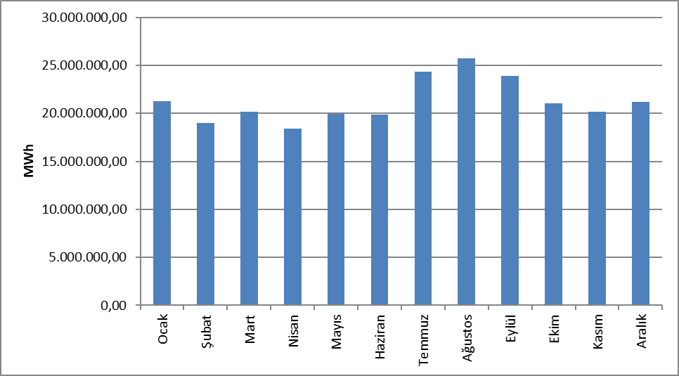
Fiili tüketimin yıllar itibarıyla gelişimi Şekil 1.20’de gösterilmektedir. Fiili tüketim son 22 senede 2001, 2009, 2019 ve 2022 yıllarında bir önceki yıla göre azalmıştır. 2023 yılında bir önceki yıla göre %0,17 oranında artmıştır.

Şekil 1.20: Fiili Tüketimin Yıllar İtibarıyla Gelişimi (GWh)
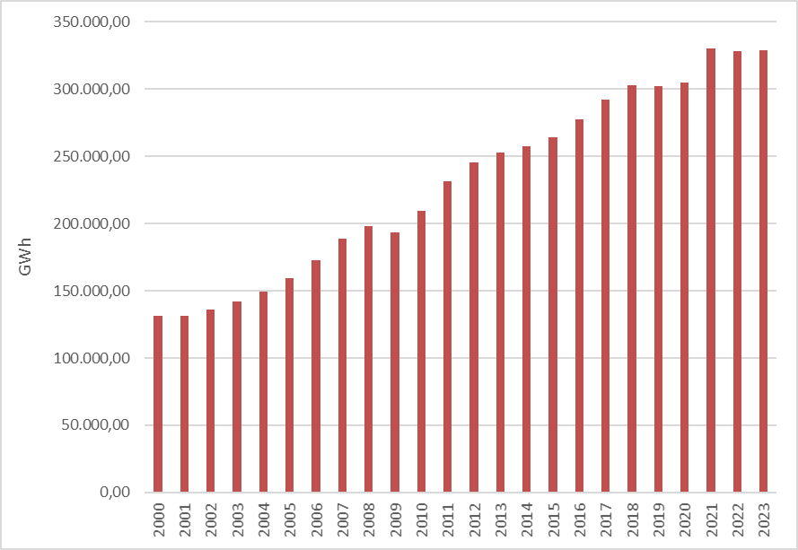

2021, 2022 ve 2023 yıllarına ilişkin tüketici sayısının tüketici türü bazında yıllar itibariyle gelişimi Tablo 1.16’da gösterilmektedir. 2023 yılında toplam tüketicinin %83,46’sını mesken tüketicisi oluşturmaktadır.

Tablo 1.16 Tüketici Sayısının Tüketici Türü Bazında Yıllar İtibarıyla Gelişimi (Adet-%)
Tüketici Türü | 2021 |  | 2022 |  | 2023
Tüketici Türü | Tüketici Sayısı | Pay(%) | Tüketici Sayısı | Pay(%) | Tüketici Sayısı | Pay(%)
Mesken | 38.892.588 | 82,20 | 40.484.414 | 83,36 | 41.501.522 | 83,46
Kamu ve Özel Hizmetler  Sektörü ile Diğer | 7.278.067 | 15,38 | 6.984.433 | 14,38 | 7.114.036 | 14,31
Tarımsal Faaliyetler | 711.497 | 1,50 | 736.877 | 1,52 | 762.774 | 1,53
Aydınlatma | 342.493 | 0,72 | 281.975 | 0,58 | 280.098 | 0,56
Sanayi | 87.341 | 0,18 | 75.760 | 0,16 | 68.051 | 0,14
Genel Toplam | 47.311.986 | 100,00 | 48.563.459 | 100,00 | 49.726.481 | 100,00

Tablo 1.17’de de 2023 yılı tüketici sayısının il ve tüketici türü bazında dağılımı gösterilmektedir. En yüksek tüketici sayısına sahip il İstanbul olup, onu sırasıyla Ankara, İzmir, Antalya, Bursa ve Konya izlemektedir. En düşük tüketici sayısına sahip il ise Bayburt’tur.

Tablo 1.17 2023 Yılı Tüketici Sayısının İl ve Tüketici Türü Bazında Dağılımı (Adet-%)
İl Adı | Tüketici Türü | Tüketici Sayısı | Pay
İSTANBUL | Aydınlatma | 18.664 | 0,04%
İSTANBUL | Kamu ve Özel Hizmetler Sektörü ile Diğer | 1.311.041 | 2,64%
İSTANBUL | Mesken | 7.248.057 | 14,58%
İSTANBUL | Sanayi | 15.057 | 0,03%
İSTANBUL | Tarımsal Faaliyetler | 1.938 | 0,00%
İSTANBUL | İl Toplam | 8.594.757 | 17,28%
ANKARA | Aydınlatma | 13.209 | 0,03%
ANKARA | Kamu ve Özel Hizmetler Sektörü ile Diğer | 388.276 | 0,78%
ANKARA | Mesken | 2.793.020 | 5,62%
ANKARA | Sanayi | 2.668 | 0,01%
ANKARA | Tarımsal Faaliyetler | 11.192 | 0,02%
ANKARA | İl Toplam | 3.208.365 | 6,45%
İZMİR | Aydınlatma | 13.404 | 0,03%
İZMİR | Kamu ve Özel Hizmetler Sektörü ile Diğer | 473.114 | 0,95%
İZMİR | Mesken | 2.334.393 | 4,69%
İZMİR | Sanayi | 3.181 | 0,01%
İZMİR | Tarımsal Faaliyetler | 56.695 | 0,11%
İZMİR | İl Toplam | 2.880.787 | 5,79%
ANTALYA | Aydınlatma | 11.633 | 0,02%
ANTALYA | Kamu ve Özel Hizmetler Sektörü ile Diğer | 330.442 | 0,66%
ANTALYA | Mesken | 1.505.264 | 3,03%
ANTALYA | Sanayi | 2.878 | 0,01%
ANTALYA | Tarımsal Faaliyetler | 82.986 | 0,17%
ANTALYA | İl Toplam | 1.933.203 | 3,89%
BURSA | Aydınlatma | 7.361 | 0,01%
BURSA | Kamu ve Özel Hizmetler Sektörü ile Diğer | 290.478 | 0,58%
BURSA | Mesken | 1.565.485 | 3,15%
BURSA | Sanayi | 5.436 | 0,01%
BURSA | Tarımsal Faaliyetler | 13.417 | 0,03%
BURSA | İl Toplam | 1.882.177 | 3,79%
KONYA | Aydınlatma | 8.314 | 0,02%
KONYA | Kamu ve Özel Hizmetler Sektörü ile Diğer | 219.582 | 0,44%
KONYA | Mesken | 1.084.114 | 2,18%
KONYA | Sanayi | 2.773 | 0,01%
KONYA | Tarımsal Faaliyetler | 34.599 | 0,07%
KONYA | İl Toplam | 1.349.382 | 2,71%
ADANA | Aydınlatma | 5.973 | 0,01%
ADANA | Kamu ve Özel Hizmetler Sektörü ile Diğer | 156.194 | 0,31%
ADANA | Mesken | 1.024.840 | 2,06%
ADANA | Sanayi | 1.450 | 0,00%
ADANA | Tarımsal Faaliyetler | 10.663 | 0,02%
ADANA | İl Toplam | 1.199.120 | 2,41%
MERSİN | Aydınlatma | 7.363 | 0,01%
MERSİN | Kamu ve Özel Hizmetler Sektörü ile Diğer | 134.742 | 0,27%
MERSİN | Mesken | 960.308 | 1,93%
MERSİN | Sanayi | 1.304 | 0,00%
MERSİN | Tarımsal Faaliyetler | 52.431 | 0,11%
MERSİN | İl Toplam | 1.156.148 | 2,33%
KOCAELİ | Aydınlatma | 4.810 | 0,01%
KOCAELİ | Kamu ve Özel Hizmetler Sektörü ile Diğer | 127.369 | 0,26%
KOCAELİ | Mesken | 943.593 | 1,90%
KOCAELİ | Sanayi | 2.082 | 0,00%
KOCAELİ | Tarımsal Faaliyetler | 3.191 | 0,01%
KOCAELİ | İl Toplam | 1.081.045 | 2,17%
BALIKESİR | Aydınlatma | 5.745 | 0,01%
BALIKESİR | Kamu ve Özel Hizmetler Sektörü ile Diğer | 167.484 | 0,34%
BALIKESİR | Mesken | 882.950 | 1,78%
BALIKESİR | Sanayi | 1.608 | 0,00%
BALIKESİR | Tarımsal Faaliyetler | 15.129 | 0,03%
BALIKESİR | İl Toplam | 1.072.916 | 2,16%
SAMSUN | Aydınlatma | 8.909 | 0,02%
SAMSUN | Kamu ve Özel Hizmetler Sektörü ile Diğer | 132.476 | 0,27%
SAMSUN | Mesken | 799.214 | 1,61%
SAMSUN | Sanayi | 1.322 | 0,00%
SAMSUN | Tarımsal Faaliyetler | 34.620 | 0,07%
SAMSUN | İl Toplam | 976.541 | 1,96%
MANİSA | Aydınlatma | 5.337 | 0,01%
MANİSA | Kamu ve Özel Hizmetler Sektörü ile Diğer | 145.179 | 0,29%
MANİSA | Mesken | 747.195 | 1,50%
MANİSA | Sanayi | 1.125 | 0,00%
MANİSA | Tarımsal Faaliyetler | 51.453 | 0,10%
MANİSA | İl Toplam | 950.289 | 1,91%
GAZİANTEP | Aydınlatma | 4.872 | 0,01%
GAZİANTEP | Kamu ve Özel Hizmetler Sektörü ile Diğer | 136.529 | 0,27%
GAZİANTEP | Mesken | 735.757 | 1,48%
GAZİANTEP | Sanayi | 1.490 | 0,00%
GAZİANTEP | Tarımsal Faaliyetler | 14.593 | 0,03%
GAZİANTEP | İl Toplam | 893.241 | 1,80%
HATAY | Aydınlatma | 4.354 | 0,01%
HATAY | Kamu ve Özel Hizmetler Sektörü ile Diğer | 103.512 | 0,21%
HATAY | Mesken | 722.238 | 1,45%
HATAY | Sanayi | 1.125 | 0,00%
HATAY | Tarımsal Faaliyetler | 15.861 | 0,03%
HATAY | İl Toplam | 847.090 | 1,70%
KAYSERİ | Aydınlatma | 9.164 | 0,02%
KAYSERİ | Kamu ve Özel Hizmetler Sektörü ile Diğer | 112.702 | 0,23%
KAYSERİ | Mesken | 713.268 | 1,43%
KAYSERİ | Sanayi | 2.185 | 0,00%
KAYSERİ | Tarımsal Faaliyetler | 5.178 | 0,01%
KAYSERİ | İl Toplam | 842.497 | 1,69%
AYDIN | Aydınlatma | 4.682 | 0,01%
AYDIN | Kamu ve Özel Hizmetler Sektörü ile Diğer | 102.864 | 0,21%
AYDIN | Mesken | 691.138 | 1,39%
AYDIN | Sanayi | 657 | 0,00%
AYDIN | Tarımsal Faaliyetler | 26.259 | 0,05%
AYDIN | İl Toplam | 825.600 | 1,66%
MUĞLA | Aydınlatma | 5.088 | 0,01%
MUĞLA | Kamu ve Özel Hizmetler Sektörü ile Diğer | 128.299 | 0,26%
MUĞLA | Mesken | 613.328 | 1,23%
MUĞLA | Sanayi | 706 | 0,00%
MUĞLA | Tarımsal Faaliyetler | 34.234 | 0,07%
MUĞLA | İl Toplam | 781.655 | 1,57%
ŞANLIURFA | Aydınlatma | 6.285 | 0,01%
ŞANLIURFA | Kamu ve Özel Hizmetler Sektörü ile Diğer | 100.099 | 0,20%
ŞANLIURFA | Mesken | 619.964 | 1,25%
ŞANLIURFA | Sanayi | 651 | 0,00%
ŞANLIURFA | Tarımsal Faaliyetler | 29.607 | 0,06%
ŞANLIURFA | İl Toplam | 756.606 | 1,52%
TEKİRDAĞ | Aydınlatma | 3.301 | 0,01%
TEKİRDAĞ | Kamu ve Özel Hizmetler Sektörü ile Diğer | 140.941 | 0,28%
TEKİRDAĞ | Mesken | 592.766 | 1,19%
TEKİRDAĞ | Sanayi | 1.681 | 0,00%
TEKİRDAĞ | Tarımsal Faaliyetler | 1.492 | 0,00%
TEKİRDAĞ | İl Toplam | 740.181 | 1,49%
DENİZLİ | Aydınlatma | 4.226 | 0,01%
DENİZLİ | Kamu ve Özel Hizmetler Sektörü ile Diğer | 96.985 | 0,20%
DENİZLİ | Mesken | 563.242 | 1,13%
DENİZLİ | Sanayi | 1.848 | 0,00%
DENİZLİ | Tarımsal Faaliyetler | 14.684 | 0,03%
DENİZLİ | İl Toplam | 680.985 | 1,37%
ESKİŞEHİR | Aydınlatma | 2.146 | 0,00%
ESKİŞEHİR | Kamu ve Özel Hizmetler Sektörü ile Diğer | 103.409 | 0,21%
ESKİŞEHİR | Mesken | 561.905 | 1,13%
ESKİŞEHİR | Sanayi | 713 | 0,00%
ESKİŞEHİR | Tarımsal Faaliyetler | 10.120 | 0,02%
ESKİŞEHİR | İl Toplam | 678.293 | 1,36%
TRABZON | Aydınlatma | 3.764 | 0,01%
TRABZON | Kamu ve Özel Hizmetler Sektörü ile Diğer | 85.704 | 0,17%
TRABZON | Mesken | 566.170 | 1,14%
TRABZON | Sanayi | 349 | 0,00%
TRABZON | Tarımsal Faaliyetler | 1.220 | 0,00%
TRABZON | İl Toplam | 657.207 | 1,32%
SAKARYA | Aydınlatma | 3.424 | 0,01%
SAKARYA | Kamu ve Özel Hizmetler Sektörü ile Diğer | 83.937 | 0,17%
SAKARYA | Mesken | 550.862 | 1,11%
SAKARYA | Sanayi | 1.158 | 0,00%
SAKARYA | Tarımsal Faaliyetler | 4.357 | 0,01%
SAKARYA | İl Toplam | 643.738 | 1,29%
DİYARBAKIR | Aydınlatma | 4.780 | 0,01%
DİYARBAKIR | Kamu ve Özel Hizmetler Sektörü ile Diğer | 88.663 | 0,18%
DİYARBAKIR | Mesken | 528.690 | 1,06%
DİYARBAKIR | Sanayi | 339 | 0,00%
DİYARBAKIR | Tarımsal Faaliyetler | 6.095 | 0,01%
DİYARBAKIR | İl Toplam | 628.567 | 1,26%
ORDU | Aydınlatma | 5.136 | 0,01%
ORDU | Kamu ve Özel Hizmetler Sektörü ile Diğer | 73.693 | 0,15%
ORDU | Mesken | 542.366 | 1,09%
ORDU | Sanayi | 430 | 0,00%
ORDU | Tarımsal Faaliyetler | 508 | 0,00%
ORDU | İl Toplam | 622.133 | 1,25%
KAHRAMANMARAŞ | Aydınlatma | 4.086 | 0,01%
KAHRAMANMARAŞ | Kamu ve Özel Hizmetler Sektörü ile Diğer | 57.306 | 0,12%
KAHRAMANMARAŞ | Mesken | 444.458 | 0,89%
KAHRAMANMARAŞ | Sanayi | 937 | 0,00%
KAHRAMANMARAŞ | Tarımsal Faaliyetler | 17.901 | 0,04%
KAHRAMANMARAŞ | İl Toplam | 524.688 | 1,06%
AFYONKARAHİSAR | Aydınlatma | 2.624 | 0,01%
AFYONKARAHİSAR | Kamu ve Özel Hizmetler Sektörü ile Diğer | 78.751 | 0,16%
AFYONKARAHİSAR | Mesken | 403.663 | 0,81%
AFYONKARAHİSAR | Sanayi | 933 | 0,00%
AFYONKARAHİSAR | Tarımsal Faaliyetler | 13.435 | 0,03%
AFYONKARAHİSAR | İl Toplam | 499.406 | 1,00%
ÇANAKKALE | Aydınlatma | 2.730 | 0,01%
ÇANAKKALE | Kamu ve Özel Hizmetler Sektörü ile Diğer | 75.677 | 0,15%
ÇANAKKALE | Mesken | 362.007 | 0,73%
ÇANAKKALE | Sanayi | 424 | 0,00%
ÇANAKKALE | Tarımsal Faaliyetler | 8.963 | 0,02%
ÇANAKKALE | İl Toplam | 449.801 | 0,90%
KÜTAHYA | Aydınlatma | 1.977 | 0,00%
KÜTAHYA | Kamu ve Özel Hizmetler Sektörü ile Diğer | 67.664 | 0,14%
KÜTAHYA | Mesken | 365.355 | 0,73%
KÜTAHYA | Sanayi | 679 | 0,00%
KÜTAHYA | Tarımsal Faaliyetler | 3.354 | 0,01%
KÜTAHYA | İl Toplam | 439.029 | 0,88%
VAN | Aydınlatma | 3.504 | 0,01%
VAN | Kamu ve Özel Hizmetler Sektörü ile Diğer | 57.765 | 0,12%
VAN | Mesken | 373.874 | 0,75%
VAN | Sanayi | 78 | 0,00%
VAN | Tarımsal Faaliyetler | 939 | 0,00%
VAN | İl Toplam | 436.160 | 0,88%
SİVAS | Aydınlatma | 3.685 | 0,01%
SİVAS | Kamu ve Özel Hizmetler Sektörü ile Diğer | 50.579 | 0,10%
SİVAS | Mesken | 370.939 | 0,75%
SİVAS | Sanayi | 266 | 0,00%
SİVAS | Tarımsal Faaliyetler | 3.079 | 0,01%
SİVAS | İl Toplam | 428.548 | 0,86%
ERZURUM | Aydınlatma | 3.660 | 0,01%
ERZURUM | Kamu ve Özel Hizmetler Sektörü ile Diğer | 56.300 | 0,11%
ERZURUM | Mesken | 364.143 | 0,73%
ERZURUM | Sanayi | 108 | 0,00%
ERZURUM | Tarımsal Faaliyetler | 494 | 0,00%
ERZURUM | İl Toplam | 424.705 | 0,85%
MALATYA | Aydınlatma | 4.194 | 0,01%
MALATYA | Kamu ve Özel Hizmetler Sektörü ile Diğer | 61.444 | 0,12%
MALATYA | Mesken | 332.850 | 0,67%
MALATYA | Sanayi | 195 | 0,00%
MALATYA | Tarımsal Faaliyetler | 23.440 | 0,05%
MALATYA | İl Toplam | 422.123 | 0,85%
ZONGULDAK | Aydınlatma | 3.353 | 0,01%
ZONGULDAK | Kamu ve Özel Hizmetler Sektörü ile Diğer | 58.095 | 0,12%
ZONGULDAK | Mesken | 354.415 | 0,71%
ZONGULDAK | Sanayi | 306 | 0,00%
ZONGULDAK | Tarımsal Faaliyetler | 1.141 | 0,00%
ZONGULDAK | İl Toplam | 417.310 | 0,84%
ELAZIĞ | Aydınlatma | 2.945 | 0,01%
ELAZIĞ | Kamu ve Özel Hizmetler Sektörü ile Diğer | 56.435 | 0,11%
ELAZIĞ | Mesken | 333.069 | 0,67%
ELAZIĞ | Sanayi | 279 | 0,00%
ELAZIĞ | Tarımsal Faaliyetler | 17.545 | 0,04%
ELAZIĞ | İl Toplam | 410.273 | 0,83%
ÇORUM | Aydınlatma | 2.931 | 0,01%
ÇORUM | Kamu ve Özel Hizmetler Sektörü ile Diğer | 49.142 | 0,10%
ÇORUM | Mesken | 342.566 | 0,69%
ÇORUM | Sanayi | 463 | 0,00%
ÇORUM | Tarımsal Faaliyetler | 5.040 | 0,01%
ÇORUM | İl Toplam | 400.142 | 0,80%
GİRESUN | Aydınlatma | 2.684 | 0,01%
GİRESUN | Kamu ve Özel Hizmetler Sektörü ile Diğer | 42.574 | 0,09%
GİRESUN | Mesken | 328.979 | 0,66%
GİRESUN | Sanayi | 285 | 0,00%
GİRESUN | Tarımsal Faaliyetler | 505 | 0,00%
GİRESUN | İl Toplam | 375.027 | 0,75%
TOKAT | Aydınlatma | 2.963 | 0,01%
TOKAT | Kamu ve Özel Hizmetler Sektörü ile Diğer | 45.497 | 0,09%
TOKAT | Mesken | 323.342 | 0,65%
TOKAT | Sanayi | 512 | 0,00%
TOKAT | Tarımsal Faaliyetler | 1.886 | 0,00%
TOKAT | İl Toplam | 374.200 | 0,75%
MARDİN | Aydınlatma | 3.032 | 0,01%
MARDİN | Kamu ve Özel Hizmetler Sektörü ile Diğer | 54.182 | 0,11%
MARDİN | Mesken | 272.795 | 0,55%
MARDİN | Sanayi | 132 | 0,00%
MARDİN | Tarımsal Faaliyetler | 12.522 | 0,03%
MARDİN | İl Toplam | 342.663 | 0,69%
KASTAMONU | Aydınlatma | 3.938 | 0,01%
KASTAMONU | Kamu ve Özel Hizmetler Sektörü ile Diğer | 38.246 | 0,08%
KASTAMONU | Mesken | 272.126 | 0,55%
KASTAMONU | Sanayi | 268 | 0,00%
KASTAMONU | Tarımsal Faaliyetler | 1.289 | 0,00%
KASTAMONU | İl Toplam | 315.867 | 0,64%
ISPARTA | Aydınlatma | 2.096 | 0,00%
ISPARTA | Kamu ve Özel Hizmetler Sektörü ile Diğer | 43.069 | 0,09%
ISPARTA | Mesken | 256.738 | 0,52%
ISPARTA | Sanayi | 329 | 0,00%
ISPARTA | Tarımsal Faaliyetler | 11.218 | 0,02%
ISPARTA | İl Toplam | 313.450 | 0,63%
EDİRNE | Aydınlatma | 1.922 | 0,00%
EDİRNE | Kamu ve Özel Hizmetler Sektörü ile Diğer | 52.359 | 0,11%
EDİRNE | Mesken | 242.940 | 0,49%
EDİRNE | Sanayi | 327 | 0,00%
EDİRNE | Tarımsal Faaliyetler | 3.678 | 0,01%
EDİRNE | İl Toplam | 301.226 | 0,61%
YOZGAT | Aydınlatma | 2.181 | 0,00%
YOZGAT | Kamu ve Özel Hizmetler Sektörü ile Diğer | 37.595 | 0,08%
YOZGAT | Mesken | 244.318 | 0,49%
YOZGAT | Sanayi | 200 | 0,00%
YOZGAT | Tarımsal Faaliyetler | 3.697 | 0,01%
YOZGAT | İl Toplam | 287.991 | 0,58%
RİZE | Aydınlatma | 2.266 | 0,00%
RİZE | Kamu ve Özel Hizmetler Sektörü ile Diğer | 39.114 | 0,08%
RİZE | Mesken | 238.274 | 0,48%
RİZE | Sanayi | 259 | 0,00%
RİZE | Tarımsal Faaliyetler | 11 | 0,00%
RİZE | İl Toplam | 279.924 | 0,56%
UŞAK | Aydınlatma | 1.555 | 0,00%
UŞAK | Kamu ve Özel Hizmetler Sektörü ile Diğer | 45.137 | 0,09%
UŞAK | Mesken | 209.076 | 0,42%
UŞAK | Sanayi | 751 | 0,00%
UŞAK | Tarımsal Faaliyetler | 7.365 | 0,01%
UŞAK | İl Toplam | 263.884 | 0,53%
OSMANİYE | Aydınlatma | 1.890 | 0,00%
OSMANİYE | Kamu ve Özel Hizmetler Sektörü ile Diğer | 29.607 | 0,06%
OSMANİYE | Mesken | 230.809 | 0,46%
OSMANİYE | Sanayi | 141 | 0,00%
OSMANİYE | Tarımsal Faaliyetler | 1.003 | 0,00%
OSMANİYE | İl Toplam | 263.450 | 0,53%
AKSARAY | Aydınlatma | 1.661 | 0,00%
AKSARAY | Kamu ve Özel Hizmetler Sektörü ile Diğer | 36.156 | 0,07%
AKSARAY | Mesken | 213.491 | 0,43%
AKSARAY | Sanayi | 246 | 0,00%
AKSARAY | Tarımsal Faaliyetler | 8.844 | 0,02%
AKSARAY | İl Toplam | 260.398 | 0,52%
KIRKLARELİ | Aydınlatma | 1.446 | 0,00%
KIRKLARELİ | Kamu ve Özel Hizmetler Sektörü ile Diğer | 41.730 | 0,08%
KIRKLARELİ | Mesken | 211.478 | 0,43%
KIRKLARELİ | Sanayi | 428 | 0,00%
KIRKLARELİ | Tarımsal Faaliyetler | 1.539 | 0,00%
KIRKLARELİ | İl Toplam | 256.621 | 0,52%
YALOVA | Aydınlatma | 1.061 | 0,00%
YALOVA | Kamu ve Özel Hizmetler Sektörü ile Diğer | 35.393 | 0,07%
YALOVA | Mesken | 207.058 | 0,42%
YALOVA | Sanayi | 294 | 0,00%
YALOVA | Tarımsal Faaliyetler | 2.894 | 0,01%
YALOVA | İl Toplam | 246.700 | 0,50%
NİĞDE | Aydınlatma | 1.415 | 0,00%
NİĞDE | Kamu ve Özel Hizmetler Sektörü ile Diğer | 27.818 | 0,06%
NİĞDE | Mesken | 204.348 | 0,41%
NİĞDE | Sanayi | 243 | 0,00%
NİĞDE | Tarımsal Faaliyetler | 10.243 | 0,02%
NİĞDE | İl Toplam | 244.067 | 0,49%
ADIYAMAN | Aydınlatma | 2.139 | 0,00%
ADIYAMAN | Kamu ve Özel Hizmetler Sektörü ile Diğer | 27.152 | 0,05%
ADIYAMAN | Mesken | 207.146 | 0,42%
ADIYAMAN | Sanayi | 194 | 0,00%
ADIYAMAN | Tarımsal Faaliyetler | 6.112 | 0,01%
ADIYAMAN | İl Toplam | 242.743 | 0,49%
AMASYA | Aydınlatma | 2.549 | 0,01%
AMASYA | Kamu ve Özel Hizmetler Sektörü ile Diğer | 34.569 | 0,07%
AMASYA | Mesken | 199.027 | 0,40%
AMASYA | Sanayi | 334 | 0,00%
AMASYA | Tarımsal Faaliyetler | 5.556 | 0,01%
AMASYA | İl Toplam | 242.035 | 0,49%
DÜZCE | Aydınlatma | 1.682 | 0,00%
DÜZCE | Kamu ve Özel Hizmetler Sektörü ile Diğer | 29.246 | 0,06%
DÜZCE | Mesken | 200.592 | 0,40%
DÜZCE | Sanayi | 477 | 0,00%
DÜZCE | Tarımsal Faaliyetler | 539 | 0,00%
DÜZCE | İl Toplam | 232.536 | 0,47%
BATMAN | Aydınlatma | 1.934 | 0,00%
BATMAN | Kamu ve Özel Hizmetler Sektörü ile Diğer | 32.174 | 0,06%
BATMAN | Mesken | 188.206 | 0,38%
BATMAN | Sanayi | 119 | 0,00%
BATMAN | Tarımsal Faaliyetler | 2.580 | 0,01%
BATMAN | İl Toplam | 225.013 | 0,45%
NEVŞEHİR | Aydınlatma | 1.495 | 0,00%
NEVŞEHİR | Kamu ve Özel Hizmetler Sektörü ile Diğer | 33.187 | 0,07%
NEVŞEHİR | Mesken | 174.960 | 0,35%
NEVŞEHİR | Sanayi | 413 | 0,00%
NEVŞEHİR | Tarımsal Faaliyetler | 7.061 | 0,01%
NEVŞEHİR | İl Toplam | 217.116 | 0,44%
BURDUR | Aydınlatma | 1.430 | 0,00%
BURDUR | Kamu ve Özel Hizmetler Sektörü ile Diğer | 30.744 | 0,06%
BURDUR | Mesken | 158.651 | 0,32%
BURDUR | Sanayi | 337 | 0,00%
BURDUR | Tarımsal Faaliyetler | 12.417 | 0,02%
BURDUR | İl Toplam | 203.579 | 0,41%
BOLU | Aydınlatma | 1.920 | 0,00%
BOLU | Kamu ve Özel Hizmetler Sektörü ile Diğer | 23.834 | 0,05%
BOLU | Mesken | 174.906 | 0,35%
BOLU | Sanayi | 222 | 0,00%
BOLU | Tarımsal Faaliyetler | 2.669 | 0,01%
BOLU | İl Toplam | 203.551 | 0,41%
AĞRI | Aydınlatma | 2.074 | 0,00%
AĞRI | Kamu ve Özel Hizmetler Sektörü ile Diğer | 26.394 | 0,05%
AĞRI | Mesken | 170.975 | 0,34%
AĞRI | Sanayi | 85 | 0,00%
AĞRI | Tarımsal Faaliyetler | 322 | 0,00%
AĞRI | İl Toplam | 199.850 | 0,40%
SİNOP | Aydınlatma | 2.063 | 0,00%
SİNOP | Kamu ve Özel Hizmetler Sektörü ile Diğer | 24.707 | 0,05%
SİNOP | Mesken | 171.385 | 0,34%
SİNOP | Sanayi | 240 | 0,00%
SİNOP | Tarımsal Faaliyetler | 1.280 | 0,00%
SİNOP | İl Toplam | 199.675 | 0,40%
KIRIKKALE | Aydınlatma | 1.127 | 0,00%
KIRIKKALE | Kamu ve Özel Hizmetler Sektörü ile Diğer | 18.902 | 0,04%
KIRIKKALE | Mesken | 159.589 | 0,32%
KIRIKKALE | Sanayi | 114 | 0,00%
KIRIKKALE | Tarımsal Faaliyetler | 2.377 | 0,00%
KIRIKKALE | İl Toplam | 182.109 | 0,37%
ERZİNCAN | Aydınlatma | 1.650 | 0,00%
ERZİNCAN | Kamu ve Özel Hizmetler Sektörü ile Diğer | 27.002 | 0,05%
ERZİNCAN | Mesken | 151.170 | 0,30%
ERZİNCAN | Sanayi | 82 | 0,00%
ERZİNCAN | Tarımsal Faaliyetler | 730 | 0,00%
ERZİNCAN | İl Toplam | 180.634 | 0,36%
KARABÜK | Aydınlatma | 1.465 | 0,00%
KARABÜK | Kamu ve Özel Hizmetler Sektörü ile Diğer | 21.034 | 0,04%
KARABÜK | Mesken | 153.222 | 0,31%
KARABÜK | Sanayi | 221 | 0,00%
KARABÜK | Tarımsal Faaliyetler | 2.125 | 0,00%
KARABÜK | İl Toplam | 178.067 | 0,36%
KARAMAN | Aydınlatma | 896 | 0,00%
KARAMAN | Kamu ve Özel Hizmetler Sektörü ile Diğer | 24.808 | 0,05%
KARAMAN | Mesken | 143.534 | 0,29%
KARAMAN | Sanayi | 175 | 0,00%
KARAMAN | Tarımsal Faaliyetler | 4.579 | 0,01%
KARAMAN | İl Toplam | 173.992 | 0,35%
KIRŞEHİR | Aydınlatma | 1.128 | 0,00%
KIRŞEHİR | Kamu ve Özel Hizmetler Sektörü ile Diğer | 22.289 | 0,04%
KIRŞEHİR | Mesken | 144.338 | 0,29%
KIRŞEHİR | Sanayi | 126 | 0,00%
KIRŞEHİR | Tarımsal Faaliyetler | 2.505 | 0,01%
KIRŞEHİR | İl Toplam | 170.386 | 0,34%
BİLECİK | Aydınlatma | 789 | 0,00%
BİLECİK | Kamu ve Özel Hizmetler Sektörü ile Diğer | 22.562 | 0,05%
BİLECİK | Mesken | 128.896 | 0,26%
BİLECİK | Sanayi | 564 | 0,00%
BİLECİK | Tarımsal Faaliyetler | 2.002 | 0,00%
BİLECİK | İl Toplam | 154.813 | 0,31%
BİNGÖL | Aydınlatma | 1.434 | 0,00%
BİNGÖL | Kamu ve Özel Hizmetler Sektörü ile Diğer | 18.839 | 0,04%
BİNGÖL | Mesken | 133.513 | 0,27%
BİNGÖL | Sanayi | 72 | 0,00%
BİNGÖL | Tarımsal Faaliyetler | 890 | 0,00%
BİNGÖL | İl Toplam | 154.748 | 0,31%
MUŞ | Aydınlatma | 1.651 | 0,00%
MUŞ | Kamu ve Özel Hizmetler Sektörü ile Diğer | 19.481 | 0,04%
MUŞ | Mesken | 131.550 | 0,26%
MUŞ | Sanayi | 29 | 0,00%
MUŞ | Tarımsal Faaliyetler | 874 | 0,00%
MUŞ | İl Toplam | 153.585 | 0,31%
ŞIRNAK | Aydınlatma | 1.639 | 0,00%
ŞIRNAK | Kamu ve Özel Hizmetler Sektörü ile Diğer | 20.929 | 0,04%
ŞIRNAK | Mesken | 126.556 | 0,25%
ŞIRNAK | Sanayi | 81 | 0,00%
ŞIRNAK | Tarımsal Faaliyetler | 1.049 | 0,00%
ŞIRNAK | İl Toplam | 150.254 | 0,30%
BARTIN | Aydınlatma | 1.204 | 0,00%
BARTIN | Kamu ve Özel Hizmetler Sektörü ile Diğer | 20.855 | 0,04%
BARTIN | Mesken | 125.602 | 0,25%
BARTIN | Sanayi | 88 | 0,00%
BARTIN | Tarımsal Faaliyetler | 1.379 | 0,00%
BARTIN | İl Toplam | 149.128 | 0,30%
BİTLİS | Aydınlatma | 1.349 | 0,00%
BİTLİS | Kamu ve Özel Hizmetler Sektörü ile Diğer | 19.786 | 0,04%
BİTLİS | Mesken | 122.607 | 0,25%
BİTLİS | Sanayi | 84 | 0,00%
BİTLİS | Tarımsal Faaliyetler | 2.031 | 0,00%
BİTLİS | İl Toplam | 145.857 | 0,29%
ÇANKIRI | Aydınlatma | 1.271 | 0,00%
ÇANKIRI | Kamu ve Özel Hizmetler Sektörü ile Diğer | 13.253 | 0,03%
ÇANKIRI | Mesken | 128.358 | 0,26%
ÇANKIRI | Sanayi | 104 | 0,00%
ÇANKIRI | Tarımsal Faaliyetler | 1.688 | 0,00%
ÇANKIRI | İl Toplam | 144.674 | 0,29%
ARTVİN | Aydınlatma | 1.532 | 0,00%
ARTVİN | Kamu ve Özel Hizmetler Sektörü ile Diğer | 19.521 | 0,04%
ARTVİN | Mesken | 120.134 | 0,24%
ARTVİN | Sanayi | 124 | 0,00%
ARTVİN | Tarımsal Faaliyetler | 455 | 0,00%
ARTVİN | İl Toplam | 141.766 | 0,29%
KARS | Aydınlatma | 1.087 | 0,00%
KARS | Kamu ve Özel Hizmetler Sektörü ile Diğer | 19.835 | 0,04%
KARS | Mesken | 120.010 | 0,24%
KARS | Sanayi | 85 | 0,00%
KARS | Tarımsal Faaliyetler | 200 | 0,00%
KARS | İl Toplam | 141.217 | 0,28%
SİİRT | Aydınlatma | 1.078 | 0,00%
SİİRT | Kamu ve Özel Hizmetler Sektörü ile Diğer | 14.364 | 0,03%
SİİRT | Mesken | 95.025 | 0,19%
SİİRT | Sanayi | 64 | 0,00%
SİİRT | Tarımsal Faaliyetler | 195 | 0,00%
SİİRT | İl Toplam | 110.726 | 0,22%
GÜMÜŞHANE | Aydınlatma | 1.020 | 0,00%
GÜMÜŞHANE | Kamu ve Özel Hizmetler Sektörü ile Diğer | 10.846 | 0,02%
GÜMÜŞHANE | Mesken | 95.435 | 0,19%
GÜMÜŞHANE | Sanayi | 91 | 0,00%
GÜMÜŞHANE | Tarımsal Faaliyetler | 1.660 | 0,00%
GÜMÜŞHANE | İl Toplam | 109.052 | 0,22%
HAKKARİ | Aydınlatma | 1.058 | 0,00%
HAKKARİ | Kamu ve Özel Hizmetler Sektörü ile Diğer | 13.884 | 0,03%
HAKKARİ | Mesken | 78.228 | 0,16%
HAKKARİ | Sanayi | 26 | 0,00%
HAKKARİ | Tarımsal Faaliyetler | 203 | 0,00%
HAKKARİ | İl Toplam | 93.399 | 0,19%
IĞDIR | Aydınlatma | 793 | 0,00%
IĞDIR | Kamu ve Özel Hizmetler Sektörü ile Diğer | 15.483 | 0,03%
IĞDIR | Mesken | 74.708 | 0,15%
IĞDIR | Sanayi | 62 | 0,00%
IĞDIR | Tarımsal Faaliyetler | 132 | 0,00%
IĞDIR | İl Toplam | 91.178 | 0,18%
KİLİS | Aydınlatma | 658 | 0,00%
KİLİS | Kamu ve Özel Hizmetler Sektörü ile Diğer | 13.440 | 0,03%
KİLİS | Mesken | 64.948 | 0,13%
KİLİS | Sanayi | 52 | 0,00%
KİLİS | Tarımsal Faaliyetler | 3.610 | 0,01%
KİLİS | İl Toplam | 82.708 | 0,17%
TUNCELİ | Aydınlatma | 1.034 | 0,00%
TUNCELİ | Kamu ve Özel Hizmetler Sektörü ile Diğer | 8.213 | 0,02%
TUNCELİ | Mesken | 56.996 | 0,11%
TUNCELİ | Sanayi | 53 | 0,00%
TUNCELİ | Tarımsal Faaliyetler | 758 | 0,00%
TUNCELİ | İl Toplam | 67.054 | 0,13%
ARDAHAN | Aydınlatma | 680 | 0,00%
ARDAHAN | Kamu ve Özel Hizmetler Sektörü ile Diğer | 7.330 | 0,01%
ARDAHAN | Mesken | 56.762 | 0,11%
ARDAHAN | Sanayi | 20 | 0,00%
ARDAHAN | Tarımsal Faaliyetler | 2 | 0,00%
ARDAHAN | İl Toplam | 64.794 | 0,13%
BAYBURT | Aydınlatma | 526 | 0,00%
BAYBURT | Kamu ve Özel Hizmetler Sektörü ile Diğer | 8.024 | 0,02%
BAYBURT | Mesken | 51.255 | 0,10%
BAYBURT | Sanayi | 14 | 0,00%
BAYBURT | Tarımsal Faaliyetler | 247 | 0,00%
BAYBURT | İl Toplam | 60.066 | 0,12%
 | Genel Toplam | 49.726.481 | 100,00%

1.6 İthalat ve İhracat

1.6.1 İthalat

Şekil 1.21’de 2023 yılında yapılan elektrik ithalatına ilişkin veriler aylar itibarıyla gösterilmiştir. 2023 yılında gerçekleşen toplam 5.823.617,91 MWh’lik elektrik ithalatının %75,96’sı Gürcistan’dan, %22,05’lik kısmı Bulgaristan’dan, %1,84’ü Yunanistan’dan, İran’dan, %0,14’ü de İran’dan gerçekleştirilmiştir. Aylık bazda en yüksek elektrik ithalatı Ocak ayında gerçekleşirken, en düşük elektrik ithalatı ise Ekim ayında gerçekleştirilmiştir.

Şekil 1.21: 2023 Yılı Aylar İtibarıyla Elektrik İthalatı (MWh)
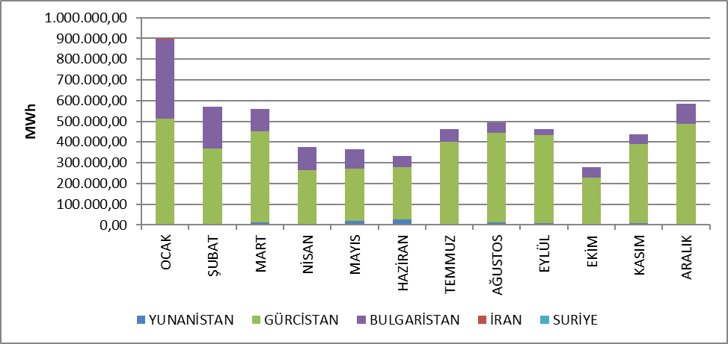

1.6.2 İhracat

Şekil 1.22’de 2023 yılında yapılan elektrik ihracatına ilişkin veriler aylar itibarıyla gösterilmiştir. 2023 yılında gerçekleşen toplam 2.038.079,44 MWh’lik elektrik ihracatının %55,56’lık kısmı Yunanistan’a, %23,79’luk kısmı Suriye’ye, %19,92’lik kısmı Bulgaristan’a, İran’a, %0,71’lik kısmı da İran’a gerçekleştirilmiştir. Aylık bazda en yüksek elektrik ihracatı Ocak ayında gerçekleşirken, en düşük elektrik ihracatı ise Mayıs ayında gerçekleştirilmiştir.

Şekil 1.22: 2023 Yılı Aylar İtibarıyla Elektrik İhracatı (MWh)
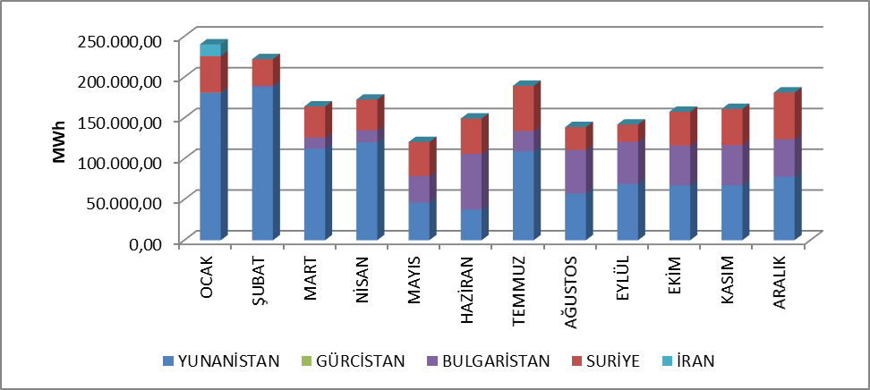
- TOPTAN SATIŞ PİYASASI

Bu bölümde 2023 yılında toptan satış piyasasında meydana gelen gelişmeler incelenmiştir. Bu çerçevede; Gün Öncesi Piyasası (GÖP), Gün İçi Piyasası (GİP), Vadeli Elektrik Piyasası (VEP) ve Dengeleme Güç Piyasasında (DGP) oluşan fiyatlar, hacimler ile verilen talimatlar sunulmuştur. Ayrıca piyasa yapısında meydana gelen değişiklikler açıklanmıştır.
Primer Frekans Kontrolü (PFK) sistem frekansının düşmesine veya yükselmesine tepki olarak ünite aktif gücünün hız regülatörü ile otomatik olarak artırılması veya azaltılması yolu ile sistem frekansının salınımın sönümlenerek yeni bir denge noktasına getirilmesidir. PFK yedeği Elektrik Şebeke Yönetmeliğinde yer alan PFK performans testleri sonucunda PFK hizmeti verme yeterliliğine sahip olduğu tespit edilen üretim tesislerinden sağlanmaktadır.
Sekonder Frekans Kontrolü (SFK) ise SFK hizmetine katılan üretim tesislerinin aktif güç çıkışının Milli Yük Tevzi Merkezinden otomatik olarak gönderilen sinyaller ile arttırılarak veya düşürülerek sistem frekansının nominal değerine ve komşu ülke elektrik şebekeleriyle olan toplam elektrik enerjisi alışverişinin programlanan değerine getirilmesidir. SFK yedeği Elektrik Şebeke Yönetmeliğinde yer alan SFK performans testleri sonucunda SFK hizmeti verme yeterliliğine sahip olduğu tespit edilen üretim tesislerinden sağlanmaktadır.
26 Kasım 2017 tarihli ve 30252 sayılı Resmî Gazete’de yayımlanan Elektrik Piyasası Yan Hizmetler Yönetmeliği ile birlikte PFK ve SFK hizmetlerine katılım zorunlu olmaktan çıkmış olup, PFK ve SFK rezervleri gönüllülük esasına dayalı olarak ihaleler yoluyla tedarik edilmeye başlanmıştır. Mevcut durumda günün farklı saatlerinde değişmek üzere 200-300 MW arası PFK rezervi, 700-1100 MW arası SFK rezervi tutulmaktadır.

  - Gün Öncesi Piyasası

Elektrik Piyasası Kanunu ile başlayan süreçte, elektrik piyasasının şeffaf, güvenilir, rekabete dayalı ve diğer ülkelerin elektrik piyasaları ile bütünleşik bir elektrik piyasasının oluşturulması hedeflenmiştir. Bu hedef doğrultusunda birçok planlı adım atılmış, atılan her adımda da elektrik piyasasının daha güçlü ve daha dinamik olması, piyasa katılımcılarının elektrik piyasasında daha etkin rol alması ve piyasayı işletenlerin en iyi şekilde piyasayı yönetmesi ve takip etmesi için önemli ilerlemeler kaydedilmiştir.
Elektrik piyasasının tek alıcı, tek satıcı modelinden, serbest ve rekabetçi bir elektrik piyasası modeline geçiş hedefi doğrultusunda atılan ilk adım, 1 Temmuz 2006’da aylık 3 zamanlı uzlaştırma sistemine geçilmesidir. Bir sonraki adım ise 1 Aralık 2009’da işlerlik kazanan Gün Öncesi Planlama sistemidir. Elektrik piyasasının daha güçlü ve daha dinamik olmasında bu geçiş dönemlerinin önemi oldukça büyüktür. Piyasanın işletilmesinde rol alan tarafların, her geçiş döneminde kazandıkları tecrübelerin ve öngördükleri gelişmelerin yeni piyasa modellerine aktarılması sağlanmıştır. Nitekim bu kapsamda 1 Aralık 2011 tarihi Türkiye Elektrik Piyasası için milat olmuş ve hedeflenen elektrik piyasası için en büyük adım atılarak mevcut halde kullanılmakta olan Gün Öncesi Piyasası sistemi oluşturulmuştur. Gün Öncesi Piyasasının kurulması ile Türkiye Elektrik Piyasası’na yeni bir dinamizm ve vizyon kazandırılıp şeffaf ve rekabete dayalı piyasa ruhu aşılanmıştır.
Yeni piyasa yapısı ile beraber teminat mekanizması da uygulamaya koyulmuş olup bu çerçevede, PMUM’a kayıtlı piyasa katılımcılarının, GÖP’te yapmış oldukları işlemlerden ötürü piyasa işletmecisine teminat sunmaları yükümlülüğü getirilmiştir. Söz konusu düzenlemeye ek olarak, katılımcıların portföy oluşturmalarına imkân tanınmıştır. Son olarak, sistem kısıtlarının sistematik olarak devam etmesi durumunda, TEİAŞ’a kısıtları dikkate alarak bölgesel fiyatlandırmaya geçebilme imkânı sunulmuştur.
İlerleyen süreçte, 14.03.2013 tarihli ve 6446 sayılı Elektrik Piyasası Kanunu ile 6102 sayılı Türk Ticaret Kanunu hükümlerine tabi olarak Enerji Piyasaları İşletme Anonim Şirketi (EPİAŞ), 18 Mart 2015 tarihinde tescil işlemlerinin tamamlanmasının ardından resmen kurulmuştur.
EPİAŞ tarafından işletilen Gün Öncesi Piyasası kapsamında piyasa katılımcıları tarafından sunulan teklifler doğrultusunda piyasa takas fiyatları ile alış, satış ve eşleşme miktarları ilan edilmektedir.
2023 yılı GÖP fiyatları ağırlıklı ortalama fiyat ile beraber Şekil 2.1.1 ve Şekil 2.1.2'de grafik olarak verilmiştir.

Şekil 2.1.1: 2023 Yılı Ağırlıklı Ortalama Piyasa Takas Fiyatı ile Piyasa Takas Fiyatının Saatlik Gelişimi (TL/MWh)
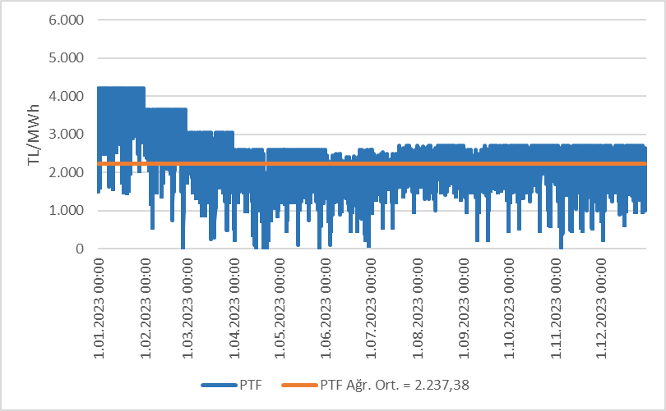

Şekil 2.1.2: 2023 Yılı Tertiplenmiş Piyasa Takas Fiyatı ve Ağırlıklı Ortalaması (TL/MWh)
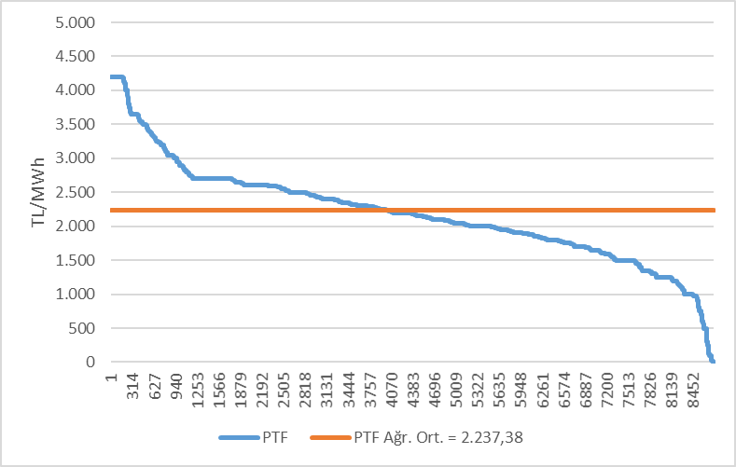
Şekil 2.1.1’de görüldüğü üzere fiyatlar yılın ilk aylarında genel itibariyle ağırlıklı ortalama piyasa takas fiyatının üstünde seyrederken sonraki aylarda azalış göstermiştir. PTF, en yüksek değeri olan 4.200,0 TL/MWh’ye ilk defa 1 Ocak 2023 tarihi saat 17:00’da ulaşmıştır. 2023 yılında toplam 10 saat için PTF, 0 TL/MWh olarak gerçekleşmiştir.
Şekil 2.1.3’te yıllar itibarıyla GÖP’te oluşan ağırlıklı ortalama piyasa takas fiyatları verilmiştir. 2022 yılına kıyasla, 2023 yılında piyasa takas fiyatının ağırlıklı ortalaması %11,51 azalarak 2.237,38 TL/MWh olarak gerçekleşmiştir.

Şekil 2.1.3: Yıllara Göre Ağırlıklı Ortalama Piyasa Takas Fiyatı (TL/MWh)
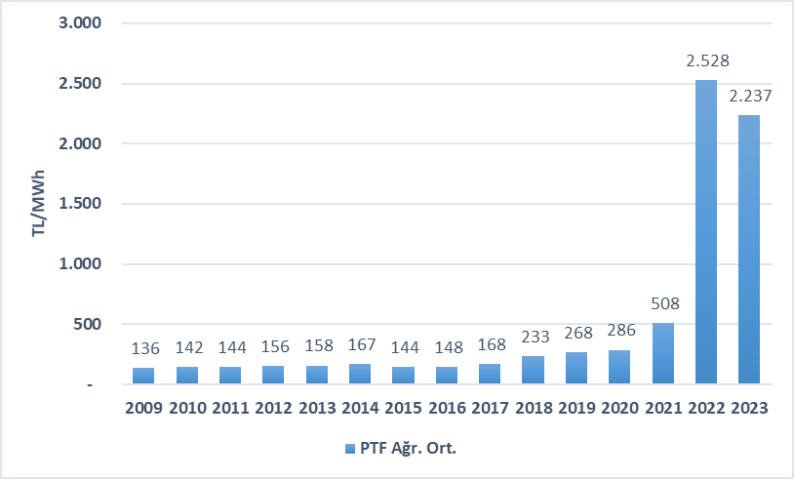

Aşağıdaki Şekil 2.1.4’te son iki yıla ait aylık ağırlıklı ortalama GÖP fiyatları görülmektedir. 2023 yılında en yüksek ağırlıklı ortalama fiyat 3.484,81 TL/MWh ile Ocak ayında, en düşük fiyat ise 1.657,67 TL/MWh ile Haziran ayında gerçekleşmiştir.
İlkbahar ve sonbahar aylarında, iklimin ılımanlaşması ile birlikte elektrik tüketimi düşmektedir. Ayrıca özellikle bahar aylarında meydana gelen yüksek yağışlarla beraber hidroelektrik santrallerin su gelirleri artmakta ve bu sebeple ilkbahar aylarında fiyatlar genel olarak düşük seyretmektedir.
Öte yandan yaz aylarındaki klima kullanımı ve tarımsal sulama amaçlı tüketimler, kış aylarında ise ısınma ve aydınlanma ihtiyacı nedeniyle elektrik talebi artmakta ve tüketim artışına paralel şekilde ortalama fiyatlarda da artış gözlenmektedir. Diğer taraftan, dünya çapında yaşanan olaylar da ülkemizdeki enerji fiyatlarını yukarı veya aşağı yönlü etkileyebilmektedir.

Şekil 2.1.4: Son İki Yılın Aylık Ağırlıklı Ortalama Piyasa Takas Fiyatları (TL/MWh)
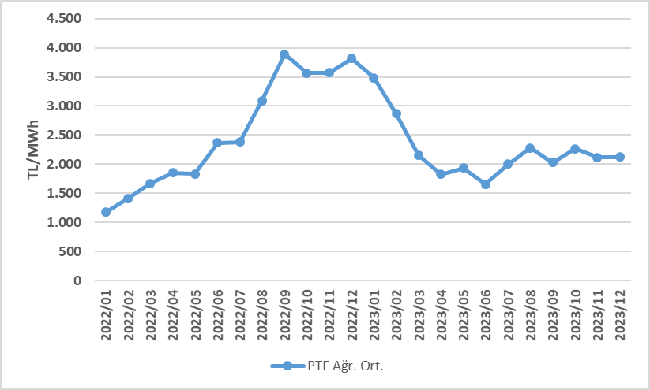
Aşağıdaki Şekil 2.1.5’te aylar itibarıyla GÖP eşleşen miktarları, Şekil 2.1.6’da GÖP alış miktarlarının şirket bazında dağılımı ve ilk 10 şirketin payı, Şekil 2.1.7’de de satış miktarlarının şirket bazında dağılımı ve ilk 10 şirketin payı gösterilmektedir.

Şekil 2.1.5: Gün Öncesi Piyasası Aylık Eşleşen Miktarlar (MWh)
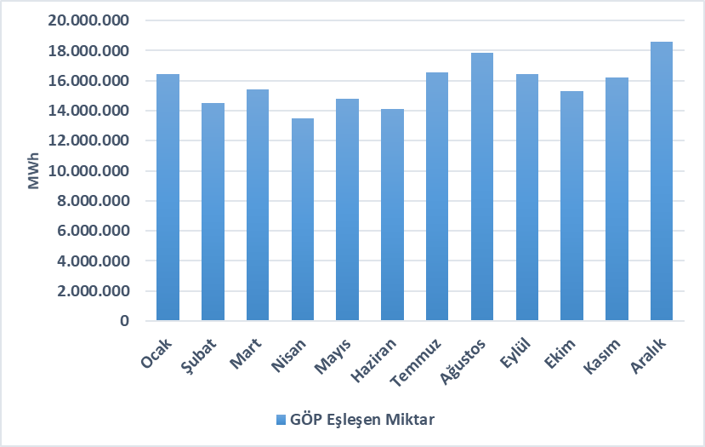

Şekil 2.1.6: Gün Öncesi Piyasası Alış Miktarlarının Şirket Bazında Dağılımı ve İlk 10 Şirketin Payı (%)
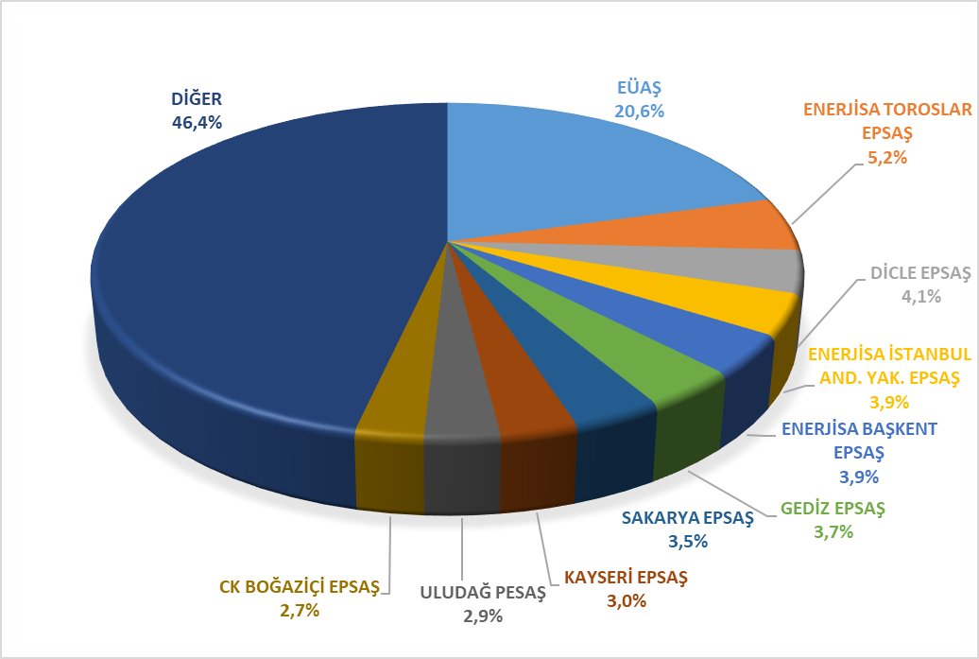

Şekil 2.1.7: Gün Öncesi Piyasası Satış Miktarlarının Şirket Bazında Dağılımı ve İlk 10 Şirketin Payı (%)
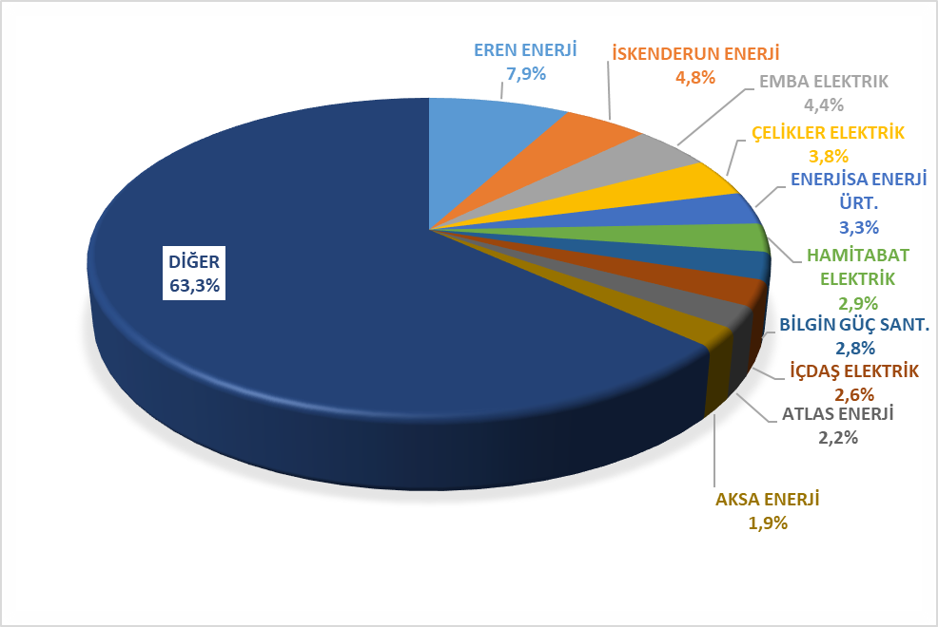

2.2 Dengeleme Güç Piyasası
Dengeleme Güç Piyasası TEİAŞ tarafından işletilmektedir. Bu bölümde DGP’de oluşan fiyatların ve hacimlerin aylık gelişimine ilişkin veriler sunulmaktadır. 2023 yılında DGP’de oluşan fiyatlar saatlik bazda ve tertiplenmiş olarak Şekil 2.2.1’de ve Şekil 2.2.2’de gösterilmektedir.

Şekil 2.2.1: Sistem Marjinal Fiyatının (SMF) Saatlik Gelişimi (TL/MWh)
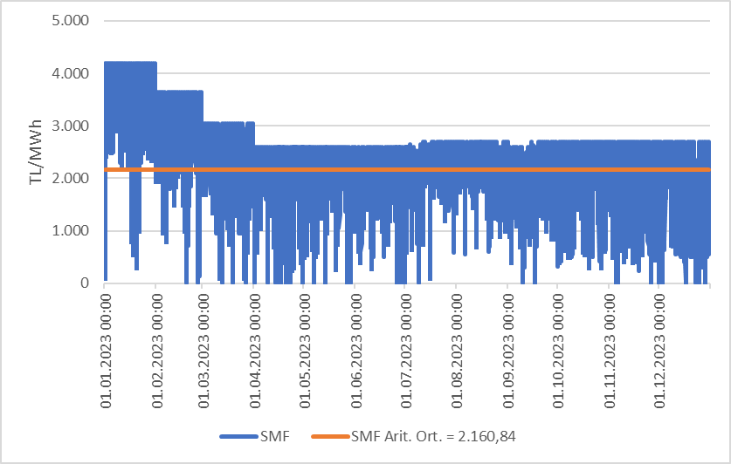

Şekil 2.2.2: Tertiplenmiş Sistem Marjinal Fiyatı (TL/MWh)
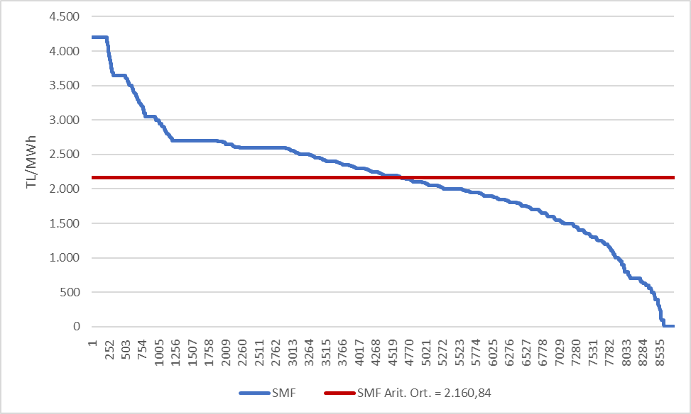
Şekil 2.2.1’de görüldüğü üzere Sistem Marjinal Fiyatı, yılın ilk yarısında yıllık ortalama fiyatın genel itibariyle üstünde seyrederken ikinci yarısında azalış göstermiştir. DGP’de fiyat, 01 Ocak 2023 tarihinde saat 17:00’da ilk defa en yüksek seviyesi olan 4.200,0 TL/MWh’ye ulaşmış ve yıl içinde toplam 219 saat bu değerde gerçekleşmiştir. DGP’de 2023 yılı boyunca 66 saat için fiyat 0 TL/MWh olarak gerçekleşmiştir.
DGP’de fiyatın yıllık ortalaması (aritmetik) bir önceki yıla oranla %15,22 azalarak 2.160,84 TL/MWh olmuştur.
Dengeleme Güç Piyasasında oluşan son iki yıla ait aylık ortalama (aritmetik) fiyatlar Şekil 2.2.3’te gösterilmektedir. 2023 yılında, aylık ortalama SMF değeri en düşük 1.771,53 TL/MWh ile Eylül ayında görülmüş, en yüksek değer ise 3.401,55 TL/MWh ile Ocak ayında gerçekleşmiştir.

Şekil 2.2.3: Son İki Yılın Aylık Aritmetik Ortalama Dengeleme Güç Piyasası Fiyatları (TL/MWh)
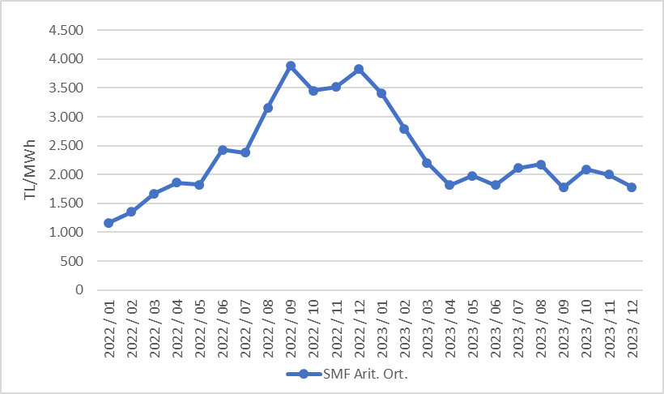

Aşağıda Şekil 2.2.4’te 2023 yılında DGP’de oluşan aylık hacimler gösterilmektedir. Satış miktarlarının alışlara göre çok fazla olduğu dikkat çekmektedir.

Şekil 2.2.4: Dengeleme Güç Piyasasında Oluşan Aylık Hacimler (MWh)
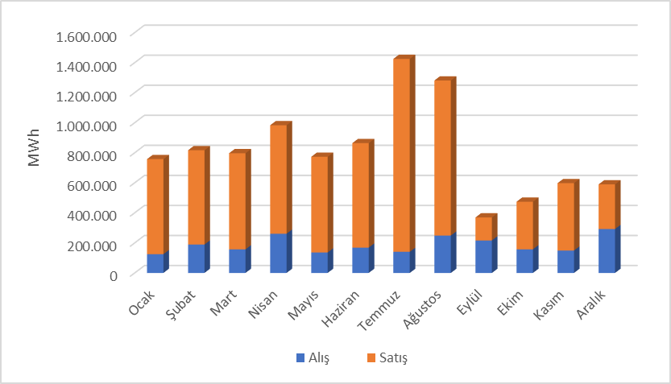
Aşağıdaki Şekil 2.2.5’te DGP alış miktarlarının şirket bazında dağılımı ve ilk 10 şirketin payı, Şekil 2.2.6’da ise DGP satış miktarlarının şirket bazında dağılımı ve ilk 10 şirketin payı gösterilmektedir.

Şekil 2.2.5: Dengeleme Güç Piyasası Alış Miktarlarının Şirket Bazında Dağılımı ve İlk 10 Şirketin Payı (%)
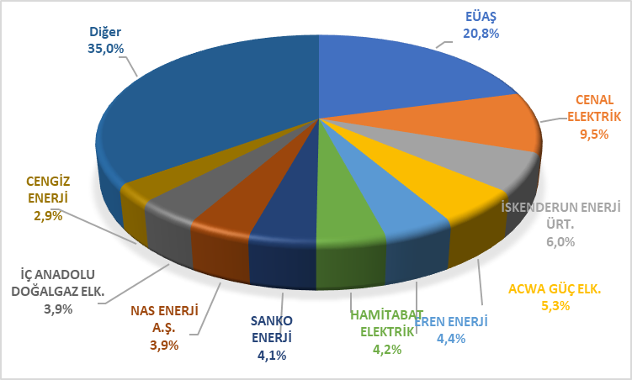

Şekil 2.2.6: Dengeleme Güç Piyasası Satış Miktarlarının Şirket Bazında Dağılımı ve İlk 10 Şirketin Payı (%)
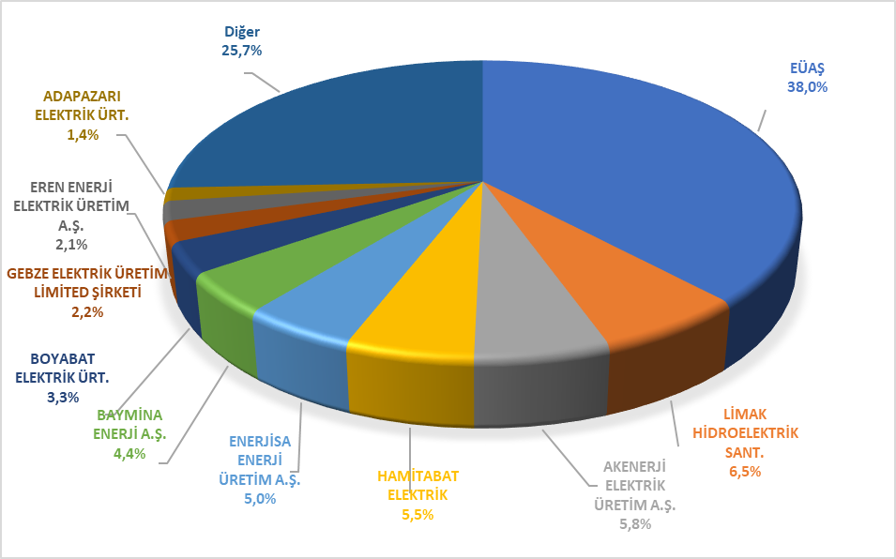
2023 yılı itibarıyla DGP’de verilen talimat hacimlerinin oranları aşağıda Şekil 2.2.7’de, saatlik bazda dağılımı da Şekil 2.2.8’de gösterilmiştir. Talimatların %16’sı sistem kısıtları nedeniyle verilen 1 kodlu talimatlar olup Şubat 2018 itibarıyla yan hizmetlerde ihale sistemine geçildiğinden 2 kodlu talimat oluşmamıştır.

Şekil 2.2.7: 2023 Yılı Dengeleme Güç Piyasasında Verilen Talimat Hacimlerinin Oranları (%)
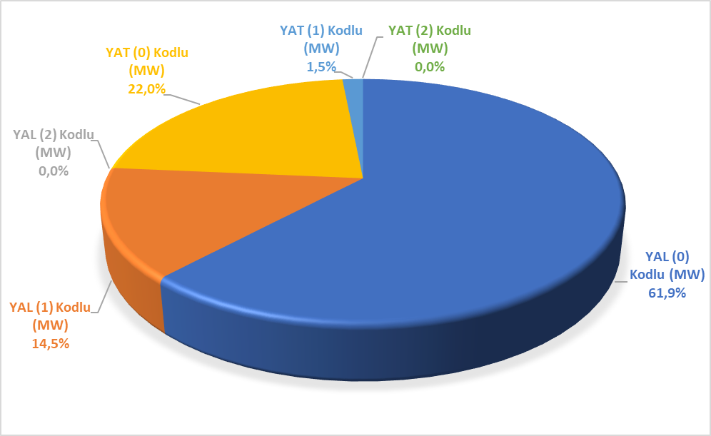

Şekil 2.2.8: 2023 Yılı Dengeleme Güç Piyasasında Verilen Talimatların Saatlik Bazda Dağılımı (MW)
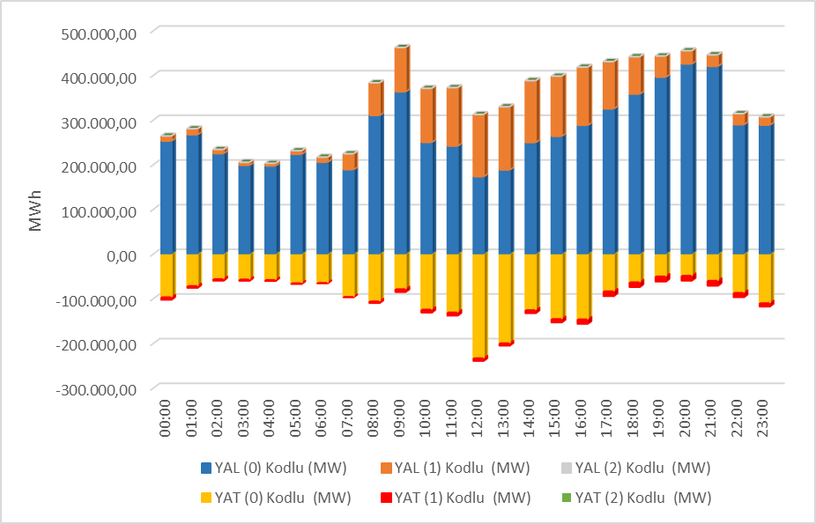
Söz konusu talimatlardan kaynaklanan ek maliyetler aşağıdaki Tablo 2.2.1’de gösterilmiştir. DGP’de verilen 1 kodlu talimatlar nedeniyle oluşan toplam ek maliyet 2022 yılında 940,07 Milyon TL iken, 2023 yılında 1.315,10 Milyon TL olarak gerçekleşmiştir.

Tablo 2.2.1: Talimat Ek Maliyetleri (Milyon TL)
Verilen 1 kodlu talimatlar nedeniyle oluşan ek maliyetlerin 2023 yılında aylık bazdaki gelişimi ise Şekil 2.2.9’da gösterilmiştir. Ek maliyetlerin büyük çoğunluğu Haziran ve Temmuz aylarında gerçekleşmiştir.

Şekil 2.2.9: 2023 Yılı Talimat Ek Maliyetlerinin Aylık Gelişimi (Milyon TL)
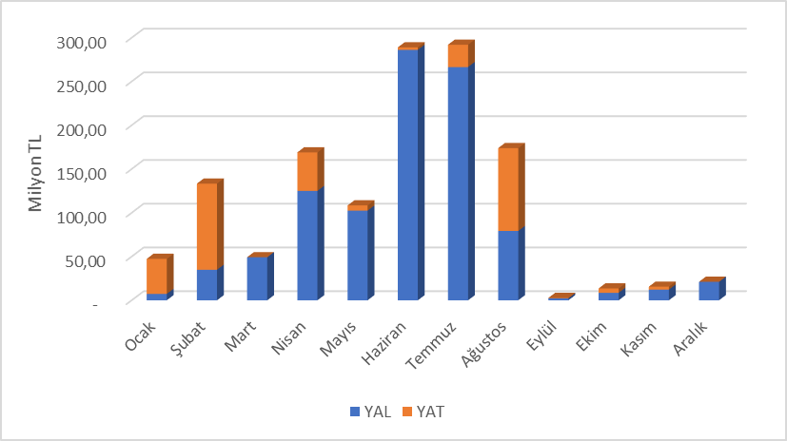
Sıfır Bakiye Düzeltme Tutarının (SBDT) yıllara göre değişimi Şekil 2.2.10’da gösterilmiştir. SBDT, 2022 yılında 1.117,80 Milyon TL olarak gerçekleşirken 2023 yılında 727,68 Milyon TL olarak gerçekleşmiştir.

Şekil 2.2.10: 2023 Yılı Sıfır Bakiye Düzeltme Tutarının Yıllar İtibarıyla Gelişimi (TL)
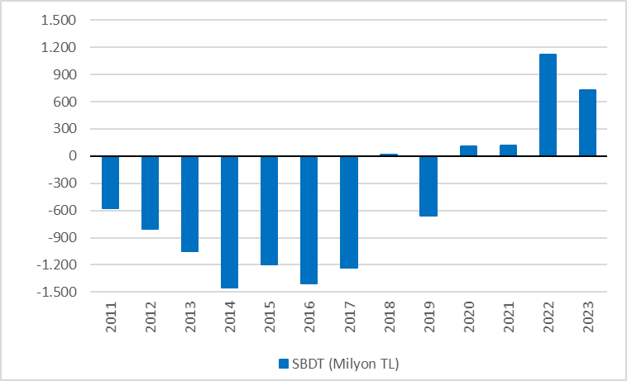

2.3 Gün İçi Piyasası

Türkiye Elektrik Piyasasının daha şeffaf ve etkin, mali açıdan güçlü, Avrupa Birliği elektrik piyasaları ile bütünleşik bir yapıda olabilmesi için çalışmalar devam etmekte olup, sürekli gelişen ve serbest piyasa hedefiyle ilerleyen Türkiye elektrik piyasasında katılımcıların daha dengeli ve etkin rol üstlenmesini sağlamak amacıyla 1 Temmuz 2015 tarihinde Gün İçi Piyasası faaliyete geçmiştir.
Hâlihazırda işlemekte olan Gün Öncesi, Yan Hizmetler ve Dengeleme Güç Piyasalarına ek olarak getirilen Gün İçi Piyasası ile gerçek zamana yakın ticaret imkânı tanınmakta ve piyasa katılımcılarına kısa vadede portföylerini dengeleme fırsatı sunulmaktadır.
Aşağıdaki Şekil 2.3.1’de 2023 yılı Gün İçi Piyasası hacminin ve ağırlıklı ortalama fiyatın aylara göre gelişimine yer verilmiştir.

Şekil 2.3.1: Gün İçi Piyasasında Aylık Hacim ve Ortalama Fiyatın Gelişimi (MWh – TL/MWh)
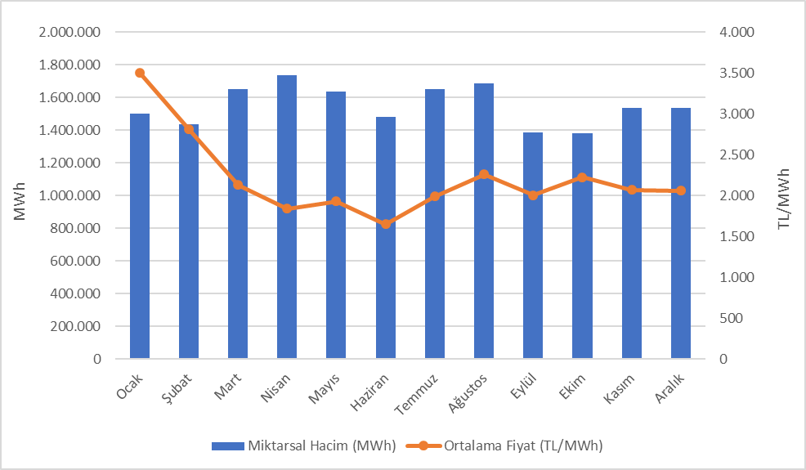
Yılın ikinci çeyreğinde aylık bazdaki Gün İçi Piyasa hacminin daha yüksek olduğu görülürken en yüksek aylık ortalama fiyat değeri Ocak ayında gerçekleşmiştir.

Aşağıda Şekil 2.3.2’de GİP alış miktarlarının şirket bazında dağılımı ve ilk 10 şirketin payı, Şekil 2.3.3’te de GİP satış miktarlarının şirket bazında dağılımı ve ilk 10 şirketin payı gösterilmektedir.

Şekil 2.3.2: Gün İçi Piyasası Alış Miktarlarının Şirket Bazında Dağılımı ve İlk 10 Şirketin Payı (%)
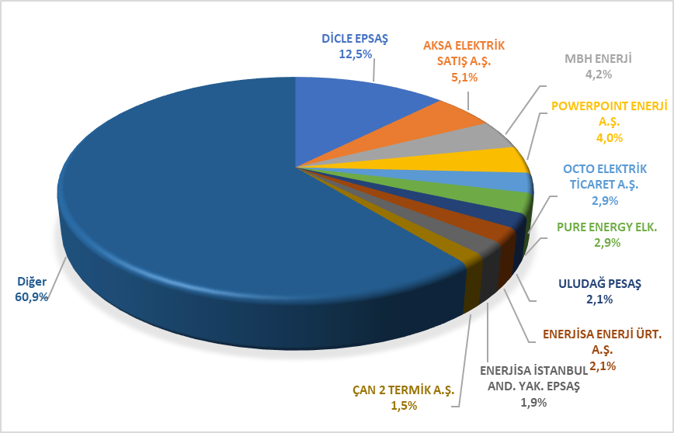

Şekil 2.3.3: Gün İçi Piyasası Satış Miktarlarının Şirket Bazında Dağılımı ve İlk 10 Şirketin Payı (%)
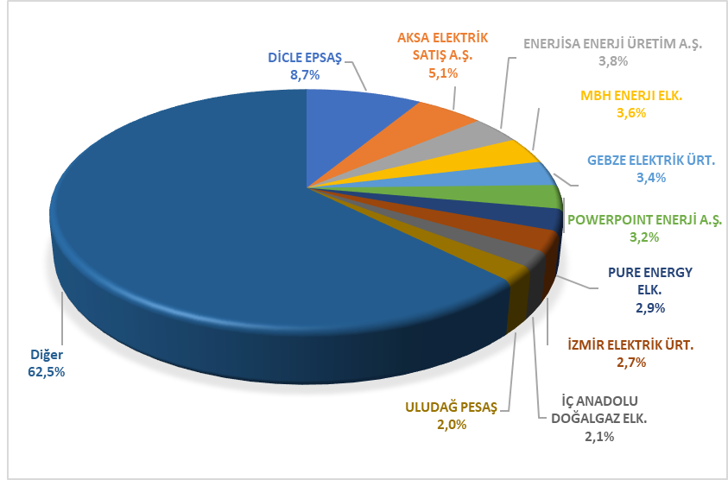

2.4 İkili Anlaşmalar Piyasası

Türkiye elektrik piyasası yapısında ikili anlaşmalar esas alınmış olup diğer organize piyasalar, piyasayı tamamlayıcı şekilde tasarlanmıştır. Bu çerçevede piyasada ticareti yapılan enerjinin büyük kısmı ikili anlaşmalar üzerinden işlem görmektedir. İkili anlaşmalar piyasa katılımcıları arasında serbest bir şekilde yapılmakta olup, düzenlemeye tabi değildir. 2023 yılında mevcut ikili anlaşma hacimlerinin büyük bir kısmını özel teşebbüslerin kendi aralarında imzaladıkları ikili anlaşmalar oluşturmaktadır. Ayrıca Dağıtım şirketlerinin ikili anlaşma kapsamında EÜAŞ’tan kayıp ve genel aydınlatma amaçlı enerji alımları bulunmaktadır. Aynı zamanda görevli tedarik şirketleri de enerji alımlarının bir kısmını ikili anlaşma kapsamında EÜAŞ’tan yapabilmektedirler.
Şekil 2.4.1’de 2020-2021-2022-2023 yıllarına ait aylık bazda ikili anlaşma hacimleri gösterilmektedir.

Şekil 2.4.1: Yıllara Göre Aylık İkili Anlaşma Hacimleri (MWh)
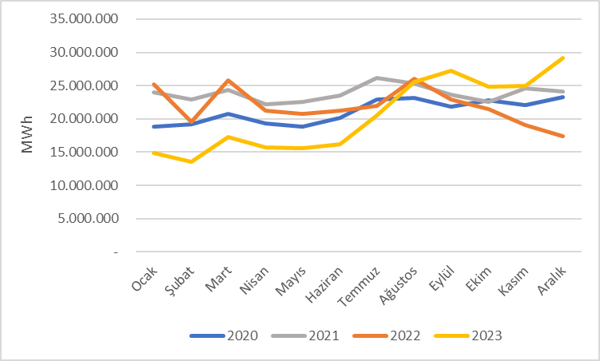
Aşağıda Şekil 2.4.2’de İkili Anlaşma alış miktarlarının şirket bazında dağılımı ve ilk 10 şirketin payı, Şekil 2.4.3’te de İkili Anlaşma satış miktarlarının şirket bazında dağılımı ve ilk 10 şirketin payı gösterilmektedir.

Şekil 2.4.2: İkili Anlaşma Alış Miktarlarının Şirket Bazında Dağılımı ve İlk 10 Şirketin Payı (%)
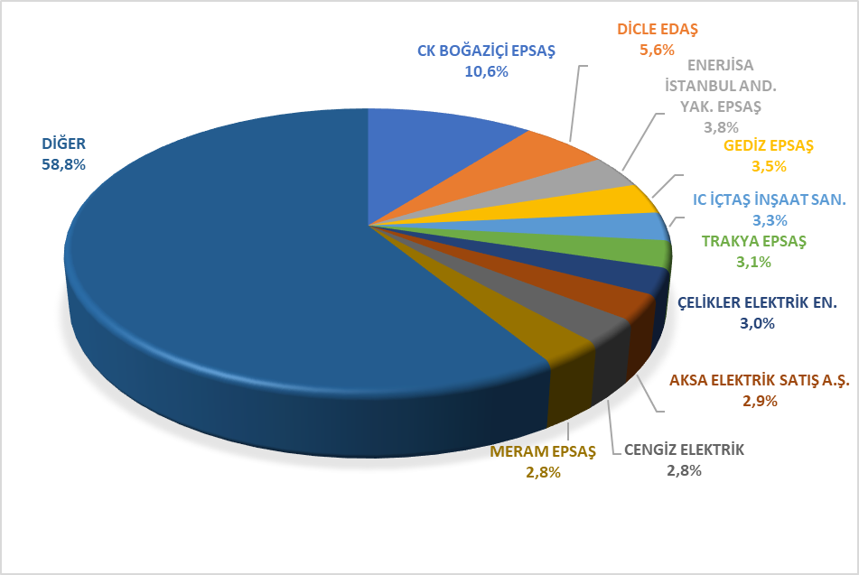

Şekil 2.4.3: İkili Anlaşma Satış Miktarlarının Şirket Bazında Dağılımı ve İlk 10 Şirketin Payı (%)
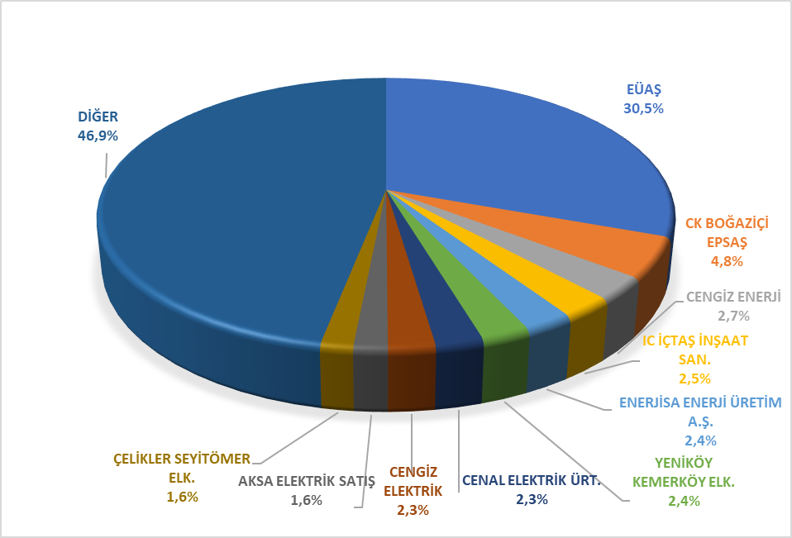
Aşağıda Şekil 2.4.4’te dönemler itibarıyla EÜAŞ toptan satış fiyatlarının değişimi görülmektedir.
EÜAŞ’ın (mülga TETAŞ) toptan satış tarifeleri Kurul Kararıyla belirlenmekte ve EÜAŞ’ın mevcut sözleşmelerden kaynaklı yükümlülüklerinin yerine getirilmesi hususu dikkate alınmaktadır. Aşağıdaki şekilde de görüleceği üzere, 2017 öncesinde mülga TETAŞ toptan satış tarifesi için tek fiyat açıklanırken 2017 yılından itibaren genel aydınlatma bedeli için ayrı, 9/8/2022 tarihinden itibaren ise görevli tedarik şirketlerine yapılan satışlar için ayrı bir fiyat belirlenmiştir. Ayrıca 2018 yılında üçüncü dönem fiyatı 1/8/2018 tarihinden geçerli olacak şekilde açıklanmıştır. Görevli tedarik şirketleri için aktif enerji toptan satış tarifesi 2023 yılı Ağustos ve Kasım aylarında alınan kararlar ile dönem içerisinde yeniden belirlenmiştir.

Şekil 2.4.4: 2016-2023 Yılları Arasında EÜAŞ (Mülga TETAŞ) Toptan Satış Fiyatlarının Seyri(kr/kWh)
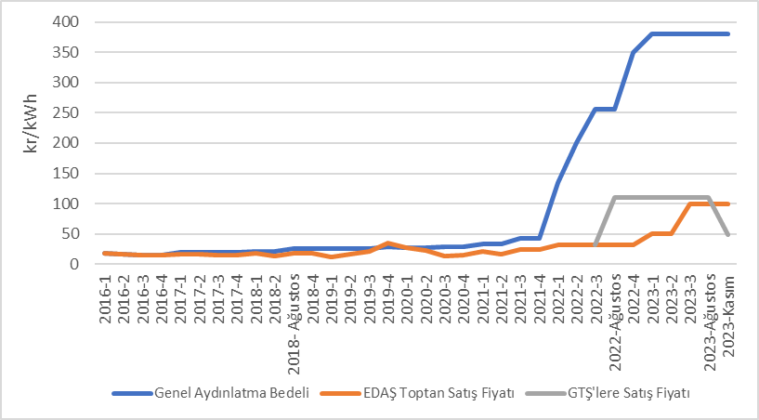
  - YEK Destekleme Mekanizması (YEKDEM)

8 Ocak 2011 tarihli ve 27809 sayılı Resmi Gazete’de yayımlanarak yürürlüğe giren 6094 sayılı “Yenilenebilir Enerji Kaynaklarının Elektrik Enerjisi Üretimi Amaçlı Kullanımına İlişkin Kanunda Değişiklik Yapılmasına Dair Kanun” ile yenilenebilir enerji kaynaklarına kaynak türüne ve yerlilik oranına göre teşvik verilmesi düzenlenmiştir. Bu çerçevede EPDK tarafından hazırlanan yönetmelik ile Yenilenebilir Enerji Kaynakları Destekleme Mekanizmasının ayrıntıları belirlenmiştir.
“Yenilenebilir Enerji Kaynaklarının Belgelendirilmesi ve Desteklenmesine İlişkin Yönetmelik” 01/10/2013 tarihli ve 28782 sayılı Resmi Gazete’de yayımlanarak yürürlüğe girmiştir. Yönetmelik ile yenilenebilir enerji kaynaklarına dayalı elektrik enerjisi üretiminin teşvik edilmesine yönelik olarak üretim lisansı sahiplerine Yenilenebilir Enerji Kaynak Belgesi verilmesi ve YEK Destekleme Mekanizmasının (YEKDEM) kurulmasına ve işletilmesine ilişkin esaslar düzenlenmiştir.
17/09/2020 tarihli ve 2949 sayılı Cumhurbaşkanı Kararı ile yenilenebilir enerji kaynaklarına dayalı elektrik üretim santrallerinin YEK Destekleme Mekanizması kapsamında, ABD Doları cent/kWh bazında belirlenen 5346 sayılı YEK Kanununa ekli I ve II sayılı cetvelde yer alan fiyatlardan yararlanabilmek üzere işletmeye girmeleri gereken tarih 30/6/2021 tarihine uzatılmış ve bu santrallerin YEKDEM’den yararlanabilecekleri son tarih 31/12/2030 olarak belirlenmiştir. Bunun akabinde, 5346 sayılı YEK Kanununda 2/12/2020 tarihinde yapılan değişiklikle 30/6/2021 tarihinden sonra işletmeye girecek YEK belgeli elektrik üretim tesislerine YEKDEM kapsamında Türk Lirası üzerinden uygulanacak fiyatlar ile fiyatların güncellenmesine ilişkin usul ve esasların Cumhurbaşkanı tarafından belirleneceği düzenlenmiştir. Bu kapsamda, 29/1/2021 tarihli ve 3453 sayılı Cumhurbaşkanı Kararı ile 1/7/2021 tarihinden 31/12/2025 tarihine kadar işletmeye girecek YEK belgeli yenilenebilir enerji kaynaklarına dayalı elektrik üretim tesisleri için uygulanacak fiyatlar ve süreler ile fiyatların güncellenmesine ilişkin karar alınmış, bu karar çerçevesinde 3 aylık dönemler halinde fiyat güncellenmesine gidilmiş olup daha sonra 01/05/2023 tarihli ve 32177 sayılı Resmi Gazete’de yayımlanan 7189 sayılı Cumhurbaşkanı Kararına istinaden 01/07/2021 tarihinden 31/12/2030 tarihine kadar işletmeye girecek YEK Belgeli yenilenebilir enerji kaynaklarına dayalı elektrik üretim tesisleri için uygulanacak fiyatlar, süreler ve bu fiyatların güncellenmesine ilişkin yeni bir karar alınmıştır. Bahse konu kararlar uyarınca Türk Lirası cinsinden belirlenen 2023 yılı YEK Destekleme Mekanizması kapsamındaki fiyatlar Tablo 2.5.1’de gösterilmiştir.

Tablo 2.5.1: 2023 Yılı YEKDEM Fiyatları (kr/kWh)
Yenilenebilir Enerji Kaynağına Dayalı Üretim Tesis Tipi | 2023 Yılı YEKDEM Fiyatı (kr/kWh)
Yenilenebilir Enerji Kaynağına Dayalı Üretim Tesis Tipi | 2023 1.Çeyrek | Nisan | Mayıs | Haziran | Temmuz | Ağustos | Eylül | Ekim | Kasım | Aralık
Hidroelektrik üretim tesisi (Rezervuarlı)* | 101,06 | 107,91 | 144 | 146,23 | 161,22 | 180,09 | 187,9 | 192 | 197,89 | 204,57
Hidroelektrik üretim tesisi (Nehir Tipi)* | 101,06 | 107,91 | 135 | 137,09 | 151,14 | 168,83 | 176,1 | 180 | 185,52 | 191,78
Rüzgâr enerjisine dayalı üretim tesisi (Karasal)* | 80,86 | 86,34 | 106 | 107,64 | 118,67 | 132,56 | 138,3 | 141,3 | 145,66 | 150,58
Rüzgâr enerjisine dayalı üretim tesisi (Deniz Üstü)* | 80,86 | 86,34 | 144 | 146,23 | 161,22 | 180,09 | 187,9 | 192 | 197,89 | 204,57
Jeotermal enerjisine dayalı üretim tesisi | 136,43 | 145,68 | 202 | 205,13 | 226,15 | 252,62 | 263,5 | 269,3 | 277,6 | 286,97
Çöp Gazı / Atık lastiklerin işlenmesi sonucu ortaya çıkan yan ürünlerden elde edilen kaynaklar | 80,86 | 86,34 | 106 | 107,64 | 118,67 | 132,56 | 138,3 | 141,3 | 145,66 | 150,58
Biyometanizasyon | 136,43 | 145,68 | 173 | 175,68 | 193,68 | 216,35 | 225,7 | 230,7 | 237,74 | 245,76
Termal Bertaraf (Belediye atıkları, bitkisel yağ atıkları, gıda ve yem değeri olmayan tarımsal atıklar, endüstriyel odun dışındaki orman ürünleri, sanayi atık çamurları ile arıtma çamurları) | 126,33 | 134,9 | 134,9 | 136,99 | 151,03 | 168,71 | 176 | 179,9 | 185,39 | 191,65
Güneş enerjisine dayalı üretim tesisi | 80,86 | 86,34 | 106 | 107,64 | 118,67 | 132,56 | 138,3 | 141,3 | 145,66 | 150,58
*7189 Sayılı karar kapsamında Mayıs 2023 sonrası ilgili tesisler niteliğine göre tablodaki gibi ayrıştırılmıştır.

Tablo 2.5.2’de yıllar itibarıyla lisanslı YEKDEM katılımcı sayısı verilmiş olup katılımcı sayısı ve kurulu gücünde geçen yıla kıyasla azalış olduğu görülmektedir. 2023 yılında YEKDEM kapsamında faaliyet gösteren toplam kurulu gücü 19.259,2 MW olan 884 adet lisanslı santral bulunmaktadır.

Tablo 2.5.2: Yıllar İtibarıyla Lisanslı YEKDEM Santral Sayısı (Adet)
Türü | 2011 | 2012 | 2013 | 2014 | 2015 | 2016 | 2017 | 2018 | 2019 | 2020 | 2021 | 2022 | 2023
Güneş | - | - | - | - | - | - | 2 | 3 | 9 | 17 | 32 | 36 | 36
Hidrolik | 4 | 44 | 14 | 40 | 126 | 388 | 418 | 447 | 463 | 463 | 449 | 426 | 312
Rüzgar | 9 | 22 | 3 | 21 | 60 | 106 | 141 | 151 | 160 | 165 | 204 | 224 | 196
Biyokütle | 3 | 8 | 15 | 23 | 34 | 42 | 57 | 70 | 100 | 126 | 191 | 293 | 285
Jeotermal | 4 | 4 | 6 | 9 | 14 | 20 | 29 | 37 | 45 | 50 | 53 | 57 | 55
Genel Toplam | 20 | 78 | 38 | 93 | 234 | 556 | 647 | 708 | 777 | 821 | 929 | 1.036 | 884

YEKDEM kurulu gücünün kaynak türüne göre dağılımına bakıldığında, 8.059,0 MW ile rüzgâr santrallerin en yüksek paya sahip olduğu, 7.441,3 MW ile hidrolik santrallerinin ise ikinci sırada yer aldığı görülmektedir. Hem destekleme süresi biten santrallerden hem de 2023 yılı içinde alınan Cumhurbaşkanlığı kararına kadar piyasada oluşan fiyatların daha yüksek seyretmesinden dolayı 2023 yılı için YEKDEM’e katılmayan santrallerden kaynaklı geçen yıla kıyasla hidrolik santrallerinin gücünde düşüş yaşandığı değerlendirilmektedir.

Tablo 2.5.3: Yıllar İtibarıyla Lisanslı YEKDEM Santrallerinin Kurulu Gücü (MW)*
*Ayrıca, detayları “Lisanssız Elektrik” Üretimi başlıklı Bölüm 1.4’te verilen lisanssız elektrik üretimi kapsamında 2023 yılı sonu itibarıyla 13.040,53 MW’lık kurulu gücün doğal gaz hariç 12.542,72 MW’lık kısmı da YEKDEM kapsamında işlem görmektedir.
Lisanssız santraller de dahil olmak üzere YEKDEM kapsamındaki kurulu gücün Türkiye toplam kurulu gücüne oranı 2022 yılında %30,92 iken, 2023 yılında %29,08 olmuştur.
Aşağıdaki Şekil 2.5.1’de 2023 yılı lisanslı YEKDEM kurulu gücünün kaynak bazında dağılımı görülmektedir.

Şekil 2.5.1: 2023 Yılı lisanslı YEKDEM Kurulu Gücünün Kaynaklara Dağılımı (%)

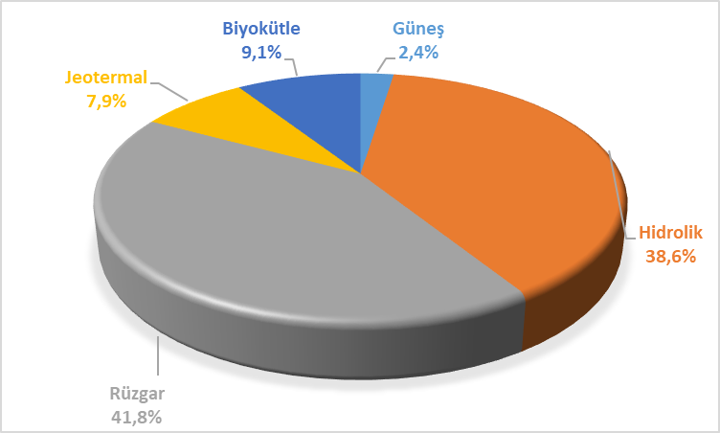

YEKDEM katılımcılarının üretimlerinin yıllar itibarıyla gelişimi Tablo 2.5.4’te gösterilmektedir. Lisanssız santraller de dahil olmak üzere 2023 yılı YEKDEM üretimi önceki seneye göre yaklaşık %13,58 azalarak 72,47 TWh olarak gerçekleşmiştir.

Tablo 2.5.4: Yıllar İtibarıyla YEKDEM Katılımcılarının Yıllık Üretim Miktarları (MWh)*
Türü | 2014 | 2015 | 2016 | 2017 | 2018 | 2019 | 2020 | 2021 | 2022 | 2023
Biyokütle | 957.223 | 1.082.913 | 10.613.594 | 8.992.792 | 2.047.082 | 2.817.209 | 3.730.699 | 5.169.983 | 6.904.471 | 7.459.119
Güneş | - | - | - | 24.269 | 39.140 | 159.961 | 375.477 | 1.492.885 | 2.785.749 | 3.757.898
Hidrolik | 1.072.832 | 5.651.215 | 16.212.717 | 17.213.394 | 27.369.727 | 36.961.886 | 29.671.021 | 21.980.145 | 25.250.798 | 14.764.400
Jeotermal | 1.436.579 | 2.710.856 | 3.706.765 | 4.503.345 | 5.968.202 | 6.997.209 | 7.816.510 | 8.162.845 | 8.549.919 | 8.023.490
Lisanssız | 29.316 | 223.537 | 1.134.023 | 2.997.551 | 8.078.418 | 9.830.849 | 11.229.723 | 12.149.419 | 12.860.061 | 15.136.167
Rüzgar | 2.378.819 | 8.275.993 | 14.163.403 | 16.765.418 | 19.002.862 | 19.900.973 | 20.658.797 | 25.200.967 | 27.501.640 | 23.327.017
Genel Toplam | 5.874.769 | 17.944.514 | 45.830.502 | 50.496.769 | 62.505.431 | 76.668.087 | 73.482.227 | 74.156.245 | 83.852.638 | 72.468.092

2023 yılı YEKDEM kapsamındaki üretiminin kaynak türlerine dağılımı Şekil 2.5.2’de gösterilmektedir. En fazla üretim sırasıyla rüzgâr ve lisanssızdan elde edilmiştir.

Şekil 2.5.2: 2023 Yılı YEKDEM Üretiminin Kaynaklara Dağılımı (%)
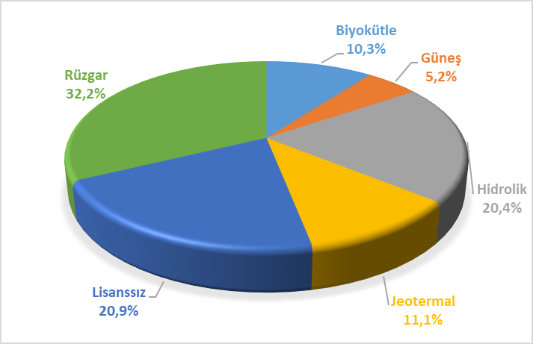
2022 yılında YEKDEM kapsamında üretim yapan santrallerin üretimlerinin ülke toplam elektrik üretimine oranı %25,78 seviyesinde iken, 2023 yılında bu oran %22,31 olarak gerçekleşmiştir.
Şekil 2.5.3’de 2023 yılı YEKDEM üretiminin aylık gelişimine bakıldığında, bahar aylarında gerçekleşen yağışlar ile beraber hidrolik üretimde ve dolayısıyla YEKDEM üretim miktarında artış gerçekleştiği görülmektedir. Rüzgâr kaynaklı ve lisanssız üretim yıl boyunca dalgalı bir seyir izlemiş, güneş kaynaklı üretim ise kış aylarında azalırken yaz aylarında artmıştır. Diğer kaynaklardan ise yıl boyunca daha istikrarlı bir üretim gerçekleşmiştir.

Şekil 2.5.3: 2023 Yılı YEKDEM Üretiminin Aylık Gelişimi (MWh)
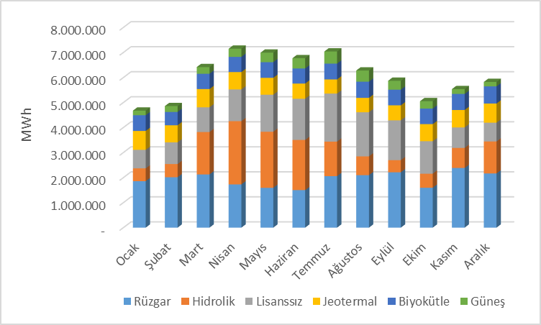

2023 yılı için YEKDEM’de yer alan elektrik üretim tesisleri için uygulanacak fiyatlar ile GÖP fiyatlarının aylık gelişimi Şekil 2.5.4’te beraber gösterilmiştir. Yılın ikinci çeyreği PTF fiyatında gerçekleşen düşüş ve YEKDEM fiyatlarında yapılan güncellemeler ile beraber fiyatların birbirine yaklaştığı görülmektedir.

Şekil 2.5.4: 2023 Yılı YEKDEM ve GÖP Fiyatlarının Aylık Gelişimi (TL/MWh)
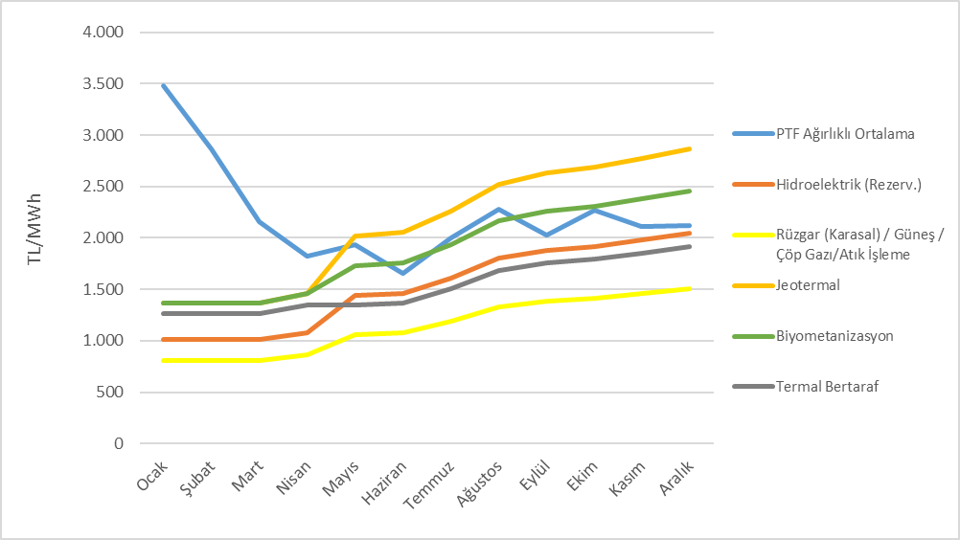
Şekil 2.5.5’te YEKDEM kapsamında yapılan ödemelerin aylık bazda tutarları gösterilmiştir.

Şekil 2.5.5: 2023 Yılı Aylık Bazda YEKDEM Kapsamında Yapılan Ödeme Miktarı (TL)
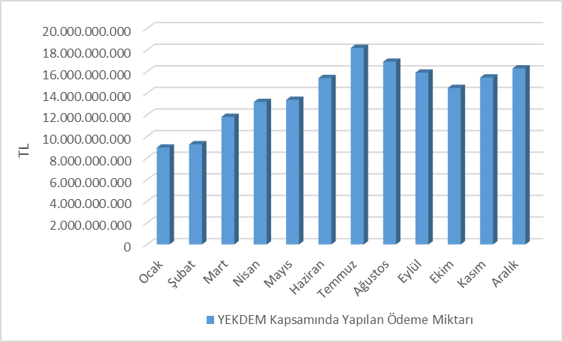
Şekil 2.5.6’da faturalanan birim enerji miktarı başına YEKDEM katılımcılarına ağırlıklı ortalama PTF’ye ilaveten ödenen tutarın aylık gelişimi gösterilmektedir. 2023 yılında ortalama YEKDEM maliyeti pozitife dönerek geçen yıl -317,53 TL/MWh iken bu yıl 28,06 TL/MWh olarak gerçekleşmiştir.

Şekil 2.5.6: 2023 Yılı Ortalama YEKDEM Maliyetinin Aylık Gelişimi (TL/MWh)
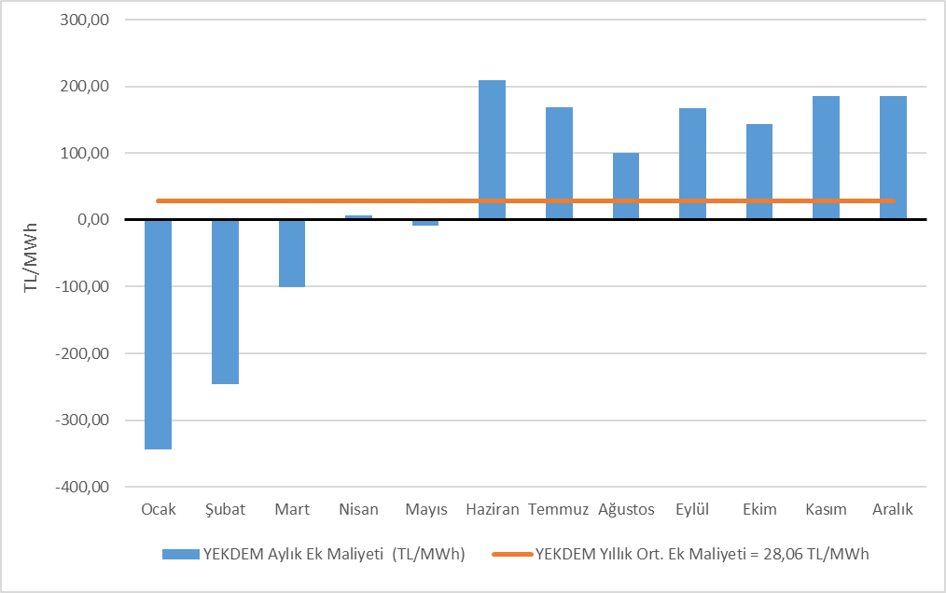

  - Vadeli Elektrik Piyasası

Vadeli Elektrik Piyasası “sürekli ticaret” yöntemine göre işleyen, ileri tarihli fiziksel elektrik ticaretinin yapılmasına imkân veren ve gerçekleşen işlemlerde EPİAŞ’ın merkezi karşı taraf hizmeti vererek piyasa katılımcılarını karşı taraf riskinden koruyan, fiziksel teslimatlı bir piyasadır.
Spot elektrik piyasalarında piyasa katılımcıları portföylerini dengeleme ve fiziksel optimizasyon yapabilmektedir. Vadeli elektrik piyasasında ise piyasa katılımcıları fiyat riskinden korunma (hedging) ve geleceğe yönelik fiyat beklentilerini görme (price discovery) imkânı bulmaktadır. Bu yüzden spot ve vadeli elektrik piyasaları birbirini tamamlayan ve piyasa katılımcılarının farklı ihtiyaçlarına cevap veren piyasalar olarak değerlendirilmektedir.
Vadeli Elektrik Piyasası 1 Haziran 2021 tarihinde 6 adet ay ve 2 adet çeyrek kontratı ile işleme açılmıştır. Standart kontratlara ilaveten teslimat dönemi içinde fiziksel pozisyonların yönetilmesine imkân veren ayın geri kalanı (Balance of Month – BOM) kontratı piyasa katılımcılarına esneklik sağlamaktadır. 6 Ekim 2021 tarihinde ise yıl kontratı ile birlikte iki adet çeyrek kontratı daha işleme açılmıştır.
Aşağıdaki Şekil 2.6.1’de Vadeli Elektrik Piyasasında 2023 yılına ait kontratlar için belirlenen günlük gösterge fiyatları (GGF) ile gerçekleşen ortalama PTF’lerin gelişimine yer verilmiştir.

Şekil 2.6.1: VEP Günlük Gösterge Fiyatı ve PTF Karşılaştırması (TL/MWh)
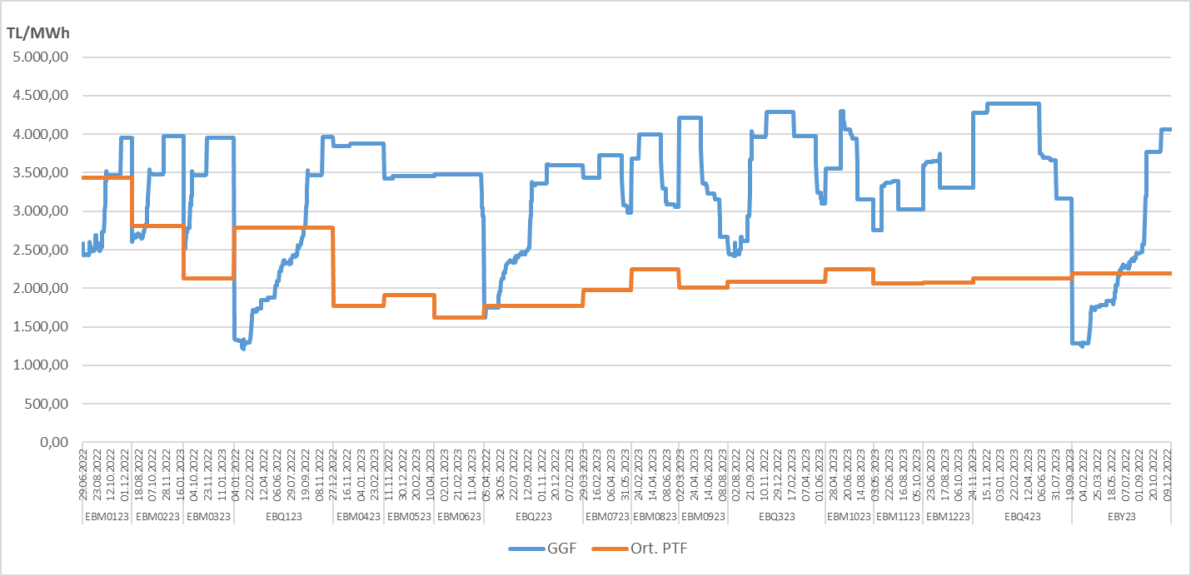

Aşağıdaki Şekil 2.6.2’de 2023 yılına ait kontratlar için belirlenen son günlük gösterge fiyatları (GGF) ile gerçekleşen ortalama PTF’lere ve GGF’lerin ortalama PTF’ye göre değişim oranına yer verilmiştir.

Şekil 2.6.2: VEP’te Son Günlük Gösterge Fiyatı ve PTF Karşılaştırması (TL/MWh)
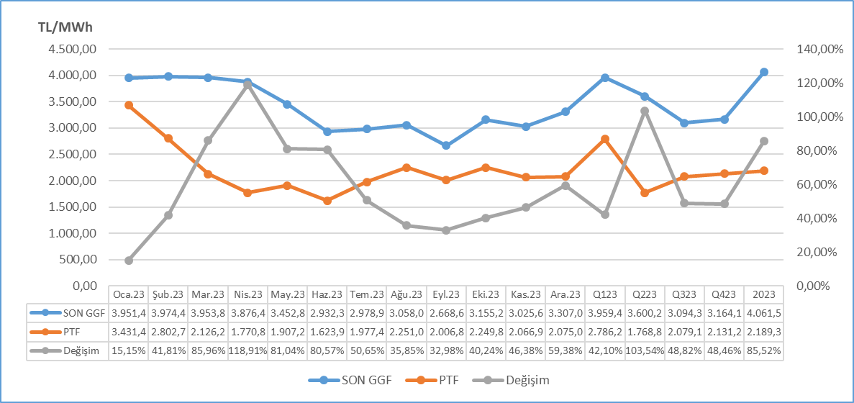

Aşağıdaki Şekil 2.6.3’te Vadeli Elektrik Piyasasında 2023 yılında gerçekleşen eşleşme fiyatı ve miktarlarına yer verilmiştir. Toplam 11 adet eşleşme gerçekleşmiştir. Eşleşmelerin tamamı özel işlem bildirimi olarak gerçekleşmiştir.

Şekil 2.6.3: VEP Eşleşme Fiyatları ve Miktarları (TL/MWh – MW)
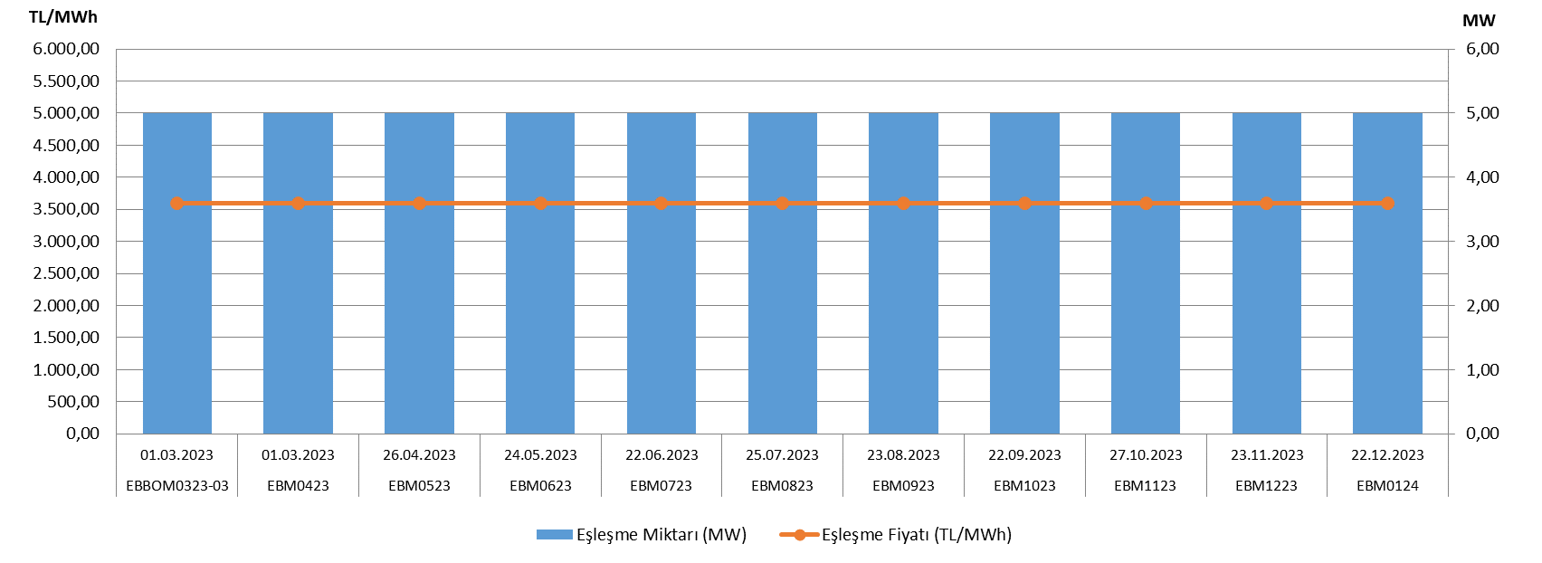
Aşağıdaki Şekil 2.6.4’te Vadeli Elektrik Piyasasında 2023 yılında gerçekleşen kontrat bazlı eşleşme miktarına ve işlem hacmine yer verilmiştir. Toplam eşleşme miktarı 40,2 GWh, toplam işlem hacmi ise 144,72 Milyon TL olarak gerçekleşmiştir. 2023 yılı içerisinde işlem gören 5 ayrı kontratta 3.720 MWh ile en yüksek eşleşme miktarı gerçekleşmiştir. Ayın geri kalanı (BOM) kontratlarında 1 adet eşleşme gerçekleşirken 2023 yılında çeyreklik ve yıllık kontratlarda eşleşme gerçekleşmemiştir.

Şekil 2.6.4: Kontrat Bazlı Eşleşme Miktarı ve İşlem Hacmi (MWh – Milyon TL)
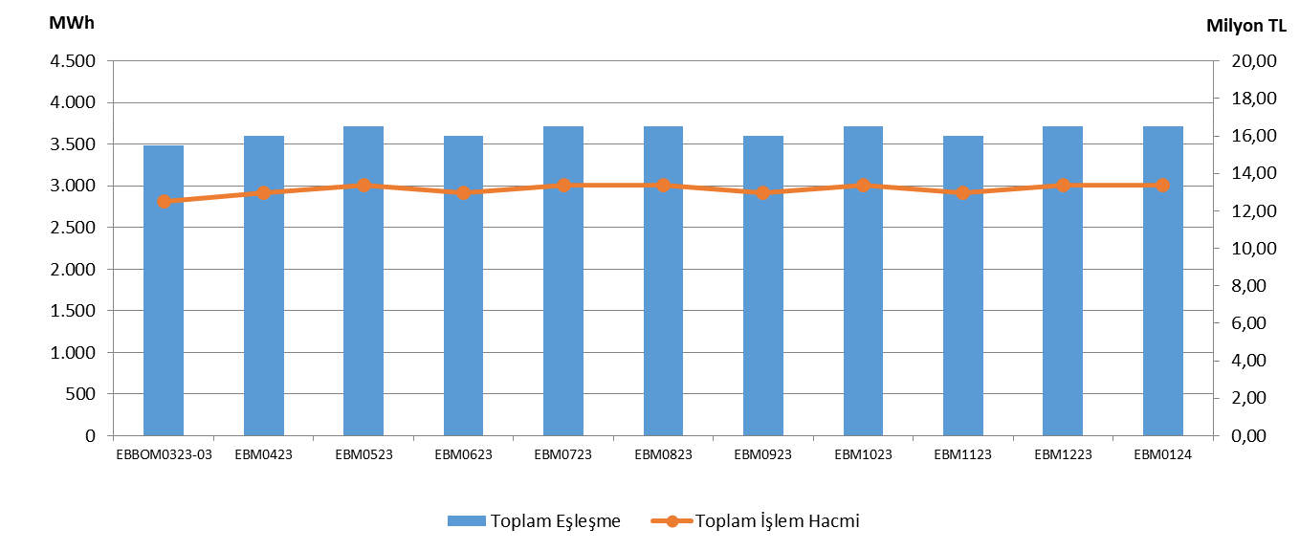
  - Çevresel Piyasalar

YEK-G Sistemi ve Organize YEK-G Piyasası
YEK-G Sistemi ve Organize YEK-G Piyasası 1 Haziran 2021 tarihinde devreye alınmıştır. Blokchain teknolojisi kullanılarak geliştirilen YEK-G Sisteminde katılımcılar tarafından ihraç, itfa, ikili anlaşma işlemleri gerçekleştirilebilmektedir.
Organize YEK-G Piyasasında beş farklı kaynak tipinde (Hidroelektrik, Jeotermal, Rüzgâr, Güneş, Biyokütle) açılan kontrata katılımcılar tarafından teklifler sunulmakta ve sürekli ticaret yöntemleri ile eşleşmeler gerçekleşmektedir.
Piyasa katılımcılarına 7/24 etkin ve hızlı hizmet sağlamak amacıyla çağrı merkezi ve EPİAŞ Yardım Masası platformu üzerinden hizmet sunulmaktadır. Katılımcılar piyasalara ilk girişlerinde bilgilendirilmekte, teklif girişlerinde ve diğer hususlarda sorun yaşayan kullanıcılara hızlı bir şekilde destek sağlanmaktadır.
YEK-G sisteminde gerçekleştirilen her işleme ait veriler EPİAŞ şeffaflık platformunda yayımlanmaktadır. Piyasa katılımcılarının YEK-G sistemi ve piyasasına ilişkin güncel bilgilere ulaşabileceği https://yekgnedir.com mikro sitesi hizmete sunulmuştur.
Çevresel piyasalar kapsamında karbon piyasası ve beyaz sertifika piyasasına ilişkin yurtdışı araştırma geliştirme çalışmaları devam etmektedir.

Şekil 2.7.1: YEK-G Sistemi İhraç Miktarı
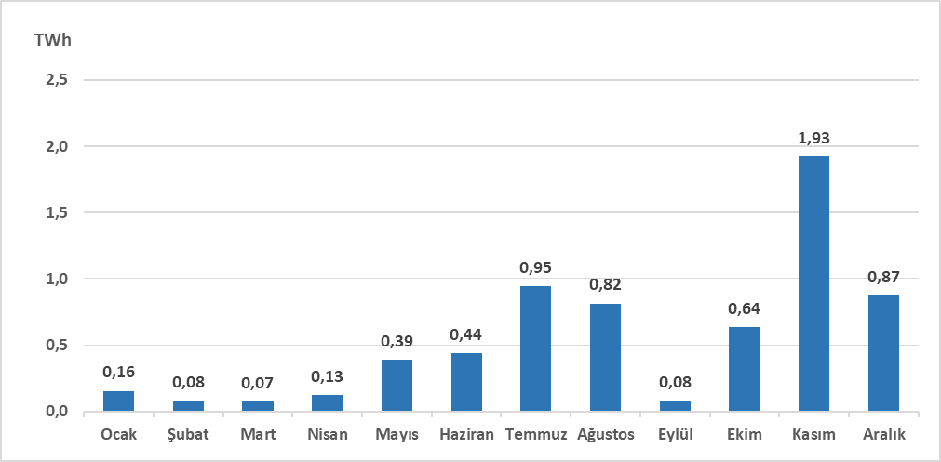

YEK-G sisteminde toplam ihraç miktarı 6,54 TWh olarak gerçekleşmiştir.

Şekil 2.7.2: YEK-G Sistemi İkili Anlaşma Miktarı
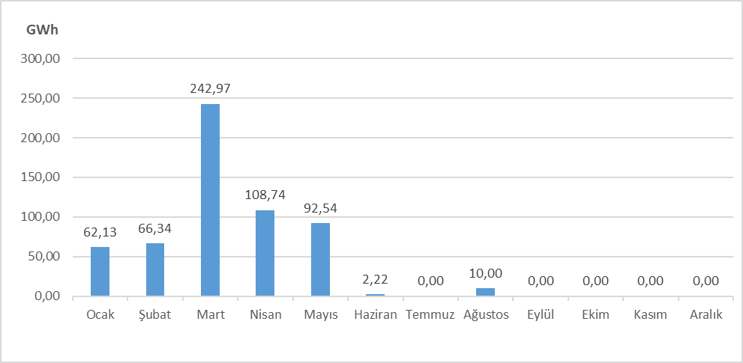

YEK-G sisteminde toplam ikili anlaşma işlemi miktarı 584,93 GWh olarak gerçekleşmiştir.

Şekil 2.7.3: YEK-G Sistemi İtfa Miktarı
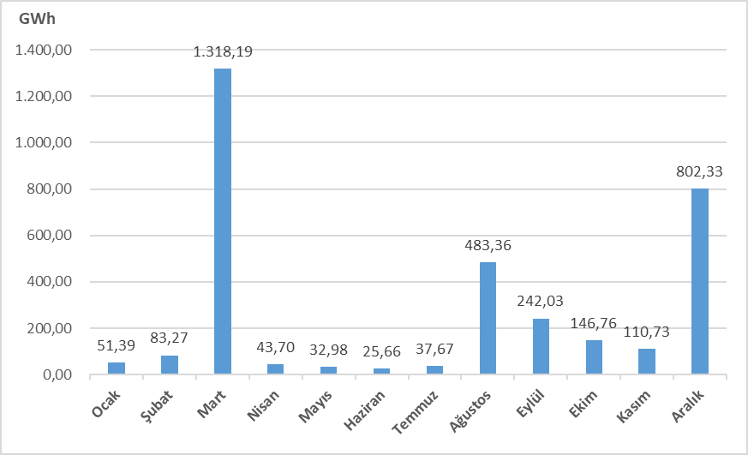

YEK-G sisteminde toplam itfa işlemi miktarı 3.378,07 GWh olarak gerçekleşmiştir. En yüksek itfa miktarlarının sırasıyla Mart ve Aralık aylarında olduğu göze çarpmaktadır.

Şekil 2.7.4: Organize YEK-G Piyasası Eşleşme Miktarı
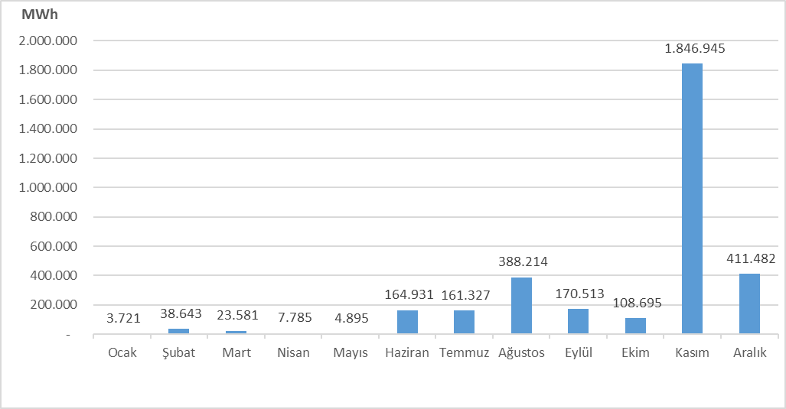
Organize YEK-G piyasasına ait en yüksek aylık eşleşme miktarı 1.846.945 MWh olarak Kasım ayında gerçekleşmiştir.

Şekil 2.7.5: Organize YEK-G Piyasası Kontrat Bazında Yıllık Ağırlıklı Ortalama Fiyat
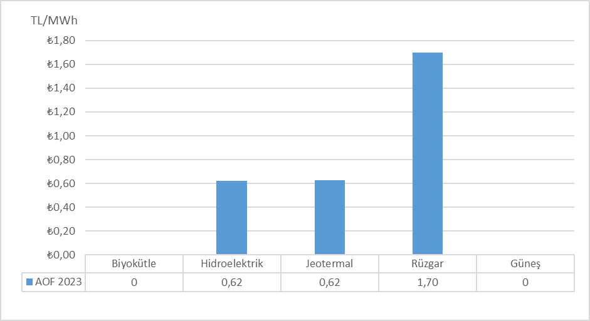

Şekil 2.7.6: Organize YEK-G Piyasası Ortalama Fiyat
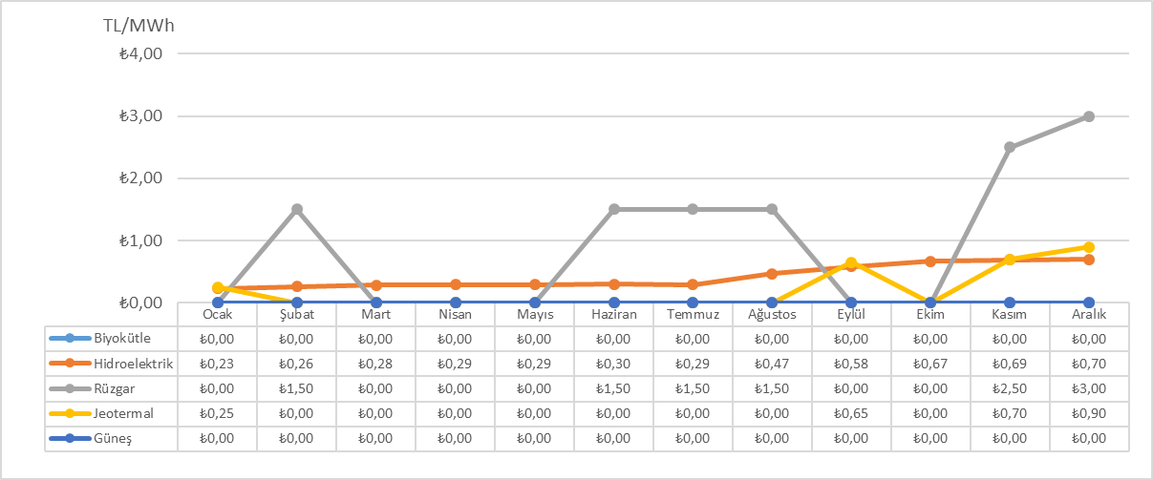

Organize YEK-G piyasasına ait en yüksek ağırlıklı ortalama fiyatı 3,00 TL/MWh olarak Rüzgâr kontratında gerçekleşmiştir.

Şekil 2.7.7: Organize YEK-G Piyasası İşlem Hacmi
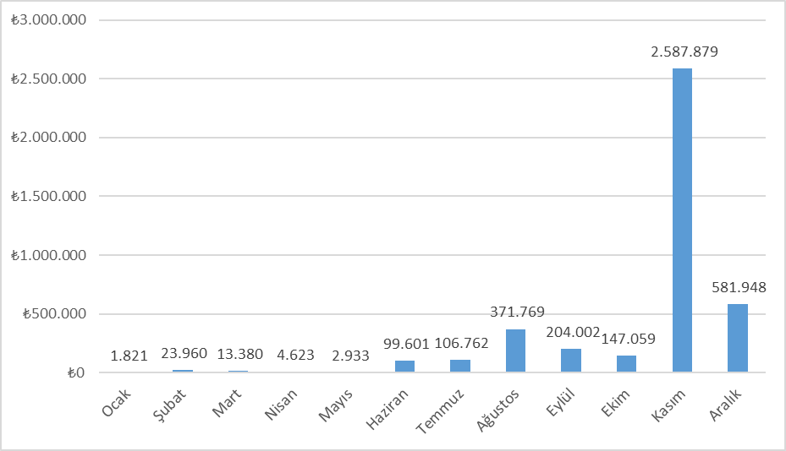

Organize YEK-G piyasasına ait en yüksek işlem hacmi 2.587.878,80 TL olarak Kasım ayında gerçekleşmiştir. Toplamda yıllık 4.145.737,18 TL işlem hacmi oluşmuştur. İşlem hacmi alış ve satış tutarlarının toplamını içermektedir.

- REKABET

Elektrik Piyasası Kanunu’nun temel amacı serbest bir piyasa yapısının oluşturularak rekabetin geliştirilmesidir. Kurumun temel görevleri arasında rekabete açık alanlarda rekabeti bozucu davranışları ve piyasa gücünü tespit ederek bunları engelleyici önlemlerin alınması bulunmaktadır. EPDK, ayrıca her yılın sonunda bir sonraki yıl için serbest tüketici limitini düşürerek, talep tarafında tedarikçisini seçebilecek tüketici sayısının artmasını temin etmektedir. Bu çerçevede, toptan satış piyasasında müzakereye açık arz ve talebin gelişimi rekabetin tesis edilmesinde kritik öneme sahiptir.

3.1 Arz Tarafı

Serbest elektrik piyasalarının, en etkin yatırım ve üretim teşviklerini sağladığı tezi, teorik ve uygulamaya yönelik çalışmalar ile desteklenmektedir. Bununla beraber talep esnekliğinin çok düşük olması ve şebekenin enerji depolayamaması gibi nedenlerle rekabetin korunması ve arz güvenliğinin temin edilmesi konularında düzenlemeye ihtiyaç duyulabilmektedir. Bu nedenle bu konular, birçok ülkede ve Avrupa Birliği tarafından çeşitli piyasa payı limitleri ve mekanizmalar ile düzenlemektedir.
Rekabetin takip edilmesine yönelik olarak kullanılan endeksler genel olarak piyasada arz tarafında oluşan yoğunlaşmayı ve üreticilerin fiyata müdahale etme kabiliyetlerini ölçmektedir. Piyasadaki tüm firmaların pazar paylarının karelerinin toplamı alınarak hesaplanan HHI endeksi, piyasa yoğunlaşmasının ölçülmesinde yaygın olarak kullanılmaktadır.. Endeks üretim ve kurulu güç üzerinden ayrı ayrı hesaplanabilmektedir.

Tablo 3.1: Üretim ve Kurulu Güce Göre HHI Endeksi
Tablo 3.1’de gösterildiği üzere 2023 yılında bir önceki yıla kıyasla hem üretim hem de kurulu güç üzerinden hesaplanan HHI endeksinde düşüş gerçekleşmiştir.
Tedarik lisansı sahiplerinin nihai tüketim amaçlı satışlarına Tablo 3.2’de yer verilmiştir. Tedarikçi paylarına göre hesaplanan HHI endeksi 2022 yılında 374,98 olarak gerçekleşirken, 2023’de söz konusu değer 397,52 olarak hesaplanmıştır.
21 adet görevli tedarik şirketinin toplam satış miktarının, tüm tedarik lisansı sahibi şirketlerin toplam satış miktarı içindeki oranı 2022 yılında %71,14 iken 2023 yılında %75,87’ye yükselmiştir.
Bilindiği üzere elektrik piyasasında serbest tüketici limiti henüz sıfırlanmamıştır. Diğer bir deyişle piyasadaki tüm tüketiciler serbest tüketici niteliğini haiz değildir. Serbest olmayan tüketicilere görevli tedarik şirketleri haricinde, herhangi bir tedarikçinin satış yapması hukuken mümkün değildir. Dolayısıyla nihai tüketicilere yapılan satışlarda rekabet ortamını doğru değerlendirmek için, tüm tüketicilerin serbest tüketici olduğu ve dilediği tedarikçiden enerji temin edebildiği bir ortamın oluşması önem arz etmektedir.

Tablo 3.2: Tedarik Lisansı Sahiplerinin Satış Miktarları, Piyasa Payları ve HHI Endeksi

Tedarik Şirketi Unvanı | Satış Miktarı (MWh) | Oran (%)
CK BOĞAZİÇİ ELEKTRİK PERAKENDE SATIŞ ANONİM ŞİRKETİ | 17.966.341 | 7,6113
GEDİZ ELEKTRİK PERAKENDE SATIŞ ANONİM ŞİRKETİ | 15.819.858 | 6,7020
ENERJİSA TOROSLAR ELEKTRİK PERAKENDE SATIŞ ANONİM ŞİRKETİ | 15.655.003 | 6,6321
ENERJİSA İSTANBUL ANADOLU YAKASI ELEKTRİK PERAKENDE SATIŞ ANONİM ŞİRKETİ | 14.212.930 | 6,0212
ENERJİSA BAŞKENT ELEKTRİK PERAKENDE SATIŞ ANONİM ŞİRKETİ | 13.204.136 | 5,5938
DİCLE ELEKTRİK PERAKENDE SATIŞ ANONİM ŞİRKETİ | 12.757.976 | 5,4048
SAKARYA ELEKTRİK PERAKENDE SATIŞ ANONİM ŞİRKETİ | 12.541.858 | 5,3133
ULUDAĞ PERAKENDE ELEKTRİK SATIŞ ANONİM ŞİRKETİ | 11.256.103 | 4,7686
MERAM ELEKTRİK PERAKENDE SATIŞ ANONİM ŞİRKETİ | 10.433.526 | 4,4201
AYDEM ELEKTRİK PERAKENDE SATIŞ ANONİM ŞİRKETİ | 9.386.051 | 3,9763
CK AKDENİZ ELEKTRİK PERAKENDE SATIŞ ANONİM ŞİRKETİ | 8.076.790 | 3,4217
KAYSERİ ELEKTRİK PERAKENDE SATIŞ ANONİM ŞİRKETİ | 7.993.572 | 3,3864
YEŞİLIRMAK ELEKTRİK PERAKENDE SATIŞ ANONİM ŞİRKETİ | 5.773.211 | 2,4458
CK ENERJİ ORTAKLIĞI TOPTAN ELEKTRİK SATIŞI ANONİM ŞİRKETİ | 5.578.701 | 2,3634
TRAKYA ELEKTRİK PERAKENDE SATIŞ ANONİM ŞİRKETİ | 4.666.884 | 1,9771
OSMANGAZİ ELEKTRİK PERAKENDE SATIŞ ANONİM ŞİRKETİ | 4.569.514 | 1,9358
AKSA ELEKTRİK SATIŞ ANONİM ŞİRKETİ | 4.413.467 | 1,8697
GAZİANTEP OSB ELEKTRİK ENERJİSİ TEDARİK TOPTAN SATIŞ TİCARET ANONİM ŞİRKETİ | 4.235.643 | 1,7944
AKEDAŞ ELEKTRİK PERAKENDE SATIŞ ANONİM ŞİRKETİ | 3.171.887 | 1,3437
ENERJİSA ELEKTRİK ENERJİSİ TOPTAN SATIŞ ANONİM ŞİRKETİ | 3.060.973 | 1,2968
ŞİŞECAM ENERJİ ANONİM ŞİRKETİ | 2.850.184 | 1,2075
AKSA ÇORUH ELEKTRİK PERAKENDE SATIŞ ANONİM ŞİRKETİ | 2.827.059 | 1,1977
ENKO ENERJİ SANAYİ VE TİCARET ANONİM ŞİRKETİ | 2.631.168 | 1,1147
ARAS ELEKTRİK PERAKENDE SATIŞ ANONİM ŞİRKETİ | 2.390.409 | 1,0127
KOLEN ELEKTRİK TOPTAN SATIŞ İTH. VE İHR. ANONİM ŞİRKETİ | 2.336.444 | 0,9898
AKSA FIRAT ELEKTRİK PERAKENDE SATIŞ ANONİM ŞİRKETİ | 2.308.442 | 0,9780
SOCAR ENERJİ TİCARET ANONİM ŞİRKETİ | 2.247.412 | 0,9521
TÜRKERLER VANGÖLÜ ELEKTRİK PERAKENDE SATIŞ ANONİM ŞİRKETİ | 2.056.182 | 0,8711
CK ÇAMLIBEL ELEKTRİK PERAKENDE SATIŞ ANONİM ŞİRKETİ | 2.014.210 | 0,8533
TOSYALI ELEKTRİK ENERJİSİ TOPTAN SATIŞ İTHALAT İHRACAT ANONİM ŞİRKETİ | 1.764.542 | 0,7475
CENGİZ ELEKTRİK TOPTAN SATIŞ A.Ş. | 1.585.986 | 0,6719
IC İÇTAŞ İNŞAAT SANAYİ VE TİCARET ANONİM ŞİRKETİ | 1.444.826 | 0,6121
CEREAN ENERJİ A.Ş. | 1.429.848 | 0,6057
YETAŞ YILDIRIM ENERJİ TEDARİK A.Ş. | 1.257.954 | 0,5329
ELTEK ELEKTRİK ENERJİSİ İTHALAT İHRACAT VE TOPTAN TİCARET ANONİM ŞİRKETİ | 1.195.477 | 0,5065
ELEKTRİK ÜRETİM ANONİM ŞİRKETİ (EÜAŞ) | 1.164.011 | 0,4931
MERAM ELEKTRİK ENERJİSİ TOPTAN SATIŞ ANONİM ŞİRKETİ | 1.092.909 | 0,4630
OYPOWER ELEKTRİK TİCARETİ VE HİZMETLERİ A.Ş. | 1.084.603 | 0,4595
DOSEN ENERJİ ELEKTRİK TEDARİK VE TOPTAN SATIŞ ANONİM ŞİRKETİ | 974.034 | 0,4126
İPRAGAZ ANONİM ŞİRKETİ | 814.318 | 0,3450
EREN ELEKTRİK ENERJİSİ TOPTAN SATIŞ ANONİM ŞİRKETİ | 808.827 | 0,3427
ERKİM ELEKTRİK ENERJİSİ TİCARET ANONİM ŞİRKETİ | 805.372 | 0,3412
LİMAK ENERJİ TİCARETİ ANONİM ŞİRKETİ | 752.114 | 0,3186
EÇE ENERJİ TİCARETİ ANONİM ŞİRKETİ | 706.710 | 0,2994
YEŞİLYURT ELEKTRİK ENERJİSİ TOPTAN SATIŞ VE İTHALAT İHRACAT ANONİM ŞİRKETİ | 645.963 | 0,2737
BORDO ELEKTRİK ENERJİSİ TOPTAN SATIŞ ANONİM ŞİRKETİ | 624.878 | 0,2647
EKVATOR PERAKENDE ENERJİ TİCARET ANONİM ŞİRKETİ | 619.617 | 0,2625
SELENKA ELEKTRİK ENERJİSİ TOPTAN SATIŞ VE TEDARİK ANONİM ŞİRKETİ | 598.091 | 0,2534
IC İÇTAŞ ELEKTRİK TOPTAN SATIŞ VE TİCARET ANONİM ŞİRKETİ | 560.490 | 0,2374
EKO GRUP ELEKTRİK TİCARET ANONİM ŞİRKETİ | 500.641 | 0,2121
ZORLU ELEKTRİK ENERJİSİ İTHALAT, İHRACAT VE TOPTAN TİCARET ANONİM ŞİRKETİ | 500.582 | 0,2121
RÖNESANS ELEKTRİK ENERJİ TOPTAN SATIŞ ANONİM ŞİRKETİ | 485.119 | 0,2055
AVEL AVRUPA ELEKTRİK ENERJİSİ TOPTAN SATIŞ ANONİM ŞİRKETİ | 479.201 | 0,2030
BATIÇİM ENERJİ TOPTAN SATIŞ ANONİM ŞİRKETİ | 461.541 | 0,1955
OCTO ELEKTRİK TİCARET ANONİM ŞİRKETİ | 422.812 | 0,1791
AŞKALE ÇİMENTO PETROL ENERJİ TİCARET VE SANAYİ ANONİM ŞİRKETİ | 402.852 | 0,1707
TTES ELEKTRİK SATIŞ ANONİM ŞİRKETİ | 378.023 | 0,1601
YYH YILDIZ ENERJİ TEDARİK VE TOPTAN SATIŞ ANONİM ŞİRKETİ | 376.238 | 0,1594
GATES ENERJİ TİCARET ANONİM ŞİRKETİ | 344.481 | 0,1459
VTC ENERJİ ANONİM ŞİRKETİ | 317.370 | 0,1345
REGES ELEKTRİK ENERJİSİ PERAKENDE SATIŞ SANAYİ VE TİCARET LİMİTED ŞİRKETİ | 281.067 | 0,1191
AYCAN TOPTAN ELEKTRİK TİCARET ANONİM ŞİRKETİ | 275.497 | 0,1167
AXPO TURKEY ENERJİ ANONİM ŞİRKETİ | 270.010 | 0,1144
MET TURKEY ENERJİ TİCARET ANONİM ŞİRKETİ | 236.524 | 0,1002
AKO ENERJİ ELEKTRİK TEDARİK TOPTAN VE PERAKENDE SATIŞ TİCARET ANONİM ŞİRKETİ | 235.504 | 0,0998
TURKCELL ENERJİ ÇÖZÜMLERİ VE ELEKTRİK SATIŞ TİCARET ANONİM ŞİRKETİ | 232.294 | 0,0984
FIRAT ENERJİ TOPTAN SATIŞ TİCARET ANONİM ŞİRKETİ | 228.502 | 0,0968
SOYAK ENERJİ TİCARET ANONİM ŞİRKETİ | 209.902 | 0,0889
YKS ELEKTRİK ENERJİSİ TOPTAN SATIŞ DIŞ TİCARET LİMİTED ŞİRKETİ | 208.968 | 0,0885
ELEKTRA ENERJİ TOPTAN SATIŞ VE İTHALAT İHRACAT ANONİM ŞİRKETİ | 170.776 | 0,0723
ENOVA ELEKTRİK ENERJİSİ TOPTAN SATIŞ ANONİM ŞİRKETİ. | 164.636 | 0,0697
DOĞRUDAN ELEKTRİK ENERJİSİ TOPTAN SATIŞ VE TEDARİK ANONİM ŞİRKETİ | 161.322 | 0,0683
NUROL GRUP ELEKTRİK TOPTAN SATIŞ ANONİM ŞİRKETİ | 155.224 | 0,0658
KET KİPAŞ ELEKTRİK ENERJİSİ TOPTAN SATIŞ TİCARET ANONİM ŞİRKETİ | 131.883 | 0,0559
AYEN ELEKTRİK TİCARET ANONİM ŞİRKETİ | 127.626 | 0,0541
VOYTRON ENERJİ ELEKTRİK PERAKENDE SATIŞ ANONİM ŞİRKETİ | 123.294 | 0,0522
DESA ELEKTRİK ENERJİSİ TEDARİK VE TOPTAN SATIŞ TİCARET ANONİM ŞİRKETİ | 106.549 | 0,0451
MİNAS ENERJİ VE TEKNOLOJİ ÇÖZÜMLERİ ANONİM ŞİRKETİ | 101.699 | 0,0431
SEDSAL ELEKTRİK ENERJİSİ TOPTAN SATIŞ LİMİTED ŞİRKETİ | 97.292 | 0,0412
FİDES ELEKTRİK ENERJİSİ TOPTAN ALIŞ SATIŞ ANONİM ŞİRKETİ | 90.260 | 0,0382
EKSİM ELEKTRİK ENERJİSİ İTHALAT, İHRACAT VE TOPTAN SATIŞ ANONİM ŞİRKETİ | 82.032 | 0,0348
KARAFIBER ENERJİ SANAYİ VE TİCARET A.Ş. | 81.587 | 0,0346
MARMARA ELEKTRİK ENERJİSİ İTHALAT İHRACAT VE TOPTAN TİCARET ANONİM ŞİRKETİ | 80.363 | 0,0340
AGE ELEKTRİK ENERJİSİ TOPTAN SATIŞ ANONİM ŞİRKETİ | 70.248 | 0,0298
İSETAŞ İSTANBUL ELEKTRİK TEDARİK ANONİM ŞİRKETİ | 69.556 | 0,0295
TENERA ENERJİ TİCARET ANONİM ŞİRKETİ | 66.798 | 0,0283
AVEM ENERJİ TİCARET ANONİM ŞİRKETİ | 62.802 | 0,0266
METAN DANIŞMANLIK ENERJİ TİCARET VE SANAYİ ANONİM ŞİRKETİ | 62.502 | 0,0265
KGM ENERJİ TİCARET LİMİTED ŞİRKETİ | 61.016 | 0,0258
OKKA ENERJİ ELEKTRİK TEDARİK TOPTAN SATIŞ İTHALAT VE İHRACAT ANONİM ŞİRKETİ | 60.505 | 0,0256
DİLER ELEKTRİK ENERJİSİ TEDARİK TOPTAN SATIŞ ANONİM ŞİRKETİ | 54.512 | 0,0231
MAC ELEKTRİK ENERJİSİ TOPTAN SATIŞ ANONİM ŞİRKETİ | 52.129 | 0,0221
EMY TOPTAN ELEKTRİK TİCARET ANONİM ŞİRKETİ | 49.959 | 0,0212
İSKUR GRUP ELEKTRİK SATIŞ ANONİM ŞİRKETİ | 46.308 | 0,0196
İZETAŞ İZMİR ELEKTRİK TEDARİK ANONİM ŞİRKETİ | 40.139 | 0,0170
HGÇ TOPTAN EL. EN. TİCARET ANONİM ŞİRKETİ | 37.157 | 0,0157
ENJİ ENERJİ YATIRIM DANIŞMANLIK VE MÜHENDİSLİK ANONİM ŞİRKETİ | 36.007 | 0,0153
OZAN FİLO KİRALAMA ANONİM ŞİRKETİ | 35.076 | 0,0149
MAX ELEKTRİK ENERJİSİ TİCARET ANONİM ŞİRKETİ | 34.603 | 0,0147
EPTAŞ ENERJİ TİCARET ANONİM ŞİRKETİ | 33.767 | 0,0143
VOLTAN ELEKTRİK TOPTAN SATIŞ İTHALAT VE İHRACAT ANONİM ŞİRKETİ | 27.805 | 0,0118
ENSAT ELEKTRİK ENERJİSİ TEDARİK TİCARET ANONİM ŞİRKETİ | 24.419 | 0,0103
EREL ERCİYES TEDARİK ELEKTRİK TOPTAN SATIŞ İTHALAT VE İHRACAT ANONİM ŞİRKETİ | 22.923 | 0,0097
SHELL ENERJİ ANONİM ŞİRKETİ | 20.100 | 0,0085
E POWER ENERJİ ANONİM ŞİRKETİ | 18.536 | 0,0079
STATKRAFT ELEKTRİK ENERJİSİ TOPTAN SATIŞ LİMİTED ŞİRKETİ | 18.048 | 0,0076
ÇELİKLER ELEKTRİK ENERJİ TOPTAN SATIŞ ANONİM ŞİRKETİ | 13.452 | 0,0057
İVES ELEKTRİK ENERJİSİ TEDARİK TOPTAN SATIŞ LİMİTED ŞİRKETİ | 12.528 | 0,0053
PURE ENERGY ELEKTRİK TEDARİK ANONİM ŞİRKETİ | 12.302 | 0,0052
ESKO ELEKTRİK ENERJİSİ İTHALAT İHRACAT VE TOPTAN SATIŞ ANONİM ŞİRKETİ | 10.134 | 0,0043
BDC ENERJİ TİCARET ANONİM ŞİRKETİ | 9.038 | 0,0038
HİDİV ELEKTRİK ENERJİSİ TOPTAN SATIŞ ANONİM ŞİRKETİ | 8.309 | 0,0035
ELEN ELEKTRON ENERJİ TİCARET ANONİM ŞİRKETİ | 8.243 | 0,0035
ADEN PERAKENDE ELEKTRİK ENERJİSİ SATIŞ TİCARET LİMİTED ŞİRKETİ | 8.067 | 0,0034
EXPERT DOĞALGAZ VE ELEKTRİK ENERJİSİ TİCARET LİMİTED ŞİRKETİ | 7.118 | 0,0030
ENERJİM PERAKENDE ENERJİ TİCARET ANONİM ŞİRKETİ | 7.062 | 0,0030
DOASAN ENERJİ TOPTAN SATIŞ LİMİTED ŞİRKETİ | 7.013 | 0,0030
HIZLI ELEKTRİK ENERJİSİ TEDARİK TOPTAN SATIŞ ANONİM ŞİRKETİ | 6.822 | 0,0029
ORT ELEKTRİK TOPTAN SATIŞ ANONİM ŞİRKETİ | 6.116 | 0,0026
ANT SÜRDÜRÜLEBİLİR ENERJİ TİCARET ANONİM ŞİRKETİ | 5.918 | 0,0025
AWA ENERJİ SANAYİ VE TİCARET ANONİM ŞİRKETİ | 5.082 | 0,0022
EE ELEKTRİK ENERJİSİ TOPTAN SATIŞ ANONİM ŞİRKETİ | 5.042 | 0,0021
ATA ELEKTRİK ENERJİSİ TOPTAN SATIŞ ANONİM ŞİRKETİ | 4.626 | 0,0020
ARİSTO ENERJİ ANONİM ŞİRKETİ | 3.791 | 0,0016
NEXUS ELEKTRİK ENERJİ TİCARETİ ANONİM ŞİRKETİ | 3.751 | 0,0016
POWERPOINT ENERJİ ANONİM ŞİRKETİ | 3.263 | 0,0014
VOLTE ELEKTRİK ANONİM ŞİRKETİ | 2.492 | 0,0011
EMBA ENERGY ELEKTRİK TİCARET ANONİM ŞİRKETİ | 2.133 | 0,0009
BORNOVA ELEKTRİK ENERJİSİ TEDARİK SATIŞ LİMİTED ŞİRKETİ | 726 | 0,0003
ADB ELEKTRİK ENERJİSİ TOPTAN SATIŞ ANONİM ŞİRKETİ | 544 | 0,0002
ENERA ELEKTRİK SATIŞ ANONİM ŞİRKETİ | 471 | 0,0002
NYK ENERJİ TİCARET ANONİM ŞİRKETİ | 419 | 0,0002
PARLAYAN GAZ VE TOPTAN ELEKTRİK TİCARET LİMİTED ŞİRKETİ | 305 | 0,0001
AKS GRUP ELEKTRİK ENERJİSİ TOPTAN ALIŞ VE SATIŞ LİMİTED ŞİRKETİ | 241 | 0,0001
TRK ELEKTRİK PERAKENDE SATIŞ ANONİM ŞİRKETİ | 157 | 0,0001
İDEAL PERAKENDE ELEKTRİK SATIŞ ANONİM ŞİRKETİ | 37 | 0,0000
FREKANS ELEKTRİK ENERJİSİ TOPTAN SATIŞ İTH. İHR. ANONİM ŞİRKETİ | 12 | 0,0000
Genel Toplam | 236.048.300 | 100
Tedarikçilere ait HHI | 397,52

3.2 Talep Tarafı

4628 sayılı Enerji Piyasası Düzenleme Kurumunun Teşkilat ve Görevleri Hakkında Kanun’un 5 inci maddesinin altıncı fıkrasının (b) bendi ve Elektrik Piyasası Tüketici Hizmetleri Yönetmeliğinin 25 inci maddesi hükümleri uyarınca 29/12/2022 tarihli ve 11496 sayılı Kurul Kararı ile 2023 yılı için serbest tüketici limitinin 1.000 kWh olarak uygulanmasına karar verilmiştir. Söz konusu serbest tüketici limitine karşılık gelen ve tüketici türü tüketim miktarı değerleri esas alınarak elde edilen teorik piyasa açıklığı %91,9 olarak hesaplanmıştır. Yıllar itibarıyla serbest tüketici limiti ve karşılık gelen piyasa açıklık oranı Şekil 3.1’de verilmiştir.

Şekil 3.1: Yıllar İtibarıyla Serbest Tüketici Limiti ve Piyasa Açıklık Oranı (kWh-%)
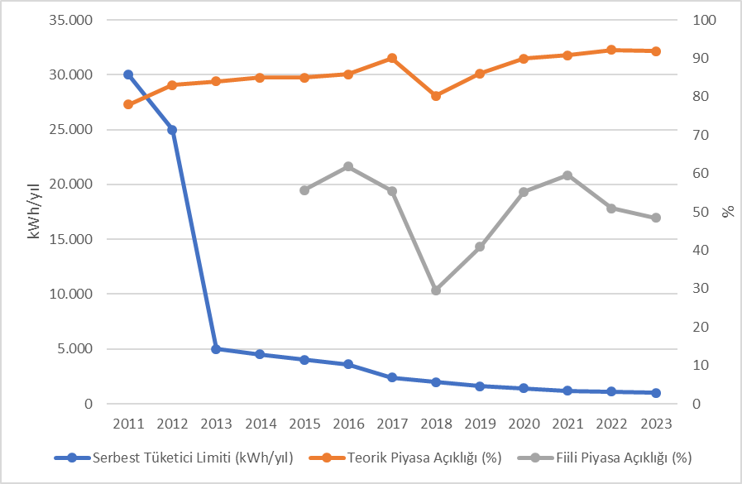
2023 yılında teorik piyasa açıklık oranının yüksek olmasına paralel olarak serbest tüketici hakkını kullanan tüketicilerin toplam tüketimdeki oranı da geçen yıla kıyasla çok az azalsa da yakın değerde gerçekleşmiştir. Serbest tüketicilerin 2023 yılı tüketimi 123,71 TWh olarak gerçekleşmiştir. Bu oran toplam faturalanan tüketimin %48,5’ine karşılık gelmektedir.
2023 yılı içerisinde serbest tüketici sayısının gelişimi Şekil 3.2’de gösterilmektedir.

Şekil 3.2: 2023 Yılında Serbest Tüketici Sayısının Aylara Göre Değişimi (Adet)
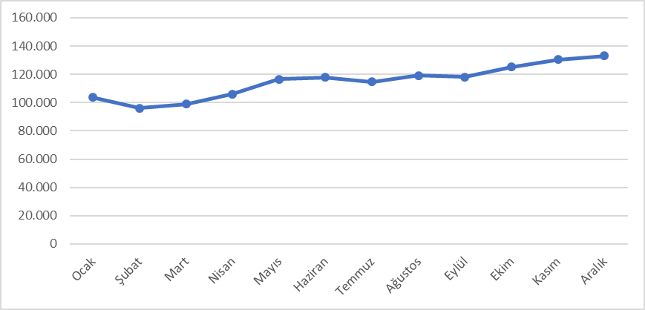
2022 yılı sonu itibarıyla 121 bin olan serbest tüketici sayısı, 2023 yılı sonunda yaklaşık %10 artarak 133 bine yükselmiştir. Bu sayı toplam tüketici sayısının yaklaşık %0,27’sine karşılık gelmektedir.
Serbest tüketicilerin ve tüketimlerinin dağıtım bölgeleri bazında dağılımı (iletimden bağlı serbest tüketiciler dahil) Şekil 3.3’te gösterilmektedir.

Şekil 3.3: 2023 Yılında Serbest Tüketicilerin ve Tüketimlerinin Dağıtım Bölgelerine Göre Dağılımı*
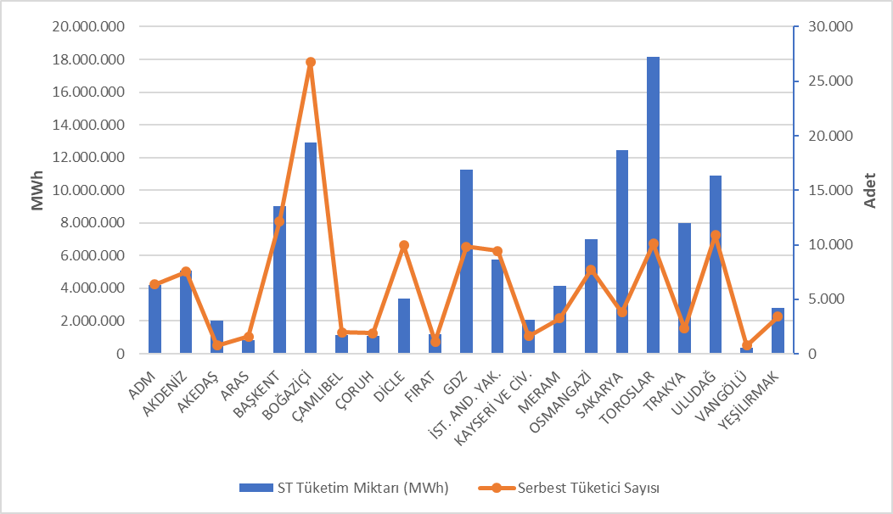
*İletimden bağlı tüketiciler bulundukları şehre göre dağıtım bölgesi bazında dağıtılmıştır.
Söz konusu dağılım incelendiğinde en fazla serbest tüketicinin Boğaziçi, Uludağ ve Başkent bölgelerinde bulunduğu görülmektedir.
Serbest tüketicilerin tüketimlerinin dağıtım bölgeleri bazında dağılımına bakıldığında ise, en yüksek tüketime sahip beş bölgenin Toroslar, Sakarya, Boğaziçi, GDZ ve Uludağ dağıtım bölgelerinden oluştuğu görülmektedir.
Aşağıdaki Şekil 3.4’te serbest tüketici tüketimlerinin tedarikçi türüne göre dağılımı gösterilmektedir.

Şekil 3.4: Serbest Tüketicilerin Tüketimlerinin Tedarikçi Türüne Göre Dağılımı (%)
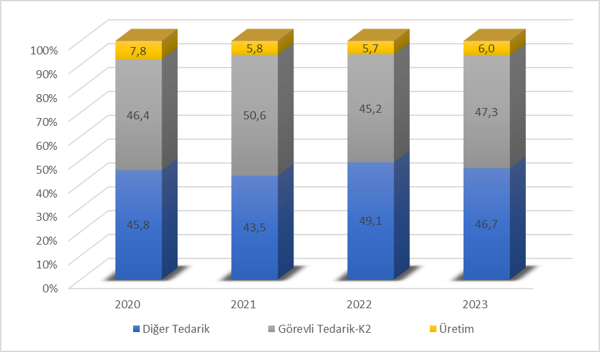
Tedarikçisini değiştiren serbest tüketicilerin sayıları ve tüketimlerinin aylık bazda değişimi Şekil 3.5’de gösterilmektedir. Şekilde de görüleceği üzere tedarikçisini değiştiren serbest tüketici sayısı Ocak ayında en fazla olurken tedarikçisini değiştiren serbest tüketicilerin tüketimi de en fazla Ocak ayında gerçekleşmiştir.

Şekil 3.5: 2023 Yılında Tedarikçisini Değiştiren Serbest Tüketicilerin Sayısı ve Tüketimlerinin Aylık Değişimi (Adet-MWh)
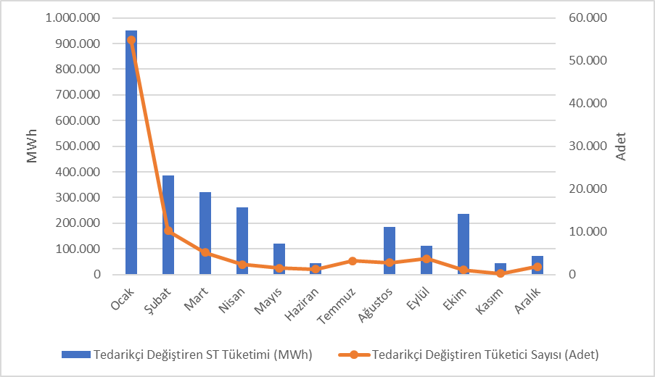

2023 yılında tedarikçisini değiştiren serbest tüketicilerin sayısı 88.168 olarak gerçekleşmiştir. Tedarikçisini değiştiren serbest tüketicilerin toplam tüketimi 2,73 TWh olup bu değer toplam faturalanan tüketiminin ise %1,07’sine karşılık gelmektedir.
Aşağıdaki Tablo 3.3’te serbest tüketicilerin tedarikçi değişikliklerinin tedarikçi türüne göre dağılımı gösterilmektedir. Tedarikçi değişikliklerinin büyük çoğunluğunu düzenlenen tarifelere geçen tüketicilerin oluşturduğu görülmektedir.

Tablo 3.3: 2023 Yılında Serbest Tüketicilerin Tedarikçi Değişikliklerinin Tedarikçi Türüne Göre Dağılımı
Eski Tedarikçi Türü | Yeni Tedarikçi Türü |  |  |  | Genel Toplam
Eski Tedarikçi Türü | Diğer Tedarik | Görevli Tedarik-K1 | Görevli Tedarik-K2 | Üretim | Genel Toplam
Diğer Tedarik | 949 | 21.437 | 1.066 | 30 | 23.482
Görevli Tedarik-K2 | 1.307 | 62.227 | 857 | 18 | 64.409
Üretim | 76 | 169 | 30 | 2 | 277
Genel Toplam | 2.332 | 83.833 | 1.953 | 50 | 88.168

- İLETİM

Bu bölümde, iletim sistemi ile ilgili özet bilgiler verilmekte ve iletim sistemindeki yıllara göre değişime dair tablolar ve şekiller yer almaktadır.

  - İletim Sistemi

2023 yılı sonu itibarıyla iletim sisteminde yer alan trafo merkezi bilgileri aşağıda yer alan Tablo 4.1’de yer almaktadır. Tabloda görüldüğü üzere iletim sistemindeki trafo merkezlerinin büyük bir kısmı 154 kV gerilim seviyesindeki trafo merkezleridir. TEİAŞ mülkiyetinde 802, özel mülkiyette 568 olmak üzere 1.370 trafo merkezi bulunmaktadır. Trafo kapasitesi ise 271.423,05 MVA’ya ulaşmıştır. Bu kapasitenin 224.268,40 MVA’sı TEİAŞ mülkiyetinde kalan 47.154,65 MVA’sı ise özel mülkiyettedir.

Tablo 4.1: Trafo Merkezi Bilgileri
 | Gerilim (kV) | Merkez Adedi | Trafo Adedi | Güç (MVA)
TEİAŞ | 380 | 123 | 420 | 90.130,00
TEİAŞ | 220 | 0 | 0 | 0,00
TEİAŞ | 154 | 678 | 1.701 | 134.022,15
TEİAŞ | 66 | 1 | 9 | 116,25
TEİAŞ | TEİAŞ Toplamı | 802 | 2.130 | 224.268,40
Özel Mülkiyet | 380 | 66 | 72 | 11.255,50
Özel Mülkiyet | 220 | 0 | 0 | 0,00
Özel Mülkiyet | 154 | 499 | 580 | 35.856,65
Özel Mülkiyet | 66 | 3 | 3 | 42,50
Özel Mülkiyet | Özel Toplamı | 568 | 655 | 47.154,65
 | TOPLAM | 1.370 | 2.785 | 271.423,05

Toplam 74.667 km olan iletim hatlarının %64,90’ı 154 kV gerilim seviyesindeki hatlar oluşturmaktadır. Kalan kısmın ise neredeyse tamamı 380 kV gerilim seviyesindeki hatlar olup 220 kV ve 66 kV gerilim seviyesindeki hatlar sadece 204,88 km’dir.

Tablo 4.2: TEİAŞ İletim Hatları
 | 2022 | 2023 | Değişim (%) | 2022 | 2023 | Değişim (%)
Gerilim (kV) | Hat Adedi |  | Değişim (%) | Uzunluk (km) |  | Değişim (%)
380 | 335 | 333 | -0,60 | 25.519 | 26.002 | 1,89
220 | 1 | 2 | 100,00 | 85,35 | 85,35 | 0,00
154 | 1.914 | 1.916 | 0,10 | 47.910 | 48.460 | 1,15
66 | 10 | 10 | 0,00 | 119,53 | 119,53 | 0,00
Toplam | 2.260 | 2.261 | 0,04 | 73.634 | 74.667 | 1,40

Şekil 4.1: Yıllara Göre TEİAŞ İletim Hatları Uzunluklarındaki Değişim(km)
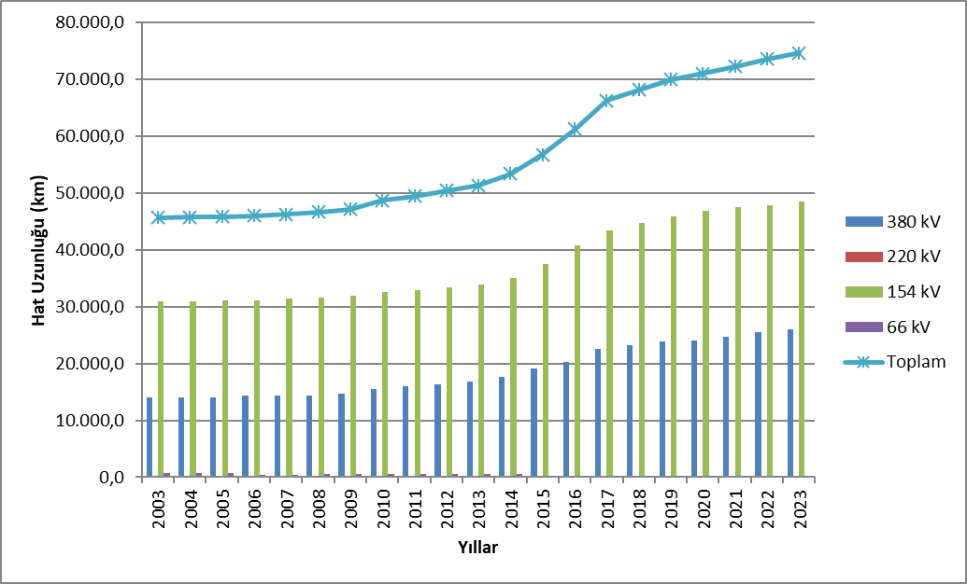

Son 21 yılda iletim hat uzunluğunda %63,3’lük artış olmuştur.
  - İletim Sistemi Bağlantı Başvuruları

Aşağıdaki tabloda iletim sistemine bağlantı için 2023 yılında yapılan başvuru sayısı ve kapasitesi ile kabul edilen, reddedilen ve değerlendirme aşamasındaki başvurulara ilişkin bilgiler gösterilmektedir.

Tablo 4.3: İletim Sistemine Bağlantı Başvuruları (Adet- MW)
 | Bağlantı Başvuru |  | Kabul Edilen |  | Reddedilen |  | Değerlendirme Aşamasındaki
 | Sayısı | Kapasitesi (MW) | Başvuru Sayısı | Kapasite (MW) | Başvuru Sayısı | Kapasite (MW) | Başvuru Sayısı | Kapasite (MW)
Lisanslı Üretici | 1.665 | 65.547,17 | 356 | 19.111,77 | 495 | 5.351,00 | 814 | 41.084,40
Lisanssız Üretici | 82 | 2.413,20 | 82 | 2.413,20 | 0 | 0,00 | 0 | 0,00
Tüketici | 19 | 1.545,10 | 19 | 1545,1 | 0 | 0,00 | 0 | 0,00

2023 yılında lisanslı üreticiler tarafından toplam 65.547,17 MW’lık 1.665 adet bağlantı başvurusu yapılmıştır. Bunlardan 19.111,77 MW’lık 356 başvuru kabul edilmiş, 5.351,00 MW’lık 495 adet başvuru reddedilmiş, 41.084,40 MW’lık 814 adet başvuru ise değerlendirme aşamasındadır.
Ayrıca lisanssız üreticiler tarafından 2.413,20 MW’lık 82 adet bağlantı kapasitesi başvurusu yapılmış olup, bu başvuruların tamamı kabul edilmiştir.
Diğer yandan tüketiciler tarafından 1.545,10 MW’lık 19 adet bağlantı başvurusu yapılmış olup, bu başvuruların da tamamı kabul edilmiştir.

  - Tarifeler

01/01/2023 tarihinden itibaren uygulanacak TEİAŞ tarafından uygulanan iletim sistemi sistem kullanım ve sistem işletim tarifeleri, üreticiler ve tüketiciler için 15 bölge bazında 29/12/2022 tarihli ve 11532 sayılı Kurul Kararı ile belirlenmiştir. Ayrıca, 15/09/2022 tarihli ve 11228 sayılı Kararı ile 4628 sayılı Enerji Piyasası Düzenleme Kurumunun Teşkilat ve Görevleri Hakkında Kanunu’nun 5 inci maddesinin 7 inci fıkrasının (h) bendi ve 10 uncu maddesinin (A) fıkrasının (e) bendi ile Elektrik Piyasası Tarifeler Yönetmeliği’nin 7 inci maddesinin üçüncü fıkrası uyarınca, 2023 yılında uygulanan iletim ek ücreti, Türkiye Elektrik İletim Anonim Şirketi’nin iletim tarifesinin %0,5 (binde beş)’i oranında belirlenmiştir.
2023 yılında uygulanan sistem kullanım ve sistem işletim tarifeleri 15 bölge bazında üretim ve tüketim için Tablo 4.4’te gösterilmiştir.

Tablo 4.4: 2023 Yılında Uygulanan Sistem Kullanım ve Sistem İşletim Tarifeleri (TL/MW-Yıl, TL/MWh)
Bölge No | Üretim |  |  | Tüketim
Bölge No | Sistem Kullanım Tarifesi |  | Sistem İşletim Tarifesi | Sistem Kullanım Tarifesi |  | Sistem İşletim Tarifesi
Bölge No | TL/MW-Yıl | TL/MWh | TL/MWh | TL/MW-Yıl | TL/MWh | TL/MWh
1 | 85.198,34 | 59,92 | 33,33 | 185.597,28 | 58,22 | 34,06
2 | 105.272,27 | 59,92 | 33,33 | 163.958,92 | 58,22 | 34,06
3 | 99.715,10 | 59,92 | 33,33 | 172.646,97 | 58,22 | 34,06
4 | 103.454,60 | 59,92 | 33,33 | 164.601,05 | 58,22 | 34,06
5 | 108.868,93 | 59,92 | 33,33 | 161.209,78 | 58,22 | 34,06
6 | 111.437,09 | 59,92 | 33,33 | 165.867,50 | 58,22 | 34,06
7 | 120.191,34 | 59,92 | 33,33 | 149.754,80 | 58,22 | 34,06
8 | 124.874,37 | 59,92 | 33,33 | 151.032,02 | 58,22 | 34,06
9 | 129.126,18 | 59,92 | 33,33 | 149.207,23 | 58,22 | 34,06
10 | 157.427,48 | 59,92 | 33,33 | 126.180,67 | 58,22 | 34,06
11 | 160.463,64 | 59,92 | 33,33 | 130.244,16 | 58,22 | 34,06
12 | 163.200,02 | 59,92 | 33,33 | 126.271,85 | 58,22 | 34,06
13 | 163.934,29 | 59,92 | 33,33 | 129.493,08 | 58,22 | 34,06
14 | 177.575,83 | 59,92 | 33,33 | 114.564,77 | 58,22 | 34,06
15 | 186.759,42 | 59,92 | 33,33 | 110.738,28 | 58,22 | 34,06

Şekil 4.2: 2023 Yılında Uygulanan Kapasite Bazlı Bölgesel İletim Sistem Kullanım Tarifeleri (TL/MW-Yıl)
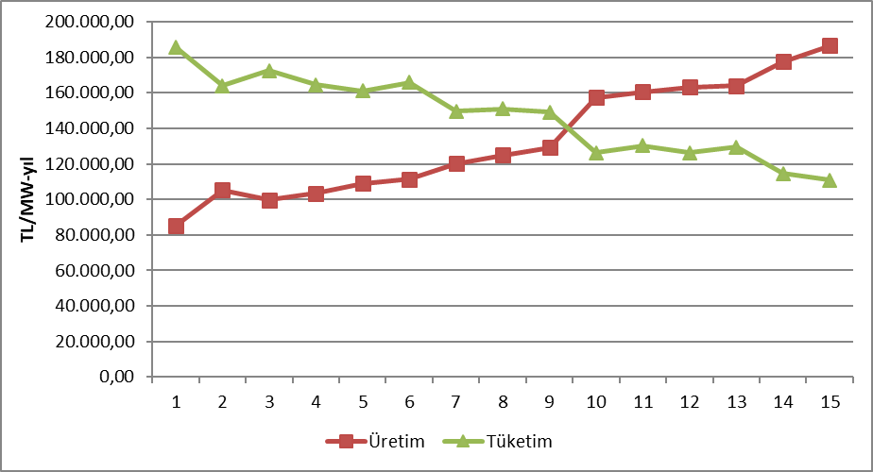
  - Yatırım Miktarı

TEİAŞ tarafından yapılan yatırım harcaması tutarları Tablo 4.5’te gösterilmektedir. 2023 yılında yatırım miktarının %64,15 oranında arttığı görülmektedir.

Tablo 4.5: 2022 ve 2023 Yılları Yatırım Gerçekleşmelerinin Karşılaştırılması (TL-%)
Yatırım Harcaması Türü | 2022 |  | 2023 |  | Değişim (%)
Yatırım Harcaması Türü | Tutarı (TL) | Payı (%) | Tutarı (TL) | Payı (%) | Değişim (%)
Yeni Hat Yatırımı | 5.582.748.000 | 48,76 | 9.138.920.000 | 48,63 | 63,70
Yeni Trafo Yatırımı | 2.625.336.000 | 22,93 | 3.943.230.000 | 20,98 | 50,20
İşletme Grubu | 2.509.847.000 | 21,92 | 3.753.988.000 | 19,97 | 49,57
Diğer | 673.170.000 | 5,88 | 1.951.962.000 | 10,39 | 189,97
Makine ve Teçhizat | 58.009.000 | 0,51 | 5.879.000 | 0,03 | -89,87
Genel Toplam | 11.449.110.000 | 100,00 | 18.793.979.000 | 100,00 | 64,15

  - Kayıplar

İletim sistemi kayıp (İSK) oranı sistemdeki talep, yük akışları, sıcaklık ve yatırımlara bağlı olarak değişmektedir. İSK saatlik olarak hesaplanmakta olup, yıllık ortalamasının yıllar itibarıyla değişimi Şekil 4.3’te gösterilmektedir. Ülkemizin nüfus yoğunluğu, arz kaynaklarının yeri ve coğrafi koşullarına uygun olarak Avrupa standartlarına göre kurulan iletim sistemi kayıpları, uluslararası performans düzeyindedir.

Şekil 4.3: İletim Sistemi Kayıpları (GWh-%)
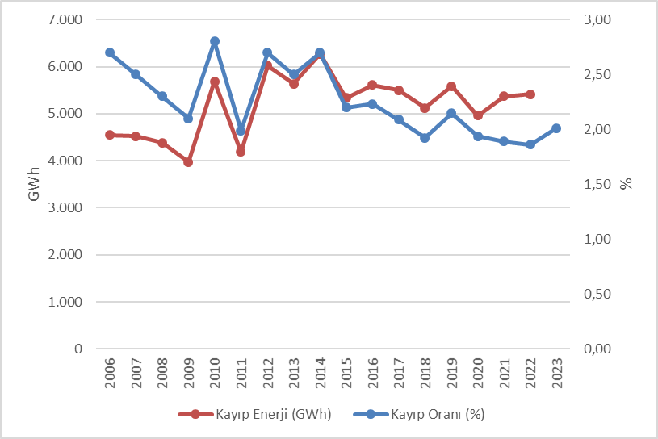
İletim sistemi kayıp oranı 2022 yılında %1,86 iken 2023 yılında %2,01 olarak gerçekleşmiştir.

Şekil 4.4: İletim Sistemi Kayıplarının Saatlere Göre Dağılımı (%)
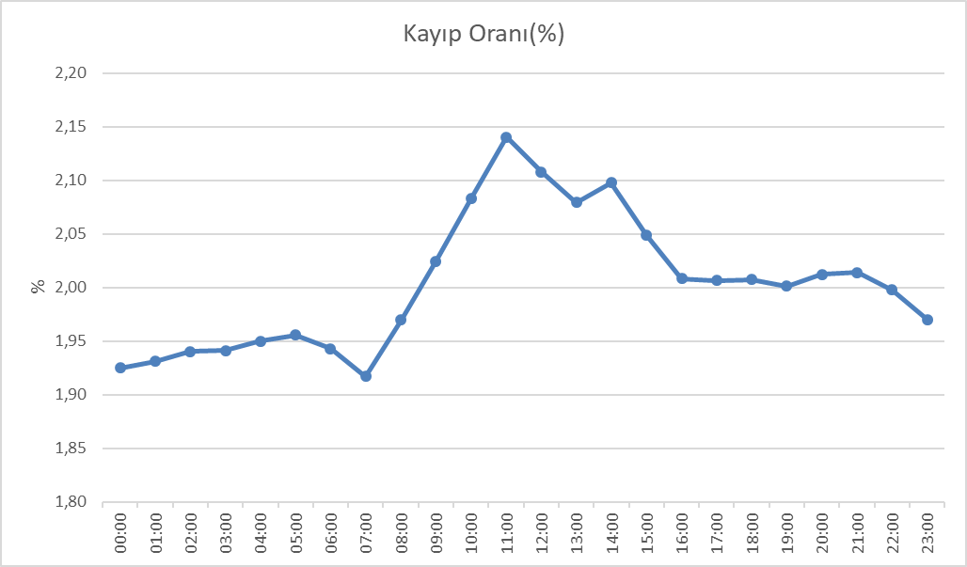

İletim sistemi kaybının saatlere göre gelişimine bakıldığında en yüksek kayıp oranının saat 11:00’da olduğu görülmektedir.
- DAĞITIM

  - Tüketici Sayıları

2023 yılı itibarıyla dağıtım sistemini kullanan toplam tüketici sayısı önceki yıla oranla %2,39 artarak 49.725.757 olarak gerçekleşmiştir.

Tablo 5.1: 2021-2022-2023 Yılları İtibarıyla Dağıtım Sistemini Kullanan Tüketici Sayıları (Adet-%)
Dağıtım Şirketi | Tüketici Sayısı |  |  | 2022-2023  Değişim (%)
Dağıtım Şirketi | 2021 | 2022 | 2023 | 2022-2023  Değişim (%)
BOĞAZİÇİ | 5.309.611 | 5.389.989 | 5.460.069 | 1,30
BAŞKENT | 4.450.518 | 4.523.058 | 4.595.439 | 1,60
TOROSLAR | 4.199.796 | 4.307.920 | 4.441.654 | 3,10
GDZ | 3.642.231 | 3.744.637 | 3.831.022 | 2,31
ULUDAĞ | 3.461.589 | 3.556.627 | 3.651.540 | 2,67
İ.ANADOLU | 3.036.650 | 3.092.666 | 3.134.640 | 1,36
AKDENİZ | 2.317.576 | 2.379.303 | 2.450.218 | 2,98
YEŞİLIRMAK | 2.278.037 | 2.354.514 | 2.440.498 | 3,65
MERAM | 2.281.142 | 2.348.563 | 2.415.291 | 2,84
ADM | 2.127.279 | 2.211.376 | 2.288.225 | 3,48
DİCLE | 2.055.848 | 2.137.973 | 2.213.815 | 3,55
SAKARYA | 2.022.189 | 2.091.199 | 2.160.799 | 3,33
OSMANGAZİ | 1.932.175 | 1.978.602 | 2.035.351 | 2,87
ÇORUH | 1.468.077 | 1.513.140 | 1.562.969 | 3,29
TRAKYA | 1.207.462 | 1.251.249 | 1.298.005 | 3,74
ARAS | 1.095.416 | 1.129.270 | 1.162.437 | 2,94
ÇAMLIBEL | 1.037.499 | 1.060.920 | 1.085.713 | 2,34
FIRAT | 1.059.741 | 1.098.614 | 1.054.181 | -4,04
KAYSERİ VE CİVARI | 788.088 | 818.815 | 847.479 | 3,50
VANGÖLÜ | 775.666 | 802.773 | 828.998 | 3,27
AKEDAŞ | 764.743 | 771.560 | 767.414 | -0,54
Genel Toplam | 47.311.333 | 48.562.768 | 49.725.757 | 2,39

Tablo 5.1’e baktığımızda, en yüksek tüketici sayısına sahip dağıtım bölgelerinin sırasıyla 5,46 milyonla Boğaziçi, 4,59 milyonla Başkent ve 4,44 milyonla Toroslar olduğu görülmektedir.
Aşağıdaki Şekil 5.1’de ise 2023 yılı sonu itibarıyla dağıtım şirketlerinin tüketici sayıları ile bu tüketicilerin 2023 yılı toplam tüketimleri gösterilmektedir.

Şekil 5.1: 2023 Yılı Sonu İtibariyle Tüketici Sayıları ve Tüketim Miktarları (Adet- MWh)
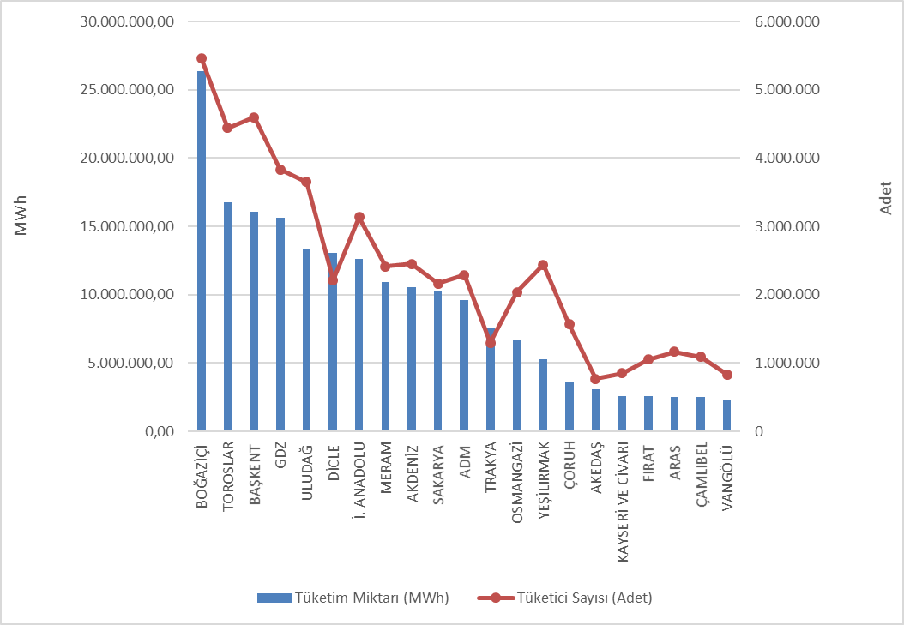

  - Kayıp Oranları

Dağıtım şirketi bazında hedeflenen ve gerçekleşen kayıp değerleri Tablo 5.2’de gösterilmektedir.

Tablo 5.2: Dağıtım Şirketleri Kayıp Oranları (%)
Dağıtım Şirketi | Gerçekleşen Kayıp Oranı |  |  | Hedef Kayıp Oranı | Hedef-Gerçekleşen
Dağıtım Şirketi |  |  |  | Hedef Kayıp Oranı | Kayıp Oranı Farkı
Dağıtım Şirketi | 2022 | 2023 | 2022-2023 | 2023 | 2023
Dağıtım Şirketi | 2022 | 2023 | Değişim | 2023 | 2023
ADM | 5,58% | 5,54% | 0,04% | 6,75% | 1,21%
AKDENİZ | 7,00% | 7,44% | -0,44% | 7,19% | -0,25%
AKEDAŞ | 5,21% | 14,13% | -8,92% | 6,77% | -7,36%
ARAS | 19,31% | 16,61% | 2,70% | 20,13% | 3,52%
AYEDAŞ | 5,05% | 4,74% | 0,31% | 6,53% | 1,79%
BAŞKENT | 5,75% | 5,60% | 0,15% | 6,88% | 1,28%
BOĞAZİÇİ | 6,38% | 6,29% | 0,09% | 7,50% | 1,21%
ÇAMLIBEL | 6,05% | 6,61% | -0,56% | 6,70% | 0,09%
ÇORUH | 6,64% | 6,43% | 0,21% | 7,33% | 0,90%
DİCLE | 43,63% | 42,79% | 0,84% | 46,46% | 3,67%
FIRAT | 8,91% | 10,94% | -2,03% | 9,49% | -1,45%
GDZ | 5,04% | 5,24% | -0,20% | 7,17% | 1,93%
KAYSERİ | 6,67% | 8,09% | -1,42% | 6,86% | -1,23%
MERAM | 6,17% | 5,77% | 0,40% | 6,75% | 0,98%
OSMANGAZİ | 6,31% | 6,94% | -0,63% | 7,10% | 0,16%
SAKARYA | 5,75% | 5,56% | 0,19% | 6,73% | 1,17%
TOROSLAR | 10,62% | 12,06% | -1,44% | 11,45% | -0,61%
TRAKYA | 5,04% | 4,92% | 0,12% | 6,34% | 1,42%
ULUDAĞ | 4,79% | 5,16% | -0,37% | 6,40% | 1,24%
VANGÖLÜ | 35,64% | 32,35% | 3,29% | 42,15% | 9,80%
YEŞİLIRMAK | 6,55% | 6,54% | 0,01% | 7,37% | 0,83%
* Tablo, dağıtım şirketlerinin bildirim sistemi üzerinden EYDF-29 formu ile Kurumumuza sunduğu veriler kullanılarak hazırlanmıştır.
Tablo 5.2’ye bakıldığında; 21 dağıtım şirketinden Akdeniz EDAŞ, Akedaş EDAŞ, Fırat EDAŞ, Kayseri EDAŞ ve Toroslar EDAŞ haricinde tamamının 2023 yılı için hedeflenen kayıp oranını tutturduğu, Akedaş EDAŞ, Fırat EDAŞ ve Toroslar EDAŞ bölgelerinde 6/2/2023 tarihinde gerçekleşen deprem afeti sebebiyle kayıp verilerinin ciddi oranda etkilendiği, bu 3 şirket haricinde kalan dağıtım şirketlerinin kayıp hedefleri bakımından 2023 yılında genel anlamda başarılı bir performans sergiledikleri görülmektedir. Hedefe göre en yüksek fark sırasıyla Vangölü EDAŞ (%9,80), Dicle EDAŞ (%3,67) ve Aras EDAŞ (%3,52) dağıtım bölgelerinde gerçekleşmiştir.

Ayrıca, Tablo 5.2’den de görüleceği üzere 2022 yılında olduğu gibi 2023 yılında da en yüksek kayıp oranlarısırasıyla Dicle EDAŞ (%42,79), Vangölü EDAŞ (%32,35) ve Aras EDAŞ (%16,61) bölgelerinde gerçekleşmiştir.

Aşağıdaki şekilde gerçekleşen ve hedeflenen kayıp oranları beraber gösterilmiştir.

Şekil 5.2: 2023 Yılı Gerçekleşen ve Hedeflenen Kayıp Oranları (%)
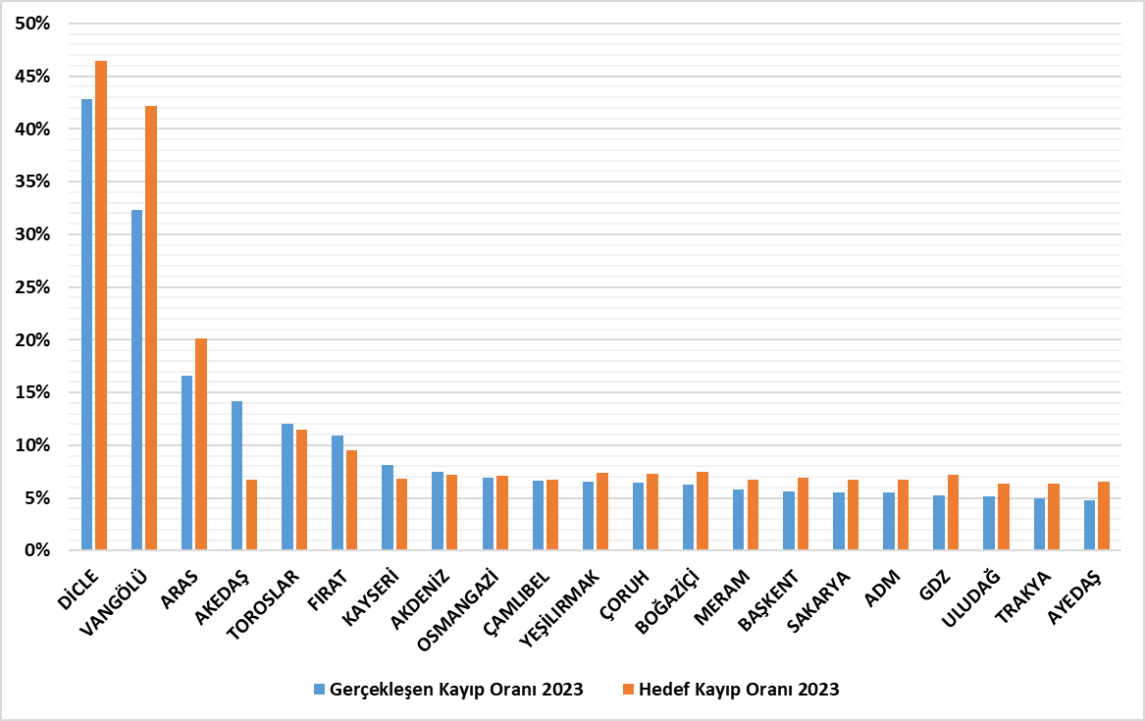

5.3 İstihdam

2023 yılı sonu itibarıyla elektrik dağıtım sektöründe 65.501 kişiye istihdam sağlanmakta olup; 27.200 kişi dağıtım şirketi kadrolu personeli olarak, 38.301 kişi de taşeron firma personeli olarak görev yapmaktadır. Aşağıdaki tabloda dağıtım şirketlerine göre çalışan sayıları gösterilmektedir. Toroslar EDAŞ 8.284 personel ile en yüksek çalışan sayısına, Kayseri ve Civarı EDAŞ ise 966 personel ile en düşük çalışan sayısına sahip dağıtım şirketi olmuştur. Toroslar EDAŞ hem kadrolu personel sayısının (4.381) hem de taşeron personel sayısının (3.903) en yüksek olduğu dağıtım şirketi olmuştur.

Tablo 5.3: 2023 Yılı Sonu İtibarıyla Dağıtım Şirketlerinin Personel Sayıları (Adet)
Dağıtım Şirketi | Kadrolu Personel  Sayısı | Taşeron Personel  Sayısı | Toplam
TOROSLAR | 4.381 | 3.903 | 8.284
DİCLE | 3.842 | 3.586 | 7.428
BAŞKENT | 4.130 | 3.021 | 7.151
BOĞAZİÇİ | 632 | 3.634 | 4.266
GDZ | 992 | 2.505 | 3.497
İ. ANADOLU | 1.945 | 1.076 | 3.021
ULUDAĞ | 746 | 2.138 | 2.884
SAKARYA | 1.625 | 1.159 | 2.784
ÇORUH | 389 | 2.325 | 2.714
OSMANGAZİ | 1.196 | 1.505 | 2.701
AKDENİZ | 334 | 2.196 | 2.530
ADM | 811 | 1632 | 2.443
YEŞİLIRMAK | 551 | 1.841 | 2.392
MERAM | 753 | 1.547 | 2.300
ARAS | 734 | 1.496 | 2.230
VANGÖLÜ | 957 | 1.070 | 2.027
FIRAT | 333 | 1.583 | 1.916
ÇAMLIBEL | 256 | 1312 | 1.568
TRAKYA | 897 | 336 | 1.233
AKEDAŞ | 929 | 237 | 1.166
KAYSERİ VE CİVARI | 767 | 199 | 966
Genel Toplam | 27.200 | 38.301 | 65.501

Şekil 5.3: 2023 Yılı Sonu İtibarıyla Dağıtım Şirketlerinin Personel Sayıları (Adet)
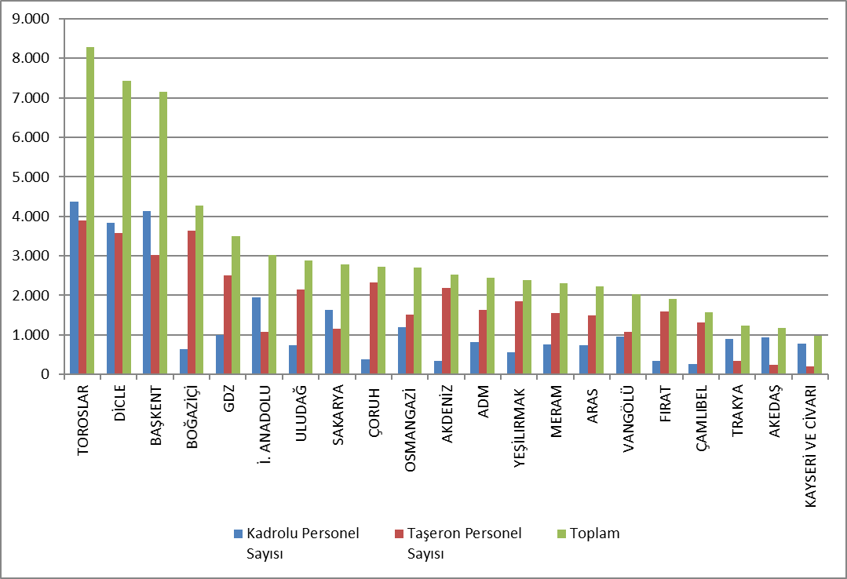

5.4 Şebekeye İlişkin Bilgiler

Bu kısımda dağıtım sistemine dair temel veriler yer almaktadır. Bu kapsamda dağıtım gerilim seviyesindeki hat uzunlukları, trafo kapasiteleri ve trafo sayılarına ilişkin bilgilere takip eden tablo ve şekillerde yer verilmektedir.
Bilindiği üzere elektrik şebekesi istisnalar haricinde Türkiye’nin tamamına ulaşmıştır. Büyük tüketimi olan sanayi tesisleri dışında, tüm küçük ve orta ölçekli tüketiciler dağıtım sistemi üzerinden elektrik enerjisi temin etmektedirler. Tablo 5.4’ten de görüleceği üzere Türkiye toplam dağıtım hattı uzunluğu 1.446.215 km’ye ulaşmıştır. Dağıtım bölgelerine göre hat uzunluklarına bakıldığında Toroslar, Başkent, Meram, Yeşilırmak ve Dicle dağıtım bölgeleri dağıtım hat uzunluğu bakımından ilk beş bölgeyi oluşturmaktadır. Dağıtım hat uzunlukları ile dağıtım bölgesinin genişliği ve dağıtım şebekesinin yaygınlığı arasında doğru bir orantı olduğu bu sıralamadan da görülmektedir.

Tablo 5.4: 2023 Yılı Sonu İtibarıyla Dağıtım Şirketleri Bazında Hat Uzunlukları, Trafo Sayıları ve Trafo Kapasiteleri (km-MVA-Adet)
Dağıtım Şirketi | Hat uzunluğu (Km) | Trafo Kapasitesi (MVA) | Trafo Sayısı (Adet)
ADM | 78.751 | 10.458 | 24.654
AKDENİZ | 72.655 | 9.571 | 21.163
AKEDAŞ | 28.409 | 4.426 | 13.994
ARAS | 60.496 | 3.651 | 15.622
BAŞKENT | 138.591 | 19.129 | 36.542
BOĞAZİÇİ | 55.589 | 20.006 | 16.128
ÇAMLIBEL | 50.600 | 3.329 | 13.959
ÇORUH | 63.626 | 4.991 | 13.283
DİCLE | 86.005 | 16.096 | 72.998
FIRAT | 49.467 | 3.757 | 14.162
GDZ | 84.100 | 17.605 | 36.635
İ. ANADOLU | 35.125 | 9.860 | 8.211
KAYSERİ VE CİVARI | 29.787 | 3.117 | 9.238
MERAM | 126.057 | 14.832 | 67.296
OSMANGAZİ | 53.598 | 8.874 | 30.633
SAKARYA | 67.822 | 9.552 | 19.292
TOROSLAR | 152.239 | 20.605 | 50.281
TRAKYA | 30.663 | 6.248 | 12.815
ULUDAĞ | 54.186 | 12.473 | 28.914
VANGÖLÜ | 42.204 | 3.253 | 13.445
YEŞİLIRMAK | 86.246 | 5.613 | 21.404
Genel Toplam | 1.446.215 | 207.448 | 540.669

Diğer yandan dağıtım bölgelerine trafo kapasitesi açısından bakıldığında Toroslar, Boğaziçi, Başkent, Gdz ve Dicle elektrik dağıtım bölgelerinin ilk beşte yer aldığı görülmektedir.

Şekil 5.4: 2023 Yılı Sonu İtibarıyla Dağıtım Şirketleri Bazında Hat Uzunlukları ve Trafo Kapasiteleri (km-MVA)
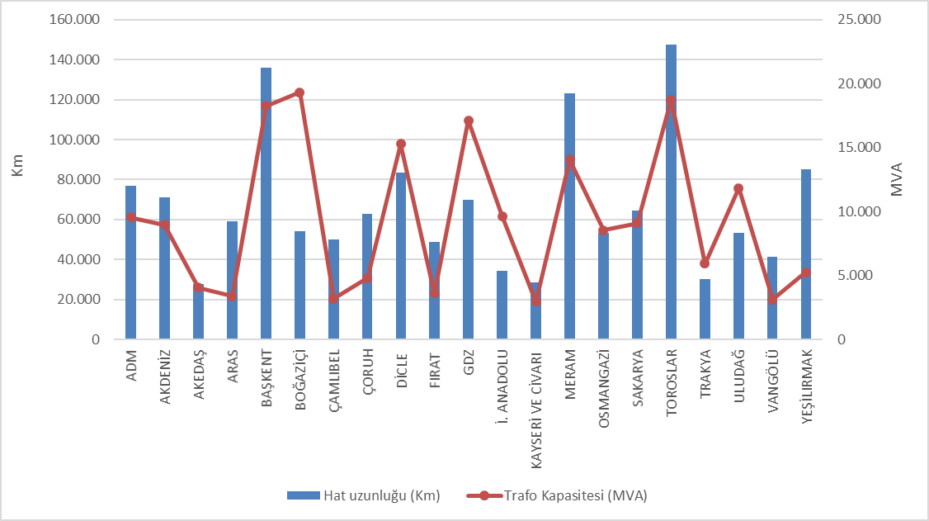
Tablo 5.5’te dağıtım hatlarının dağılımı görülmektedir. Tablodan da görüldüğü üzere toplam dağıtım hatlarının büyük bir kısmını (%76,25) havai hatlar oluşturmaktadır. Yer altı hatların toplam dağıtım hatları uzunlukları içindeki payı ise %23,75’dir. Bu durum dağıtım hatlarının dış etkiye açık olduğunu göstermektedir. Bahsi geçen dış etkiler doğal afetler, iklim veya insan kaynaklı olabilmektedir. Özellikle aşırı yağışlar ve şiddetli rüzgârlar gibi doğa olayları doğrudan veya dolaylı olarak dağıtım hatlarında hasarlara neden olabilmektedir.

Tablo 5.5: 2023 Yılı Sonu İtibarıyla Dağıtım Hat Uzunluklarının Dağılımı (km)
Dağıtım Şirketleri | Havai (Km) | Yeraltı (Km) | Toplam (Km)
ADM | 62.419 | 16.332 | 78.751
AKDENİZ | 52.531 | 20.124 | 72.655
AKEDAŞ | 24.699 | 3.711 | 28.409
ARAS | 51.717 | 8.779 | 60.496
BAŞKENT | 101.071 | 37.520 | 138.591
BOĞAZİÇİ | 15.529 | 40.060 | 55.589
ÇAMLIBEL | 43.540 | 7.060 | 50.600
ÇORUH | 57.349 | 6.278 | 63.626
DİCLE | 72.657 | 13.348 | 86.005
FIRAT | 41.988 | 7.479 | 49.467
GDZ | 63.008 | 21.092 | 84.100
İ. ANADOLU | 12.061 | 23.064 | 35.125
KAYSERİ VE CİVARI | 20.195 | 9.591 | 29.787
MERAM | 98.701 | 27.356 | 126.057
OSMANGAZİ | 43.807 | 9.791 | 53.598
SAKARYA | 45.235 | 22.587 | 67.822
TOROSLAR | 121.911 | 30.327 | 152.239
TRAKYA | 23.972 | 6.691 | 30.663
ULUDAĞ | 39.835 | 14.351 | 54.186
VANGÖLÜ | 37.554 | 4.650 | 42.204
YEŞİLIRMAK | 72.939 | 13.307 | 86.246
Genel Toplam | 1.102.716 | 343.498 | 1.446.215

Şekil 5.5: 2023 Yılı Sonu İtibarıyla Dağıtım Şirketleri Bazında Hat Uzunluklarının Dağılımı (km)
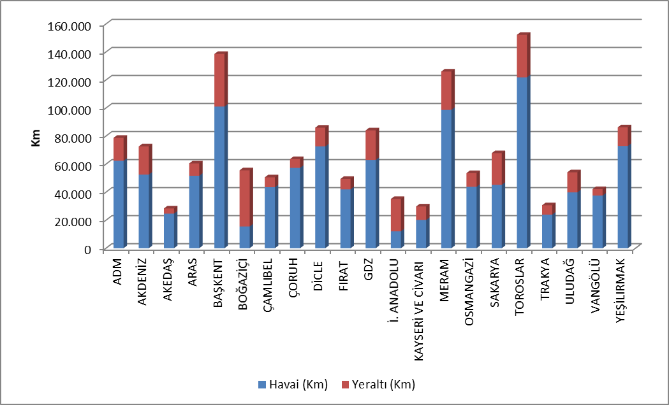

Tablo 5.6’da illere göre dağıtım hat uzunlukları ve trafo kapasiteleri yer almaktadır. Tabloya göre dağıtım hat uzunluğu sıralamasında ilk beş il; İstanbul, Konya, Ankara, İzmir ve Antalya’dır.
İllerin dağıtım sistemindeki trafo kapasitelerine bakıldığında trafo kapasitesi bakımından ilk beş il; İstanbul, Ankara, İzmir, Konya ve Antalya’dır.
İllerin dağıtım sistemindeki trafo sayılarına bakıldığında ise trafo sayısı bakımından ilk beş il; Konya, Şanlıurfa, İstanbul, İzmir ve Ankara’dır.

Tablo 5.6: 2023 Yılı Sonu İtibarıyla İller Bazında Dağıtım Gerilim Seviyesindeki Hat Uzunlukları, Trafo Sayıları ve Trafo Kapasiteleri (km-MVA-Adet)
İller | Hat uzunluğu  (Km) | Trafo Kapasitesi  (MVA) | Trafo Sayısı  (Adet)
ADANA | 37.782 | 5.620 | 13.351
ADIYAMAN | 9.383 | 1.360 | 5.732
AFYONKARAHİSAR | 16.508 | 2.703 | 11.969
AĞRI | 11.286 | 609 | 3.227
AKSARAY | 14.636 | 1.477 | 7.945
AMASYA | 9.321 | 758 | 2.767
ANKARA | 66.644 | 14.043 | 21.273
ANTALYA | 51.334 | 7.368 | 14.734
ARDAHAN | 4.726 | 179 | 1.011
ARTVİN | 7.372 | 779 | 1.752
AYDIN | 23.733 | 3.165 | 7.574
BALIKESİR | 19.469 | 3.516 | 8.816
BARTIN | 7.397 | 450 | 1.506
BATMAN | 6.883 | 1.147 | 3.931
BAYBURT | 3.424 | 188 | 757
BİLECİK | 4.528 | 1.134 | 2.237
BİNGÖL | 7.391 | 514 | 2.094
BİTLİS | 8.206 | 743 | 3.586
BOLU | 10.076 | 871 | 2.990
BURDUR | 9.879 | 834 | 3.142
BURSA | 21.185 | 6.551 | 13.385
ÇANAKKALE | 10.687 | 1.628 | 5.349
ÇANKIRI | 9.922 | 620 | 2.045
ÇORUM | 15.650 | 1.185 | 4.553
DENİZLİ | 24.893 | 3.370 | 7.923
DİYARBAKIR | 21.135 | 4.093 | 14.883
DÜZCE | 9.474 | 899 | 2.284
EDİRNE | 9.660 | 1.185 | 4.374
ELAZIĞ | 15.546 | 1.409 | 4.621
ERZİNCAN | 9.275 | 527 | 2.324
ERZURUM | 19.113 | 1.477 | 5.297
ESKİŞEHİR | 14.496 | 2.821 | 9.948
GAZİANTEP | 25.017 | 4.015 | 10.267
GİRESUN | 16.867 | 1.128 | 3.316
GÜMÜŞHANE | 6.549 | 370 | 1.365
HAKKARİ | 5.403 | 433 | 1.918
HATAY | 29.754 | 3.752 | 10.303
IĞDIR | 5.097 | 259 | 1.227
ISPARTA | 11.442 | 1.368 | 3.287
İSTANBUL | 90.714 | 29.867 | 24.339
İZMİR | 51.762 | 13.371 | 22.709
KAHRAMANMARAŞ | 19.026 | 3.067 | 8.262
KARABÜK | 7.823 | 728 | 1.762
KARAMAN | 9.586 | 979 | 4.968
KARS | 7.574 | 413 | 1.779
KASTAMONU | 21.915 | 968 | 4.850
KAYSERİ | 29.787 | 3.117 | 9.238
KIRIKKALE | 8.374 | 1.104 | 1.767
KIRKLARELİ | 7.352 | 1.178 | 2.792
KIRŞEHİR | 8.377 | 654 | 2.497
KİLİS | 3.756 | 397 | 1.287
KOCAELİ | 24.272 | 5.433 | 8.401
KONYA | 67.853 | 8.639 | 38.331
KÜTAHYA | 10.234 | 1.310 | 3.669
MALATYA | 21.826 | 1.641 | 6.144
MANİSA | 32.338 | 4.234 | 13.926
MARDİN | 12.699 | 2.647 | 12.757
MERSİN | 43.070 | 5.707 | 12.096
MUĞLA | 30.124 | 3.922 | 9.157
MUŞ | 8.905 | 543 | 2.363
NEVŞEHİR | 12.132 | 1.576 | 7.057
NİĞDE | 13.473 | 1.507 | 6.498
ORDU | 23.054 | 1.068 | 4.684
OSMANİYE | 12.860 | 1.115 | 2.977
RİZE | 10.470 | 884 | 2.504
SAKARYA | 23.999 | 2.349 | 5.617
SAMSUN | 29.399 | 2.173 | 7.297
SİİRT | 4.563 | 484 | 1.809
SİNOP | 8.823 | 430 | 2.103
SİVAS | 21.124 | 1.391 | 5.470
ŞANLIURFA | 34.962 | 6.611 | 35.324
ŞIRNAK | 5.762 | 1.115 | 4.294
TEKİRDAĞ | 13.651 | 3.886 | 5.649
TOKAT | 14.895 | 860 | 3.573
TRABZON | 22.369 | 1.829 | 4.346
TUNCELİ | 4.703 | 193 | 1.303
UŞAK | 7.832 | 906 | 2.810
VAN | 19.690 | 1.534 | 5.578
YALOVA | 2.844 | 777 | 1.364
YOZGAT | 14.581 | 1.077 | 4.916
ZONGULDAK | 16.516 | 1.216 | 3.339
Genel Toplam | 1.446.215 | 207.448 | 540.669

5.5 Kalite Göstergeleri

Dağıtım şirketlerince sunulan elektriğin tedarik sürekliliği kalitesine ilişkin veriler derlenmiş ve aşağıdaki tablolarda ortalama kesinti süresi (OKSURE) ve ortalama kesinti sıklığına (OKSIK) ilişkin verilere yer verilmiştir.

Tablo 5.7: 2022 ve 2023 Yıllarında Dağıtım Şirketlerinin Müşteri Başına Bildirimli ve Bildirimsiz Ortalama Kesinti Süreleri (dk)
DAĞITIM ŞİRKETİ | 2022 |  |  | 2023 |  |  | Değişim  (%)
DAĞITIM ŞİRKETİ | Bildirimli  OKSURE (dk) | Bildirimsiz OKSURE (dk) | Toplam  OKSURE (dk) | Bildirimli  OKSURE (dk) | Bildirimsiz OKSURE (dk) | Toplam  OKSURE (dk) | Değişim  (%)
VANGÖLÜ | 1.493,5 | 2.585,2 | 4.078,7 | 1.432,9 | 3.291,3 | 4.724,2 | 15,83
DİCLE | 2.062,0 | 3.463,6 | 5.525,6 | 1.518,2 | 2.295,5 | 3.813,7 | -30,98
TOROSLAR | 1.939,8 | 2.518,1 | 4.458,0 | 1.731,9 | 1.909,7 | 3.641,7 | -18,31
ARAS | 1.636,5 | 795,6 | 2.432,1 | 1.771,0 | 814,8 | 2.585,9 | 6,32
YEŞİLIRMAK | 1.057,1 | 908,7 | 1.965,8 | 1.302,6 | 929,6 | 2.232,1 | 13,55
ÇORUH | 973,3 | 1.159,4 | 2.132,7 | 775,3 | 1.291,6 | 2.067,0 | -3,08
AKDENİZ | 780,1 | 1.328,9 | 2.109,0 | 765,0 | 1.269,0 | 2.034,1 | -3,55
FIRAT | 632,0 | 851,7 | 1.483,7 | 651,1 | 1.375,2 | 2.026,3 | 36,57
SAKARYA | 692,8 | 1.267,8 | 1.960,6 | 607,7 | 1.329,2 | 1.936,9 | -1,21
BAŞKENT | 818,0 | 1.260,2 | 2.078,2 | 618,9 | 1.308,6 | 1.927,5 | -7,25
OSMANGAZİ | 550,4 | 1.110,0 | 1.660,3 | 735,7 | 992,9 | 1.728,6 | 4,11
GDZ | 991,8 | 585,1 | 1.576,8 | 932,8 | 770,7 | 1.703,4 | 8,03
ADM | 1.186,8 | 619,5 | 1.806,3 | 824,2 | 746,9 | 1.571,1 | -13,02
ÇAMLIBEL | 654,5 | 885,4 | 1.539,9 | 564,3 | 923,1 | 1.487,4 | -3,41
TRAKYA | 570,2 | 490,2 | 1.060,4 | 513,7 | 585,8 | 1.099,5 | 3,68
BOĞAZİÇİ | 267,8 | 826,2 | 1.094,0 | 236,8 | 815,4 | 1.052,3 | -3,81
MERAM | 635,2 | 614,9 | 1.250,1 | 448,0 | 539,6 | 987,6 | -20,99
ULUDAĞ | 267,3 | 310,1 | 577,3 | 349,7 | 627,8 | 977,6 | 69,33
KAYSERİ VE CİVARI | 448,8 | 370,1 | 819,0 | 377,2 | 420,5 | 797,7 | -2,60
İSTANBUL AN. YK. | 339,3 | 348,2 | 687,5 | 216,7 | 334,5 | 551,2 | -19,83
AKEDAŞ | 462,3 | 1.015,6 | 1.477,9 | 98,9 | 240,1 | 339,0 | -77,06

Yukarıdaki tabloda 2022 ve 2023 yıllarında bildirimli, bildirimsiz ve toplam ortalama kesinti süreleri gösterilmektedir. 2023 yılında bildirimli kesintilerde ilk üç sırayı Aras, Toroslar ve Dicle bölgeleri alırken, bildirimsiz kesintilerde ise Vangölü, Dicle ve Toroslar bölgeleri almıştır.
Toplam ortalama kesinti süresi en yüksek bölge 4.724,2 dakika ile Vangölü dağıtım bölgesi olmuştur, ikinci sırada ise 3.813,7 dakika ile Dicle dağıtım bölgesi yer almıştır.

Tablo 5.8: 2023 Yılı Dağıtım Şirketlerinin Sebebe Göre Müşteri Başına Ortalama Kesinti Süreleri (dk)
DAĞITIM ŞİRKETİ | Dışsal | Güvenlik | Mücbir Sebep | Şebeke İşletmecisi | Toplam
VANGÖLÜ | 0,3 | 0,0 | 0,0 | 4.723,9 | 4.724,2
DİCLE | 49,0 | 25,7 | 0,0 | 3.739,0 | 3.813,7
TOROSLAR | 365,6 | 201,7 | 32,4 | 3.042,0 | 3.641,7
ARAS | 19,4 | 0,3 | 6,7 | 2.559,4 | 2.585,9
YEŞİLIRMAK | 113,1 | 48,7 | 0,0 | 2.070,3 | 2.232,1
ÇORUH | 80,1 | 58,7 | 60,2 | 1.868,0 | 2.067,0
AKDENİZ | 84,4 | 152,6 | 0,0 | 1.797,0 | 2.034,1
FIRAT | 21,6 | 517,8 | 12,2 | 1.474,7 | 2.026,3
SAKARYA | 41,4 | 33,8 | 17,0 | 1.844,7 | 1.936,9
BAŞKENT | 348,1 | 17,6 | 0,1 | 1.561,7 | 1.927,5
OSMANGAZİ | 48,5 | 9,8 | 0,1 | 1.670,2 | 1.728,6
GDZ | 40,1 | 14,0 | 0,0 | 1.649,3 | 1.703,4
ADM | 37,7 | 17,8 | 0,0 | 1.515,7 | 1.571,1
ÇAMLIBEL | 20,9 | 2,8 | 0,0 | 1.463,8 | 1.487,4
TRAKYA | 11,3 | 1,9 | 0,0 | 1.086,4 | 1.099,5
BOĞAZİÇİ | 213,3 | 0,3 | 0,0 | 838,7 | 1.052,3
MERAM | 39,2 | 11,7 | 2,1 | 934,6 | 987,6
ULUDAĞ | 29,0 | 25,0 | 4,3 | 919,3 | 977,6
KAYSERİ VE CİVARI | 26,7 | 0,3 | 0,0 | 770,7 | 797,7
İSTANBUL AN.YK. | 49,1 | 1,7 | 0,0 | 500,5 | 551,2
AKEDAŞ | 10,9 | 24,8 | 0,9 | 302,5 | 339,0

Yukarıdaki tabloda ortalama kesinti süresinin sebebe göre dağılımı gösterilmektedir. En yüksek kesinti süresinin şebeke işletmecisinden kaynaklandığı görülmektedir.
Aşağıdaki tabloda dağıtım şirketlerinin ortalama kesinti sıklığı görülmektedir. En yüksek kesinti sıklığı abone başına 83,3 Adet/Yıl olarak Vangölü bölgesinde gerçekleşmiş olup ikinci sırada 48,9 Adet/Yıl ile Dicle bölgesi gelmektedir.

Tablo 5.9: 2022 ve 2023 Yılında Dağıtım Şirketlerinin Müşteri Başına Ortalama Kesinti Sıklığı (Adet/Yıl)
DAĞITIM | 2022 |  |  |  | 2023 |  |  |  | Değişim (%)
DAĞITIM | Bildirimli | Bildirimsiz | Kısa | Toplam | Bildirimli | Bildirimsiz | Kısa | Toplam | Değişim (%)
VANGÖLÜ | 4,5 | 35,8 | 0,1 | 40,4 | 4,8 | 77,5 | 1,0 | 83,3 | 106,05
DİCLE | 12,9 | 55,2 | 17,1 | 85,1 | 8,2 | 36,1 | 4,6 | 48,9 | -42,58
ARAS | 6,3 | 15,1 | 20,1 | 41,6 | 6,1 | 14,4 | 25,8 | 46,3 | 11,39
SAKARYA | 3,8 | 29,6 | 4,4 | 38,0 | 3,4 | 29,0 | 7,2 | 39,7 | 4,50
FIRAT | 4,8 | 20,3 | 14,4 | 39,5 | 3,6 | 21,4 | 12,3 | 37,3 | -5,51
OSMANGAZİ | 3,3 | 25,8 | 12,2 | 41,3 | 3,9 | 24,0 | 9,1 | 37,0 | -10,36
YEŞİLIRMAK | 4,9 | 12,0 | 7,7 | 24,6 | 7,0 | 13,6 | 15,9 | 36,5 | 48,06
ÇORUH | 4,6 | 22,7 | 13,3 | 40,5 | 4,9 | 24,8 | 6,7 | 36,5 | -10,07
ÇAMLIBEL | 3,4 | 11,8 | 19,3 | 34,6 | 3,0 | 12,4 | 17,9 | 33,4 | -3,46
AKDENİZ | 4,0 | 15,2 | 5,2 | 24,5 | 3,6 | 17,9 | 6,4 | 27,9 | 14,01
TOROSLAR | 5,3 | 24,8 | 1,4 | 31,4 | 4,7 | 19,5 | 2,3 | 26,5 | -15,50
KAYSERİ VE C. | 2,2 | 10,1 | 10,1 | 22,4 | 1,8 | 10,7 | 13,2 | 25,8 | 14,94
ADM | 4,2 | 13,4 | 6,3 | 23,8 | 3,7 | 15,4 | 5,9 | 25,0 | 5,19
MERAM | 2,9 | 8,4 | 4,8 | 16,1 | 2,0 | 9,5 | 12,0 | 23,5 | 46,00
BAŞKENT | 2,2 | 16,7 | 2,6 | 21,5 | 1,7 | 16,9 | 2,3 | 20,8 | -3,29
TRAKYA | 2,2 | 10,0 | 2,5 | 14,7 | 2,6 | 12,6 | 4,4 | 19,6 | 33,46
GDZ | 4,7 | 10,7 | 1,3 | 16,8 | 5,1 | 12,8 | 1,3 | 19,2 | 14,38
ULUDAĞ | 1,9 | 6,3 | 2,0 | 10,1 | 2,1 | 10,5 | 6,0 | 18,6 | 84,18
BOĞAZİÇİ | 1,9 | 9,7 | 4,6 | 16,1 | 1,8 | 9,6 | 3,2 | 14,6 | -9,54
AKEDAŞ | 2,5 | 26,5 | 12,1 | 41,1 | 0,4 | 5,7 | 2,1 | 8,2 | -80,09
İSTANBUL AN. YK. | 1,0 | 6,9 | 0,7 | 8,6 | 0,7 | 6,7 | 0,7 | 8,1 | -5,59

Tablo 5.10: 2023 Yılı Dağıtım Şirketlerinin Sebebe Göre Müşteri Başına Ortalama Kesinti Sıklığı (Adet/Yıl)
DAĞITIM ŞİRKETİ | Dışsal | Güvenlik | Kısa | Mücbir  Sebep | Şebeke  İşletmecisi | Toplam
VANGÖLÜ | 0,0 | 0,0 | 1,0 | 0,0 | 82,3 | 83,3
DİCLE | 0,7 | 0,2 | 4,6 | 0,0 | 43,4 | 48,9
ARAS | 0,2 | 0,0 | 25,8 | 0,2 | 20,1 | 46,3
SAKARYA | 0,6 | 0,4 | 7,2 | 0,1 | 31,3 | 39,7
FIRAT | 0,3 | 3,7 | 12,3 | 0,1 | 21,0 | 37,3
OSMANGAZİ | 0,8 | 0,1 | 9,1 | 0,0 | 27,0 | 37,0
YEŞİLIRMAK | 1,2 | 0,3 | 15,9 | 0,0 | 19,0 | 36,5
ÇORUH | 1,6 | 0,5 | 6,7 | 0,4 | 27,3 | 36,5
ÇAMLIBEL | 0,4 | 0,2 | 17,9 | 0,0 | 14,9 | 33,4
AKDENİZ | 1,2 | 1,3 | 6,4 | 0,0 | 18,9 | 27,9
TOROSLAR | 1,2 | 0,8 | 2,3 | 0,0 | 22,3 | 26,5
KAYSERİ VE CİVARI | 0,5 | 0,0 | 13,2 | 0,0 | 12,0 | 25,8
ADM | 0,4 | 0,2 | 5,9 | 0,0 | 18,5 | 25,0
MERAM | 0,6 | 0,1 | 12,0 | 0,0 | 10,7 | 23,5
BAŞKENT | 1,0 | 0,1 | 2,3 | 0,0 | 17,4 | 20,8
TRAKYA | 0,1 | 0,0 | 4,4 | 0,0 | 15,0 | 19,6
GDZ | 0,5 | 0,1 | 1,3 | 0,0 | 17,3 | 19,2
ULUDAĞ | 0,4 | 0,2 | 6,0 | 0,0 | 11,9 | 18,6
BOĞAZİÇİ | 2,0 | 0,0 | 3,2 | 0,0 | 9,4 | 14,6
AKEDAŞ | 0,2 | 0,1 | 2,1 | 0,0 | 5,8 | 8,2
İSTANBUL AND. YAK. | 0,3 | 0,0 | 0,7 | 0,0 | 7,2 | 8,1

5.6 Dağıtım Şirketi Yatırım Tutarları

Kurulun 22/10/2020 tarihli ve 9639 sayılı kararı ile "Elektrik Piyasası Dağıtım Sistemi Yatırımlarının Belirlenmesine İlişkin Usul ve Esaslar" onaylanarak yürürlüğe girmiştir.
12/11/2020 tarihli ve 9686 sayılı Kurul Kararı ile elektrik dağıtım şirketlerinin 1/1/2021 tarihinde başlayacak IV. tarife uygulama döneminde dikkate alınacak olan Reel Makul Getiri Oranı’nın %13,11 (vergi öncesi) olarak belirlenmesine karar verilmiştir. Ayrıca aynı Kurul Kararı ile dağıtım şirketlerinin dördüncü uygulama dönemi yatırımları için geçerli olacak itfa süresi 10 yıl olarak belirlenmiştir.
Aşağıdaki tabloda Dağıtım Şirketlerinin 2021, 2022 ve 2023 yılları için beyan edilen gerçekleşen yatırım tutarlarına ilişkin bilgilere yer verilmiştir.

Tablo 5.11: 2021-2022-2023 Yılları Dağıtım Yatırım Tutarlarının Karşılaştırılması (Cari Fiyatlarla - Milyon TL-%)
Dağıtım Şirketi | 2021 | 2022 | 2023 | 2022-2023 Değişim
ADM | 2.190,8 | 2.544,4 | 1.402,7 | -44,87%
AKDENİZ | 1.136,6 | 2.138,5 | 1.371,9 | -35,85%
AKEDAŞ | 557,7 | 792,5 | 784,6 | -0,99%
ARAS | 968,3 | 2.104,6 | 1.221,2 | -41,98%
İSTANBUL A.Y. | 799,4 | 1.092,4 | 995,4 | -8,88%
BAŞKENT | 2.939,0 | 2.879,6 | 4.147,1 | 44,02%
BOĞAZİÇİ | 2.024,0 | 2.322,9 | 1.885,8 | -18,82%
ÇAMLIBEL | 704,9 | 934,5 | 774,6 | -17,11%
ÇORUH | 756,3 | 1.240,8 | 1.385,0 | 11,62%
DİCLE | 1.556,3 | 2.931,9 | 3.289,7 | 12,21%
FIRAT | 613,5 | 1.094,6 | 1.252,9 | 14,47%
GDZ | 2.103,0 | 2.392,1 | 2.749,3 | 14,93%
KAYSERİ | 870,1 | 739,6 | 759,0 | 2,62%
MERAM | 2.629,0 | 2.389,5 | 3.539,4 | 48,12%
OSMANGAZİ | 1.268,4 | 1.523,5 | 524,5 | -65,57%
SAKARYA | 539,7 | 2.040,0 | 1.093,2 | -46,41%
TOROSLAR | 3.087,3 | 3.463,0 | 4.623,4 | 33,51%
TRAKYA | 1.460,2 | 923,5 | 1.161,2 | 25,75%
ULUDAĞ | 1.185,7 | 727,6 | 1.304,3 | 79,25%
VANGÖLÜ | 859,4 | 1.137,2 | 1.045,9 | -8,03%
YEŞİLIRMAK | 1.424,1 | 1.593,8 | 1.423,3 | -10,69%
TOPLAM | 29.673,8 | 37.006,6 | 36.734,6 | -0,73%
* Birim bedelli tutarlar ile 2023 yılı Haziran ayı TÜFE’si: 1351,59’a göre hazırlanmıştır.
** III. Uygulama Döneminde başlayıp IV. Uygulama Döneminde tamamlanan yatırımlar dâhil edilmiştir.
*** 2021-2022 ve 2023 yılları yatırım tutarları için şirketlerin bildirim sistemi üzerinden sundukları yatırım gerçekleşme beyanları esas alınarak tablo hazırlanmıştır.

2023 yılı için toplam yatırım gerçekleşmesi 2022 yılına oranla %0,73 düşerek 36,734 Milyar TL (cari fiyatlarla) olmuştur. 2023 yılı için en yüksek yatırım harcaması 4,623 milyar TL ile Toroslar bölgesinde gerçekleşmiştir.

Şekil 5.6: 2023 Yılı Dağıtım Şirketleri Gerçekleşen Yatırım Tutarları (Cari Fiyatlar-Milyon TL)
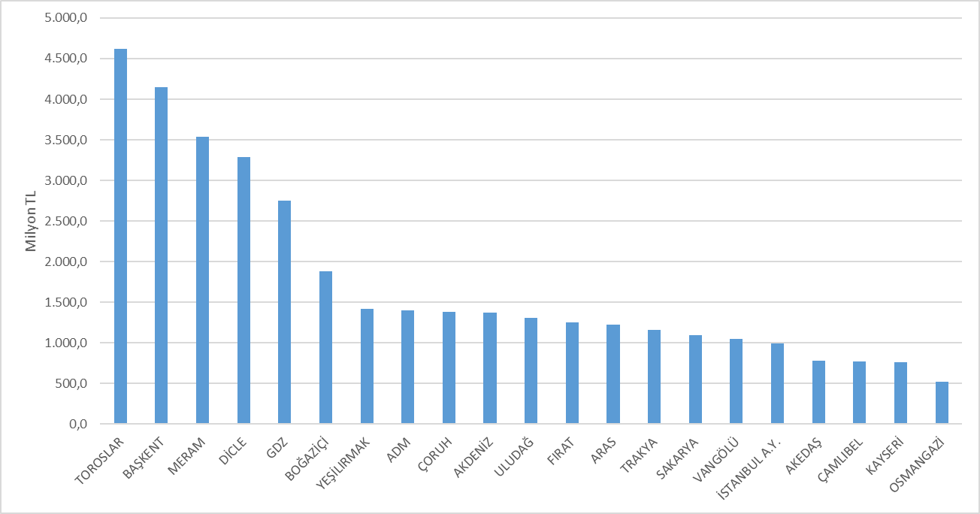

2023 yılında yatırım türüne göre gerçekleşen yatırım harcamaları aşağıdaki tabloda gösterilmektedir. Yatırımların büyük çoğunluğunu şebeke yatırımları oluşturmaktadır.

Tablo 5.12: Yatırım Türüne Göre 2023 Yılı Gerçekleşen Yatırım Tutarları (TL)
Dağıtım Şirketi | Yatırım Türü | 2023 Yatırım Tutarı (TL) (TÜFE Haz.2023: 1351,59 )
21 EDAŞ | Şebeke Yatırımları | 27.968.272.871
21 EDAŞ | Yasal Zorunluluğu Olan Yatırımlar | 5.237.619.843
21 EDAŞ | Şebeke İşletim Sistemi Yatırımları | 2.770.696.444
21 EDAŞ | Ar-Ge Projesi Yaygınlaştırma Yatırımları | 7.031.286
21 EDAŞ | Yatırım Harcaması Niteliğindeki Diğer Harcamalar | 750.977.093
21 EDAŞ | Genel Toplam | 36.734.597.536

* Birim bedelli tutarlar ile 2023 Haziran ayı TÜFE’si:1351,59’a göre hazırlanmıştır.
** III. Uygulama Döneminde başlayıp IV. Uygulama Döneminde tamamlanan yatırımlar dâhil edilmiştir.
*** Tablo şirketlerin bildirim sistemi üzerinden sundukları yatırım gerçekleşme beyanları esas alınarak tablo hazırlanmıştır.

5.7 Organize Sanayi Bölgelerine İlişkin Bilgiler

OSB Dağıtım Lisansı sahibi Organize Sanayi Bölgelerine ilişkin veriler aşağıdaki tabloda gösterilmektedir.

Tablo 5.13: Organize Sanayi Bölgelerine İlişkin Bilgiler
Katılımcı Sayısı AG | 52.485
Katılımcı Sayısı OG | 18.367
Toplam Katılımcı sayısı | 70.852
Hat Uzunluğu AG (km) | 4.460
Hat Uzunluğu OG (km) | 9.125
Toplam Hat Uzunluğu (km) | 13.585
Personel Sayısı (Elektrik Dağıtımında) | 1.071
Trafo Sayısı (adet) | 24.007
Trafo kurulu gücü (MVA) | 24.569
Önceki yıla ilişkin yıllık puant değeri(MW) | 8.317

2023 yılı sonu itibarıyla Organize Sanayi Bölgelerinde 52.485’i alçak gerilimde 18.367’si de orta gerilimde olmak üzere toplam katılımcı sayısı 70.852 olmuştur. OSB dağıtım bölgelerinde elektrik dağıtımında 1.071 personel istihdam edilmektedir.
Toplam OSB hat uzunluğu 13.585 km olarak gerçekleşmiştir. 24.007 adet trafo mevcut olup, toplam trafo kapasitesi 24.569 MVA seviyesine ulaşmıştır. OSB bölgelerinde önceki yıla ilişkin puant değerleri toplamı ise 8.317 MW’tır.

- FİYATLANDIRMA

Elektrik Piyasası Kanunu ikili anlaşmalara dayanan bir piyasa yapısı öngörmektedir. Söz konusu piyasada elektrik enerjisi fiyatı, alıcı ve satıcıların karşılıklı mutabakatı ile belirlenmektedir. Dolayısıyla ikili anlaşmalarla belirlenen fiyatlar ilgili tarafların bilgisi dahilinde olup kamuoyuyla paylaşılmamaktadır. Diğer taraftan Türkiye elektrik piyasasında tüketicilerin önemli bir kısmı düzenlemeye tabi fiyatlardan enerji temin etmektedir. Bu nedenle düzenlemeye tabi fiyatların ve fiyat bileşenlerinin, yıllar itibarıyla değişimi önem arz etmektedir. Bu bölümde, düzenlemeye tabi fiyatlar ve fiyatı oluşturan unsurların yıllar içindeki değişimine dair veriler yer almaktadır.
Aşağıdaki şekilde tarife gruplarına göre perakende enerji tarifelerinin (sistem kullanım bedelleri ile vergi ve fon hariç) yıllar itibarıyla değişimi yer almaktadır.

Şekil 6.1: Yıllar İtibarıyla Vergi ve Fonlar Hariç Enerji Bedeli (kr/kWh)
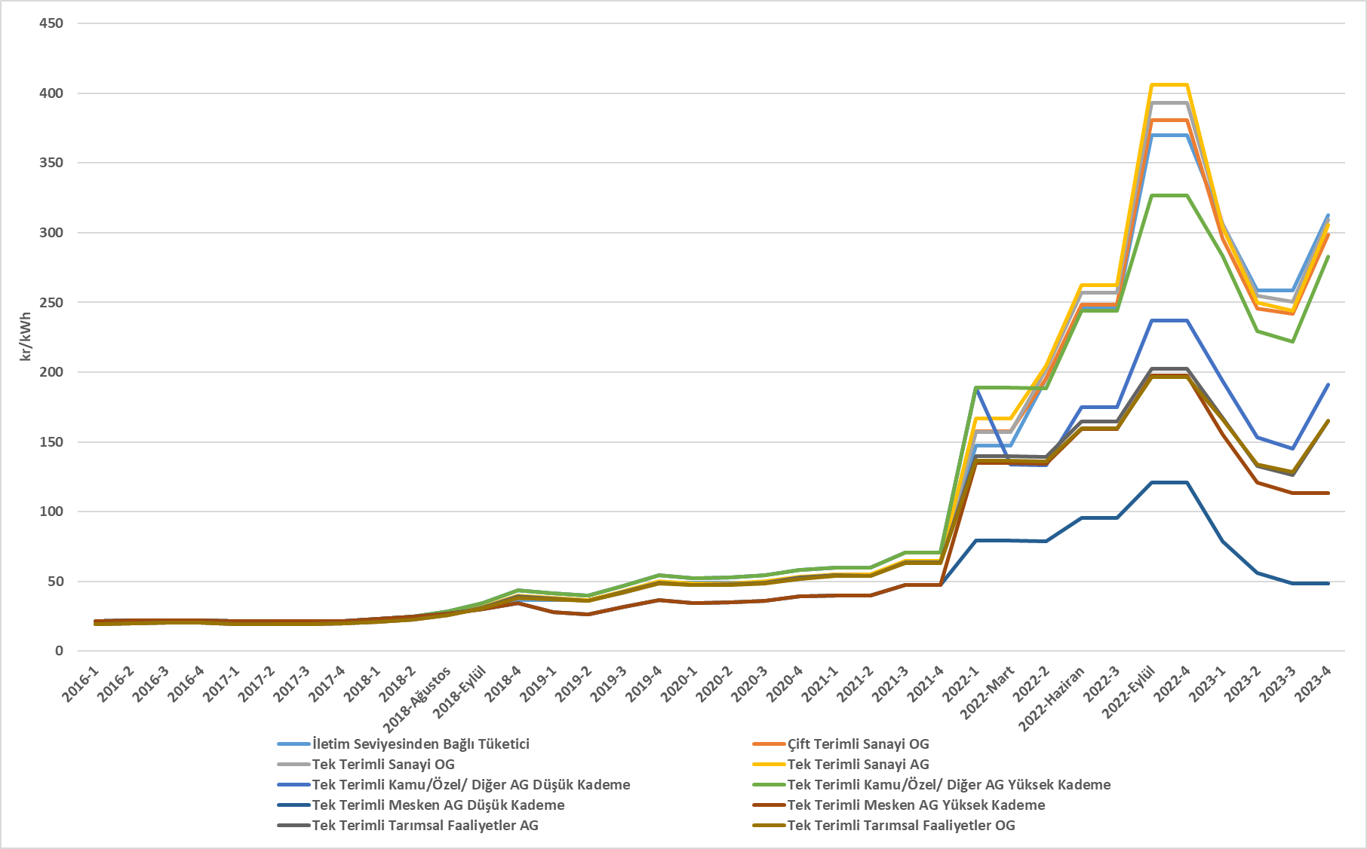
Bilindiği üzere enerjinin üreticiden tüketiciye ulaştırılması için iletim ve dağıtım hatlarının kullanılması gerekmektedir. Aşağıdaki şekilde dağıtım bedelinin yıllar itibarıyla değişimi yer almaktadır. Söz konusu bedel dağıtım sistemi, iletim sistemi ile teknik ve teknik olmayan kayıp maliyetlerini içermektedir.

Şekil 6.2: Yıllara Göre Şebeke (Dağıtım) Bedellerinin Değişimi(kr/kWh)
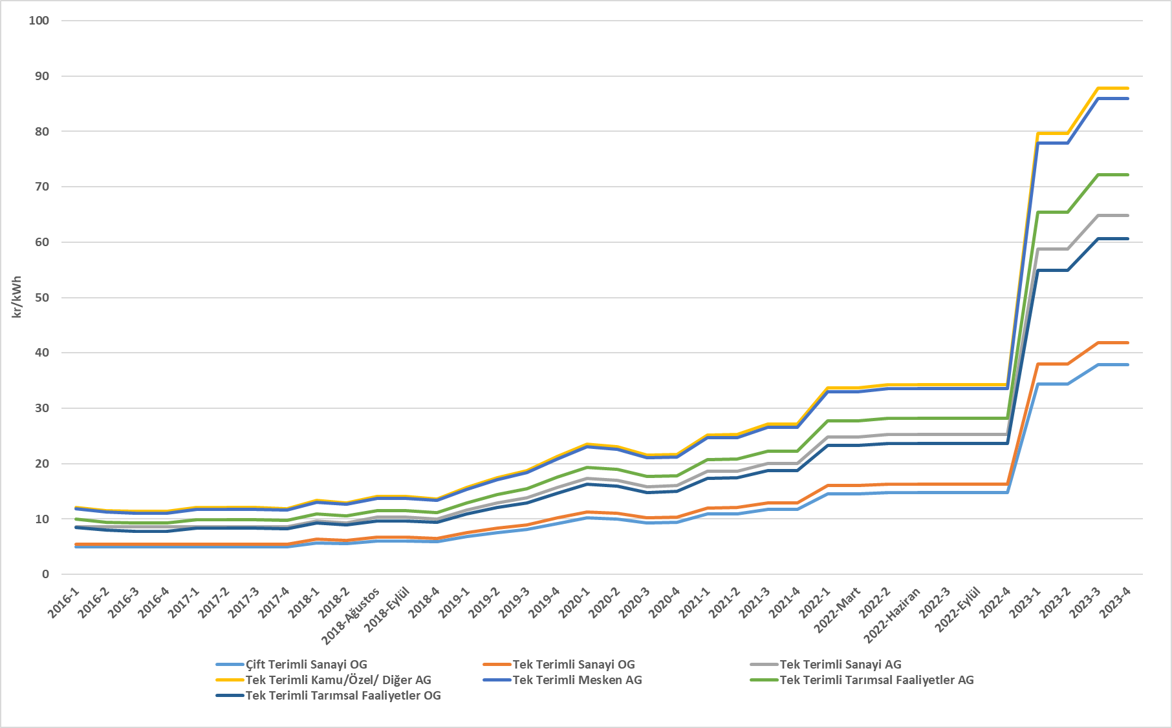
Enerji bedeline dağıtım bedelinin eklenmesi neticesinde vergi öncesi birim enerji bedeline ulaşılmaktadır. Aşağıdaki şekilde vergi ve fonlar hariç (Elektrik ve Havagazı Tüketim Vergisi ile KDV), birim enerji bedelinin yıllara göre değişimi gösterilmektedir.

Şekil 6.3: Yıllara Göre Vergi ve Fonlar Öncesi Nihai Elektrik Tarifesinin Değişimi(kr/kWh)
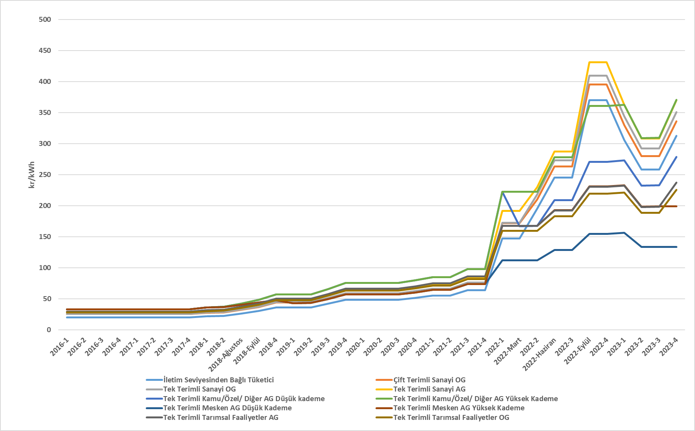
Yukarıdaki şekilde de görüldüğü üzere yıl sonu itibarıyla vergi ve fonlar öncesi birim enerji bedeli en yüksek olan tüketici grubu yüksek kademe kamu ve özel hizmetler ile diğer tüketici grubudur. Vergi ve fonlar öncesi en düşük birim enerji bedeli ise mesken tüketici grubunun düşük kademesine aittir.

Şekil 6.4: 2023 Yılı Mesken Elektrik Faturasında Yer Alan Bedellerin Payı (%)

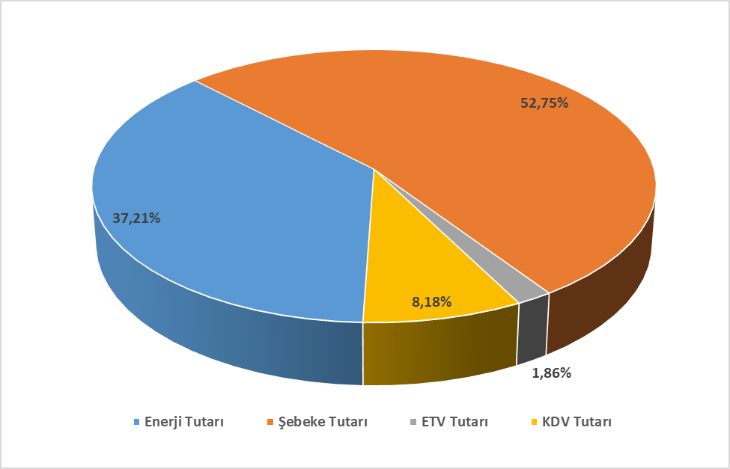
* Tek terimli AG düşük kademe mesken tüketici grubuna ait birim bedeller kullanılarak ve yıl ortalaması baz alınarak hazırlanmıştır. 10/7/2023 tarihi itibarıyla %8 olan KDV oranı %10 olarak güncellenmiştir.

Şekil 6.4’te de görüleceğe üzere düşük kademe mesken grubundaki tüketicilerin faturalarında yer alan bileşenlerden şebeke tutarı dışındaki en önemli kalem %37,21 payla perakende enerji tutarıdır.

Şekil 6.5: 2023 Yılı Sanayi Elektrik Faturasında Yer alan Bedellerin Payı (%)

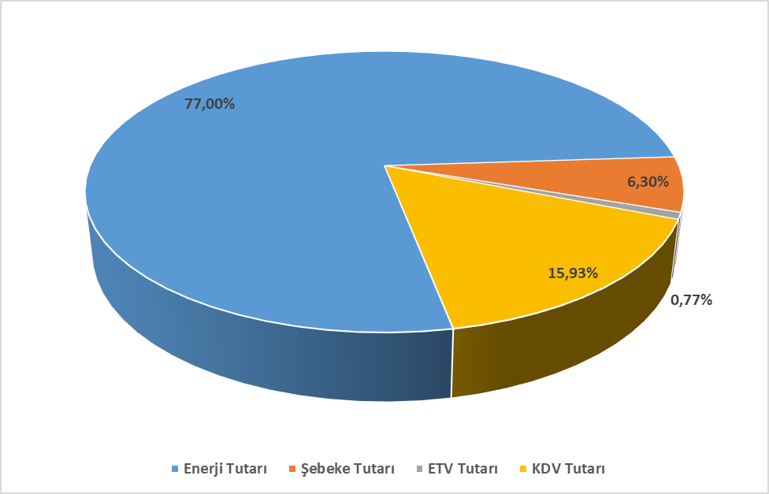
*İletim sistemi ve sanayi OG tüketici grubuna ait birim bedeller kullanılarak ve yıl ortalaması baz alınarak hazırlanmıştır. 10/7/2023 tarihi itibarıyla %18 olan KDV oranı %20 olarak güncellenmiştir.

Şekil 6.5’e bakıldığında Şekil 6.4’te yer alan düşük kademe mesken tüketici grubundaki tüketicilerin fatura bileşenlerine kıyasla sanayi tüketici grubundaki tüketicilerin fatura bileşenlerinde, enerji tutarı payının daha yüksek olduğu, dağıtım ve/veya iletim (şebeke) tutarı payının ise daha düşük olduğu görülmektedir.

Endeks 1 ile 10.000 arasında değişmekte olup, 1 düşük yoğunlaşmanın olduğu tam rekabetçi bir piyasa yapısını, 10.000 ise üretiminin tek bir şirket tarafından yapıldığı tekel piyasa yapısını ifade etmektedir. HHI endeksinin 1.000’in altında olması durumunda piyasanın rekabetçi olduğu kabul edilmektedir.
Görevli tedarik şirketlerinin satış miktarlarına, abone ve serbest tüketicilere yapılan tüm satışlar dahildir. Bu rakamlara üretim şirketlerinin serbest tüketicilere yaptığı satışlar dahil değildir.
Müşteri mülkiyetindeki tesislere ilişkin veriler dahildir.

